(Σημείωση: Ο παρακάτω πίνακας περιεχομένων δεν αποτελεί το τελικό κείμενο, διότι εκκρεμούν ορθογραφικές και συντακτικές διορθώσεις)

ΠΙΝΑΚΑΣ ΠΕΡΙΕΧΟΜΕΝΩΝ
ΙΓ’ ΠΕΡΙΟΔΟΣ
ΠΡΟΕΔΡΕΥΟΜΕΝΗΣ ΚΟΙΝΟΒΟΥΛΕΥΤΙΚΗΣ ΔΗΜΟΚΡΑΤΙΑΣ
ΣΥΝΟΔΟΣ Α΄
ΣΥΝΕΔΡΙΑΣΗ ΡΣΤ ΄

Δευτέρα 26 Απριλίου 2010

ΘΕΜΑΤΑ
Α. ΕΙΔΙΚΑ ΘΕΜΑΤΑ
1. Επικύρωση Πρακτικών, σελ.
2. ΄Αδεια απουσίας των Βουλευτών κ. Ε. Τσουμάνη-Σπέντζα, Δ. Κρεμαστινού και Χ. Χατζηδάκη, σελ.
3. Ανακοινώνεται ότι τη συνεδρίαση παρακολουθούν μαθητές από το Διεθνές Κέντρο Ελληνικών και Μεσογειακών Σπουδών, το Πειραματικό Γυμνάσιο Μυτιλήνης, το 1^{ο} Γυμνάσιο Φλώρινας, μέλη του Ομίλου Εθελοντών Κύπρου και ο πρώην Βουλευτής του ΠΑ.ΣΟ.Κ. κ. Β. Πεντάρης, σελ.

Β. ΚΟΙΝΟΒΟΥΛΕΥΤΙΚΟΣ ΕΛΕΓΧΟΣ
1. Κατάθεση αναφορών, σελ.
2. Απαντήσεις Υπουργών σε ερωτήσεις Βουλευτών, σελ.
3. Ανακοίνωση του δελτίου αναφορών και ερωτήσεων της Τρίτης 27 Απριλίου 2010, σελ.
4. Συζήτηση επικαίρων ερωτήσεων:
α) Προς τον Υπουργό Οικονομικών, σχετικά με την τροποποίηση του Ν. 2969/2001 «Εθνικού Τελωνειακού Κώδικα» κ.λπ., σελ.
β) Προς την Υπουργό Οικονομίας, Ανταγωνιστικότητας και Ναυτιλίας:
i. σχετικά με τον τρόπο καθορισμού των τιμών των φαρμάκων κ.λπ., σελ.
ii. σχετικά με το ειδικό πρόγραμμα ανασυγκρότησης των Νομών Αχαΐας και Ηλείας, σελ.
γ) Προς τον Υπουργό Πολιτισμού και Τουρισμού:
i. σχετικά με τη διάσωση των Βασιλικών Τάφων των Αιγών στην Βεργίνα κ.λπ., σελ.
ii. σχετικά με τις καταγγελίες για στημένους αγώνες ποδοσφαίρου, σελ.
δ) Προς τον Υπουργό Υποδομών, Μεταφορών και Δικτύων, σχετικά με την αντιμετώπιση του προβλήματος σχολικής στέγης στα σχολεία της Μέσης Εκπαίδευσης στην Ανατολική και Δυτική Αττική κ.λπ., σελ.
5. Συζήτηση επίκαιρης επερώτησης Βουλευτών της Νέας Δημοκρατίας προς την Υπουργό Αγροτικής Ανάπτυξης και Τροφίμων σχετικά με την υλοποίηση του προγράμματος Αγροτικής Ανάπτυξης της Ελλάδας 2007-2013 «Αλέξανδρος Μπαλτατζής», σελ.

Γ. ΝΟΜΟΘΕΤΙΚΗ ΕΡΓΑΣΙΑ
Κατάθεση σχεδίου νόμου:
Οι Υπουργοί Παιδείας, Δια Βίου Μάθησης και Θρησκευμάτων, Εσωτερικών, Αποκέντρωσης και Ηλεκτρονικής Διακυβέρνησης, Οικονομικών και Οικονομίας, Ανταγωνιστικότητας και Ναυτιλίας κατέθεσαν σχέδιο νόμου: «Αναβάθμιση του ρόλου του εκπαιδευτικού-καθιέρωση κανόνων αξιολόγησης και αξιοκρατίας στην εκπαίδευση και λοιπές διατάξεις», σελ.

ΟΜΙΛΗΤΕΣ
Α. Επί των επικαίρων ερωτήσεων:
ΑΝΑΣΤΑΣΙΑΔΗΣ Σ., σελ.
ΑΡΝΑΤΟΥΤΑΚΗΣ Σ., σελ.
ΓΚΕΡΕΚΟΥ Α., σελ.
ΚΟΥΡΟΥΜΠΛΗΣ Π., σελ.
ΚΟΥΤΡΟΥΜΑΝΗΣ Γ., σελ.
ΛΕΒΕΝΤΗΣ Α., σελ.
ΜΑΓΚΡΙΩΤΗΣ Ι., σελ.
ΜΠΟΛΑΡΗΣ Μ., σελ.
ΜΩΡΑΪΤΗΣ Ν., σελ.
ΠΛΕΥΡΗΣ Α., σελ.
ΣΑΧΙΝΙΔΗΣ Φ., σελ.
ΤΣΟΥΚΑΛΗΣ Ν., σελ.
ΧΑΛΚΙΔΗΣ Μ., σελ.

Β. Επί της επερώτησης:
ΑΜΜΑΝΑΤΙΔΟΥ-ΠΑΣΧΑΛΙΔΟΥ Ε., σελ.
ΔΕΡΜΕΝΤΖΟΠΟΥΛΟΣ Α., σελ.
ΚΟΛΛΙΑΣ Κ., σελ.
ΚΩΝΣΤΑΝΤΙΝΙΔΗΣ Ε., σελ.
ΛΥΚΟΥΡΕΝΤΖΟΣ Α., σελ.
ΜΑΡΚΟΠΟΥΛΟΣ Κ., σελ.
ΜΟΥΣΟΥΡΟΥΛΗΣ Κ., σελ.
ΜΠΑΤΖΕΛΗ Α., σελ.
ΜΩΡΑΪΤΗΣ Ν., σελ.
ΠΑΠΟΥΤΣΗΣ Χ., σελ.
ΡΟΝΤΟΥΛΗΣ Α., σελ.
ΧΑΛΚΙΔΗΣ Μ., σελ.

ΠΡΑΚΤΙΚΑ ΒΟΥΛΗΣ
ΙΓ΄ ΠΕΡΙΟΔΟΣ
ΠΡΟΕΔΡΕΥΟΜΕΝΗΣ ΚΟΙΝΟΒΟΥΛΕΥΤΙΚΗΣ ΔΗΜΟΚΡΑΤΙΑΣ
ΣΥΝΟΔΟΣ Α΄
ΣΥΝΕΔΡΙΑΣΗ ΡΣΤ΄
Δευτέρα 26 Απριλίου 2010

Αθήνα, σήμερα στις 26 Απριλίου 2010, ημέρα Δευτέρα και ώρα 18.05΄ συνήλθε στην Αίθουσα των συνεδριάσεων του Βουλευτηρίου η Βουλή σε ολομέλεια για να συνεδριάσει υπό την προεδρία της Ε΄ Αντιπροέδρου αυτής κ. ΒΕΡΑΣ ΝΙΚΟΛΑΙΔΟΥ.
ΠΡΟΕΔΡΕΥΟΥΣΑ (Βέρα Νικολαΐδου): Κυρίες και κύριοι συνάδελφοι, αρχίζει η συνεδρίαση.
Παρακαλείται ο κύριος Γραμματέας να ανακοινώσει τις αναφορές προς το Σώμα.
(Ανακοινώνονται προς το Σώμα από τον κ. Σάββα Αναστασιάδη, Βουλευτή Β΄ Θεσσαλονίκης τα ακόλουθα:
Α. ΚΑΤΑΘΕΣΗ ΑΝΑΦΟΡΩΝ
1) Ο Βουλευτής Νομού Αττικής κ. ΑΘΑΝΑΣΙΟΣ ΜΠΟΥΡΑΣ κατέθεσε αναφορά με την οποία η Εθελοντική Ομάδα Μεγάρων Αθλητικός Όμιλος «ΚΟΥΡΟΣ» ζητεί τη στελέχωση της Πυροσβεστικής Υπηρεσίας Μεγάρων με μόνιμο προσωπικό.
2) Ο Βουλευτής Νομού Αττικής κ. ΑΘΑΝΑΣΙΟΣ ΛΕΒΕΝΤΗΣ κατέθεσε αναφορά με την οποία η Πανελλήνια Ομοσπονδία Σωματείων Πωλητών Λαϊκών Αγορών καταγγέλλει άνιση μεταχείριση στο φορολογικό νομοσχέδιο για τους επαγγελματίες πωλητές στις λαϊκές αγορές και σε όσους δηλώνουν παραγωγοί στις λαϊκές αγορές.
3) Ο Βουλευτής Χανίων κ. ΙΩΣΗΦ ΒΑΛΥΡΑΚΗΣ κατέθεσε αναφορά με την οποία ο Πανελλήνιος Σύλλογος Πτυχιούχων Ανωτάτων και Ανωτέρων Σχολών Εργαζομένων ΕΛΤΑ ζητεί να εξαιρεθεί από την περικοπή του 7% το πτυχιακό επίδομα των πτυχιούχων υπαλλήλων του ΕΛΤΑ.
4) Ο Βουλευτής Β΄ Πειραιώς κ. ΠΑΝΑΓΙΩΤΗΣ ΛΑΦΑΖΑΝΗΣ κατέθεσε αναφορά με την οποία η Ομοσπονδία Περιπτερούχων Καπνοπωλών Ελλάδος ζητεί να καθορισθεί νομοθετικά κατώτατο όριο ποσοστού κέρδους 8,2%.
5) Ο Βουλευτής Χανίων κ. ΙΩΣΗΦ ΒΑΛΥΡΑΚΗΣ κατέθεσε αναφορά με την οποία ο Πολιτιστικός Σύλλογος Βορειοηπειρωτών του Νομού Χανίων ζητεί την επίλυση προβλήματος σχετικά με τη χορήγηση της ελληνικής ιθαγένειας στα μέλη του.
6) Ο Βουλευτής Χανίων κ. ΙΩΣΗΦ ΒΑΛΥΡΑΚΗΣ κατέθεσε αναφορά με την οποία φορείς του Νομού Χανίων ζητούν την επιτάχυνση των διαδικασιών για τη δημιουργία μαρίνας στη Σούδα.
7) Ο Βουλευτής Α΄ Πειραιώς κ. ΘΕΟΔΩΡΟΣ ΔΡΙΤΣΑΣ κατέθεσε αναφορά με την οποία Δημοτικοί Σύμβουλοι του Δήμου Θηβαίων Βοιωτίας καταγγέλλουν οικονομικό σκάνδαλο στο Δήμο Θηβαίων με ταυτόχρονη εμπλοκή του Υπ. Εσωτερικών.
8) Ο Βουλευτής Χανίων κ. ΙΩΣΗΦ ΒΑΛΥΡΑΚΗΣ κατέθεσε αναφορά με την οποία οι Ναυαγοσωστικές Σχολές της Ελλάδος ζητούν την αποστολή διευκρινιστικής εγκυκλίου στους ΟΤΑ για την πρόσληψη ναυαγοσωστών.
9) Ο Βουλευτής Κυκλάδων κ. ΠΑΝΑΓΙΩΤΗΣ ΡΗΓΑΣ κατέθεσε αναφορά με την οποία η κ. Σκοπελίτου Μίνα ζητεί να της χορηγηθεί χορηγία για τη θητεία της σαν Πρόεδρος Κοινότητας.
10) Ο Βουλευτής Κυκλάδων κ. ΠΑΝΑΓΙΩΤΗΣ ΡΗΓΑΣ κατέθεσε αναφορά με την οποία ο Δήμος Μυκόνου Νομού Κυκλάδων ζητεί την άμεση επίλυση του προβλήματος στέγασης στα σχολεία της Μυκόνου.
11) Ο Βουλευτής Κυκλάδων κ. ΠΑΝΑΓΙΩΤΗΣ ΡΗΓΑΣ κατέθεσε αναφορά με την οποία η Έπαρχος Μήλου ζητεί τη στελέχωση του Κ.Υ. Μήλου με παιδίατρο.
12) Ο Βουλευτής Κυκλάδων κ. ΠΑΝΑΓΙΩΤΗΣ ΡΗΓΑΣ κατέθεσε αναφορά με την οποία η Κοινότητα Κιμώλου Νομού Κυκλάδων ζητεί τη μεταφορά και έκθεση των αμφορέων από το ναυάγιο της Πολυαίγου, στο Αρχαιολογικό Μουσείο Κιμώλου.
13) Ο Βουλευτής Κυκλάδων κ. ΠΑΝΑΓΙΩΤΗΣ ΡΗΓΑΣ κατέθεσε αναφορά με την οποία ο Αγροτικός Συνεταιρισμός Όρμου Κορθίου Άνδρου ζητεί να επιτραπεί κη κατασκευή στην Άνδρο κτηρίων υγειονομικού ενδιαφέροντος τύπου Β΄ και Γ΄.
14) Ο Βουλευτής Β΄ Θεσσαλονίκης κ. ΒΑΣΙΛΕΙΟΣ ΓΕΡΑΝΙΔΗΣ κατέθεσε αναφορά με την οποία ο Σύλλογος Ωρομισθίων Εκπαιδευτικών ΟΑΕΔ Νομού Θεσσαλονίκης ζητεί τη μονιμοποίηση των μελών του.
15) Ο Βουλευτής Β΄ Αθηνών κ. ΚΩΝΣΤΑΝΤΙΝΟΣ ΑΪΒΑΛΙΩΤΗΣ κατέθεσε αναφορά με την οποία το Σωματείο Κτηνοτρόφων του Δήμου Φερρών Έβρου ζητεί την άμεση καταβολή των οφειλομένων της ΚΑΠ και την άμεση επαναλειτουργία του ΟΠΕΚΕΠΕ.
16) Ο Βουλευτής Β΄ Αθηνών κ. ΚΩΝΣΤΑΝΤΙΝΟΣ ΑΪΒΑΛΙΩΤΗΣ κατέθεσε αναφορά με την οποία ο κ. Αριστείδης Σιωράς ζητεί διακανονισμό για οφειλές ασφαλιστικών εισφορών προηγούμενων ετών στο ΤΣΜΕΔΕ παρόμοιο με αυτόν που ισχύει για τους ασφαλισμένους στο ΙΚΑ.
17) Ο Βουλευτής Β΄ Θεσσαλονίκης κ. ΒΑΣΙΛΕΙΟΣ ΓΕΡΑΝΙΔΗΣ κατέθεσε αναφορά με την οποία το Σωματείο Εργαζομένων του Ινστιτούτου Αναπτυξιακής Αποκατάστασης ζητεί την άμεση έγκριση του νέου οργανισμού του Ιδρύματος κ.λπ..
18) Ο Βουλευτής Β΄ Αθηνών κ. ΚΩΝΣΤΑΝΤΙΝΟΣ ΑΪΒΑΛΙΩΤΗΣ κατέθεσε αναφορά με την οποία ο Σύλλογος Επαγγελματιών Τουριστικού Τομέα Νήσου Ικαρίας ζητεί τα ασφαλισμένα μέλη του στον ΟΓΑ να μην είναι υποχρεωμένα να ασφαλισθούν και στο ΤΕΒΕ.
19) Ο Βουλευτής Β΄ Αθηνών κ. ΚΩΝΣΤΑΝΤΙΝΟΣ ΑΪΒΑΛΙΩΤΗΣ κατέθεσε αναφορά με την οποία ο κ. Πέτρος Αρναούτης ζητεί το διορισμό του ως επιτυχών στο γραπτό διαγωνισμό του ΑΣΕΠ 1/Γ για την πλήρωση θέσεων στο Υπ. Οικονομικών.
20) Ο Βουλευτής Β΄ Αθηνών κ. ΚΩΝΣΤΑΝΤΙΝΟΣ ΑΪΒΑΛΙΩΤΗΣ κατέθεσε αναφορά με την οποία η Ομοσπονδία Περιπτερούχων Καπνοπωλών Ελλάδος ζητεί να καθοριστεί νομοθετικά κατώτατο όριο ποσοστού κέρδους 8,2% για την αξία του κάθε πακέτου τσιγάρων.
21) Ο Βουλευτής Β΄ Θεσσαλονίκης κ. ΒΑΣΙΛΕΙΟΣ ΓΕΡΑΝΙΔΗΣ κατέθεσε αναφορά με την οποία η Πανελλήνια Ένωση Εκπαιδευτικών Φυσικής Αγωγής ζητεί το διορισμό μέσω ΑΣΕΠ των εκπαιδευτικών φυσικής αγωγής με προϋπηρεσία.
22) Ο Βουλευτής Β΄ Αθηνών κ. ΚΩΝΣΤΑΝΤΙΝΟΣ ΑΪΒΑΛΙΩΤΗΣ κατέθεσε αναφορά με την οποία ο κ. Λάμπρος Ροδάς, τρίτεκνος και προστάτης ΑΜΕΑ ζητεί το διορισμό του στο δημόσιο τομέα.
23) Ο Βουλευτής Β΄ Θεσσαλονίκης κ. ΒΑΣΙΛΕΙΟΣ ΓΕΡΑΝΙΔΗΣ κατέθεσε αναφορά με την οποία ο Πανελλήνιος Σύλλογος Τυφλών ζητεί να μεταβιβαστεί η αρμοδιότητα της Σχολής Τυφλών στο Υπουργείο Υγείας και Κοινωνικής Αλληλεγγύης κ.λπ..
24) Ο Βουλευτής Β΄ Αθηνών κ. ΚΩΝΣΤΑΝΤΙΝΟΣ ΑΪΒΑΛΙΩΤΗΣ κατέθεσε αναφορά με την οποία ο Σύνδεσμος Πολιτικών Συνταξιούχων Νομού Πιερίας ζητεί την επίλυση συνταξιοδοτικού προβλήματος μελών του από την ανισότητα που δημιούργησε ο ν.2470/1997.
25) Ο Βουλευτής Β΄ Αθηνών κ. ΚΩΝΣΤΑΝΤΙΝΟΣ ΑΪΒΑΛΙΩΤΗΣ κατέθεσε αναφορά με την οποία ο Σύνδεσμος Συνταξιούχων Πολιτικών Δημοσίων Υπαλλήλων Νομού Ροδόπης ζητεί την επίλυση συνταξιοδοτικού προβλήματος μελών του από την ανισότητα που δημιούργησε η εφαρμογή του ν. 2470/1997.
26) Ο Βουλευτής Μεσσηνίας κ. ΔΗΜΗΤΡΙΟΣ ΚΟΥΣΕΛΑΣ κατέθεσε αναφορά με την οποία η Ένωση Αστυνομικών Υπαλλήλων Νομού Μεσσηνίας ζητεί την ενίσχυση με προσωπικό και την κάλυψη των ελλείψεων σε εξοπλισμό των αστυνομικών υπηρεσιών του νομού.
27) Ο Βουλευτής Λαρίσης κ. ΜΑΞΙΜΟΣ ΧΑΡΑΚΟΠΟΥΛΟΣ κατέθεσε αναφορά με την οποία ο Σύνδεσμος Θεσσαλικών Επιχειρήσεων και Βιομηχανιών ζητεί τη λήψη μέτρων για την τόνωση της αγοράς και τη βελτίωση του επιχειρηματικού κλίματος.
28) Ο Βουλευτής Ηρακλείου κ. ΒΑΣΙΛΕΙΟΣ ΚΕΓΚΕΡΟΓΛΟΥ κατέθεσε αναφορά με την οποία ζητεί την κατασκευή έργων υποδομής για την αναβάθμιση του λιμένα στον Κόκκινο Πύργο του Δήμου Τυμπακίου Ηρακλείου.
29) Ο Βουλευτής Τρικάλων κ. ΝΙΚΟΛΑΟΣ ΛΕΓΚΑΣ κατέθεσε αναφορά με την οποία η Νομαρχιακή Αυτοδιοίκηση Τρικάλων ζητεί την έγκριση δαπάνης για την κατασκευή βασικών υποδομών στις λαϊκές κατοικίες του Δήμου Φαρκαδόνας Τρικάλων.
30) Ο Βουλευτής Πέλλης κ. ΓΕΩΡΓΙΟΣ ΚΑΡΑΣΜΑΝΗΣ κατέθεσε αναφορά με την οποία οι Σύλλογοι Αποφοίτων των Τμημάτων Μουσικών Σπουδών του Πανεπιστημίου Αθηνών και του Ιόνιου Πανεπιστημίου ζητούν το διορισμό των επιλαχόντων του διαγωνισμού του ΑΣΕΠ 2008 κ.λπ..
31) Ο Βουλευτής Ιωαννίνων κ. ΕΥΑΓΓΕΛΟΣ ΑΡΓΥΡΗΣ κατέθεσε αναφορά με την οποία ο Αθλητικός Όμιλος Ποσειδών Ιωαννίνων ζητεί την επαναλειτουργία της μικρής πισίνας στο Κολυμβητήριο Ιωαννίνων.
32) Η Βουλευτής Μαγνησίας κ. ΡΟΔΟΥΛΑ ΖΗΣΗ κατέθεσε αναφορά με την οποία ο Σύλλογος Θεσσαλικών Επιχειρήσεων και Βιομηχανιών διαμαρτύρεται για τα προβλήματα που δημιουργούνται από την αποχή εργασίας των γεωπόνων και κτηνιάτρων της ΠΟΓΕΔΥ.
33) Ο Βουλευτής Λαρίσης κ. ΒΑΣΙΛΕΙΟΣ ΕΞΑΡΧΟΣ κατέθεσε αναφορά με την οποία ο Σύνδεσμος Θεσσαλικών Επιχειρήσεων και Βιομηχανιών αναφέρεται στα προβλήματα που έχουν δημιουργηθεί από την αποχή διαρκείας των γεωπόνων και των κτηνιάτρων της ΠΟΓΕΔΥ.
34) Η Βουλευτής Μαγνησίας κ. ΡΟΔΟΥΛΑ ΖΗΣΗ κατέθεσε αναφορά με την οποία ο Σύνδεσμος Θεσσαλικών Επιχειρήσεων και Βιομηχανιών ζητεί την επαναφορά του καθεστώτος καταβολής των επιχορηγήσεων που ίσχυε πριν το 2007.
35) Ο Βουλευτής Μεσσηνίας κ. ΙΩΑΝΝΗΣ ΛΑΜΠΡΟΠΟΥΛΟΣ κατέθεσε αναφορά με την οποία η Επιτροπή Σεισμοπαθών Φοιτητών Άκουϊλας Ιταλίας ζητεί να δεχθούν τα ελληνικά πανεπιστήμια τους σεισμοπαθείς Έλληνες φοιτητές ως φιλοξενούμενους για 1+1 έτη.
36) Ο Βουλευτής Χανίων κ. ΙΩΣΗΦ ΒΑΛΥΡΑΚΗΣ κατέθεσε αναφορά με την οποία ο Πρόεδρος της «SPACE HELLAS» ζητεί την ενεργοποίηση σε όλα τα γήπεδα του συστήματος Ηλεκτρονικής Εποπτείας Σταδίων και Ηλεκτρονικού Εισιτηρίου.
37) Ο Βουλευτής Ηρακλείου κ. ΦΡΑΓΚΙΣΚΟΣ ΠΑΡΑΣΥΡΗΣ κατέθεσε αναφορά με την οποία ο Δήμος Ν. Καζαντζάκης Ηρακλείου ζητεί την άμεση στελέχωση του Κέντρου Στήριξης ΑμεΑ της περιοχής του, ώστε να ξεκινήσει η λειτουργία του.
38) Ο Βουλευτής Ηρακλείου κ. ΦΡΑΓΚΙΣΚΟΣ ΠΑΡΑΣΥΡΗΣ κατέθεσε αναφορά με την οποία η Περιφερειακή Διοικούσα Επιτροπή Κρήτης του Πανελλήνιου Συλλόγου Συνταξιούχων ΟΤΕ ζητεί την τροποποίηση του άρθρου 4 του ν. 3833/15-3-2010.
39) Ο Βουλευτής Ηρακλείου κ. ΦΡΑΓΚΙΣΚΟΣ ΠΑΡΑΣΥΡΗΣ κατέθεσε αναφορά με την οποία ο Πανελλήνιος Σύλλογος Πτυχιούχων Ανωτάτων και Ανωτέρων Σχολών Εργαζομένων στα ΕΛΤΑ ζητεί να εξαιρεθεί από την περικοπή του 7% το πτυχιακό επίδομα των μελών του.
40) Ο Βουλευτής Ηρακλείου κ. ΦΡΑΓΚΙΣΚΟΣ ΠΑΡΑΣΥΡΗΣ κατέθεσε αναφορά με την οποία ο Φαρμακευτικός Σύλλογος Ηρακλείου Κρήτης ζητεί την πρόσληψη διοικητικού υπαλλήλου για τις γραμματειακές του ανάγκες.
41) Ο Βουλευτής Ηρακλείου κ. ΦΡΑΓΚΙΣΚΟΣ ΠΑΡΑΣΥΡΗΣ κατέθεσε δημοσίευμα εφημερίδας στο οποίο αναφέρεται πως λόγω ελλείψεων υποδομών στο λιμάνι του Ηρακλείου το κρουαζιερόπλοιο «AIDA» θα προσαράζει σε λιμάνι της Τουρκίας.
42) Ο Βουλευτής Ηρακλείου κ. ΦΡΑΓΚΙΣΚΟΣ ΠΑΡΑΣΥΡΗΣ κατέθεσε αναφορά με την οποία ο Πανελλήνιος Σύνδεσμος Επενδυτών Φωτοβολταϊκών ζητεί την επίσπευση των διαδικασιών για την ανάπτυξη των ανανεώσιμων πηγών ενέργειας.
43) Ο Βουλευτής Ηρακλείου κ. ΦΡΑΓΚΙΣΚΟΣ ΠΑΡΑΣΥΡΗΣ κατέθεσε αναφορά με την οποία η Ένωση Διπλωματικών Υπαλλήλων Οικονομικών και Εμπορικών Υποθέσεων υποβάλλει απόψεις και προτάσεις της για την αναβάθμιση του Κλάδου της Οικονομικής Διπλωματίας.
44) Ο Βουλευτής Αχαΐας κ. ΜΙΧΑΗΛ ΜΠΕΚΙΡΗΣ κατέθεσε δημοσίευμα εφημερίδας το οποίο αναφέρεται στα προβλήματα λειτουργίας του κολυμβητηρίου «Αντώνης Πεπανός».
45) Ο Βουλευτής Ηρακλείου κ. ΦΡΑΓΚΙΣΚΟΣ ΠΑΡΑΣΥΡΗΣ κατέθεσε αναφορά με την οποία οι Συμβασιούχοι του Αρχαιολογικού Μουσείου Ηρακλείου Κρήτης ζητούν να συμπεριληφθούν στις νέες προκηρύξεις που έχουν εγκριθεί κ.λπ..
46) Ο Βουλευτής Αχαΐας κ. ΜΙΧΑΗΛ ΜΠΕΚΙΡΗΣ κατέθεσε αναφορά με την οποία ο Φαρμακευτικός Σύλλογος Αχαΐας ζητεί να ισχύει η ίδια μέρα πληρωμής για τους φαρμακοποιούς σε ολόκληρη τη χώρα.
47) Ο Βουλευτής Αχαΐας κ. ΜΙΧΑΗΛ ΜΠΕΚΙΡΗΣ κατέθεσε αναφορά με την οποία ο Σύνδεσμος Ελληνικών Βιομηχανιών Φωτοβολταϊκών ζητεί να ισχύσουν οι σημερινές τιμές ηλεκτρικού για τα Φ/Β πάρκα κ.λπ..
48) Ο Βουλευτής Ηρακλείου κ. ΦΡΑΓΚΙΣΚΟΣ ΠΑΡΑΣΥΡΗΣ κατέθεσε αναφορά με την οποία η Εθνική Συνομοσπονδία Ατόμων με Αναπηρία ζητεί την ισότιμη ένταξη σε όλες τις βαθμίδες της εκπαίδευσης των εκπαιδευτικών με αναπηρία.
49) Ο Βουλευτής Ηρακλείου κ. ΦΡΑΓΚΙΣΚΟΣ ΠΑΡΑΣΥΡΗΣ κατέθεσε αναφορά με την οποία η Εύξεινος Λέσχη Ποντίων Ηρακλείου Κρήτης ζητεί οικονομική ενίσχυση.
50) Ο Βουλευτής Καβάλας κ. ΔΗΜΗΤΡΙΟΣ ΠΑΠΟΥΤΣΗΣ κατέθεσε αναφορά με την οποία το Ίδρυμα Μέριμνα για το Ειδικό Παιδί «Η ΑΓΙΑ ΜΑΡΙΝΑ» ζητεί οικονομική ενίσχυση.
51) Ο Βουλευτής Ηρακλείου κ. ΒΑΣΙΛΕΙΟΣ ΚΕΓΚΕΡΟΓΛΟΥ κατέθεσε αναφορά με την οποία ζητεί την ίδρυση περιφερειακού ιατρείου στο Τσαλικάκι του Δήμου Γαζίου Κρήτης.
52) Ο Βουλευτής Ηρακλείου κ. ΒΑΣΙΛΕΙΟΣ ΚΕΓΚΕΡΟΓΛΟΥ κατέθεσε αναφορά με την οποία ο Σύνδεσμος Ιδιοκτητών Τουριστικών Λεωφορείων Κρήτης ζητεί το πάγωμα των δόσεων του ΤΕΜΠΜΕ λόγω των δυσμενών συνθηκών που επικρατούν στην αγορά.
53) Οι Βουλευτές Επικρατείας κ. ΚΩΝΣΤΑΝΤΙΝΟΣ ΚΑΖΑΚΟΣ και Β΄ Αθηνών κ. ΓΕΩΡΓΙΟΣ ΜΑΥΡΙΚΟΣ κατέθεσαν αναφορά με την οποία το Σωματείο Χορωδών Εθνικής Λυρικής Σκηνής ζητεί τη στήριξη και όχι τη συρρίκνωση της Εθνικής Λυρικής Σκηνής.
Β. ΑΠΑΝΤΗΣΕΙΣ ΥΠΟΥΡΓΩΝ ΣΕ ΕΡΩΤΗΣΕΙΣ ΒΟΥΛΕΥΤΩΝ
1. Στην με αριθμό 5768/08-02-2010 ερώτηση του Βουλευτή κ. Νασιώκα Έκτορα δόθηκε με το υπ’ αριθμ. 17801/08-04-2010 έγγραφο από τον Υφυπουργό Εσωτερικών, Αποκέντρωσης και Ηλεκτρονικής Διακυβέρνησης η ακόλουθη απάντηση:
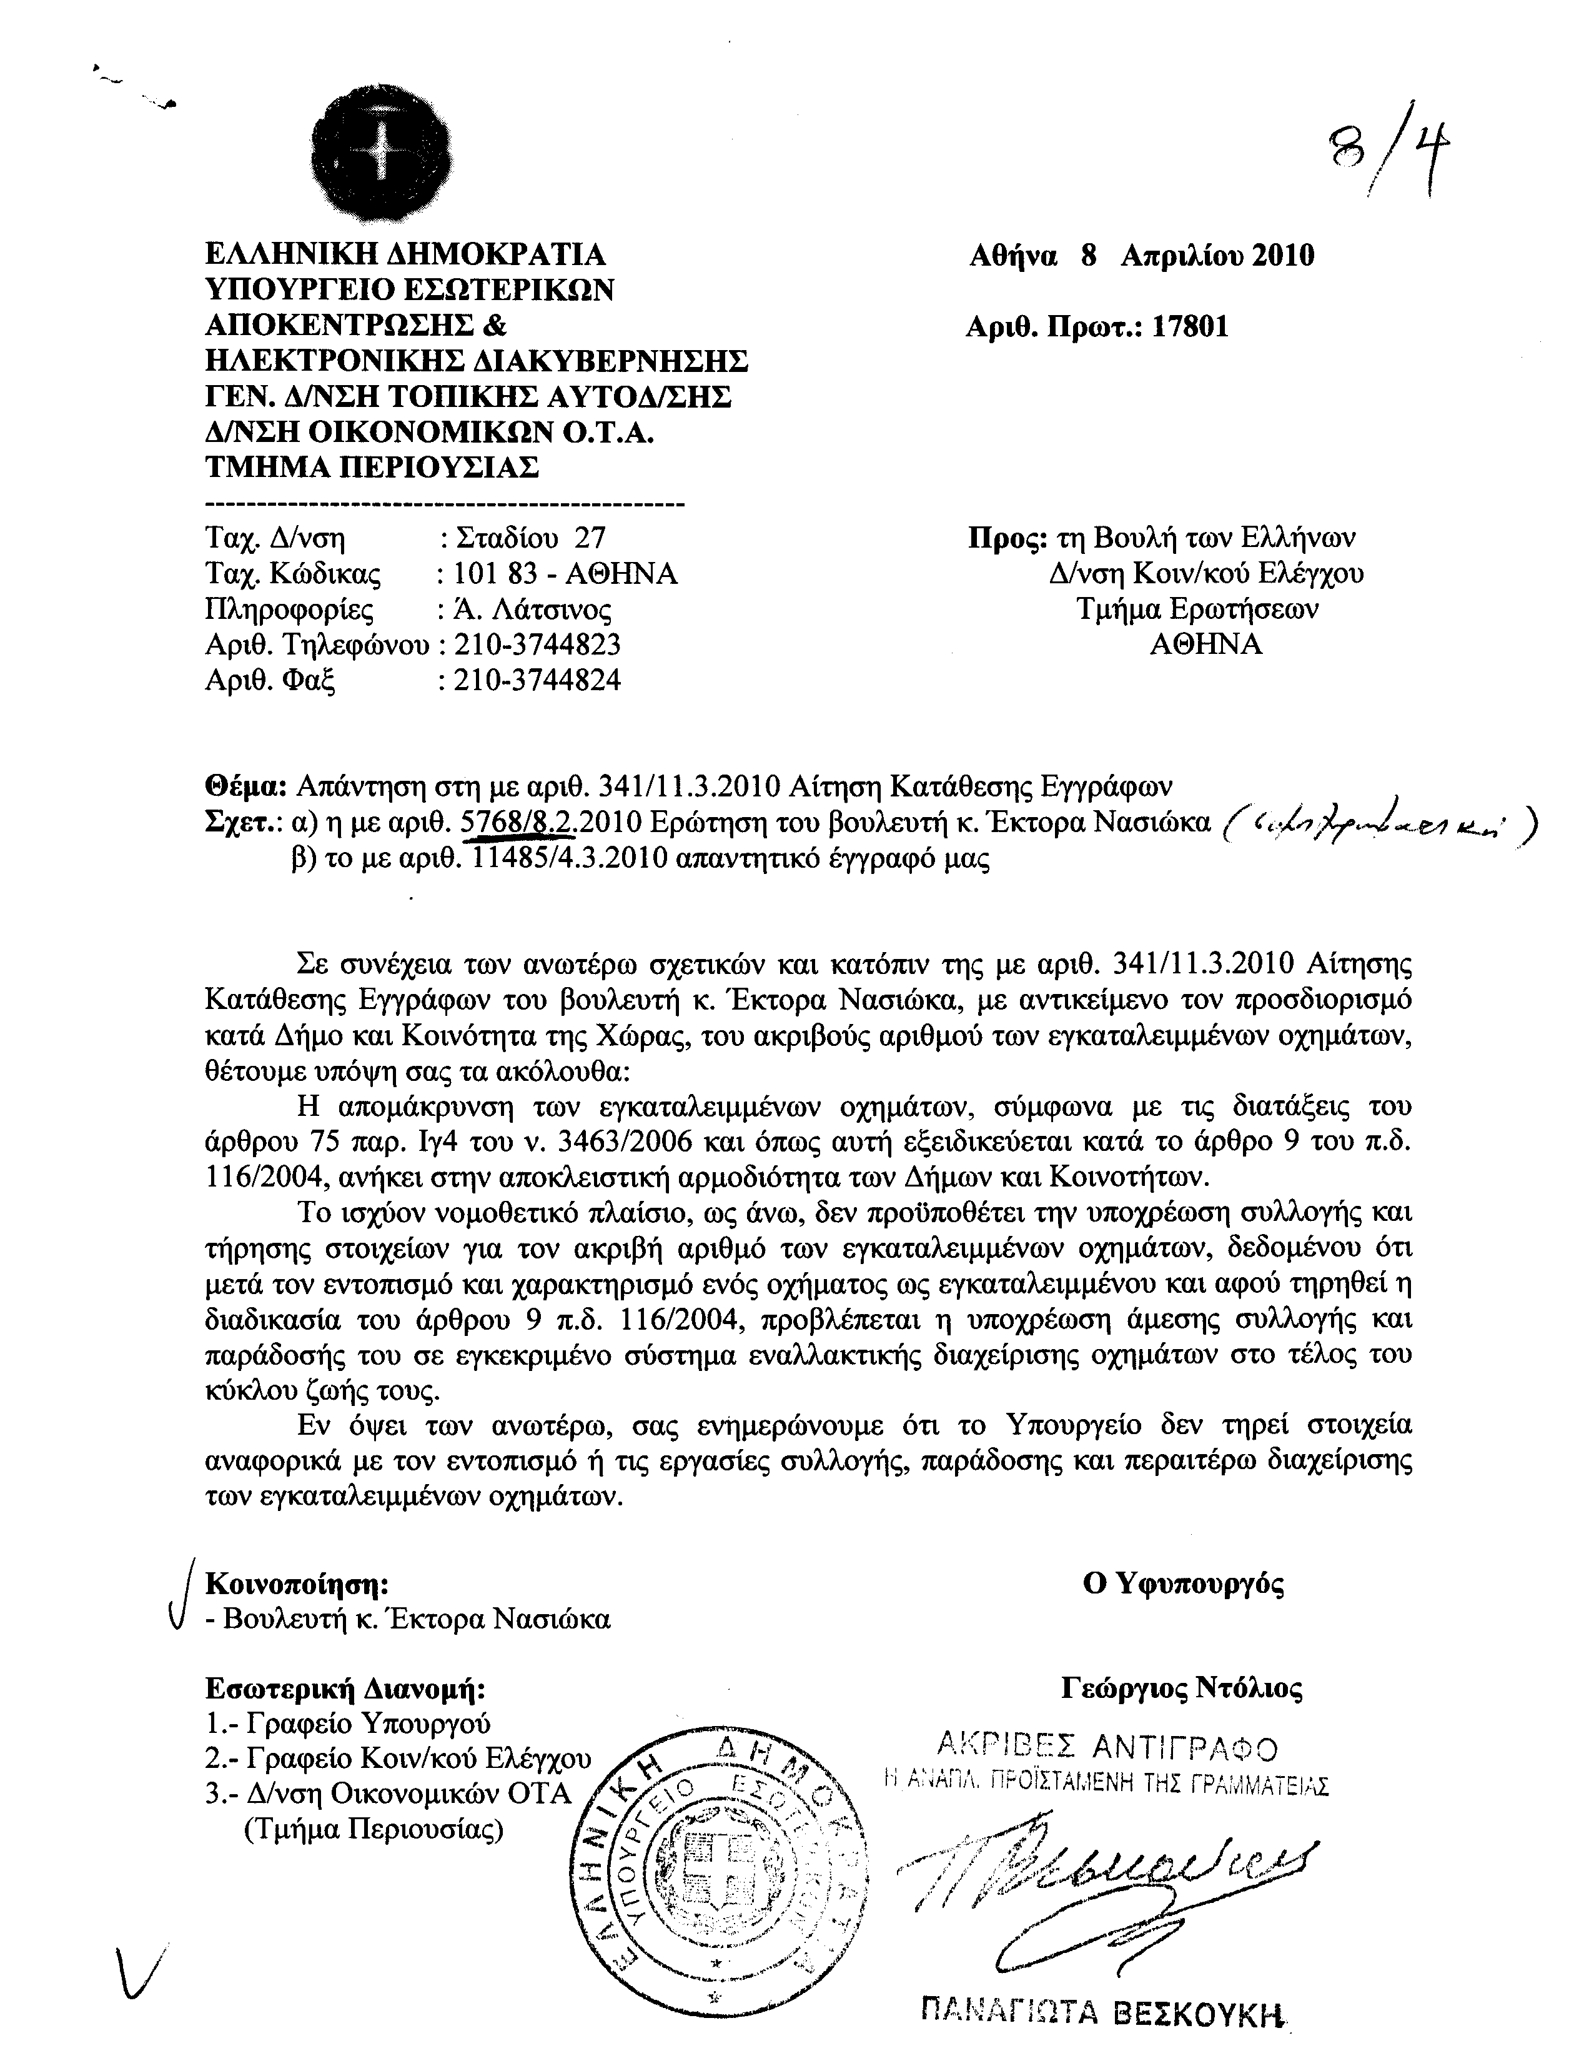
2. Στην με αριθμό 6677/26-02-2010 ερώτηση της Βουλευτού κ. Σκραφνάκη Μαρίας δόθηκε με το υπ’ αριθμ. 658/08-04-2010 έγγραφο από τον Υφυπουργό Αγροτικής Ανάπτυξης και Τροφίμων η ακόλουθη απάντηση:
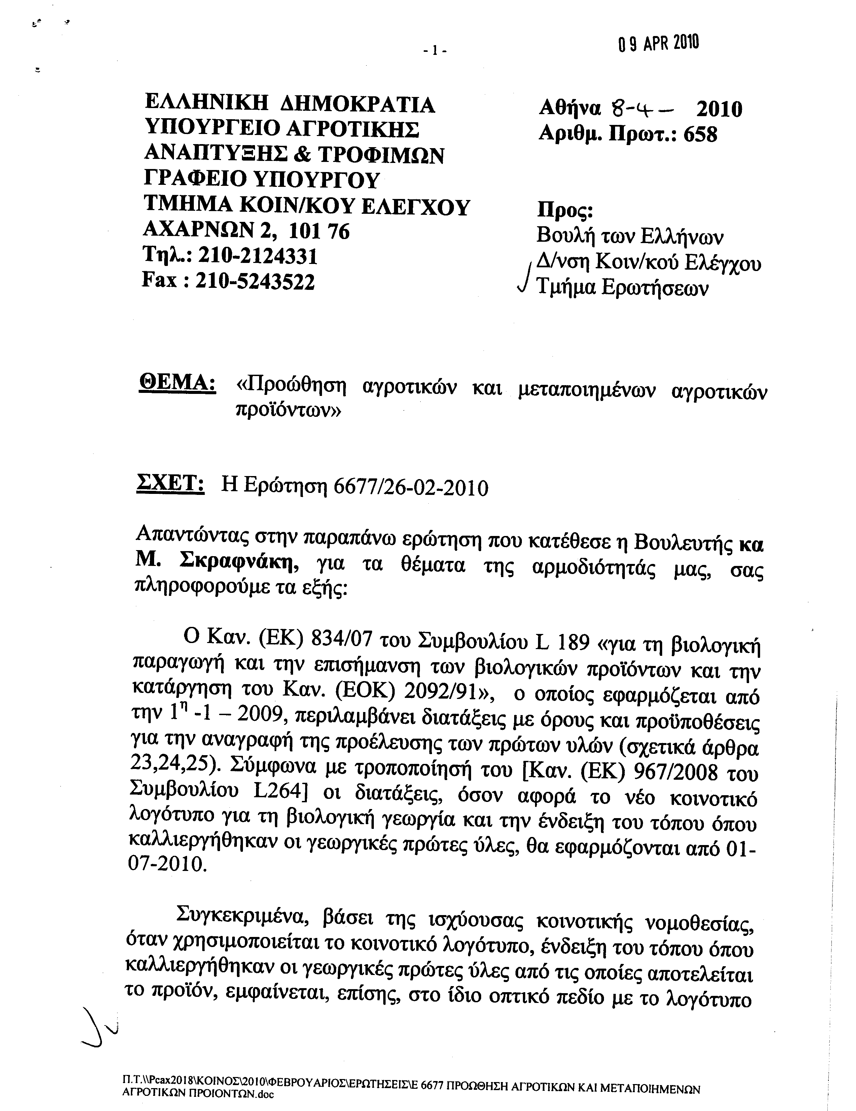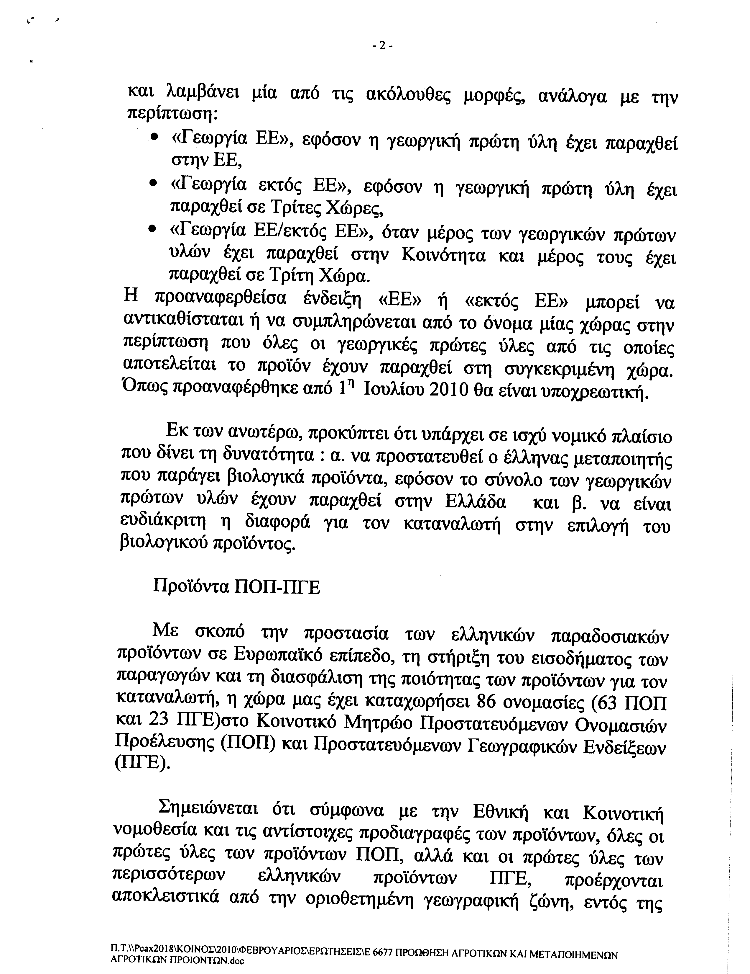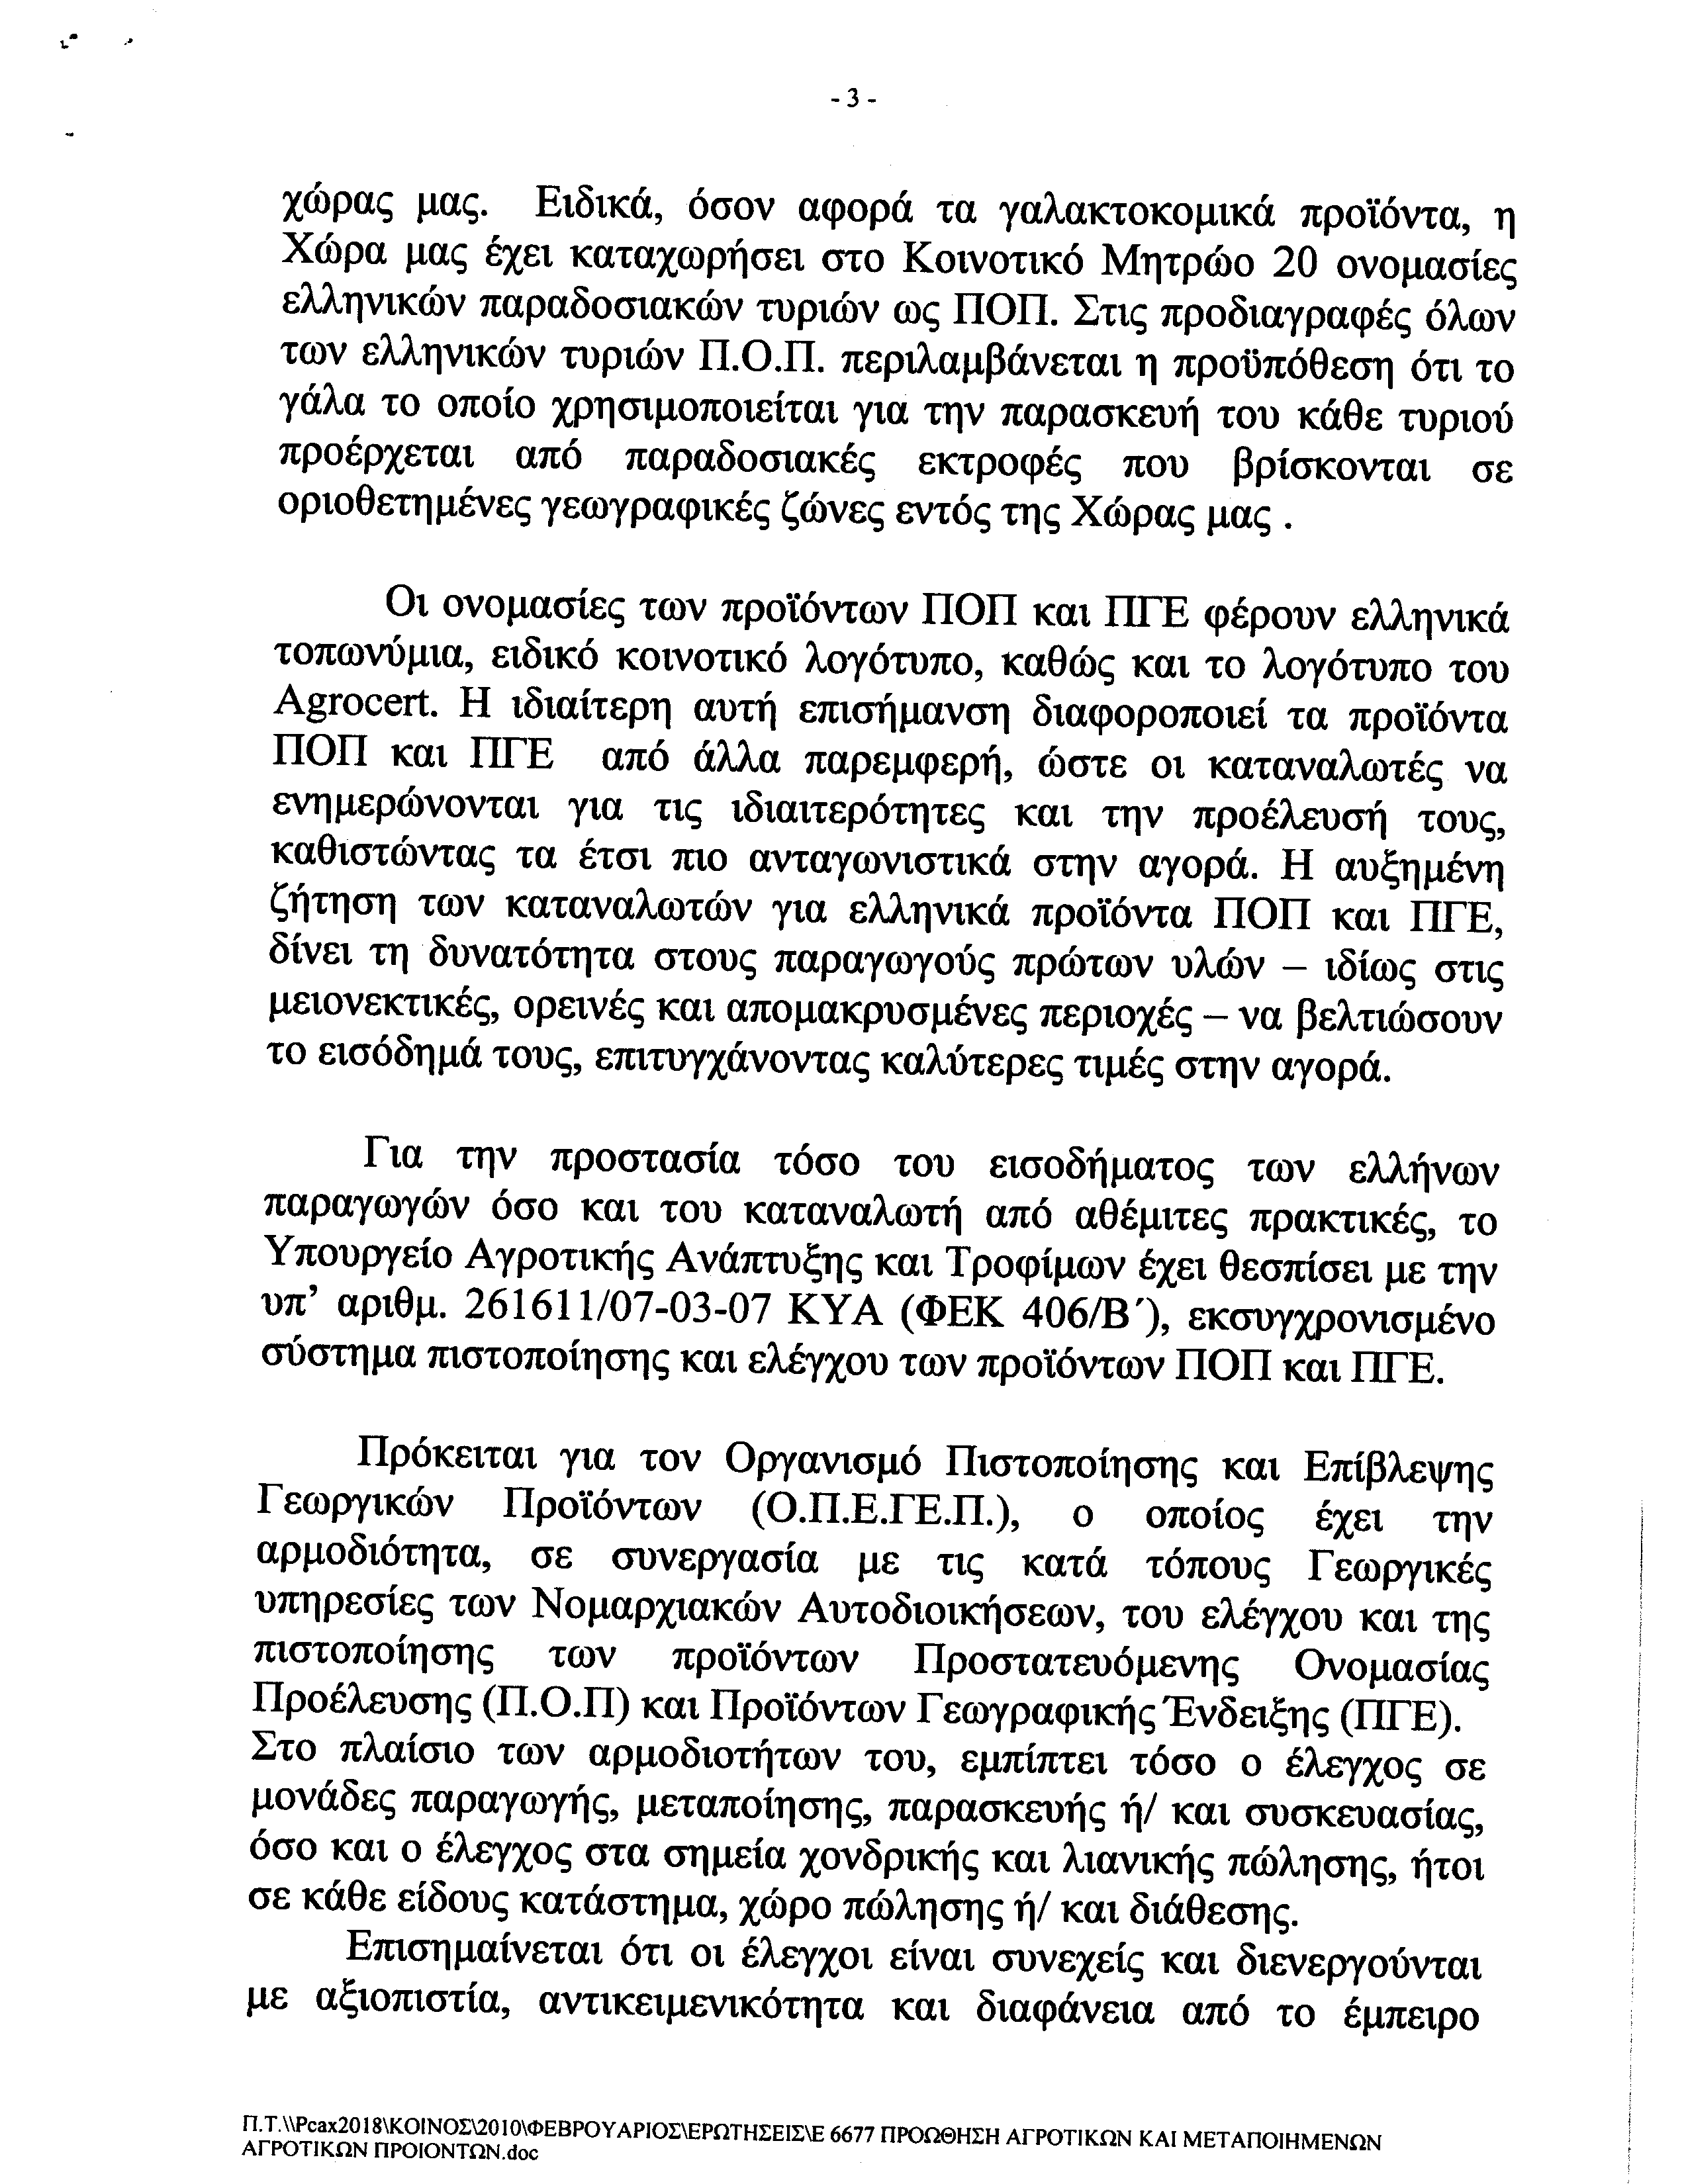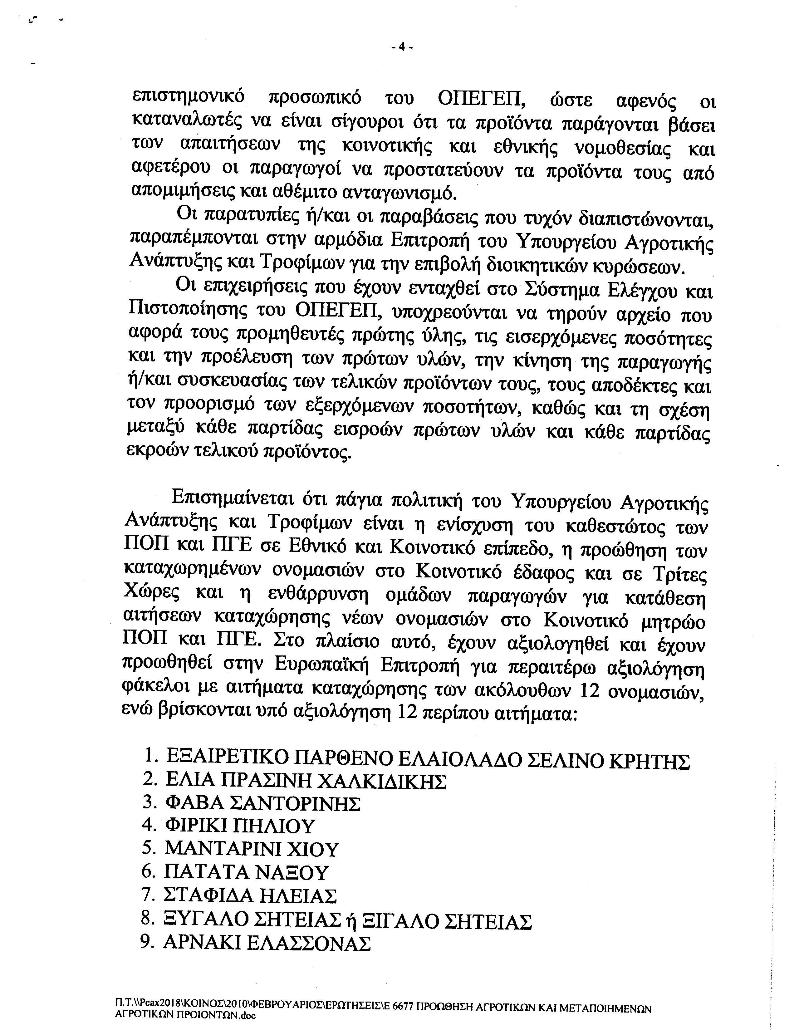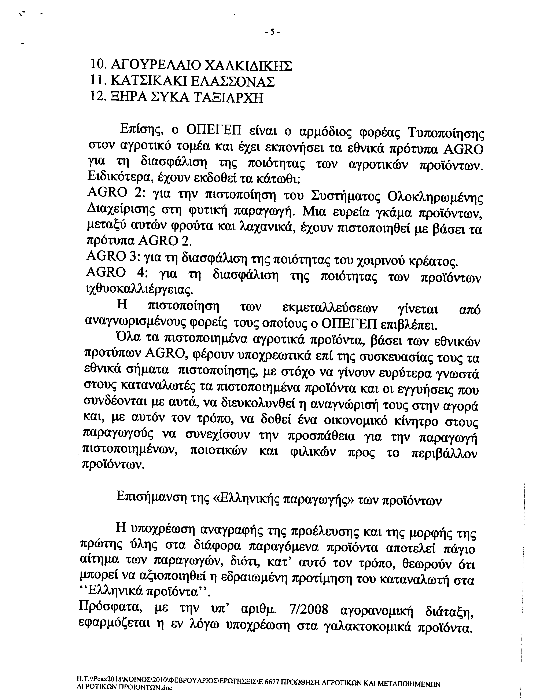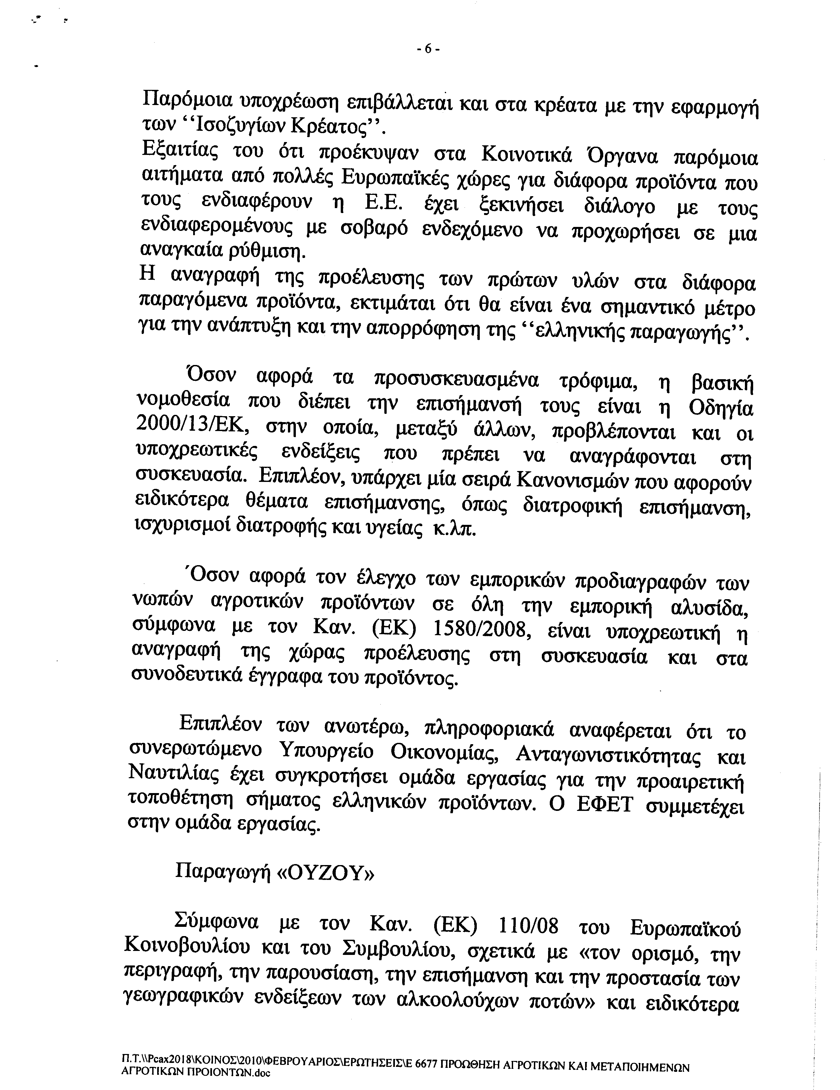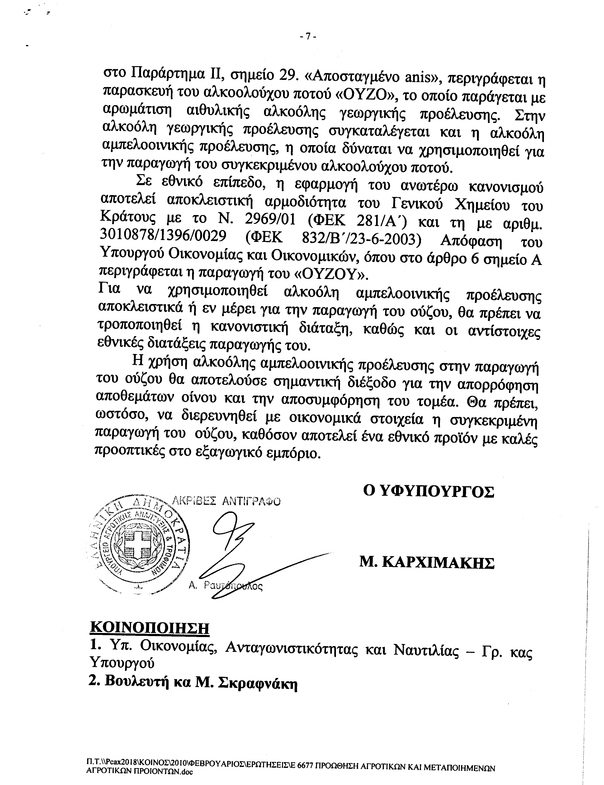
3. Στην με αριθμό 7457/15-03-2010 ερώτηση του Βουλευτή κ. Βορίδη Μαυρουδή (Μάκη) δόθηκε με το υπ αριθμ. 1044821/1177/08-04-2010 έγγραφο από τον Υπουργό Οικονομικών η ακόλουθη απάντηση:
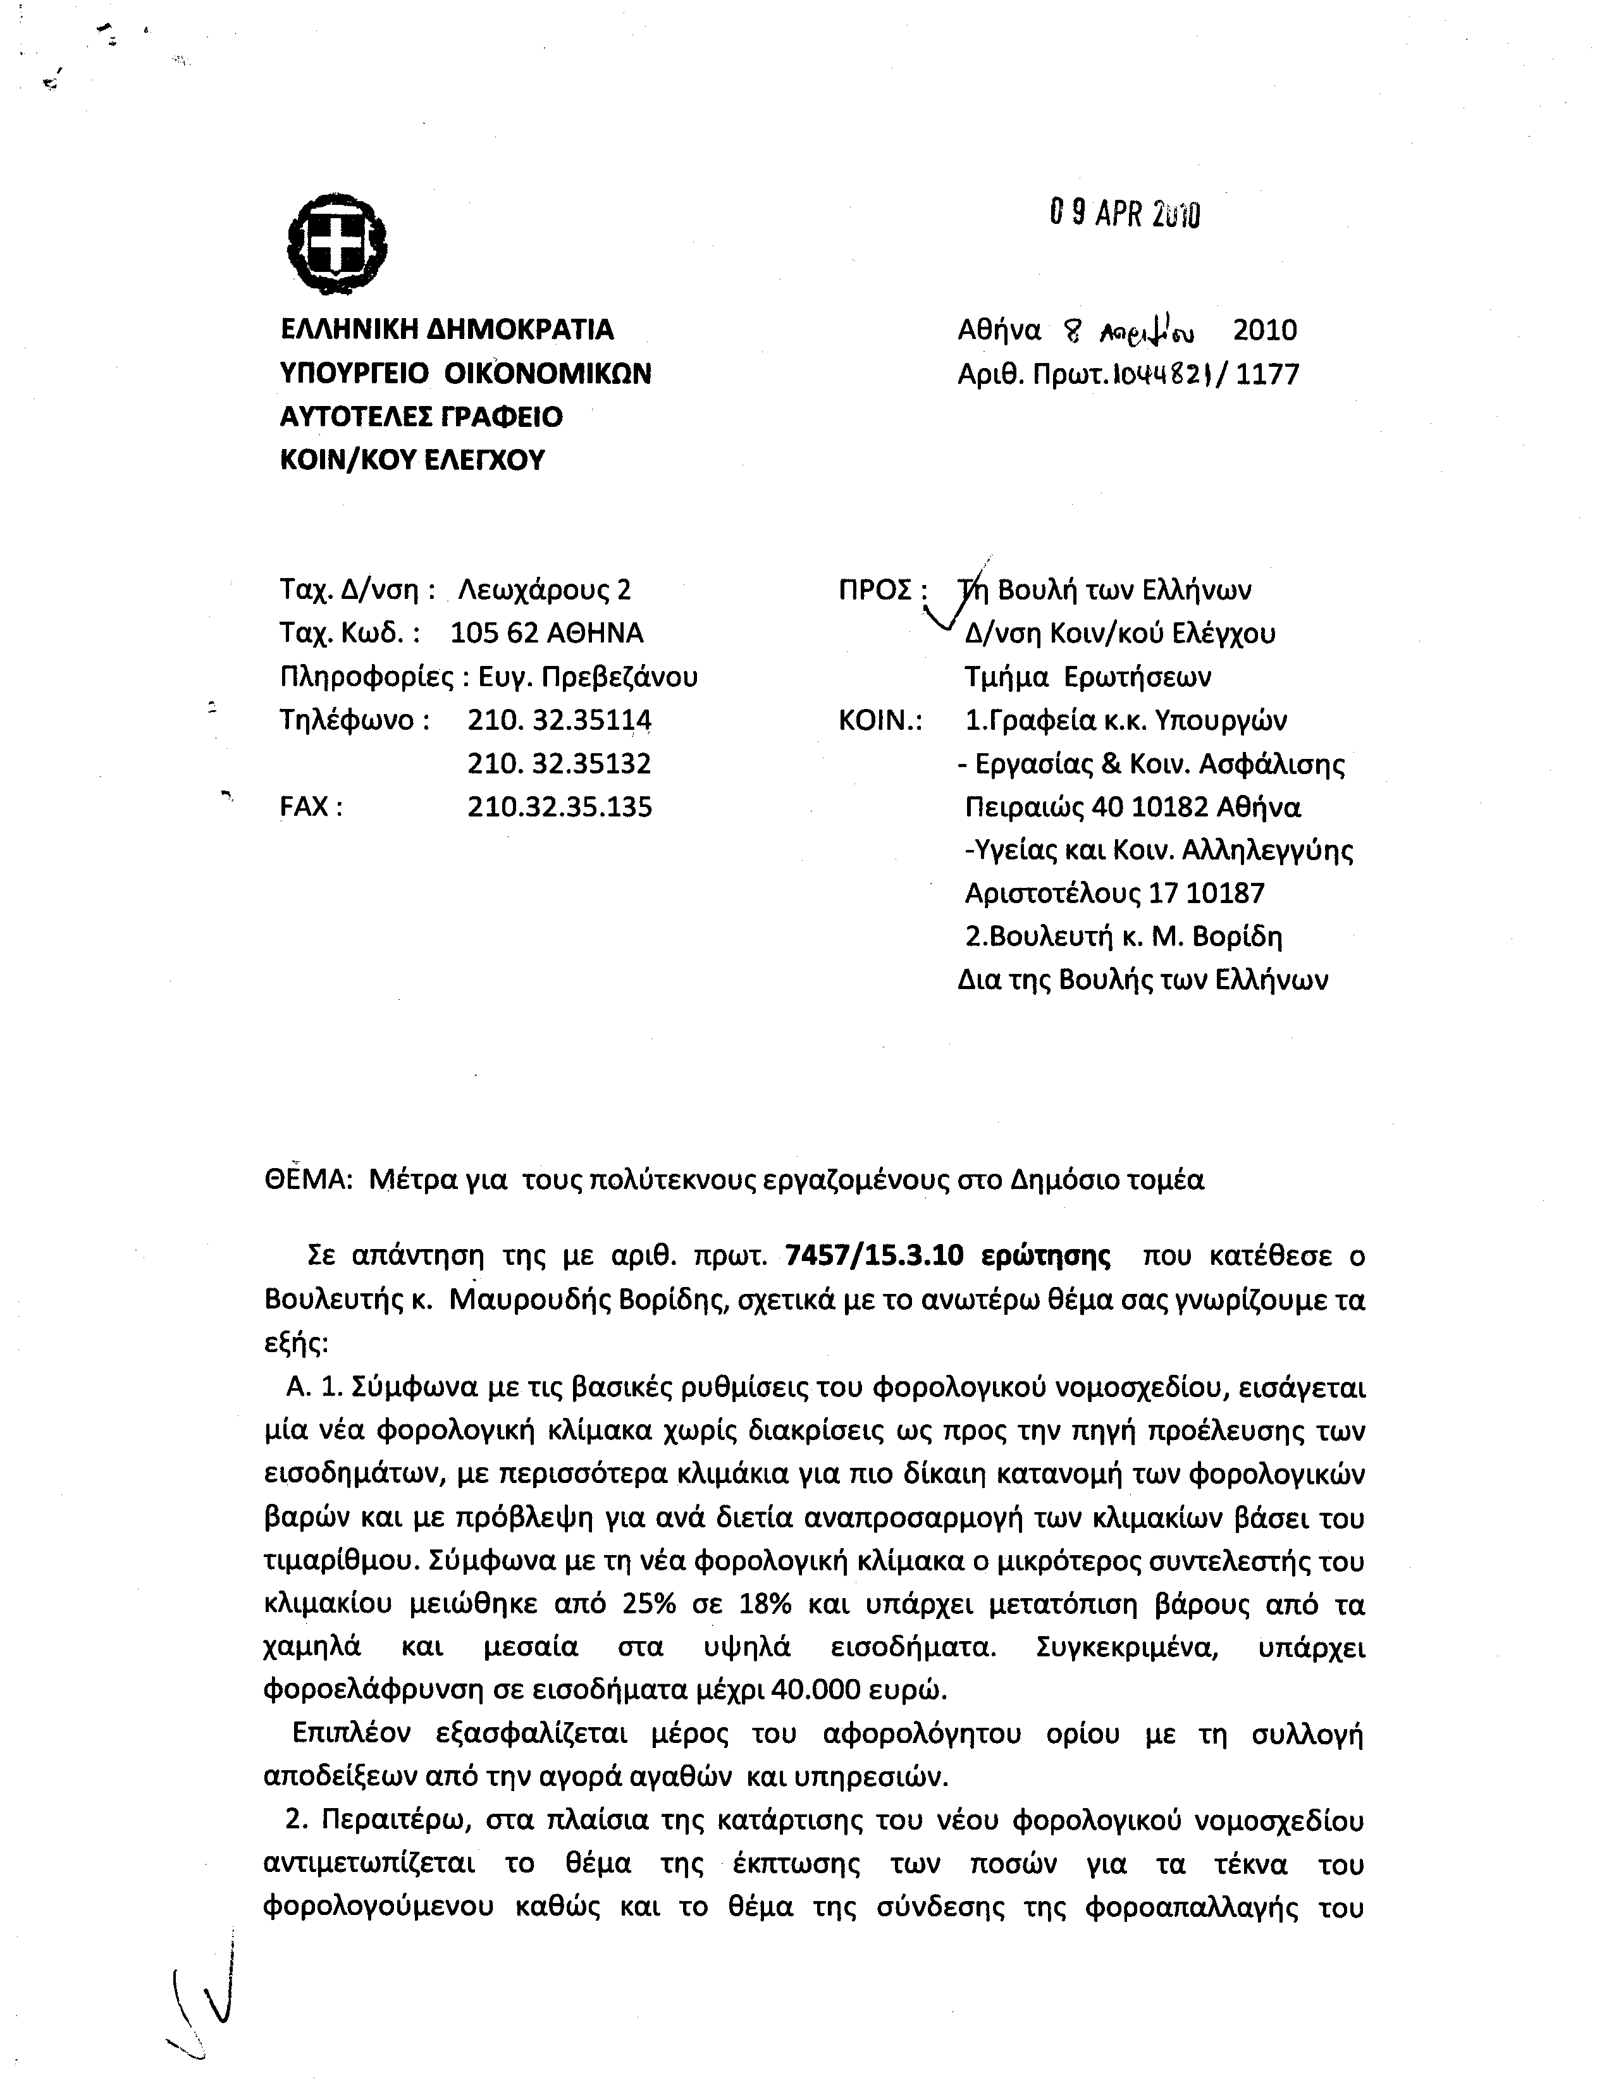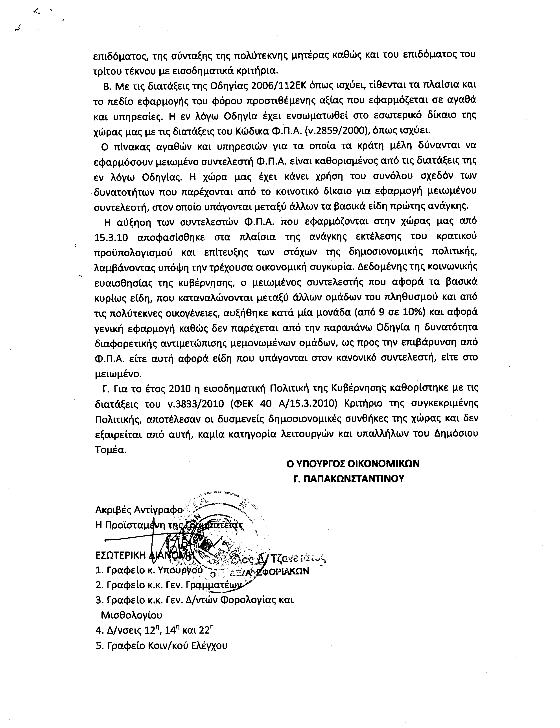
4. Στην με αριθμό 7507/16-03-2010 ερώτηση του Βουλευτή κ. Αϊβαλιώτη Κωνσταντίνου δόθηκε με το υπ’ αριθμ. ΥΠ/ΠΟ.Τ./ΓΡ.ΥΠ./Κ.Ε./673/08-04-2010 έγγραφο από τον Υπουργό Πολιτισμού και Τουρισμού η ακόλουθη απάντηση:
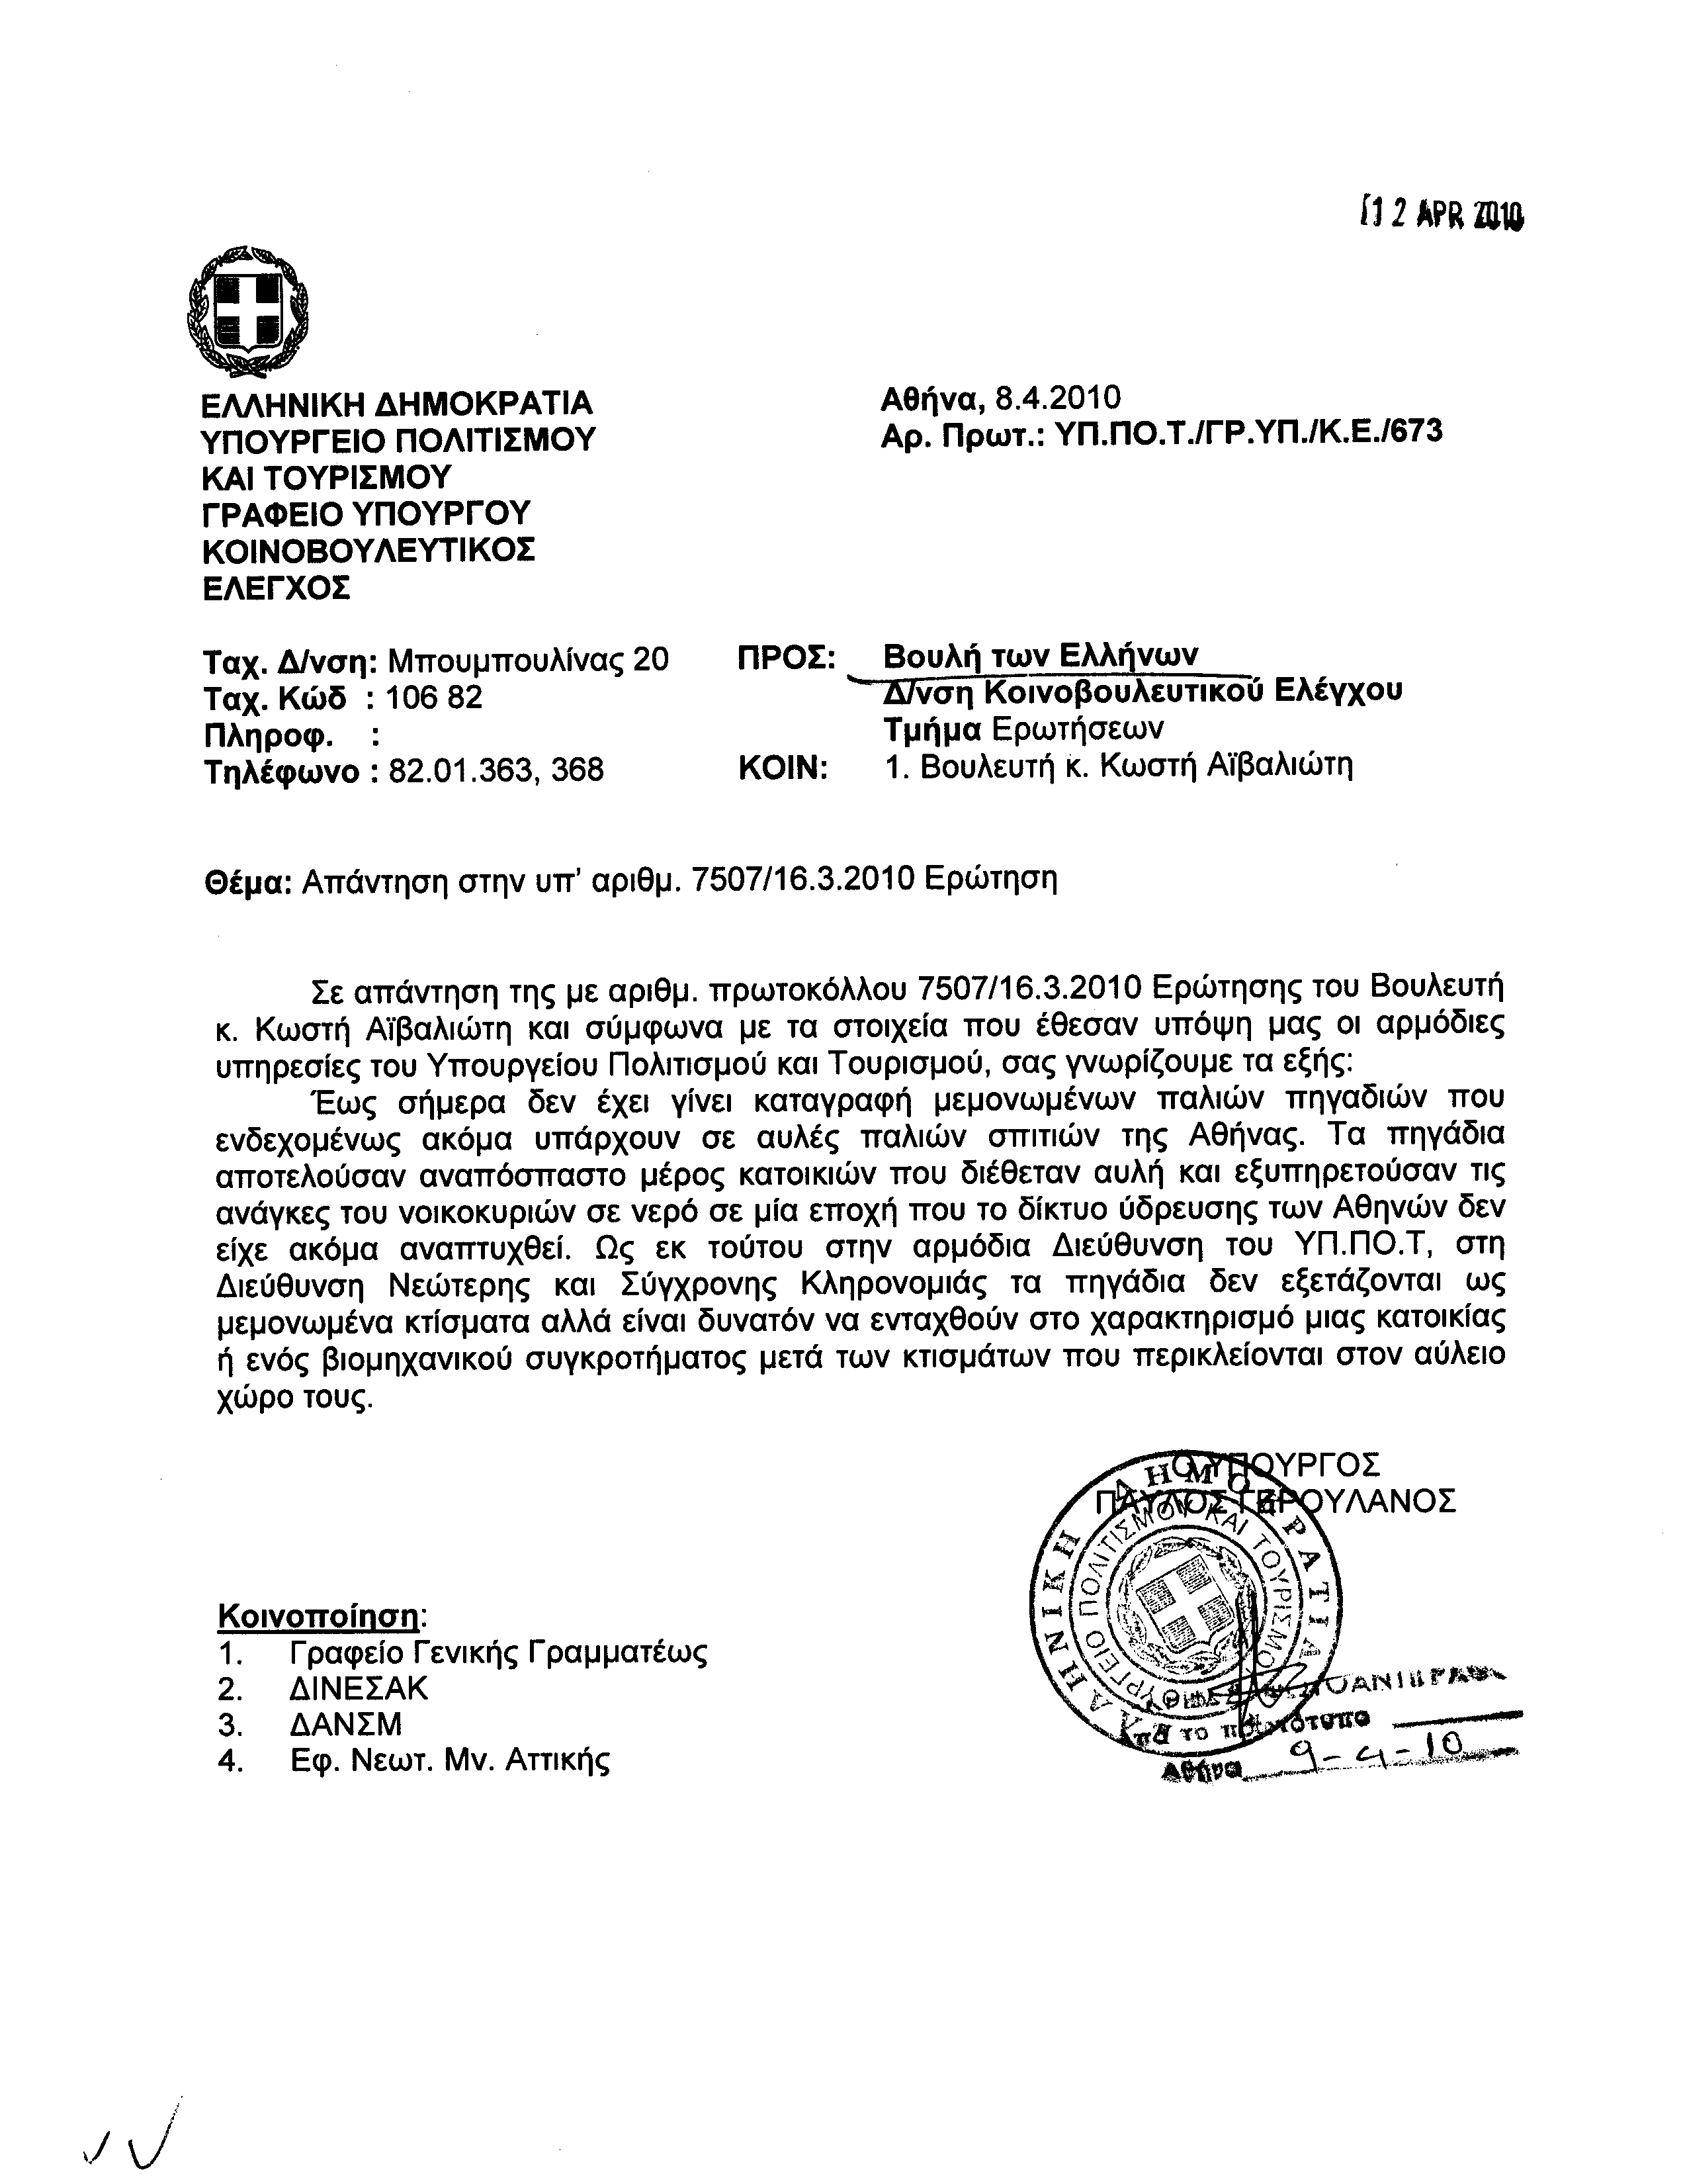
5. Στην με αριθμό 7558/16-03-2010 ερώτηση των Βουλευτών κυρίων Πλεύρη Αθανσίου και Γεωργιάδη Σπυρίδωνα - Άδωνι δόθηκε με το υπ’ αριθμ. 796/08-04-2010 έγγραφο από τον Υφυπουργό Υποδομών, Μεταφορών και Δικτύων η ακόλουθη απάντηση:
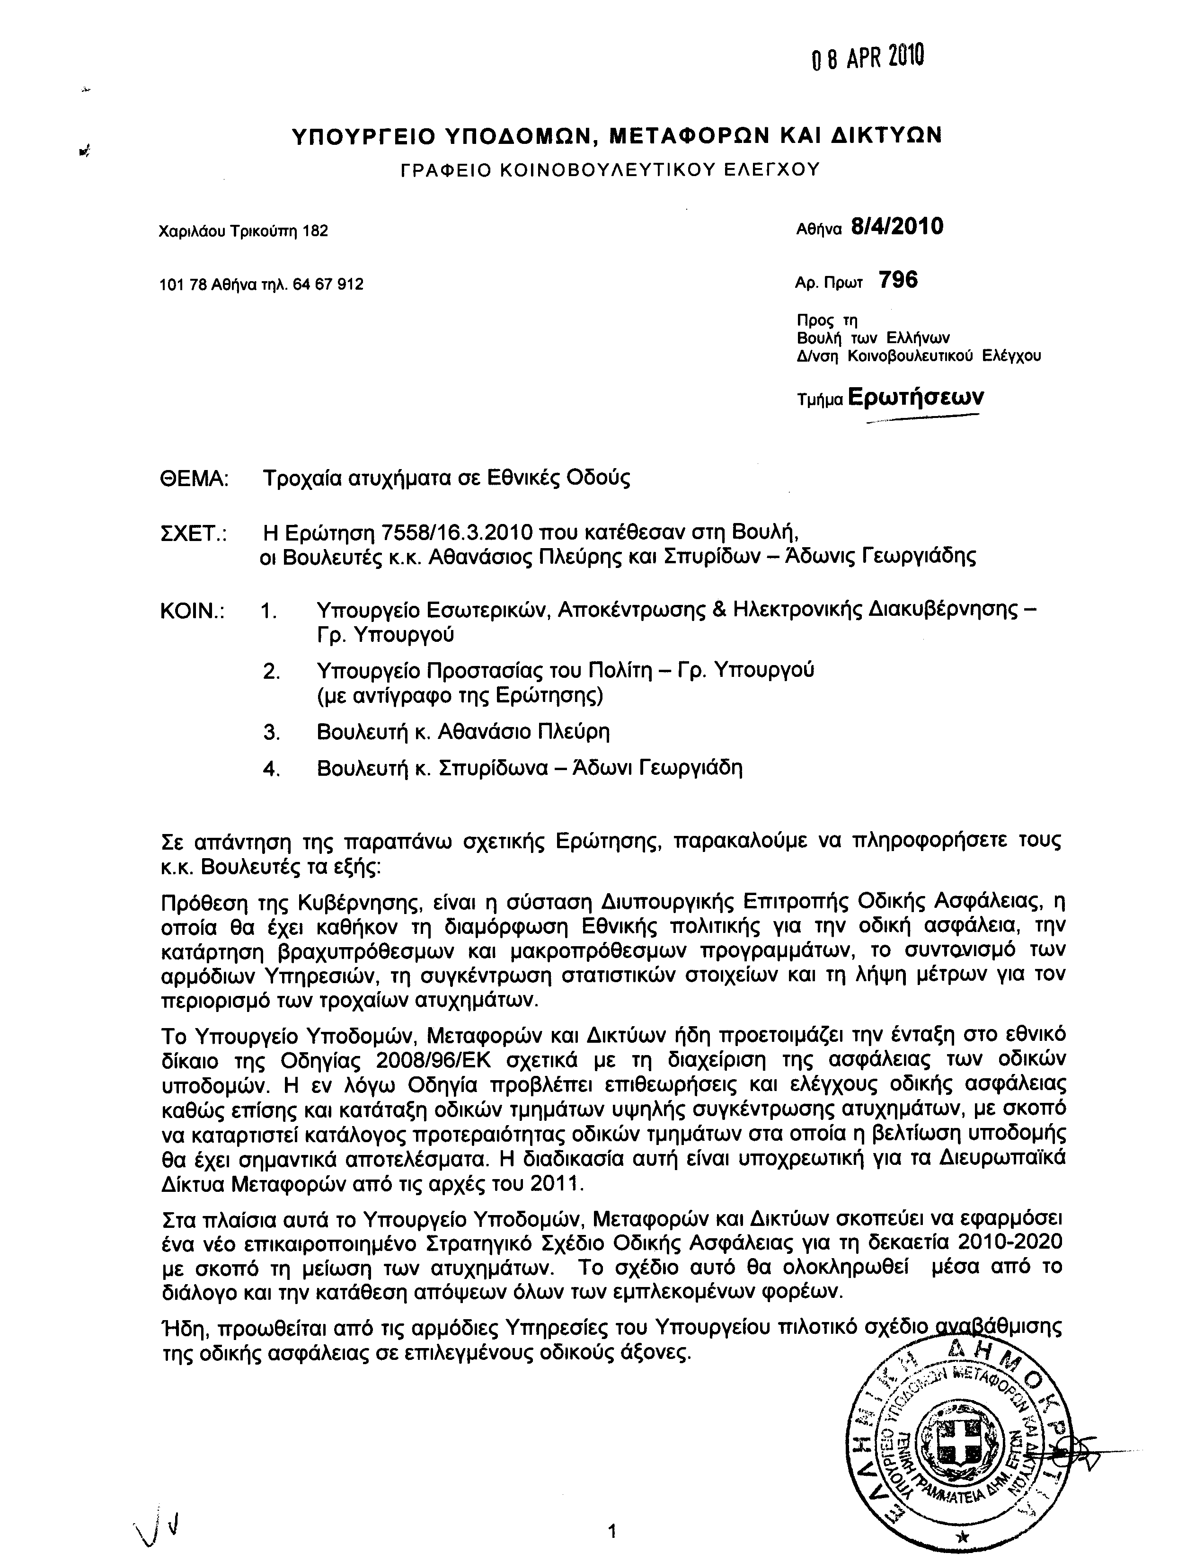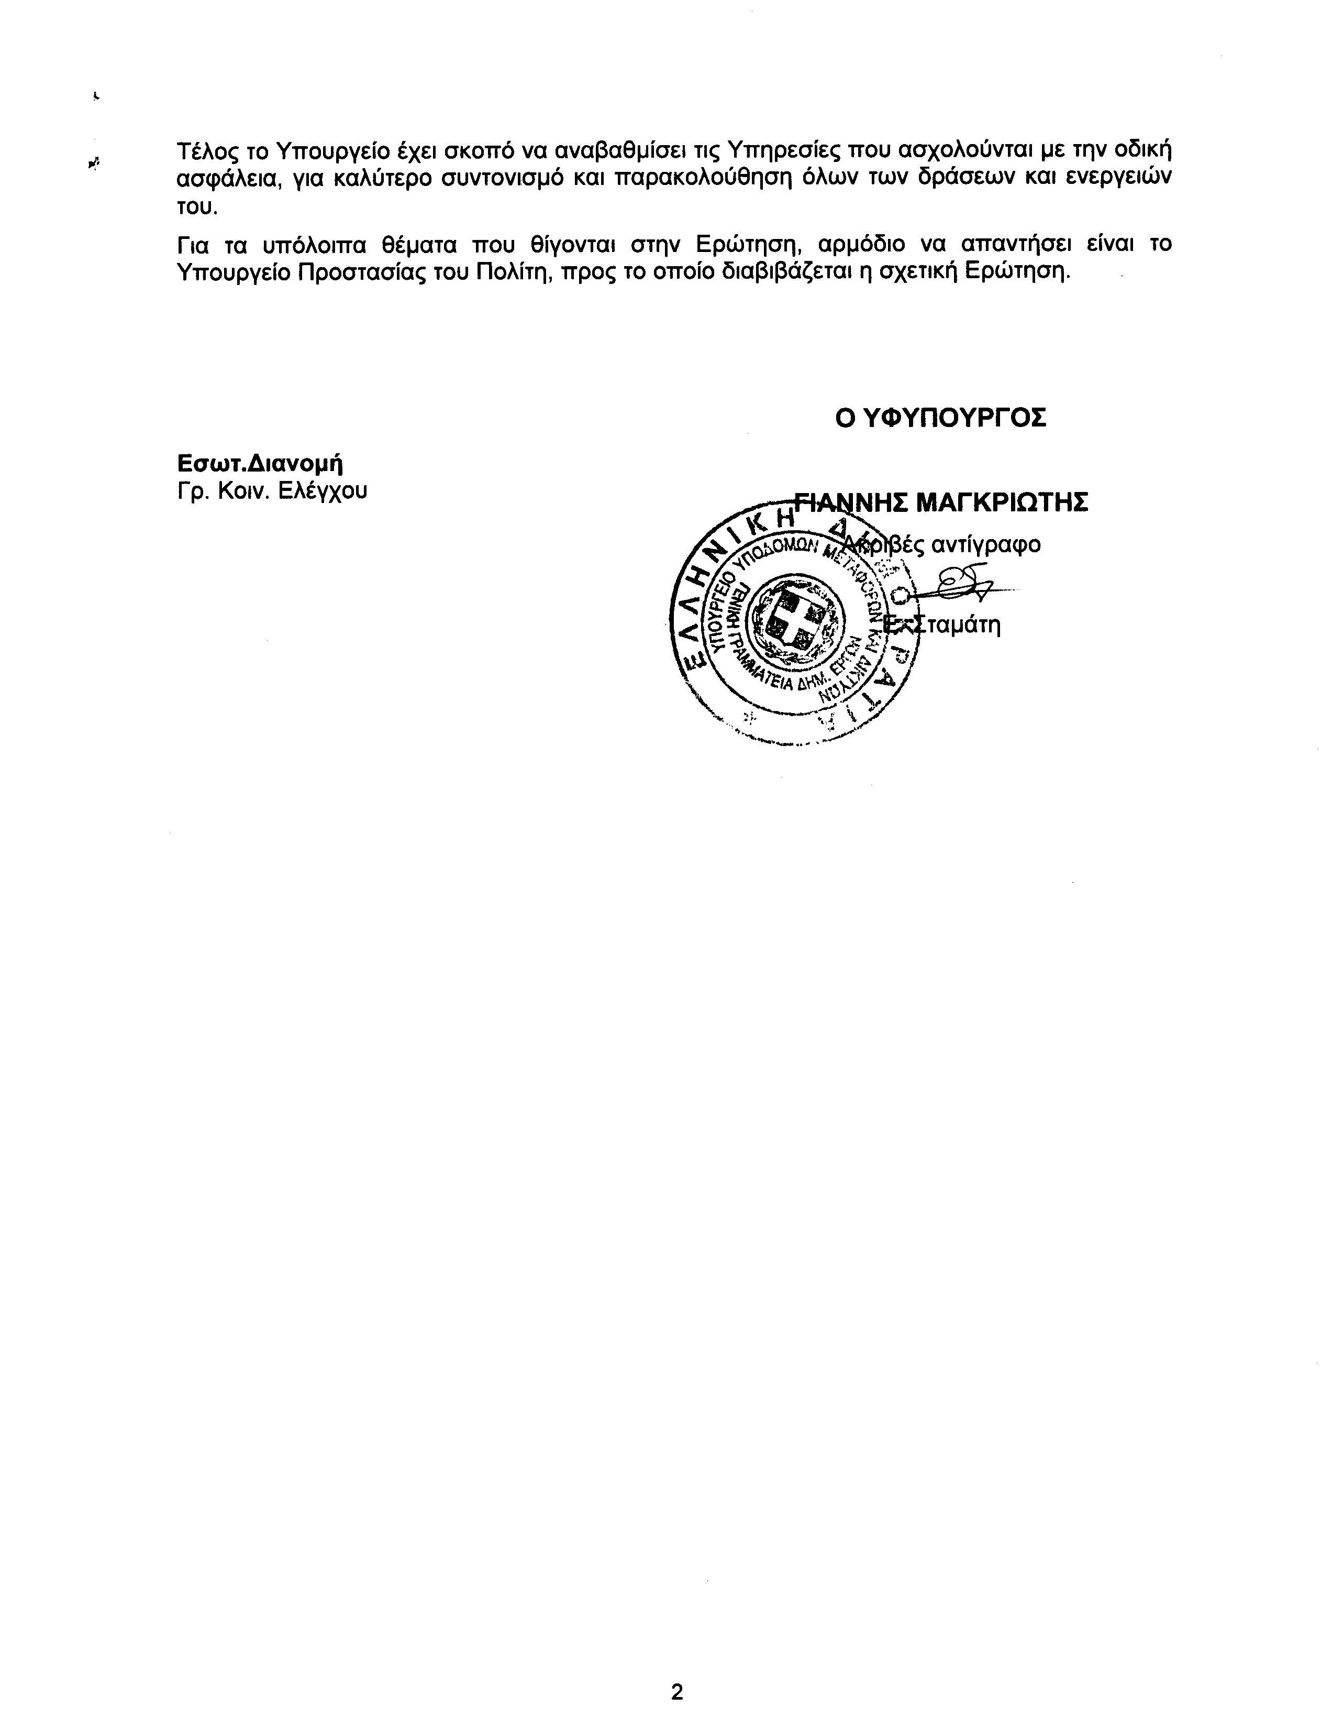
6. Στην με αριθμό 7581/16-03-2010 ερώτηση του Βουλευτή κ. Καράογλου Θεοδώρου δόθηκε με το υπ’ αριθμ. Δ12Α 1044844 ΕΞ 2010/08-04-2010 έγγραφο από τον Υπουργό Οικονομικών η ακόλουθη απάντηση:
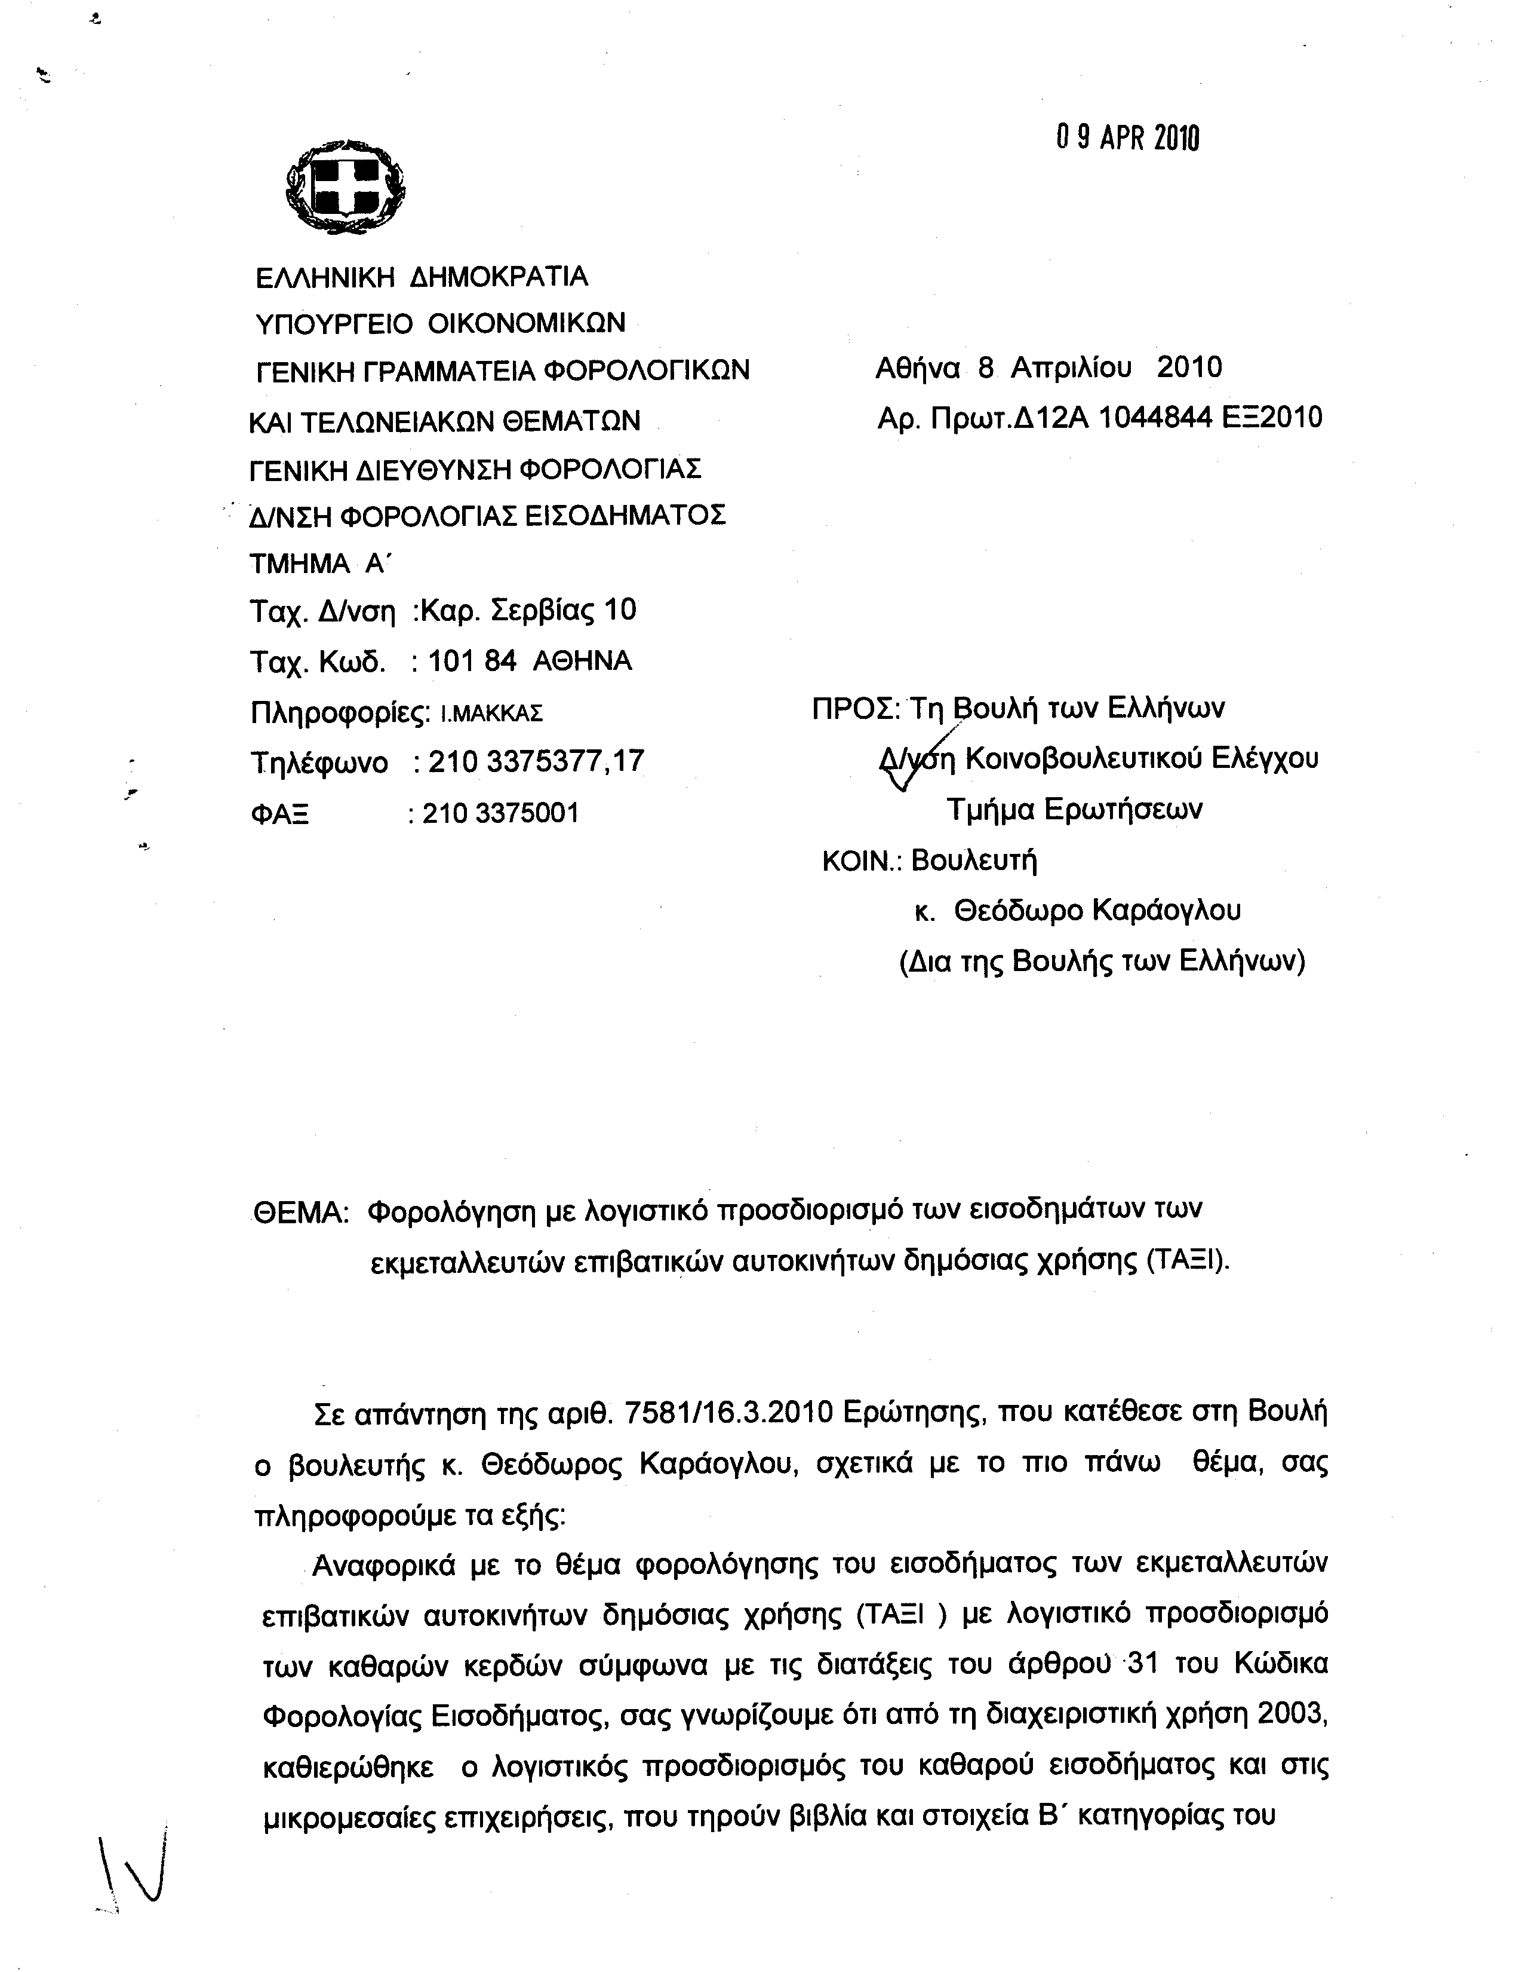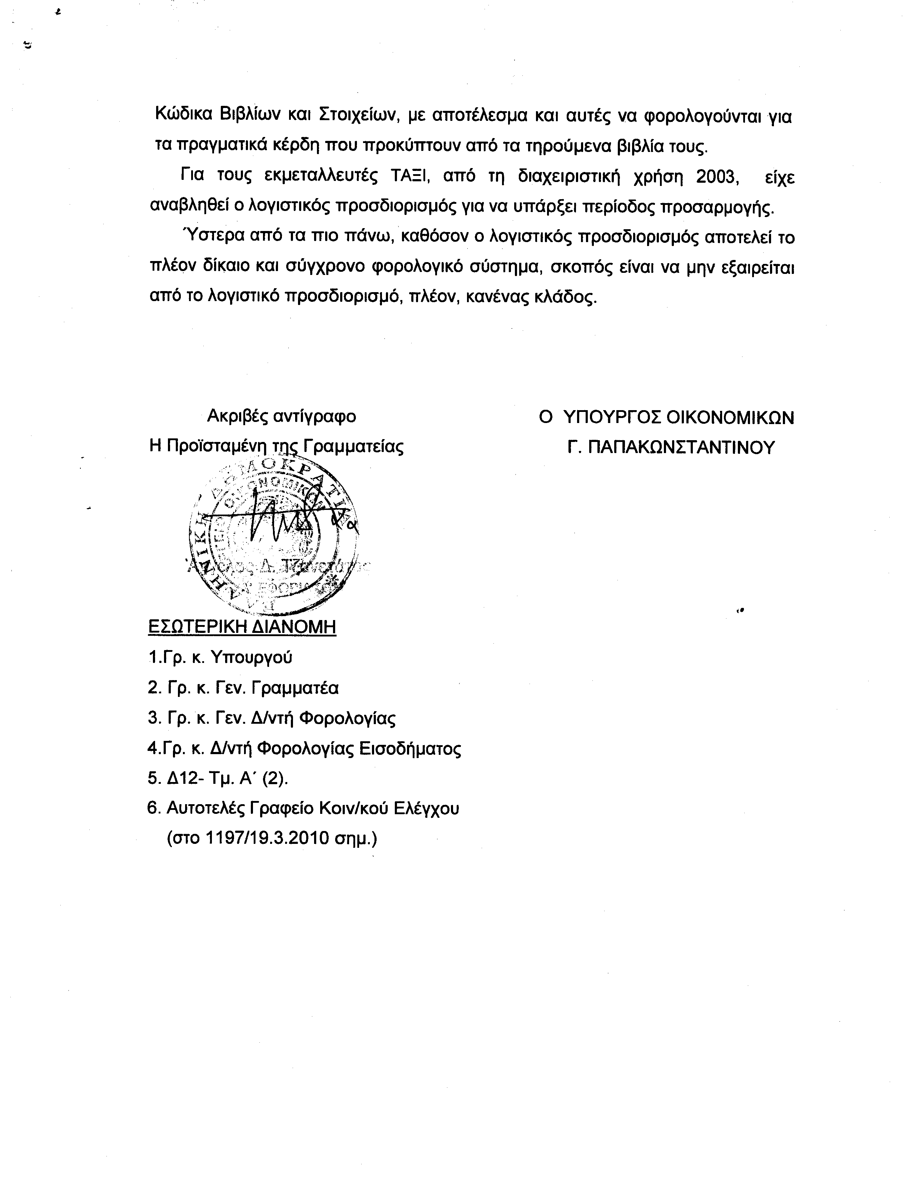
7. Στην με αριθμό 7588/17-03-2010 ερώτηση των Βουλευτών κυρίων Γκιόκα Ιωάννη, Καζάκου Κωνσταντίνου, Μαυρίκου Γεωργίου, Κανέλλη Γαρυφαλλιάς (Λιάνας) δόθηκε με το υπ’ αριθμ. 17766/08-04-2010 έγγραφο από τον Υφυπουργό Εσωτερικών, Αποκέντρωσης και Ηλεκτρονικής Διακυβέρνησης η ακόλουθη απάντηση:
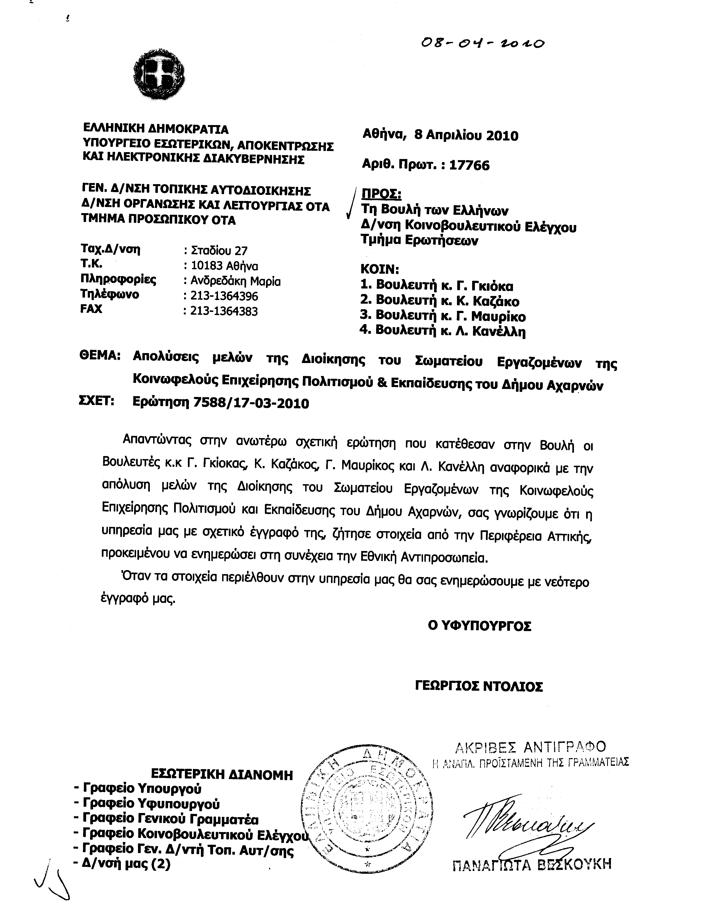
8. Στην με αριθμό 7610/17-03-2010 ερώτηση του Βουλευτή κ. Νικολόπουλου Νικολάου δόθηκε με το υπ αριθμ. 1044817/1218/08-04-2010 έγγραφο από τον Υπουργό Οικονομικών η ακόλουθη απάντηση:
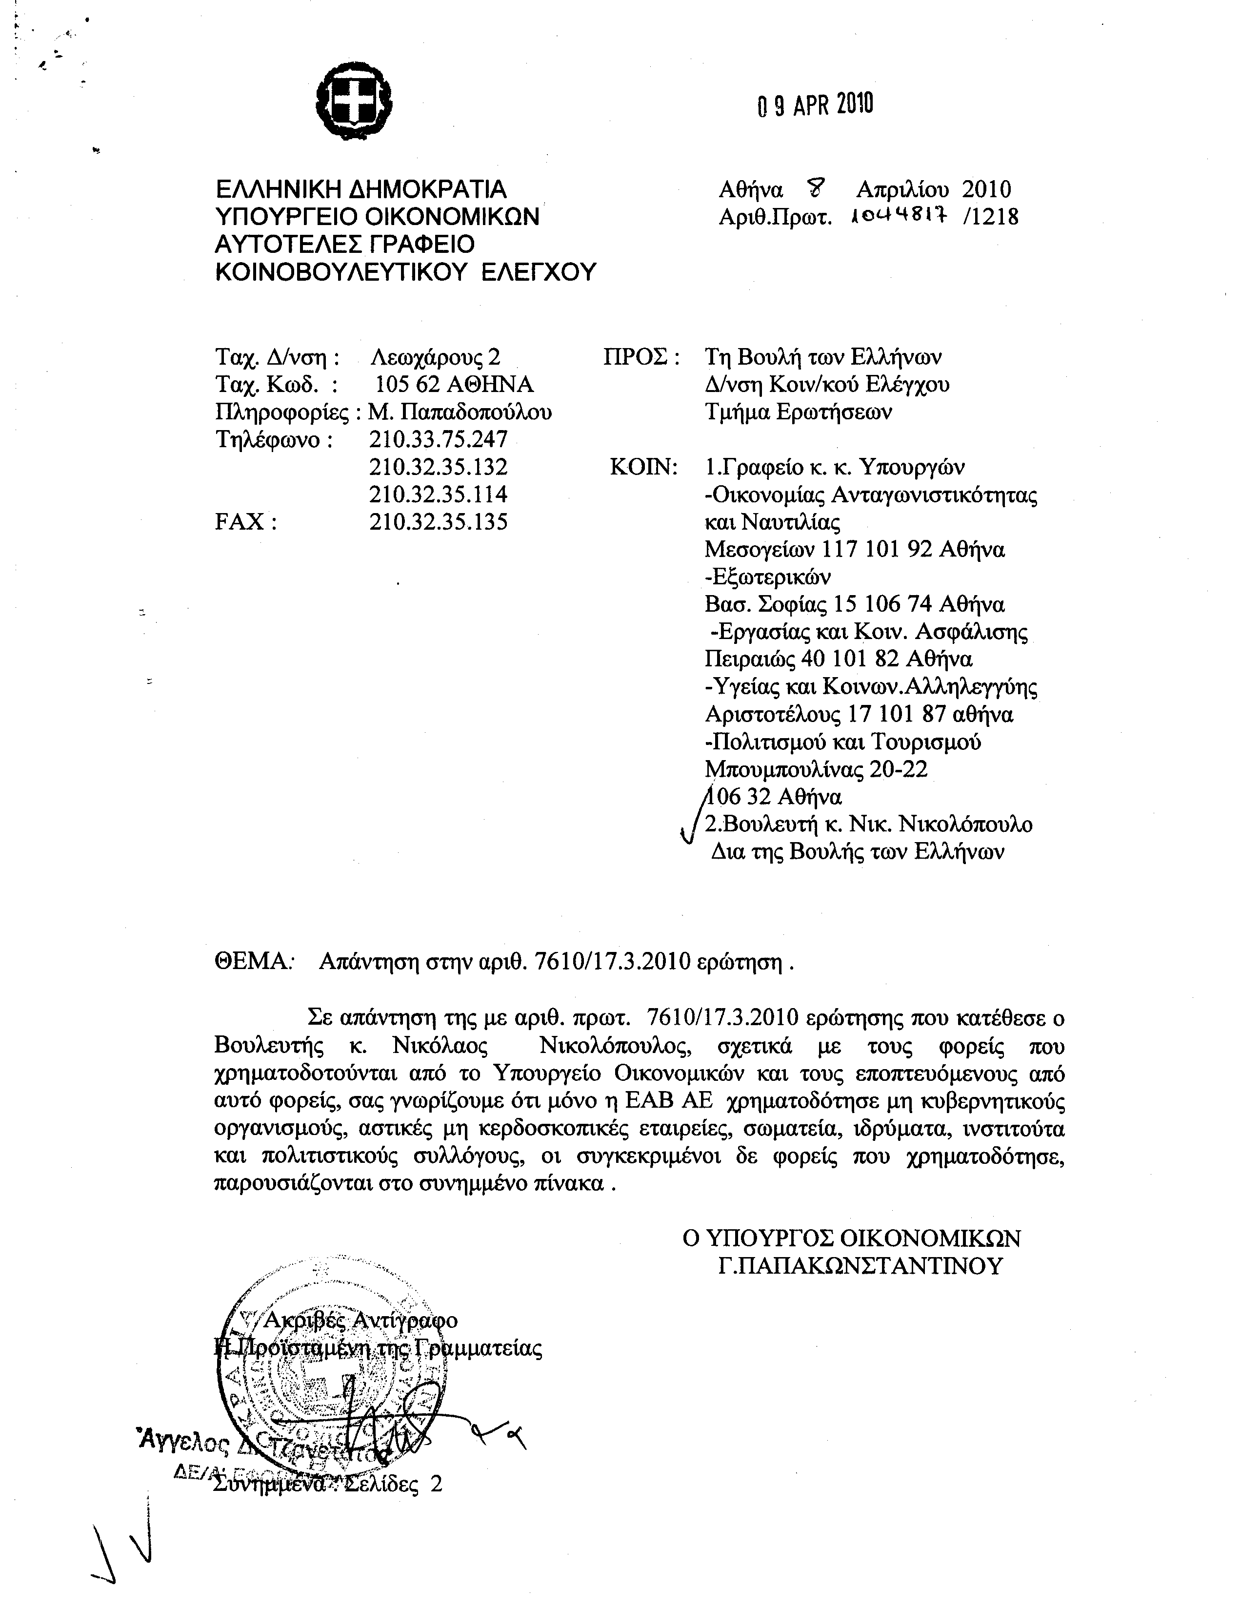
Σημ. Τα συνημμένα σχετικά έγγραφα ευρίσκονται στο αρχείο της Δ/νσης Κοινοβουλευτικού Ελέγχου (Τμήμα Ερωτήσεων).
9. Στην με αριθμό 7626/17-03-2010 ερώτηση του Βουλευτή κ. Βελόπουλου Κυριάκου δόθηκε με το υπ’ αριθμ. Φ78400/18593/10/08-04-2010 έγγραφο από την Υφυπουργό Εσωτερικών, Αποκέντρωσης και Ηλεκτρονικής Διακυβέρνησης η ακόλουθη απάντηση:
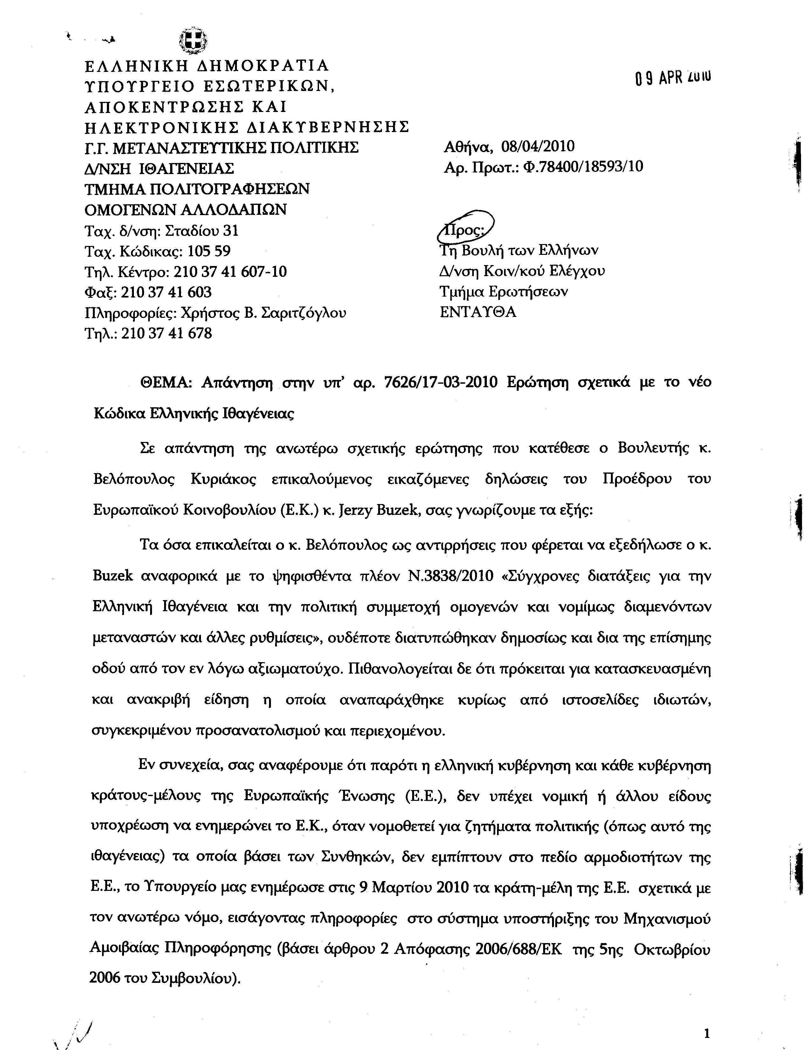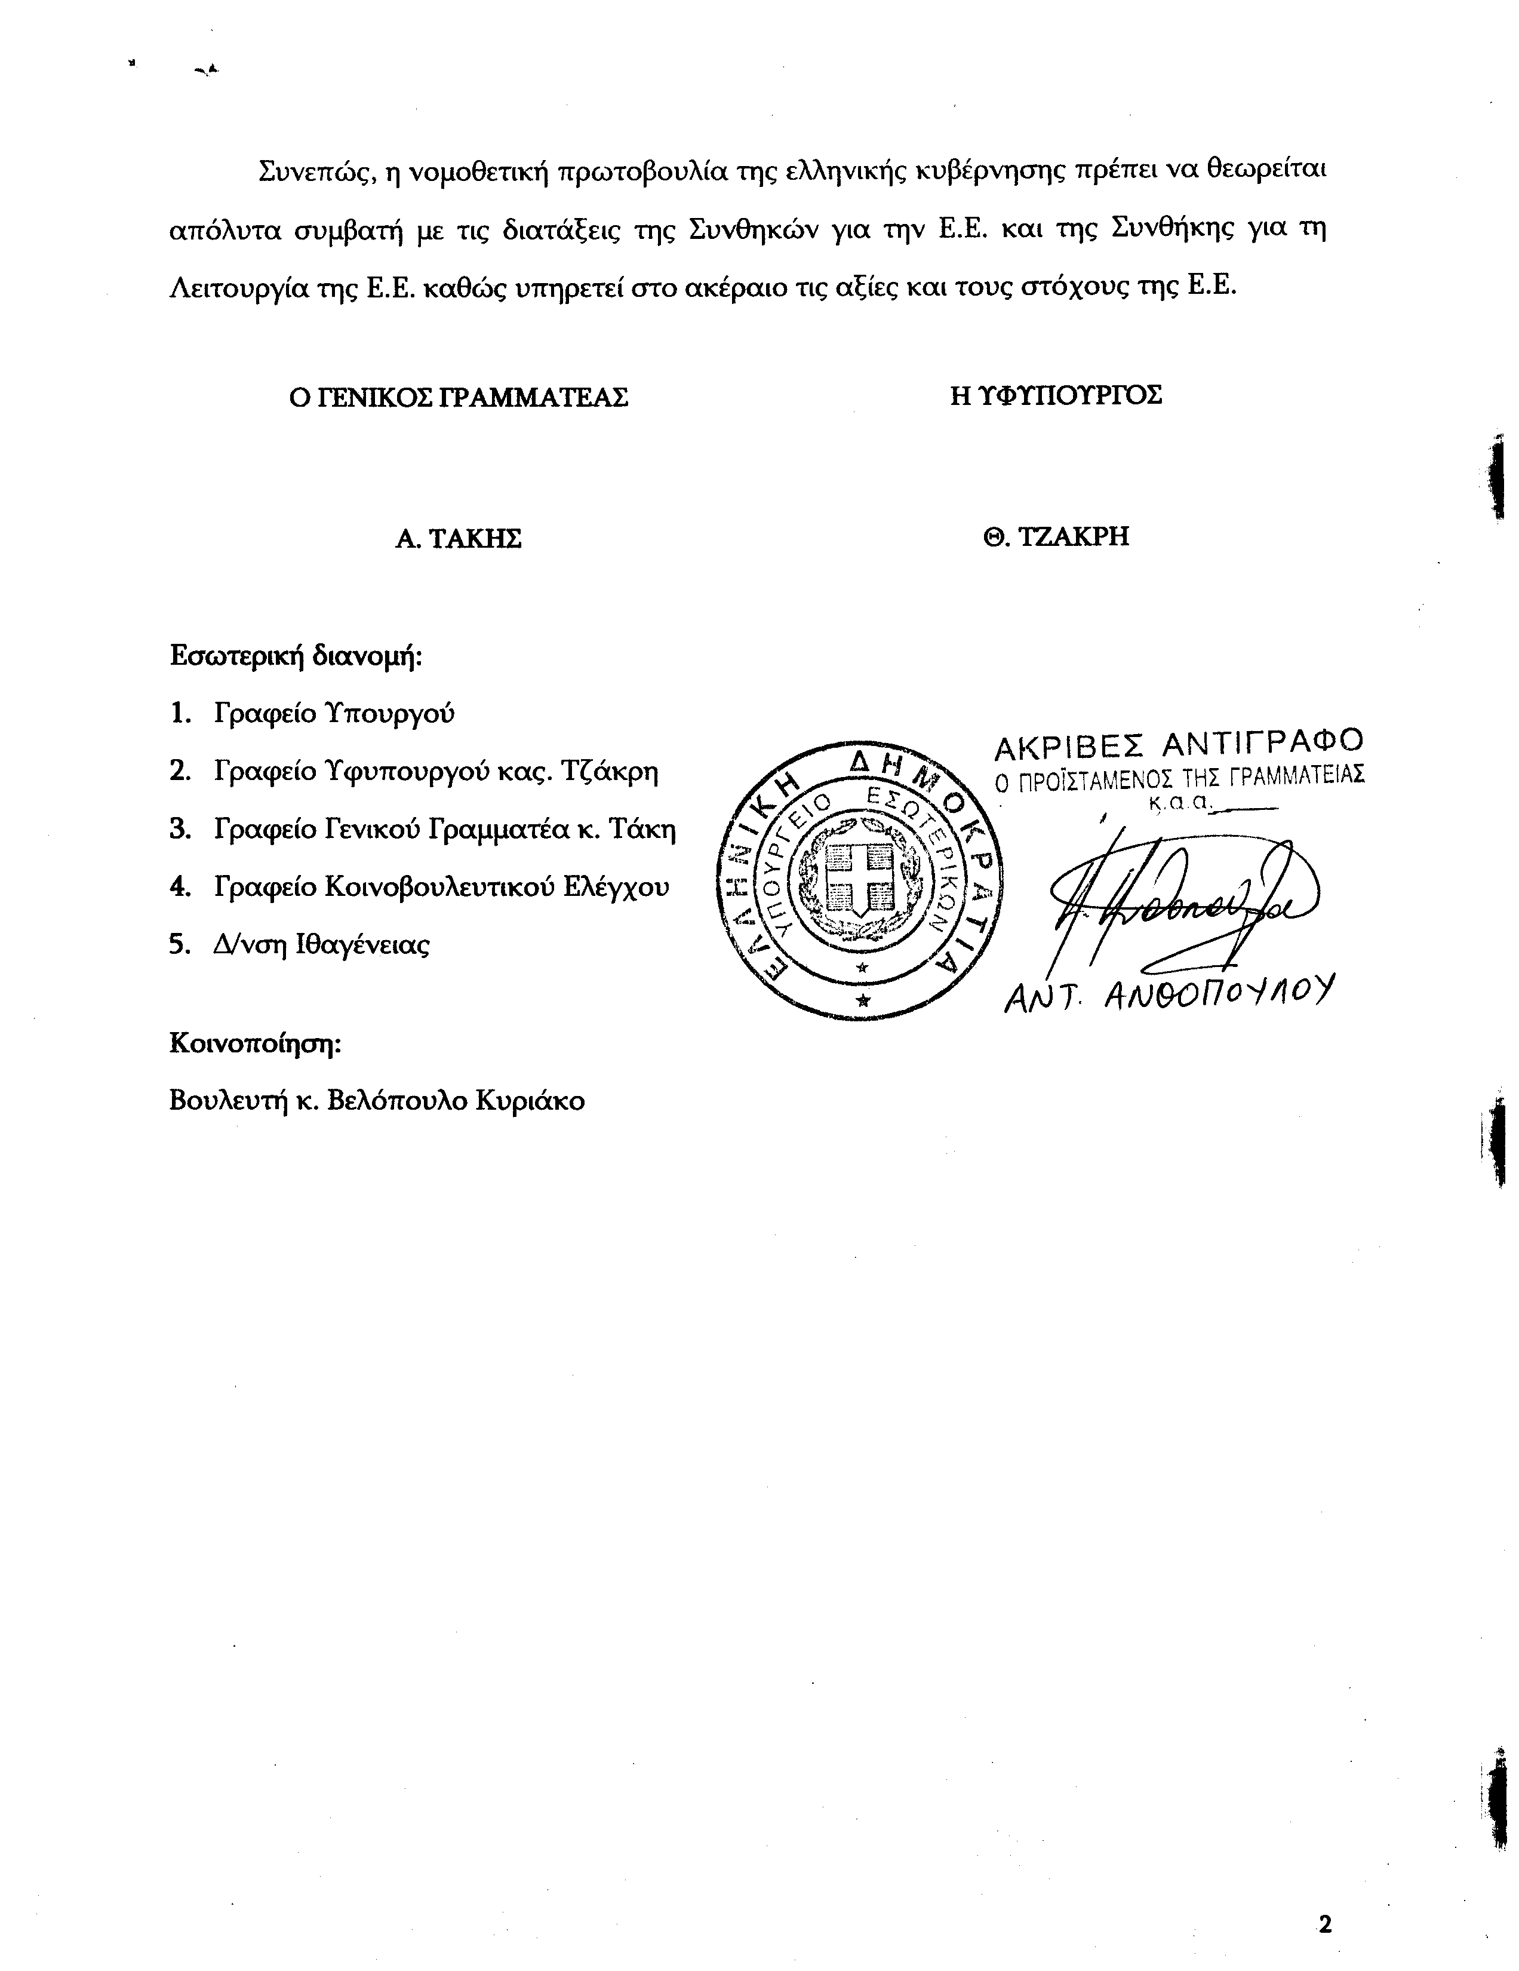
10. Στην με αριθμό 7637/17-03-2010 ερώτηση των Βουλευτών κυρίων Μπακογιάννη Θεοδώρας (Ντόρας), Μπούρα Αθανάσιου, Σταμάτη Δημητρίου και Καραγκούνη Κωνσταντίνου δόθηκε με το υπ’ αριθμ. 18244/08-04-2010 έγγραφο από τον Υφυπουργό Εσωτερικών, Αποκέντρωσης και Ηλεκτρονικής Διακυβέρνησης η ακόλουθη απάντηση:
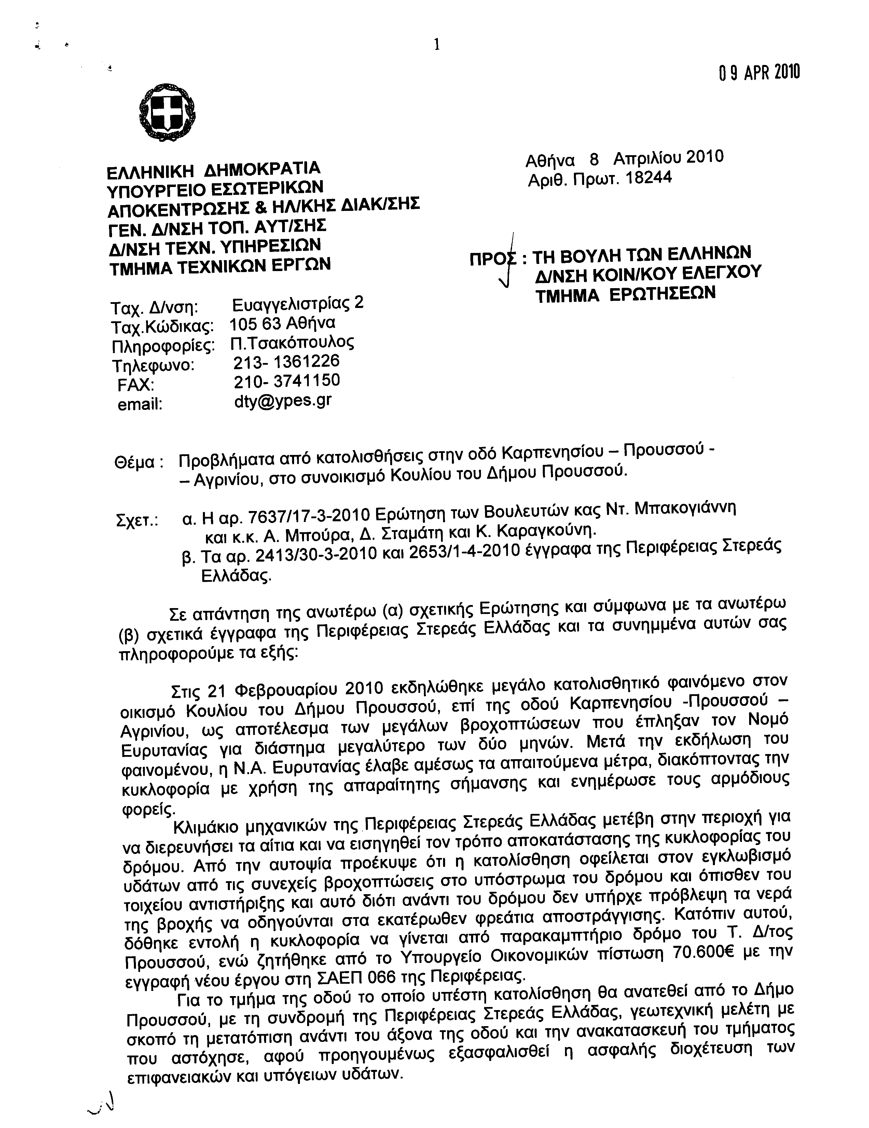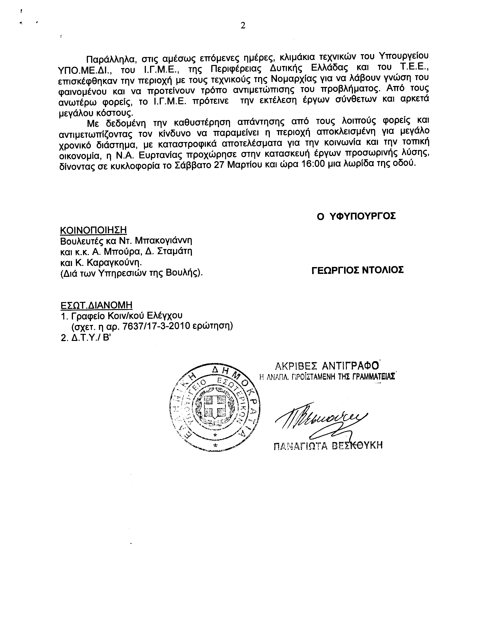
»
ΠΡΟΕΔΡΕΥΟΥΣΑ (Βέρα Νικολαΐδου): Κυρίες και κύριοι συνάδελφοι, θα σας ανακοινώσω το δελτίο αναφορών και ερωτήσεων της Τρίτης 27ης Απριλίου 2010.
Α. ΑΝΑΦΟΡΕΣ-ΕΡΩΤΗΣΕΙΣ Πρώτου Κύκλου (Άρθρο 130 παράγραφος 5 του Κανονισμού της Βουλής)
1. Η με αριθμό 6537/24-2-2010 ερώτηση του Βουλευτή του Πανελλήνιου Σοσιαλιστικού Κινήματος κ. Κωνσταντίνου Γείτονα προς την Υπουργό Υγείας και Κοινωνικής Αλληλεγγύης, σχετικά με την έλλειψη φαρμακοποιών στα φαρμακεία των δημόσιων νοσοκομείων.
2. Η με αριθμό 3311/23-12-2009 ερώτηση του Βουλευτή της Νέας Δημοκρατίας κ. Χρήστου Σταϊκούρα προς την Υπουργό Παιδείας, Διά Βίου Μάθησης και Θρησκευμάτων, σχετικά με την επίλυση προβλημάτων στη λειτουργία των Κέντρων Εκπαίδευσης Ενηλίκων.
3. Η με αριθμό 7154/8-3-2010 ερώτηση της Ε΄ Αντιπροέδρου της Βουλής και Βουλευτού του Κομμουνιστικού Κόμματος Ελλάδας κ. Βέρας Νικολαΐδου προς την Υπουργό Υγείας και Κοινωνικής Αλληλεγγύης, σχετικά με την επίλυση των προβλημάτων στη λειτουργία του Κρατικού Νοσοκομείου της Νίκαιας.
4. Η με αριθμό 7773/19-3-2010 ερώτηση του Βουλευτή του Λαϊκού Ορθόδοξου Συναγερμού κ. Ηλία Πολατίδη προς την Υπουργό Παιδείας, Διά Βίου Μάθησης και Θρησκευμάτων, σχετικά με διαμαρτυρία του Πολιτιστικού Συλλόγου Πομάκων Νομού Ξάνθης.
Β. ΑΝΑΦΟΡΕΣ-ΕΡΩΤΗΣΕΙΣ Δεύτερου Κύκλου (Άρθρο 130 παράγραφος 5 του Κανονισμού της Βουλής)
1. Η με αριθμό 2067/4-12-2009 ερώτηση του Βουλευτή του Πανελλήνιου Σοσιαλιστικού Κινήματος κ. Εμμανουήλ Στρατάκη προς την Υπουργό Υγείας και Κοινωνικής Αλληλεγγύης, σχετικά με την καταβολή δεδουλευμένων σε συμβασιούχους του Βενιζελείου Νοσοκομείου και του Πανεπιστημιακού Νοσοκομείου Ηρακλείου (ΠΑΓΝΗ).
2. Η με αριθμό 5035/22-1-2010 ερώτηση του Βουλευτή της Νέας Δημοκρατίας κ. Σπυρίδωνα Γαληνού προς τον Υπουργό Υποδομών, Μεταφορών και Δικτύων, σχετικά με την επίλυση των προβλημάτων του Συμβουλίου Χωροταξίας Οικισμού και Περιβάλλοντος (ΣΧΟΠ) Λήμνου.
ΠΡΟΕΔΡΕΥΟΥΣΑ (Βέρα Νικολαΐδου): Κυρίες και κύριοι συνάδελφοι, εισερχόμαστε στη συζήτηση των
ΕΠΙΚΑΙΡΩΝ ΕΡΩΤΗΣΕΩΝ
Θα προταχθεί η δεύτερη με αριθμό 691/20-4-2010 επίκαιρη ερώτηση του δευτέρου κύκλου, του Βουλευτή της Νέας Δημοκρατίας κ. Σάββα Αναστασιάδη προς τον Υπουργό Οικονομικών, σχετικά με την τροποποίηση του ν. 2960/2001 «Εθνικού Τελωνειακού Κώδικα» κ.λπ..
Η επίκαιρη ερώτηση του κ. Αναστασιάδη έχει ως εξής:
«Με το ν. 3383/2010 για την προστασία της Εθνικής Οικονομίας προβλέπεται μεταξύ άλλων με τροποποίηση του ν. 2960/2001 «Εθνικού Τελωνειακού Κώδικα» η θέσπιση φόρου πολυτελείας σε επιβατικά, αλλά και σε φορτηγά αυτοκίνητα της Δασμολογικής Κλάσης 8703.
Δεδομένων ότι:
1. Υπάρχουν χιλιάδες αυτοκίνητα αποταμιευμένα με ανασταλτικά καθεστώτα, για τα οποία οι εισαγωγείς τους έχουν ήδη προβεί σε οικονομικό προγραμματισμό, αλλά και στην έκδοση δανείων για τον εκτελωνισμό τους. Πολλά οχήματα, επίσης, που είχαν ήδη εισαχθεί στην Ελλάδα και βρίσκονται στη διαδικασία του εκτελωνισμού, δύναται να τελωνιστούν έως την δέκατη πέμπτη ημέρα του επόμενου μήνα από την άφιξή τους, ήτοι την 15/5/2010. Καλούνται οι εισαγωγείς να καταβάλουν ποσά πολλαπλάσια από τα αρχικά προϋπολογισθέντα, κάτι που βρίσκεται ήδη σε μαρασμό, αλλά και συνιστά κατάφωρη αδικία.
2. Με τις διαφορετικές κλίμακες που ισχύουν ανάμεσα στα καινούργια και τα μεταχειρισμένα οχήματα, είναι δυνατόν κάποιο όχημα να μην οφείλει φόρο πολυτελείας όταν εισάγεται ως καινούργιο, αλλά το ίδιο όχημα, του ιδίου κυβισμού και της ίδιας αρχικής αξίας να καλείται να καταβάλει έως και 20% φόρο πολυτελείας ως μεταχειρισμένο λίγων μόνο μηνών, διάταξη που είναι αντίθετη με τις συνταγματικές αρχές της ισότητας και της νομιμότητας.
3. Σαράντα και πλέον ημέρες από την ψήφιση του νόμου, σε κανένα τελωνείο δεν μπορεί να εισπραχθεί ο φόρος πολυτελείας, καθώς δεν υπάρχουν ούτε οι απαραίτητες διευκρινήσεις για την εφαρμογή του, αλλά ούτε και οι κωδικοί είσπραξης στο Ολοκληρωμένο Πληροφοριακό Σύστημα Τελωνείων (ΟΠΣΤ), κάτι που αποδεικνύει την προχειρότητα του εγχειρήματος, αλλά και τον ερασιτεχνισμό με τον οποίο χειρίστηκε η Κυβέρνηση το θέμα.
Ερωτάται ο κύριος Υπουργός:
1. Τι προτίθεται να πράξει με τις ρυθμίσεις που αφορούν στα οχήματα που βρίσκονται αποταμιευμένα, αλλά για εκείνα που κατά τις 3/3/2010 βρισκόταν στη διαδικασία της εισαγωγής και του τελωνισμού, αλλά δεν είχαν ακόμα εκτελωνιστεί; Και τι προτίθεται να κάνει με την αδικία που παρατηρείται με τη θέσπιση διαφορετικών συντελεστών φόρου πολυτελείας ανάμεσα στα καινούργια και στα μεταχειρισμένα οχήματα;
2. Πότε επιτέλους θα σταλούν οι απαραίτητες διευκρινίσεις στις Διευθύνσεις Τελωνείων και πότε θα ενεργοποιηθούν οι αντίστοιχοι κωδικοί στο ΟΠΣΤ; Και
Μπορεί η Κυβέρνηση να προσφέρει μακροχρόνια σταθερό νομικό και οικονομικό περιβάλλον για τη στήριξη και την απρόσκοπτη λειτουργία των εισαγωγικών μονάδων αυτοκινήτων, που είναι κλάδος στον οποίο απασχολούνται δεκάδες χιλιάδες εργαζομένων, αλλά και που προσφέρει σημαντικά έσοδα στον κρατικό προϋπολογισμό».
Στην ερώτηση του κ. Αναστασιάδη θα απαντήσει ο Υφυπουργός Οικονομικών κ. Φίλιππος Σαχινίδης.
Ορίστε, κύριε Υφυπουργέ, έχετε το λόγο για τρία λεπτά.
ΦΙΛΙΠΠΟΣ ΣΑΧΙΝΙΔΗΣ (Υφυπουργός Οικονομικών): Ευχαριστώ, κυρία Πρόεδρε.
Κύριε συνάδελφε, ο ν. 3383/2010 για την προστασία της Εθνικής Οικονομίας, αποτέλεσε τη συντονισμένη δράση της Κυβέρνησης για να αντιμετωπίσουμε τις πρωτόγνωρες δυσμενείς οικονομικές συνθήκες, στις οποίες βρίσκεται η χώρα μας και που προκαλούν μεγάλες δυσκολίες στην προσπάθεια κάλυψης των δανειακών αναγκών και απειλούν σοβαρά την Εθνική Οικονομία.
Ο νόμος περιλαμβάνει μέτρα δημοσιονομικής προσαρμογής και μέτρα για την αύξηση των εσόδων, με την αναπροσαρμογή των συντελεστών σε επιλεγμένους έμμεσους φόρους.
Με το άρθρο 17, στο οποίο αναφέρεται η ερώτησή σας, επιβάλλεται φόρος πολυτελείας στα αυτοκίνητα μεγάλης αξίας, τα οποία απευθύνονται σε καταναλωτές με υψηλά εισοδήματα, με την εξαίρεση των επιβατικών αυτοκινήτων δημόσιας χρήσης που προορίζονται για επαγγελματικούς σκοπούς, καθώς και των αυτοκινούμενων τροχόσπιτων.
Στη συνέχεια, με τη διάταξη του άρθρου 87 του φορολογικού νομοσχεδίου προστέθηκαν επιπλέον κατηγορίες οχημάτων στις προβλεπόμενες εξαιρέσεις από το φόρο πολυτελείας.
Εξ όσων γνωρίζω, για την επιβολή αυτού του φόρου δεν εκφράσατε διαφωνία κατά τη συζήτηση του νομοσχεδίου ούτε στην επιτροπή, αλλά ούτε και στην Ολομέλεια.
Θυμάμαι μάλιστα, συνάδελφο της Νέας Δημοκρατίας, τον κ. Σταϊκούρα να προτείνει ακόμη μεγαλύτερη φορολόγηση των ειδών πολυτελείας. Η Νέα Δημοκρατία άλλωστε, καταψήφισε μόνο τα άρθρα 1, 3, 12, 15 και 16 του νομοσχεδίου και τοποθετήθηκε θετικά για το άρθρο 17, κύριε συνάδελφε.
Άποψή μας είναι, ότι τα εντελώς διαφορετικά επίπεδα συναλλαγής στην αγορά καινούργιων και μεταχειρισμένων αυτοκινήτων επιβάλλουν και τη διαφορετική κλίμακα στο φόρο πολυτελείας. Το ποσοστό του ειδικού φόρου προσδιορίζεται με βάση κλίμακα της κατά περίπτωσιν τιμής χονδρικής πώλησης, για καινούργια και μεταχειρισμένα επιβατικά αυτοκίνητα.
Η κλίμακα αυτή, ειδικά για τα μεταχειρισμένα αυτοκίνητα συζητήθηκε στην αρμόδια επιτροπή της Βουλής. Αρχικά η κλίμακα που περιλαμβάνονταν στο υπό συζήτηση νομοσχέδιο ήταν για 10.000 ευρώ με 13.000 ευρώ, 10% φόρος πολυτελείας, για 13.000 ευρώ μέχρι 18.000 ευρώ, 20% φόρος πολυτελείας και άνω των 18.000 ευρώ, 30% φόρος πολυτελείας.
Αφού ελήφθησαν υπ’ όψιν οι παρατηρήσεις τόσο του Συνδέσμου Εμπόρων Εισαγωγέων Αυτοκινήτων Ελλάδας, όσο και συναδέλφων Βουλευτών, καταλήξαμε στην κλίμακα που περιλαμβάνεται τελικά στο νομοσχέδιο που ψηφίστηκε και η οποία αυξάνει τη φορολογητέα αξία κάθε κατηγορίας κατά 2.000 ευρώ.
Ο φόρος πολυτελείας στα μεταχειρισμένα αυτοκίνητα, επιβάλλεται στην τιμή χονδρικής πώλησης από τον κατασκευαστικό οίκο, αφού αυτή μειωθεί, σύμφωνα με τα οριζόμενα στην παράγραφο 1α΄ του άρθρου 126 του ν. 2960/2001 λόγω παλαιότητας και διανυθέντων χιλιομέτρων.
Ο φόρος πολυτελείας βεβαιώνεται και εισπράττεται από τις τελωνειακές αρχές, παράλληλα με την είσπραξη του τέλους ταξινόμησης για λόγους απλούστευσης και διευκόλυνσης των συναλλασσομένων.
Από τις διατάξεις του Εθνικού Τελωνειακού Κώδικα και του Κοινοτικού Τελωνειακού Κώδικα, προβλέπονται καθεστώτα αναστολής είσπραξης των αναλογουσών, δασμοφορολογικών επιβαρύνσεων, όπως φορολογικές αποθήκες κοινοτικών οχημάτων, αποθήκες τελωνειακής αποταμίευσης για εμπορεύματα που τίθενται σε αυτά, καθ’ όλη τη διάρκεια της παραμονής τους.
(Στο σημείο αυτό κτυπάει το κουδούνι λήξεως του χρόνου ομιλίας του κυρίου Υφυπουργού)
Η βεβαίωση και η είσπραξη αυτών των επιβαρύνσεων, όπως δασμός, ΦΠΑ, τέλος ταξινόμησης και φόρος πολυτελείας, πραγματοποιούνται κατά την έξοδο των οχημάτων από τα τελωνειακά ανασταλτικά καθεστώτα επί του τελωνειακού παραστατικού θέσης αυτών σε ελεύθερη κυκλοφορία και ανάλωση, με τους συντελεστές που ισχύουν κατά την ημερομηνία αποδοχής του εν λόγω παραστατικού.
Συνεπώς για τα επιβατικά οχήματα για τα οποία κατατίθενται παραστατικά θέσης ανάλωσης από τις 4 Μαρτίου 2010 και μετά, οφείλεται να καταβληθεί ο φόρος πολυτελείας.
Με τον ίδιο τρόπο αντιμετωπίζονται και τα επιβατικά οχήματα που είτε είχαν παραγγελθεί είτε είχαν αφιχθεί στη χώρα μας μέχρι και τις 4 Μαρτίου.
Θα συνεχίσω στη δευτερολογία μου με τα υπόλοιπα.
ΠΡΟΕΔΡΕΥΟΥΣΑ (Βέρα Νικολαΐδου): Σας ευχαριστώ.
Το λόγο έχει ο ερωτών Βουλευτής κ. Αναστασιάδης.
ΣΑΒΒΑΣ ΑΝΑΣΤΑΣΙΑΔΗΣ: Σας ευχαριστώ, κυρία Πρόεδρε.
Κύριε Υπουργέ, δεν σας έκανα την ερώτηση για να μου αναγνώσετε το νόμο και τι έχετε ψηφίσει και τι ισχύει σήμερα. Έκανα την ερώτηση στα πλαίσια της διαδικασίας του κοινοβουλευτικού ελέγχου, διότι θεωρώ –όχι μόνο εγώ, αλλά και οι εμπλεκόμενοι, οι έμποροι μεταχειρισμένων οχημάτων- ότι αδικούνται κατάφωρα από την εφαρμογή αυτού του νόμου, αλλά και εν πάση περιπτώσει, οι νόμοι ψηφίζονται, ισχύουν, αλλά και τροποποιούνται όταν διαπιστώνεται ότι υπάρχει κάποια αδικία.
Αντιλαμβάνεστε ότι, εκεί που αναφέρατε στο τέλος, ότι το καθεστώς των φορολογικών αποθηκών δημιουργεί ένα τεράστιο πρόβλημα στην αγορά, στους επιχειρηματίες, οι οποίοι την προηγούμενη περίοδο από την ψήφιση του νόμου προμηθεύθηκαν αυτοκίνητα και έκαναν τον προγραμματισμό τους και προϋπολόγισαν ότι αυτά θα κυκλοφορήσουν στην αγορά με το καθεστώς που ίσχυε τότε, διότι έτσι παράγγειλαν και αγόρασαν τα αυτοκίνητα και έτσι τα έφεραν στην Ελλάδα. Αυτά είναι αυτοκίνητα πληρωμένα, ως προς την αξία και έχουν αναστολή, ως προς το τέλος ταξινόμησης.
Άρα, το κόστος του αυτοκινήτου από τους εμπόρους έχει πληρωθεί. Έτσι είχαν κάνει τον προγραμματισμό τους και έτσι έφεραν τα αυτοκίνητα. Αν ίσχυε αυτό που ισχύει σήμερα, φυσικά δεν θα τα έφερναν. Αυτό ισχύει και γι’ αυτούς που έχουν παραγγείλει αυτοκίνητα και δεν είχαν προλάβει να τα τελωνίσουν με τη διαδικασία που ισχύει μέχρι τις 15 του επόμενου μηνός, όπως αναφέρω στην ερώτηση μου.
Αυτό, λοιπόν, δημιουργεί τεράστιο πρόβλημα και αδικία. Είμαι βέβαιος ότι θα σας έχουν ενοχλήσει και εσάς κάποιοι έμποροι γι’ αυτήν ειδικά την περίπτωση. Αποτελεί αδικία κατ΄ αρχάς, αλλά δεν προσφέρει και ένα σταθερό επιχειρηματικό περιβάλλον και δεν προσφέρει και μια αξιοπιστία και εμπιστοσύνη στο κράτος, το οποίο μπορεί ανά πάσα στιγμή να αλλάζει νόμους και να αλλάζει και τα γεγονότα.
Όσον αφορά την επιβολή του φόρου πολυτελείας στα μεταχειρισμένα και στα καινούργια αυτοκίνητα, θα σας πω ένα παράδειγμα, πώς ένα καινούργιο αυτοκίνητο μπορεί να μην πληρώνει φόρο πολυτελείας και ένα μεταχειρισμένο μπορεί να πληρώνει: Το καινούργιο αυτοκίνητο πληρώνει φόρο πολυτελείας 10%, από 17.000 ευρώ μέχρι 22.000 ευρώ. Το μεταχειρισμένο αυτοκίνητο πληρώνει φόρο πολυτελείας από τις 12.000 ευρώ και επάνω. Αν, λοιπόν, ένα αυτοκίνητο εισαχθεί καινούργιο με 16.900 ευρώ δεν πληρώνει φόρο πολυτελείας. Αν αυτό το ίδιο αυτοκίνητο πωληθεί σε λίγους μήνες με 15.500 ευρώ, θα πληρώσει 20% φόρο πολυτελείας.
Αντιλαμβάνεστε, λοιπόν, από αυτό το απλό παράδειγμα –και υπάρχουν και άλλα παραδείγματα- ότι αυτό αποτελεί επίσης, κατάφωρη αδικία και πλήγμα στην αγορά του μεταχειρισμένου αυτοκινήτου. Δεν υπάρχει περίπτωση να κυκλοφορήσει μεταχειρισμένο αυτοκίνητο.
Το σωστό θα ήταν να εξομοιωθούν με τις μειώσεις που προβλέπεται από το νόμο για το μεταχειρισμένο και το καινούργιο αυτοκίνητο τα ποσοστά του φόρου πολυτελείας.
(Στο σημείο αυτό κτυπάει το κουδούνι λήξεως του χρόνου ομιλίας του κυρίου Βουλευτή)
ΠΡΟΕΔΡΕΥΟΥΣΑ (Βέρα Νικολαΐδου): Πρέπει να ολοκληρώσετε, κύριε συνάδελφε.
ΣΑΒΒΑΣ ΑΝΑΣΤΑΣΙΑΔΗΣ: Μάλιστα, κυρία Πρόεδρε.
Επίσης, όσο αφορά τα υβριδικά αυτοκίνητα, κύριε Υπουργέ. Είναι δυνατόν να επιβάλλετε φόρο στα υβριδικά αυτοκίνητα; Ευαγγελίζεστε και συζητάτε συνέχεια για πράσινη ανάπτυξη και για καθαρό περιβάλλον. Τα υβριδικά αυτοκίνητα δεν εξαιρούνται από το φόρο πολυτελείας.
ΠΡΟΕΔΡΕΥΟΥΣΑ (Βέρα Νικολαΐδου): Κύριε συνάδελφε, έχει τελειώσει ο χρόνος σας.
ΣΑΒΒΑΣ ΑΝΑΣΤΑΣΙΑΔΗΣ: Ολοκληρώνω, κυρία Πρόεδρε.
Και δεν ξέρω αν στο νομοσχέδιο που αναφέρατε εξαιρούνται και τα αναπηρικά αυτοκίνητα και τα αυτοκίνητα πολυτέκνων οικογενειών, τα οποία έχουν ατέλεια αλλά υποχρεούνται να πληρώνουν φόρο πολυτελείας.
Σας ευχαριστώ.
ΠΡΟΕΔΡΕΥΟΥΣΑ (Βέρα Νικολαΐδου): Σας ευχαριστώ.
Το λόγο έχει ο κ. Σαχινίδης για τη δευτερολογία του.
ΦΙΛΙΠΠΟΣ ΣΑΧΙΝΙΔΗΣ (Υφυπουργός Οικονομικών): Σας ευχαριστώ, κυρία Πρόεδρε.
Κύριε συνάδελφε, θα πρέπει να γνωρίζετε ότι με βάση συνταγματική επιταγή ο ειδικός φόρος κατανάλωσης εισπράττεται από την ημέρα κατάθεσης του νομοσχεδίου στη Βουλή. Συνεπώς δεν μπορεί να υπάρξει εξαίρεση των αυτοκινήτων που τελωνίζονται μετά την ημερομηνία κατάθεσης του νομοσχεδίου.
Σε ό,τι αφορά το παράδειγμα, το οποίο επικαλεσθήκατε, θα πρέπει να ξέρετε ότι η διαφορά εργοστασιακής αξίας, χονδρικής και λιανικής αξίας στη διεθνή αγορά, είναι κατά μέσο όρο της τάξης του 25% με 30%.
Αυτό έχει ως συνέπεια, ένα αυτοκίνητο έξι - οκτώ μηνών μεταχειρισμένο, να έχει μεγαλύτερη αξία αγοράς -λιανική τιμή- από ένα όμοιο καινούργιο μικρότερης εργοστασιακής αξίας, χονδρική τιμή.
Η βάση υπολογισμού του φόρου πολυτελείας είναι η εργοστασιακή αξία –(χονδρική)- και όχι η αξία αγοράς του (–λιανική-) επ’ ωφελεία του μεταχειρισμένου.
Σε ό,τι αφορά την είσπραξη του φόρου πολυτελείας στα επιβατικά οχήματα, θα πρέπει να σας ενημερώσω ότι εκδόθηκε από την Αρμόδια Διεύθυνση Προϋπολογισμού του Γενικού Λογιστηρίου του κράτους στις 26 Μαρτίου 2010 απόφαση για την εγγραφή των νέων κωδικών ΚΑΕ εσόδων.
Όσον αφορά την ενσωμάτωση της φορολογικής νομοθεσίας στο Ολοκληρωμένο Πληροφοριακό Σύστημα των τελωνείων, σας ενημερώνω ότι από τις 15 Απριλίου κοινοποιήθηκε ο τρόπος ενσωμάτωσης του φόρου πολυτελείας των επιβατικών οχημάτων, δόθηκαν οι απαραίτητες οδηγίες και λειτούργησε το ολοκληρωμένο πληροφοριακό σύστημα των τελωνείων από τις 16 Απριλίου 2010.
Κύριε συνάδελφε, με το τέταρτο ερώτημά σας εκφράζετε την ανησυχία σας για την απρόσκοπτη λειτουργία των εισαγωγικών μονάδων αυτοκινήτων.
Όλοι γνωρίζουμε ότι αγκυλώσεις, στρεβλώσεις και αδικίες δεκαετιών δημιούργησαν ένα περιβάλλον αφιλόξενο και συχνά εχθρικό για τον επιχειρηματικό κόσμο γενικότερα.
Εμείς έχουμε δεσμευτεί ότι θα μετασχηματίσουμε αυτό το περιβάλλον σε φιλικό και φιλόξενο για την ανάπτυξη επιχειρηματικών πρωτοβουλιών μέσα από δικαιοσύνη, απλότητα και αποτελεσματικότητα. Ανταποκρινόμαστε στην απαίτηση όχι μόνο του κλάδου των αυτοκινήτων, για τον οποίον εσείς αυτήν τη στιγμή με ρωτάτε, αλλά ολόκληρου του επιχειρηματικού κόσμου για μακροχρόνια σταθερό νομικό και οικονομικό περιβάλλον που θα επιτρέπει το σχεδιασμό με μακροπρόθεσμο ορίζοντα. Αυτό είναι κάτι από το οποίο έπασχε η χώρα μας όλα αυτά τα χρόνια, αυτό είναι στο οποίο εσείς κληθήκατε να συμπληρώσετε τα πεπραγμένα του παρελθόντος τα τελευταία πεντέμισι χρόνια τα οποία ήσασταν Κυβέρνηση και δεν ανταποκριθήκατε.
Εμείς, με το νομοσχέδιο για την αποκατάσταση της φορολογικής δικαιοσύνης που ψηφίσαμε πρόσφατα, ανταποκρινόμαστε σ’ αυτήν την απαίτηση, δημιουργώντας ένα πολύ απλό και συγκεκριμένο φορολογικό πλαίσιο. Παράλληλα, προχωράμε σε όλες εκείνες τις αλλαγές που απαιτούνται για την εξυγίανση της οικονομίας και της Δημόσιας Διοίκησης, έτσι ώστε να δώσουμε τη δυνατότητα στη χώρα να γυρίσει ξανά σε αναπτυξιακή τροχιά.
Σας ευχαριστώ πολύ, κυρία Πρόεδρε.
ΠΡΟΕΔΡΕΥΟΥΣΑ (Βέρα Νικολαΐδου): Και εγώ σας ευχαριστώ, κύριε Υπουργέ.
Κυρίες και κύριοι συνάδελφοι, έχω την τιμή να ανακοινώσω στο Σώμα ότι τη συνεδρίασή μας παρακολουθούν από τα άνω δυτικά θεωρεία της Βουλής, αφού ξεναγήθηκαν στην έκθεση της αίθουσας «ΕΛΕΥΘΕΡΙΟΣ ΒΕΝΙΖΕΛΟΣ» και ενημερώθηκαν για την ιστορία του κτηρίου και τον τρόπο οργάνωσης και λειτουργίας της Βουλής, είκοσι σπουδαστές και σπουδάστριες και δύο εκπαιδευτικοί συνοδοί τους από το Διεθνές Κέντρο Ελληνικών και Μεσογειακών Σπουδών.
Η Βουλή σας καλωσορίζει.
(Χειροκροτήματα από όλες τις πτέρυγες της Βουλής)
Επίκαιρες ερωτήσεις πρώτου κύκλου.
Τώρα θα συζητηθεί η πρώτη με αριθμό 674/19-4-2010 επίκαιρη ερώτηση του Βουλευτή του Πανελληνίου Σοσιαλιστικού Κινήματος κ. Παναγιώτη Κουρουμπλή προς την Υπουργό Οικονομίας, Ανταγωνιστικότητας και Ναυτιλίας, σχετικά με τον τρόπο καθορισμού των τιμών των φαρμάκων κ.λπ..
Η επίκαιρη ερώτηση του κυρίου συναδέλφου έχει ως εξής:
«Με την ανακοίνωση των αποτελεσμάτων της έρευνας που πραγματοποίησε το Υπουργείο σας για τις τιμές των φαρμάκων, η χώρα μας αναδείχτηκε η τρίτη ακριβότερη χώρα της Ευρωπαϊκής Ένωσης και η τρίτη ακριβότερη στα γενόσημα φάρμακα παγκοσμίως. Τα αποτελέσματα της έρευνας αποδεικνύουν ότι γινόταν σοβαρότατη παράβαση της νομοθεσίας αναφορικά με τις τιμές των φαρμάκων, διότι βάσει του ν.3408, που ψηφίστηκε στις 4/11/2005 και αφορούσε τον τρόπο καθορισμού των τιμών των φαρμάκων, η χώρα μας έπρεπε να ήταν από τις φθηνότερες της Ευρώπης και τουλάχιστον η φθηνότερη της Ευρωζώνης.
Ο καθορισμός των τιμών των φαρμάκων πραγματοποιούνταν από το Υπουργείο Ανάπτυξης, σύμφωνα με στοιχεία που προσκόμιζαν οι φαρμακευτικές εταιρείες με την ευθύνη ότι τα στοιχεία αυτά είναι αληθή. Σε περίπτωση αναληθούς ή ανακριβούς δήλωσης από τις ως άνω εταιρείες, προβλέπονταν αυστηρότατα μέτρα βάσει του ν.3408 και συγκεκριμένα, προστίμου ίσου με το δεκαπλάσιο της διαφοράς μεταξύ της τιμής που δηλώνεται από τη φαρμακευτική εταιρεία και της τιμής που επαληθεύεται από την υπηρεσία επί την πωληθείσα ποσότητα του φαρμακευτικού προϊόντος και για όσο διάστημα εφαρμόστηκε η εγκριθείσα τιμή.
Ωστόσο, το πρώην Υπουργείο Ανάπτυξης, από ό,τι φαίνεται, δεν πραγματοποιούσε τους απαραίτητους τακτικούς, ως ορίζονται στο νόμο, ελέγχους, με συνέπεια να φθάσουμε στο σημείο να κερδοσκοπούν τις φαρμακευτικές εταιρείες εις βάρος του δημόσιου χρήματος. Υπολογίζεται ότι, κατά παράβαση του ν.3408 οι φαρμακευτικές εταιρείες, όπως εκτιμούμε, εισέπρατταν την τελευταία τετραετία περίπου 1.000.000.000 ευρώ ετησίως περισσότερα χρήματα απ’ όσα έπρεπε να εισπράττουν από τα ασφαλιστικά ταμεία και τα νοσοκομεία. Επιπρόσθετα, το ποσό των υπερτιμολογήσεων εκτιμάται ότι αγγίζει τα 3.000.000.000 ευρώ την περίοδο 2006 έως 2009. Το ποσό της ζημίας ανά έτος είναι τεράστιο, αντιστοιχεί περίπου με το δέκατο τέταρτο μισθό όλων των δημοσίων υπαλλήλων.
Ερωτάται η κυρία Υπουργός:
1. Σε τι συγκεκριμένα μέτρα θα προβεί η Κυβέρνηση, ώστε πραγματικά να αποδειχθεί εάν υπάρχει παραπλάνηση του ελληνικού κράτους από τις φαρμακευτικές εταιρείες;
2. Σε περίπτωση που αποδειχθεί ότι οι φαρμακευτικές εταιρείες με βάση τις γραπτές δηλώσεις τους παραπλανούσαν το ελληνικό κράτος, θα κινηθούν άμεσα διαδικασίες, ώστε α) τα ασφαλιστικά ταμεία να διεκδικήσουν επιστροφή χρημάτων από τις ως άνω εταιρείες και β) τα νοσοκομεία να προχωρήσουν σε συμψηφισμό των διαφόρων τιμών με τα χρέη τους;».
Στην επίκαιρη ερώτηση του κ. Κουρουμπλή θα απαντήσει ο Υφυπουργός Οικονομίας, Ανταγωνιστικότητας και Ναυτιλίας κ. Μάρκος Μπόλαρης.
Κύριε Υφυπουργέ, έχετε το λόγο για τρία λεπτά.
ΜΑΡΚΟΣ ΜΠΟΛΑΡΗΣ (Υφυπουργός Οικονομίας, Ανταγωνιστικότητας και Ναυτιλίας): Ευχαριστώ πολύ, κυρία Πρόεδρε.
Κύριε συνάδελφε, στην πραγματικά εύστοχη ερώτησή σας θέλω να επισημάνω εισαγωγικά ότι η πολιτική που ακολούθησε η προηγούμενη Κυβέρνηση στο θέμα του φαρμάκου ήταν μία πολιτική η οποία ζημίωσε καθοριστικά τα ασφαλιστικά ταμεία, ζημίωσε το δημόσιο αυξάνοντας δραματικά τα χρέη στα νοσοκομεία και βεβαίως, ζημίωσε το βαλάντιο των νοικοκυριών.
Είναι αυτός ο νόμος, στον οποίο αναφέρεσθε, ο ν.3400/2005, ο οποίος κατήργησε τη λίστα στο φάρμακο και επέτρεψε μία υπερσυνταγολόγηση, με αποτελέσματα τα οποία είναι δραματικά. Το 2005 το σύνολο της φαρμακευτικής δαπάνης ήταν 5.500.000.000 ευρώ και το 2008 - πάντοτε με τα στοιχεία που έχει το πρώην Υπουργείο Ανάπτυξης, το σημερινό Υπουργείο Οικονομίας, Ανταγωνιστικότητας και Ναυτιλίας- αυτή η δαπάνη αυξήθηκε στα 8.000.000.000 ευρώ και κάτι. Πραγματικά πρόκειται για μία δραματική αύξηση της δαπάνης, πάνω από το 50%, η οποία στο τέλος δείχνει, αφού οι Έλληνες δεν αυξήθηκαν, όπως και οι ασθένειες δεν αυξήθηκαν δραματικά στη χώρα, ότι εκείνο το οποίο συνέβαινε ήταν μία ληστρική επιδρομή στα ασφαλιστικά ταμεία και στο δημόσιο.
Αυτές τις συνέπειες καλούμαστε να πληρώσουμε σήμερα και το ξέρουν πολύ καλά οι Έλληνες πολίτες. Αυτά τα ελλείμματα αναζητούμε και το ζήτημα είναι πως κάποιοι, οι οποίοι χρημάτισαν και Υπουργοί στο συγκεκριμένο Υπουργείο, σήμερα κάνουν και κριτική στην παρούσα Κυβέρνηση γιατί επιχειρεί να διορθώσει τα αμαρτημένα.
Είναι απολύτως σαφές -και σωστά αναφέρεσθε στην παράγραφο 2 του άρθρου 13 του ν.3408- ότι έπρεπε να εκδοθεί υπουργική απόφαση από τον Υπουργό Υγείας, με την οποία θα καθορίζονταν τα ζητήματα του ελέγχου των δηλώσεων των φαρμακευτικών εταιρειών, οι οποίες συναλλάσσονται με το Υπουργείο, με τα νοσοκομεία, τα ασφαλιστικά ταμεία και τα φαρμακεία. Αυτή η υπουργική απόφαση, κύριε συνάδελφε, δεν εκδόθηκε ποτέ. Το αποτέλεσμα ήταν, αφού δεν εκδόθηκε η υπουργική απόφαση που προέβλεπε ο νόμος, ώστε να προασπιστεί το δημόσιο συμφέρον, φυσικά και να μην έχει γίνει κανένας απολύτως έλεγχος.
Δυστυχώς, δεν εκδόθηκε και δεύτερη υπουργική απόφαση, που προβλέπεται από την επόμενη παράγραφο του ιδίου άρθρου, η οποία και προέβλεπε το σύνολο της διαδικασίας για την εφαρμογή του νόμου. Δηλαδή, είχαμε ένα νόμο ο οποίος κατήργησε τη λίστα φαρμάκου, ο οποίος είχε δήθεν πρόνοιες για την προάσπιση του δημοσίου συμφέροντος, όμως αυτές οι πρόνοιες, δηλαδή, η έκδοση δύο υπουργικών αποφάσεων με τις οποίες θα ελεγχόταν η ειλικρίνεια των δηλώσεων στις οποίες αναφέρεσθε, δεν εκδόθηκαν ποτέ.
(Στο σημείο αυτό κτυπάει το κουδούνι λήξεως του χρόνου ομιλίας του κυρίου Βουλευτή)
Κυρία Πρόεδρε, θα συνεχίσω στη δευτερολογία μου.
Σας ευχαριστώ.
ΠΡΟΕΔΡΕΥΟΥΣΑ (Βέρα Νικολαΐδου): Σας ευχαριστώ, κύριε Υπουργέ.
Το λόγο έχει ο ερωτών Βουλευτής κ. Κουρουμπλής.
ΠΑΝΑΓΙΩΤΗΣ ΚΟΥΡΟΥΜΠΛΗΣ: Κύριε Υπουργέ, ειλικρινά περίμενα μια απάντηση. Δεν απαντήσατε και είμαι πάρα πολύ στενοχωρημένος που δεν απαντήσατε.
Κύριε Υπουργέ, ο νόμος είναι ρητός, όπως και η διάταξη. Εγώ δεν σας ρωτώ γιατί και πώς έγιναν οι δαπάνες, εγώ ως Έλληνας πολίτης και ως μέλος του Εθνικού Κοινοβουλίου, που οφείλω να μεταφέρω σ’ αυτήν την Αίθουσα την αγωνία αυτής της κοινωνίας που βιώνει τα δεινά των ημερών αυτών, θέλω μία απάντηση. Θα αναθέσετε σε δημόσια αρχή να κάνει έρευνα εάν πραγματικά εξαπατήθηκε το ελληνικό κράτος; Αυτή είναι η απάντηση. Μη μου λέτε άλλα λόγια, για να αγαπιόμαστε! Μέχρι να μου απαντήσει το Υπουργείο, θα επιμένω συνεχώς, διότι αυτό που μου δόθηκε σήμερα δεν είναι απάντηση.
Επί πέντε χρόνια κατασπαταλάται το δημόσιο χρήμα και το αρπάζουν ορισμένοι κύκλοι, είτε είναι γιατροί είτε φαρμακοποιοί είτε εταιρείες, οι οποίες έδιναν ψευδή στοιχεία. Υπάρχει έγγραφο –το έχω στα χέρια μου- του Συνδέσμου Φαρμακοβιομηχάνων που λέει ότι είμαστε η πιο φθηνή χώρα και έρχεται σήμερα η πολιτική ηγεσία του Υπουργείου και, ενώ είμαστε τρίτοι σε πρωτότυπα στην Ευρωπαϊκή Ένωση και τρίτοι σε γενόσημα σε παγκόσμιο επίπεδο, να μου λέει τώρα για υπουργικές αποφάσεις; Θα αναθέσετε σε εισαγγελέα να κάνει έρευνα γιατί η αρμόδια επιτροπή επί δώδεκα χρόνια δεν υποτίμησε ούτε ένα φάρμακο; Θα μου απαντήσετε γιατί, αφού έληξε η πατέντα πολλών φαρμάκων, δεν έγινε ποτέ υποτίμηση και γιατί όλοι αυτοί οι άνθρωποι, που ενδεχομένως να συμμετείχαν σ' αυτό το πάρτι εις βάρος του ελληνικού λαού, είναι ελεύθεροι και ωραίοι και λένε «εις υγείαν των κορόιδων»;
Τέτοιες απαντήσεις θέλει ο ελληνικός λαός, κύριε Υπουργέ. Γι’ αυτό απέστειλε τη Νέα Δημοκρατία, μεσούσης της τετραετίας, στα μαθητικά έδρανα της Αντιπολίτευσης και έδωσε τόσο μεγάλη νομιμοποίηση στον Πρωθυπουργό και στο ΠΑΣΟΚ. Τέτοιες απαντήσεις θέλει. Να ανατεθεί σε μια δημόσια αρχή, αυτό ζητάμε. Άλλωστε επί πέντε χρόνια εξαπατήθηκε με τις δηλώσεις που έδιναν οι φαρμακευτικές εταιρείες στο κράτος για το αν εξαπατήθηκε το κράτος εις βάρος του δημόσιου συμφέροντος.
Θα σας πω και κάτι ακόμα. Εζήτησα στην τελευταία τροπολογία, που ψηφίσατε για το φάρμακο, να βάλετε μία διάταξη που να μην έχει ευθύνη μόνο η εταιρεία, αλλά να έχει και ποινικές ευθύνες το πρόσωπο, που ορίζει η εταιρεία να δίνει τα στοιχεία. Γιατί μόνο έτσι θα κλείσει αυτή η στρόφιγγα της εξαπάτησης του ελληνικού κράτους από τα διάφορα κυκλώματα.
Αυτή, λοιπόν, την απάντηση περιμένω, κύριε Υπουργέ.
ΠΡΟΕΔΡΕΥΟΥΣΑ (Βέρα Νικολαΐδου): Σας ευχαριστούμε, κύριε Κουρουμπλή.
Κύριε Υφυπουργέ, έχετε τρία λεπτά για τη δευτερολογία σας.
ΜΑΡΚΟΣ ΜΠΟΛΑΡΗΣ (Υφυπουργός Οικονομίας, Ανταγωνιστικότητας και Ναυτιλίας): Ευχαριστώ πολύ, κυρία Πρόεδρε.
Κύριε συνάδελφε, σας είπα εξ αρχής ότι ο νόμος δεν τηρήθηκε. Είναι απολύτως σαφές.
ΠΑΝΑΓΙΩΤΗΣ ΚΟΥΡΟΥΜΠΛΗΣ: Αναθέστε την υπόθεση σε μία αρχή να γίνει έρευνα. Αναθέστε την υπόθεση στον εισαγγελέα. Δεν πειθόμαστε.
ΠΡΟΕΔΡΕΥΟΥΣΑ (Βέρα Νικολαΐδου): Παρακαλώ μη διακόπτετε.
ΜΑΡΚΟΣ ΜΠΟΛΑΡΗΣ (Υφυπουργός Οικονομίας, Ανταγωνιστικότητας και Ναυτιλίας): Είναι, λοιπόν, σαφές και ισχύει το γεγονός ότι ο Πρωθυπουργός έδωσε εντολή κανένα θέμα να μην μπει κάτω από το χαλί. Σας είπα εξ αρχής και εισαγωγικά ότι οι επιτροπές δεν συστήθηκαν και εξ αιτίας της μη σύστασης των επιτροπών το δημόσιο έχει υποστεί μεγάλη ζημιά.
Ζήτημα ένα: Για να δείτε το θέμα, το πώς λειτουργούσε η τιμολόγηση, θα πρέπει να σας πω ότι η τιμολόγηση των φαρμάκων στο Υπουργείο από την επιτροπή γινόταν –από στοιχεία του Υπουργείου προκύπτουν αυτά- χειρόγραφα, επιλεγομένων φύλλων ελέγχων. Γινόταν με μολύβι, ώστε να είναι δυνατές οι παρεμβάσεις. Γινόταν χωρίς να υπάρχει φαρμακοποιός.
Η κατάσταση είναι τέτοια ώστε στο θέμα της διαφοράς μεταξύ ανώτατης ασφαλιστικής τιμής και καθαρής τιμής του κάθε φαρμακευτικού προϊόντος και της απόδοσής της σε λογαριασμό, όπως προβλέπει ο νόμος, για μεν το 2006 και το 2007, που προβλέπεται ότι έπρεπε να αποδοθούν 134.000.000, έχει αποδοθεί 1,5 εκατομμύριο. Για το 2008 η ΚΥΑ, που έπρεπε να εκδοθεί από το Υπουργείο Υγείας, δεν εκδόθηκε. Για το 2009, ενώ έπρεπε να επιστραφούν 95.000.000, έχουν καταβληθεί μόλις 22.000.000.
ΠΑΝΑΓΙΩΤΗΣ ΚΟΥΡΟΥΜΠΛΗΣ: Κύριε Υπουργέ, δεν απαντάτε στην ερώτηση, σας παρακαλώ. Γιατί δεν απαντάτε στην ερώτηση που έκανα;
ΠΡΟΕΔΡΕΥΟΥΣΑ (Βέρα Νικολαΐδου): Κύριε συνάδελφε, αν δεν ικανοποιείστε από την απάντηση, έχετε το δικαίωμα να επανέλθετε.
ΠΑΝΑΓΙΩΤΗΣ ΚΟΥΡΟΥΜΠΛΗΣ: Οι φαρμακευτικές εταιρείες έδιναν παραπλανητικές τιμές στο Υπουργείο Ανάπτυξης και εγώ ζητώ να σταλεί η υπόθεση στον εισαγγελέα.
ΠΡΟΕΔΡΕΥΟΥΣΑ (Βέρα Νικολαίδου): Παρακαλώ μη διακόπτετε, κύριε Κουρουμπλή. Δεν έχετε το λόγο.
Παρακαλώ συνεχίστε, κύριε Μπόλαρη.
ΜΑΡΚΟΣ ΜΠΟΛΑΡΗΣ (Υφυπουργός Οικονομίας, Ανταγωνιστικότητας και Ναυτιλίας): Κύριε συνάδελφε, εγώ καταλαβαίνω και το δίκαιον και την ένταση και συμφωνώ μαζί σας. Θέλω, λοιπόν, να σας πω και το υπογραμμίζω, ότι η εντολή του Πρωθυπουργού ισχύει και σ’ αυτήν την περίπτωση. Τίποτα δεν είναι κάτω από το χαλί!
Ξέρετε πολύ καλά ότι δεν είναι μόνο θέμα δικαιοσύνης, υπάρχει και το θέμα του Υπουργείου, των υπηρεσιών του, των διαδικασιών, οι οποίες είναι σε εξέλιξη. Γιατί ξέρετε πάρα πολύ καλά ότι τα τρία συναρμόδια Υπουργεία το προηγούμενο διάστημα ασχολήθηκαν με το θέμα της μείωσης της τιμής του φαρμάκου. Σωστά κάνετε σκέψεις προηγουμένως, αλλά αυτές ήταν εκτός της ερωτήσεως, την οποία συζητάμε και γι’ αυτό δεν απαντήθηκαν.
Στην ερώτησή σας την κρίσιμη έχω απαντήσει. Ισχύει η εντολή του Πρωθυπουργού «τίποτα δεν μένει κάτω από το χαλί». Εδώ σας είπα και εισαγωγικά, υπάρχει μία τεράστια ζημία και των ασφαλιστικών ταμείων και του δημοσίου και των νοικοκυριών. Αυτή, λοιπόν, η υπόθεση δεν μένει έτσι. Κινείται. Υπάρχουν διαδικασίες, οι οποίες είναι σε εξέλιξη.
Σας ευχαριστώ πολύ.
ΠΡΟΕΔΡΕΥΟΥΣΑ (Βέρα Νικολαΐδου): Και εγώ σας ευχαριστώ.
Κυρίες και κύριοι συνάδελφοι, σας ενημερώνω ότι η Βουλευτής Επικρατείας της Νέας Δημοκρατίας, κ. Ευγενία Τσουμάνη-Σπέντζα, ο Βουλευτής του ΠΑΣΟΚ κ. Δημήτρης Κρεμαστινός και ο Βουλευτής της Νέας Δημοκρατίας κ. Κωστής Χατζηδάκης ζητούν άδεια ολιγοήμερης απουσίας στο εξωτερικό.
Η Βουλή εγκρίνει;
ΟΛΟΙ ΟΙ ΒΟΥΛΕΥΤΕΣ: Μάλιστα, μάλιστα.
ΠΡΟΕΔΡΕΥΟΥΣΑ (Βέρα Νικολαΐδου): Η Βουλή ενέκρινε τη ζητηθείσα άδεια.
Εισερχόμαστε στην υπ’ αριθμόν 670/1/9.4.2010 δεύτερη επίκαιρη ερώτηση του Βουλευτή της Νέας Δημοκρατίας κ. Μιχαήλ Χαλκίδη προς τον Υπουργό Πολιτισμού και Τουρισμού, σχετικά με τη διάσωση των Βασιλικών Τάφων των Αιγών στην Βεργίνα κ.λπ..
Η επίκαιρη ερώτηση έχει ως εξής:
«Στην περιοχή του αρχαιολογικού χώρου της Βεργίνας, όπου αιώνες πριν βρισκόταν η αρχαία πρωτεύουσα του Βασιλείου της Μακεδονίας, οι Αίγες, σώζονται μέχρι σήμερα οι μεγαλόπρεποι βασιλικοί τάφοι των Αιγών.
Οι βασιλικοί τάφοι της Μεγάλης Τούμπας της Βεργίνας, ήρθαν στο φως από τη σκαπάνη του Μανώλη Ανδρόνικου το 1977. Η ανακάλυψη αυτή θεωρείται ως ένα από τα σημαντικότερα αρχαιολογικά γεγονότα του αιώνα μας. Ανάμεσα στους τάφους αυτούς, με σημαντικότερο εκείνο του Φιλίππου Β΄ (359-3336 π.Χ) συμπεριλαμβάνονται οι τάφοι της Περσεφόνης και του Πρίγκιπα που πιθανότατα άνηκε στον Βασιλιά Αλέξανδρο Δ΄ (310 π.Χ).
Οι περίφημες τοιχογραφίες που διακοσμούν τις προσόψεις των τάφων έχουν συντηρηθεί. Στο εσωτερικό τους όμως συντήρηση δεν έγινε ποτέ, με αποτέλεσμα σήμερα να κινδυνεύουν πολλαπλώς.
Βασικές αιτίες για τις φθορές στο εσωτερικό των τάφων υπήρξαν η παραμονή τους επί αιώνες σε ακατάλληλες συνθήκες και το βάρος των επιχώσεών τους μέσα σ’ αυτούς, ενώ στην περίπτωση του τάφου της Περσεφόνης αρνητικά συνετέλεσε και η δράση των τυμβωρύχων.
Ήδη, το Κεντρικό Αρχαιολογικό Συμβούλιο, εισηγήθηκε την άμεση συντήρηση των τριών αυτών τάφων, αλλά και ενός ακόμη, του λεγόμενου τάφου του Ρωμαίου, ο οποίος αποκαλύφθηκε το 1938 από τον αρχαιολόγο Κ. Α. Ρωμαίο και βρίσκεται επίσης στη Βεργίνα.
Οι θησαυροί αυτοί του ελληνικού πολιτισμού, οι οποίοι φυλάσσονται στο μουσείο των Βασιλικών Τάφων των Αιγών στη Βεργίνα, αποτελούν πόλο έλξης εκατομμυρίων τουριστών απ’ όλο τον κόσμο και συμβάλλουν, τόσο στην οικονομική ανάπτυξη της χώρας, όσο και στην παγκόσμια προβολή της.
Ενόψει της σοβαρότητας της κατάστασης ερωτάται ο κύριος Υπουργός:
Σε ποια άμεσα μέτρα προτίθεται να προβεί, προκειμένου να σωθεί ο αρχαιολογικός μας πλούτος;
Είναι στις προθέσεις του η άμεση χρηματοδότηση και συνεπώς η διάσωση αυτών των θησαυρών;»
Στην ερώτηση του κ. Χαλκίδη θα απαντήσει η Υφυπουργός κ. Αγγελική Γκερέκου.
Έχετε το λόγο, κυρία Υφυπουργέ.
ΑΓΓΕΛΙΚΗ ΓΚΕΡΕΚΟΥ (Υφυπουργός Πολιτισμού και Τουρισμού): Ευχαριστώ κυρία Πρόεδρε.
Κύριε συνάδελφε, χαίρομαι γι’ αυτήν την ερώτηση και την ευκαιρία που μας δίνετε να απαντήσουμε σ’ αυτό το τόσο σημαντικό θέμα. Πράγματι, η σημασία της ανάκυψης των Βασιλικών Ταφών της Βεργίνας, από τον αείμνηστο καθηγητή Μανώλη Ανδρόνικο και η ταύτιση του χώρου με τις Αιγές είναι για όλους νομίζω αδιαμφισβήτητη.
Τόσο από αρχαιολογικής, όσο και από ευρύτερης επιστημονικής, αλλά και από εθνικής σκοπιάς, η ανακάλυψή τους αποτελεί μοναδική στιγμή παγκοσμίως. Τα μέχρι σήμερα ευρήματα του τεράστιου αυτού αρχαιολογικού χώρου, μικρό τμήμα του οποίου έχει ανασκαφεί, προκάλεσαν και προκαλούν το θαυμασμό κάθε επισκέπτη και μελετητή. Αποτελούν αναντικατάστατη πολιτιστική κληρονομιά, που προστατεύεται από την ΟΥΝΕΣΚΟ, αλλά και εξέχον μνημείο του ελληνικού πολιτισμού, και ειδικότερα του μακεδονικού πολιτισμού. Δηλώνουν, βέβαια, με τον πλέον περίτρανο τρόπο την ελληνικότητα της περιοχής από αρχαιοτάτων χρόνων και το μεγαλείο των αρχαίων κατοίκων της.
Συγχρόνως -και θέλω να το υπογραμμίσω- τα μνημεία αυτά αποτελούν και το σημαντικότερο πόλο έλξης τουριστών με αρχαιολογικά ενδιαφέροντα για τη βόρεια Ελλάδα. Αυτό είναι κάτι εξαιρετικά σημαντικό για την τοπική κοινωνία, αλλά φυσικά και για ολόκληρη την Ελλάδα. Αποτελεί πλέον χρέος μας, λοιπόν, η συνεχής μέριμνα για την προστασία, τη συντήρηση και την ανάδειξη αυτών των μνημείων.
Χαίρομαι, λοιπόν, γι’ αυτή την ερώτησή σας, γιατί μου δίνετε την ευκαιρία και από αυτό το Βήμα να σας πω πόσο σπουδαία είναι για μας αυτά τα μνημεία και φυσικά, να αναφέρω το τεράστιο έργο που έχει ήδη γίνει, αλλά και τι σχεδιάζουμε ως Υπουργείο Πολιτισμού και Τουρισμού να πράξουμε και στο μέλλον, παρά τη δύσκολη, ομολογουμένως, οικονομική συγκυρία.
Όπως ίσως γνωρίζετε έχει ήδη εκτελεστεί από τις υπηρεσίες του Υπουργείου το έργο της επανέκθεσης των Βασιλικών Τάφων και της διαμόρφωσης του περιβάλλοντος χώρου. Το έργο αυτό είχε προϋπολογισμό 1.000.000 ευρώ και χρηματοδοτήθηκε από Γ΄ ΚΠΣ.
Στη συνέχεια, ολοκληρώθηκε η πρώτη φάση του έργου της συντήρησης και ανάδειξης του Ανακτόρου των Αιγών με προϋπολογισμό 7.000.000 ευρώ. Σήμερα, λοιπόν, είμαι στην ευχάριστη θέση να σας πω ότι ήδη εντάχθηκε στο ΕΣΠΑ προ ημερών με πρόταση του Υπουργείου Πολιτισμού και Τουρισμού και το έργο της δεύτερης φάσης συντήρησης και ανάδειξης του Ανακτόρου και της Νεκρόπολης των Αιγών, προϋπολογισμού επίσης 7.000.000 ευρώ. Με ενέργειες δηλαδή, αυτής της Κυβέρνησης που δεν βρήκε δυστυχώς ούτε καν ειδικό τομεακό πρόγραμμα για τον πολιτισμό στο ΕΣΠΑ, εξασφαλίσθηκαν ήδη 7.000.000 ευρώ για επιπλέον έργα στην Βεργίνα. Εντός των προσεχών εβδομάδων πρόκειται να ξεκινήσουν και τα έργα σε επίπεδο εργοταξίου.
Τα υπόλοιπα θα σας τα πω στη δευτερολογία μου.
ΠΡΟΕΔΡΕΥΟΥΣΑ (Βέρα Νικολαΐδου): Το λόγο έχει ο ερωτών Βουλευτής κ. Χαλκίδης.
ΜΙΧΑΗΛ ΧΑΛΚΙΔΗΣ: Πριν τοποθετηθώ στην ερώτηση, είχα την αίσθηση από όσα είπαν προλαλήσαντες συναδέλφους Βουλευτές του ΠΑΣΟΚ ότι η χώρα άρχισε να λειτουργεί, ιδρύθηκε και γεννήθηκε πριν από πέντε χρόνια! Πριν την πενταετία της Νέας Δημοκρατίας δεν υπήρχε η Ελλάδα!
Κυρία Υπουργέ, εμείς πιστεύουμε ότι η Ημαθία και συγκεκριμένα ο οικουμενικός πολιτιστικός φάρος της Βεργίνας δεν έχει κερδίσει την προσοχή σας το επτάμηνο που μας πέρασε. Παρά την τεράστια πολιτιστική της αξία και υπεραξία, επιτρέψτε μου να πω ότι θολές παραμένουν οι προθέσεις της πολιτικής ηγεσίας σχετικά με τη διαχείριση ενός από τα σημαντικότερα κομμάτια της πολιτιστικής μας κληρονομιάς. Βεβαίως, πέρα από την πασιφανή πνευματική αξία της κληρονομιάς αυτής, δεν θα πρέπει να παραβλέπουμε και τις πολιτικές και οικονομικές προεκτάσεις της διαχείρισης των μνημείων αυτών, όπως σωστά επισημάνατε μέσω κυρίως του εκπαιδευτικού τουρισμού.
Στον πλανήτη ολόκληρο, κυρία Υπουργέ, λόγω της προόδου της αρχαιολογικής επιστήμης, αλλά και των συναφών επιστημών, όπως της συντήρησης έργων τέχνης ή της μουσειολογίας, ο επισκέπτης ενός αρχαιολογικού τόπου ή μουσείου έχει τη δυνατότητα να απολαύσει και να εκτιμήσει μία πληθώρα πολιτιστικών αντικειμένων, τα οποία συντηρούνται σύμφωνα με τις πιο πρόσφατες τεχνικές. Οι τάφοι όμως της Βεργίνας σε επίπεδο συντήρησης, άρα και ουσιαστικής διάσωσής τους, υπολείπονται κατά πολύ από αντίστοιχους αρχαιολογικούς τόπους του εξωτερικού.
Κυρία Υπουργέ, οι θησαυροί της Βεργίνας χρειάζονται επειγόντως συντήρηση. Με τη συντήρηση χρειάζονται επειγόντως αποτελεσματικότερη προβολή, τόσο στη χώρα μας, όσο και κυρίως, στο εξωτερικό. Και με την προβολή θα πρέπει να στοχεύουμε στην αλλαγή χρήσης, εάν μου επιτρέπετε, των αγαθών αυτών από απλά πολιτισμικά σε ξεκάθαρα διπλωματικά και διαπραγματευτικά εργαλεία. Τα αγαθά αυτά φέρνουν αναντίρρητα αμέτρητες και εξαιρετικά πολύτιμες πληροφορίες σχετικά με την ιστορική συνέχεια και ταυτότητα της περιοχής.
Επειδή, κυρία Υπουργέ, αναφερθήκατε στο τι χρήματα εδόθησαν τελευταία για τους τάφους της Βεργίνας, επιτρέψτε μου να σας θυμίσω ότι πρώτον 3.000.000 ήταν τα χρήματα τα οποία εδόθησαν τα προηγούμενα χρόνια για την ανέγερση του παλαιού Ανακτόρου και ότι 7.000.000 που εδόθησαν τώρα τελευταία και μπήκαν στο πρόγραμμα ήταν προγραμματισμένα από την κυβέρνηση της Νέας Δημοκρατίας. Απλά ευρέθησαν έτοιμα και καλώς τα βάλατε, γιατί έπρεπε να τα βάλετε.
Ερωτάσθε, κυρία Υπουργέ: Με δεδομένη την προσωπική σας ευαισθησία και τη θετική εισήγηση του Κεντρικού Αρχαιολογικού Συμβουλίου, περί της συντήρησης των τάφων της Βεργίνας, σε ποιες ενέργειες πρόκειται να προβείτε μέσα στο έτος, προκειμένου να διαδώσετε τη συγκεκριμένη πολιτιστική κληρονομιά η οποία αποτελεί ένα από τα ελάχιστα εναπομείναντα στοιχεία της ταυτότητάς μας; Και σε αυτό δεν μου απαντήσατε. Σε αυτό ακριβώς θέλω, εάν έχετε τη δυνατότητα, να δώσετε συγκεκριμένη απάντηση.
Ευχαριστώ.
ΠΡΟΕΔΡΕΥΟΥΣΑ (Βέρα Νικολαΐδου): Έχετε το λόγο, κυρία Υφυπουργέ.
ΑΓΓΕΛΙΚΗ ΓΚΕΡΕΚΟΥ (Υφυπουργός Πολιτισμού και Τουρισμού): Κύριε συνάδελφε, σε ό,τι αφορά το εσωτερικό των τάφων, όπως και εσείς ο ίδιος αναφέρετε στην ερώτησή σας ήδη το Κεντρικό Αρχαιολογικό Συμβούλιο έχει εγκρίνει τις μελέτες για τη συντήρηση τεσσάρων τάφων, δηλαδή των τριών Βασιλικών Τάφων από τους οποίους ο ένας είναι της Περσεφόνης –έχει συντηρηθεί και στο παρελθόν βεβαίως, αλλά χρίζει ακόμη περισσότερης φροντίδας- και του ονομαζόμενου τάφου του Ρωμαίου, που είναι και στη χειρότερη κατάσταση από τους τέσσερις. Το έργο αυτό είναι απόλυτα ώριμο και θα εκτελεστεί μόλις υπάρξει η δυνατότητα χρηματοδότησης από εθνικούς ή κοινοτικούς πόρους σε μία επόμενη φάση του ΕΣΠΑ. Είμαστε δηλαδή, έτοιμοι με την πρώτη ευκαιρία –ξέρετε πολύ καλά πώς είναι οι συνθήκες- να ενταχθεί όσο γίνεται γρηγορότερα. Σε κάθε περίπτωση, οι τάφοι αυτοί είναι απόλυτα προστατευμένοι, όπως πιθανότατα γνωρίζετε, μέχρι την εκτέλεση του έργου, από τα ίδια τα κελύφη που τους καλύπτουν.
Εμείς όμως δεν σταματάμε εκεί. Επεκτεινόμαστε και σε όλα τα μνημεία της βασιλικής πόλης των Αιγών. Για το λόγο αυτό έχουμε ήδη εκπονήσει έναν στρατηγικό σχέδιο, ένα master plan για ολόκληρο τον αρχαιολογικό χώρο. Είναι ένα μακρόπνοο, όντως φιλόδοξο έργο, άκρως απαραίτητο όμως. Ένα έργο για την ολοκλήρωση του οποίου θα απαιτηθεί περίπου μία δεκαετία. Είναι επίσης απόλυτα ώριμο να ξεκινήσει, μόλις υπάρξουν διαθέσιμοι εθνικοί ή κοινοτικοί πόροι. Το ύψος είναι 25.000.000 ευρώ.
Στο στρατηγικό αυτό σχέδιο συμπεριλαμβάνονται μια σειρά από ενοποιήσεις χώρων και παρεμβάσεις που θα συνενώσουν και θα αναδείξουν τα αρχαιολογικά μνημεία. Οι παρεμβάσεις αυτές θα δημιουργήσουν ένα μεγάλο αρχαιολογικό πάρκο. Φαντάζεστε, λοιπόν, πόσο σημαντικό θα είναι αυτό για ολόκληρη τη χώρα και ειδικότερα για την ευρύτερη περιοχή. Θα δοθεί έτσι η δυνατότητα στον επισκέπτη, να περιηγηθεί στα μνημεία και στο φυσικό τοπίο σ’ ένα μεγάλο, ανοικτό αρχαιολογικό περίπατο.
Τέλος, και πιστεύουμε ότι αυτό είναι πολύ σημαντικό- εγκρίθηκε ήδη και προχωρά η δημιουργία ενός πρότυπου για τη χώρα μας μουσείου για τον Μέγα Αλέξανδρο με τίτλο «Εικονικό Μουσείο Μέγας Αλέξανδρος: Από τις Αιγές μέχρι την Οικουμένη». Η δημιουργία του εγκρίθηκε πρόσφατα από το Κεντρικό Αρχαιολογικό Συμβούλιο. Το κόστος είναι 2.000.000 ευρώ. Θα λειτουργεί, τόσο στο διαδίκτυο μέσω της λειτουργίας ειδικού κόμβου, όσο και στο Μουσείο των Αιγών, με τη δημιουργία ειδικής αίθουσας προβολών ρεαλιστικής απεικόνισης. Το Μουσείο αυτό θα προσφέρει στον επισκέπτη του μία ελκυστική, επιστημονική αφήγηση της ζωής και της πορείας του μεγάλου στρατηλάτη στην ιστορία και το μύθο.
Μέσα, λοιπόν, απ’ όλες αυτές τις δράσεις, εμείς πιστεύουμε ότι και προστατεύουμε, αλλά και αξιοποιούμε με τον καλύτερο δυνατό τρόπο τα μνημεία της Βεργίνας, που είναι παγκόσμια μνημεία, και τα καθιστούμε κτήμα όλης της ανθρωπότητας. Παράλληλα, δίνουμε τη δυνατότητα ενός εξαιρετικά δυναμικού μοχλού ανάπτυξης του πολιτιστικού τουρισμού για τη χώρα μας, για την περιοχή.
Σε αυτές, λοιπόν, τις δράσεις πιστεύουμε ότι θα είστε δίπλα μας.
Ευχαριστώ.
ΠΡΟΕΔΡΕΥΟΥΣΑ (Βέρα Νικολαΐδου): Θα συζητηθεί η τρίτη με αριθμό 700/20.4.2010 επίκαιρη ερώτηση του Βουλευτή του Κομμουνιστικού Κόμματος Ελλάδας κ. Νικολάου Μωραΐτη, προς τον Υπουργό Εργασίας και Κοινωνικής Ασφάλισης σχετικά με τη μη εφαρμογή της εγκυκλίου 113/2009 της διοίκησης του Οργανισμού Ασφάλισης Ελευθέρων Επαγγελματιών κ.λπ.
Η επίκαιρη ερώτηση του κ. Μωραΐτη έχει ως εξής:
«Η Διοίκηση του Οργανισμού Ασφάλισης Ελευθέρων Επαγγελματιών (ΟΑΕΕ) με την υπ’ αριθμ. 133/24-11-2009 εγκύκλιό της κατήργησε επί της ουσίας τις διατάξεις του ν. 3050/2002 που προβλέπει ότι δεν έχουν υποχρέωση ασφάλισης στον ΟΑΕΕ ελεύθεροι επαγγελματίες που διαμένουν σε περιοχές κάτω των δύο χιλιάδων (2000) κατοίκων και πληρούν συγκεκριμένα εισοδηματικά κριτήρια που ο νόμος ορίζει.
Με την απόφαση αυτή η διοίκηση του ΟΑΕΕ επιδιώκει να αυξήσει τα έσοδα του Οργανισμού, σύμφωνα με τις κατευθύνσεις της Κυβέρνησης, αδιαφορώντας και για το γεγονός ότι αφενός δημιουργεί τεράστιο πρόβλημα επιβίωσης σε χιλιάδες μικρές επιχειρήσεις αυτοαπασχολούμενων που αδυνατούν να ανταποκριθούν στα υψηλά ασφάλιστρα του ΟΑΕΕ, που συνεχώς αυξάνονται και αφετέρου ότι η συγκεκριμένη εγκύκλιος είναι αντίθετη με τις διατάξεις του ν. 3050/2002 που σκοπό έχει να διευκολύνει την παραμονή και δραστηριοποίηση μικρών προσωπικών επιχειρήσεων σε περιοχές που απειλούνται με ερήμωση.
Για να στηρίξει την απαράδεκτη απόφασή της, που όπως φαίνεται έχει την έγκριση της Κυβέρνησης, η διοίκηση του ΟΑΕΕ επικαλείται έναν πολύ μικρό αριθμό επαγγελματιών, που καταχρηστικά κάνουν χρήση της συγκεκριμένης διάταξης, δηλώνοντας ως έδρα της επιχείρησής τους περιοχές κάτω των δύο χιλιάδων κατοίκων, ενώ δραστηριοποιούνται εκτός της περιοχής.
Η συγκεκριμένη εγκύκλιος είναι τόσο εξόφθαλμα άδικη και παράνομη, ώστε ακόμη και ο Συνήγορος του Πολίτη με πόρισμα που εκδόθηκε στις 23-3-2010 ζητάει να μην εφαρμοσθεί, να μην ανακληθεί και να μην ισχύσει ως μη σύννομη η εγκύκλιος 113/2009 της διοίκησης του ΟΑΕΕ, καθώς επίσης ότι πρέπει να επιστραφούν οι εισφορές των ασφαλισμένων, που κατέβαλαν οι υποχρεωτικά ασφαλισθέντες στον ΟΑΕΕ από 1-11-2009.
Ερωτάται ο Υπουργός τι προτίθεται να κάνει για να σταματήσει η άδικη και παράνομη εφαρμογή της εγκυκλίου 113/2009 της διοίκησης του ΟΑΕΕ».
Στην ερώτηση του κ. Μωραΐτη θα απαντήσει ο Υφυπουργός Εργασίας κ. Γεώργιος Κουτρουμάνης.
Έχετε το λόγο κύριε Υφυπουργέ, για τρία λεπτά.
ΓΕΩΡΓΙΟΣ ΚΟΥΤΡΟΥΜΑΝΗΣ (Υφυπουργός Εργασίας και Κοινωνικής Ασφάλισης): Ευχαριστώ, κυρία Πρόεδρε.
Κύριε συνάδελφε, με τον ν. 3050/2002 είχαν ρυθμιστεί θέματα που αφορούσαν την ασφάλιση επαγγελματιών που είχαν δραστηριότητα σε περιοχές κάτω των δύο χιλιάδων κατοίκων και σε ορισμένους νομούς όπως στην Αττική, στη Θεσσαλονίκη, στη Βοιωτία και στην Αχαΐα, σε περιοχές κάτω των χιλίων κατοίκων.
Στόχος αυτών των ρυθμίσεων ήταν να έχουν χαμηλότερο κόστος από τις ασφαλιστικές εισφορές οι συγκεκριμένες επιχειρήσεις, επειδή ο κύκλος εργασιών ήταν περιορισμένος, για να μπορέσουν να επιβιώσουν στις δύσκολες συνθήκες σε περιοχές αυτής της κατηγορίας, δηλαδή σε χωριά και σε κωμοπόλεις.
Όμως, πρέπει να πούμε ότι από τότε δεν υπήρξε η παρακολούθηση που επιβάλλεται για την εφαρμογή, την υλοποίηση αυτών των διατάξεων, από την μία πλευρά. Από την άλλη πλευρά, άλλαξαν και αλλάζουν συνεχώς οι συνθήκες και χρειάζονται προσαρμογές. Το αποτέλεσμα, όμως, ήταν εκατόν είκοσι χιλιάδες, περίπου επαγγελματίες ή και αγρότες αυτών των περιοχών να μην ασφαλίζονται ούτε στον ΟΑΕΕ, ούτε στον ΟΓΑ. Αυτό δείχνουν τα στοιχεία που είχαμε στην διάθεση μας, την τελευταία περίοδο.
Είναι αλήθεια ότι το Διοικητικό Συμβούλιο του Οργανισμού Ασφάλισης Ελεύθερων Επαγγελματιών, επιχείρησε με την Εγκύκλιο, την οποία αναφέρατε στην ερώτηση σας, να λύσει το πρόβλημα, να ερμηνεύσει το νόμο. Δημιουργήθηκαν προβλήματα, υπήρξε σύγχυση, κλήθηκαν ακόμα και επιχειρήσεις οι οποίες έτσι και αλλιώς ασκούν την δραστηριότητα σε αυτές τις περιοχές, να προσέλθουν στον ΟΑΕΕ να κάνουν καινούργια απογραφή. Δεχθήκαμε πολλές ερωτήσεις και από συναδέλφους Βουλευτές, αλλά βέβαια, και παράπονα από επαγγελματίες, γιατί, πραγματικά, υπήρξε μετά από αυτή την Εγκύκλιο -μια όπως είπα- σύγχυση. Υπήρξε και η παρέμβαση του Συνήγορου του Πολίτη.
Αυτό που κάναμε εμείς, είναι να καταθέσουμε ρύθμιση στο νομοσχέδιο για τις εργασιακές σχέσεις, το οποίο συζητήθηκε την προηγούμενη εβδομάδα στην αρμόδια Επιτροπή Κοινωνικών Υποθέσεων της Βουλής. Αύριο συζητείται στην Ολομέλεια, έτσι ώστε, να ρυθμίσουμε κατά τρόπο δίκαιο αυτή την εκκρεμότητα. Αυτοί που είναι στον ΟΓΑ, να ασφαλιστούν στον ΟΓΑ με εισοδηματικά κριτήρια που ισχύουν και αυτή την φορά, και οι επαγγελματίες που δηλώνουν έδρα, αλλά ασκούν την επαγγελματική τους δραστηριότητα έξω από αυτές τις περιοχές και κυρίως, στα αστικά κέντρα, να ενταχθούν στον ΟΑΕΕ. Διαφορετικά, θα ήμασταν άδικοι με επαγγελματίες, οι οποίοι δραστηριοποιούνται και έχουν την έδρα τους στις πόλεις.
Αυτό κάναμε με την ρύθμιση η οποία, όπως είπαμε θα συζητηθεί και αύριο στην Ολομέλεια. Θεωρούμε ότι αντιμετωπίζουμε το όλο πρόβλημα με κοινωνική ευαισθησία και με απόλυτη δικαιοσύνη.
Σας ευχαριστώ.
ΠΡΟΕΔΡΕΥΟΥΣΑ (Βέρα Νικολαΐδου): Και εγώ, σας ευχαριστώ.
Τον λόγο, έχει ο ερωτών Βουλευτής, κ. Μωραΐτης.
Ορίστε, κύριε Μωραΐτη, έχετε το λόγο.
ΝΙΚΟΛΑΟΣ ΜΩΡΑΪΤΗΣ: Κύριε Υφυπουργέ, όπως αναφέρατε αύριο στο νομοσχέδιο για τις εργασιακές σχέσεις που, πραγματικά, σαρώνει τα πάντα, φέρνετε αυτή την τροπολογία και εντάσσετε στον ΟΑΕΕ μικροεπαγγελματίες, εργατοτεχνίτες, αγρότες που παλεύουν για ένα μεροκάματο. Γιατί η αντιαγροτική πολιτική και η δική σας και της Νέας Δημοκρατίας, τους έχει φέρει πραγματικά, σε απόγνωση.
Βέβαια, αυτή η προσπάθεια και η δική σας, αλλά και της διοίκησης του ΟΑΕΕ, ένα στόχο έχει και μόνο: Να αυξήσει με κάθε τρόπο τα έσοδα του Ταμείου. Γι΄ αυτό, άλλωστε, βιάστηκε η διοίκηση, για να καλύψετε τα τεράστια ελλείμματα που δημιούργησαν διαχρονικά οι πολιτικές και της Νέας Δημοκρατίας και του ΠΑΣΟΚ. Δηλαδή, τη λεηλασία των αποθεματικών και τη μείωση της κρατικής χρηματοδότησης.
Βέβαια, η εισπρακτική μανία σας φαίνεται και από το ότι η απόφαση της διοίκησης ζητούσε χρήματα από τον περασμένο Νοέμβριο. Το χειρότερο από όλα είναι ότι το έχετε αυξήσει -αυτό που είπατε ότι απονέμεται δικαιοσύνη, δεν γίνεται- από το πεντακοσαπλάσιο το πήγατε στο τετρακοσαπλάσιο, που αυτό σημαίνει ότι περισσότερος κόσμος θα αναγκαστεί να ασφαλιστεί στον ΟΑΕΕ.
Το ξέρετε καλά, κύριε Υφυπουργέ, ότι αυτοί οι μικροεπαγγελματίες που, πραγματικά, αγωνίζονται για ένα μεροκάματο, δεν έχουν την οικονομική δυνατότητα να πάνε στον ΟΑΕΕ. Θα το κάνανε, αν την είχαν. Γιατί το ξέρουν, πολύ καλά και είναι καταδικασμένοι να πάρουν συντάξεις πείνας. Αυτές τις συντάξεις του ΟΓΑ! Επομένως, η οικονομική αδυναμία, τους σπρώχνει εκεί.
Σε αυτή την περίπτωση, σίγουρα, θα ενταχθούν και ακόμα, καφεπώληδες, κουρείς, μπακάληδες και μιλάμε σε περιοχές που, πραγματικά, η αντιαγροτική πολιτική έχει φέρει το ξεκλήρισμα.
(Στο σημείο αυτό κτυπάει το κουδούνι λήξεως του χρόνου ομιλίας του κυρίου Βουλευτή)
Μιλάμε για περιοχές όπου υπάρχουν καπνά, εσπεριδοειδή, εκεί που πραγματικά, όταν είχαν ενταχθεί σε αυτό το μέτρο, είχαν κάποιο εισόδημα. Σήμερα, δεν έχουν κανένα εισόδημα.
Εμείς ζητάμε να αποσυρθεί αυτή η τροπολογία. Πρέπει να εφαρμοστεί αυτό, που υπήρξε πριν: μέχρι δύο χιλιάδες κατοίκους, να υπάρχει προαιρετική. Αυτό που μου λέτε, ότι ορισμένοι μπορεί να κάνουν κακή χρήση του νόμου, μπορεί να είναι έτσι. Αλλά δεν μπορεί μαζί με τα ξερά να καίγονται και τα χλωρά. Μπορείτε αν θέλετε, αυτούς να τους βρείτε, αν θέλετε να απονέμετε δικαιοσύνη.
Γι’ αυτό, εμείς ζητάμε την άμεση απόσυρση αυτής της τροπολογίας.
Σας ευχαριστώ.
ΠΡΟΕΔΡΕΥΟΥΣΑ (Βέρα Νικολαΐδου): Το λόγο έχει ο κ. Κουτρουμάνης για την δευτερολογία του.
ΓΕΩΡΓΙΟΣ ΚΟΥΤΡΟΥΜΑΝΗΣ (Υφυπουργός Εργασίας και Κοινωνικής Ασφάλισης): Ευχαριστώ, κυρία Πρόεδρε.
Θέλω να επισημάνω ότι υπάρχει μια ουσιαστική διαφορά ανάμεσα στην ασφάλιση στον ΟΓΑ και στην ασφάλιση στον ΟΑΕΕ. Πράγματι, το ασφάλιστρο για τον ΟΑΕΕ, είναι το δεκαπλάσιο, εκείνου του ΟΓΑ. Γιατί ο αγρότης πληρώνει 440, 450 ευρώ το χρόνο και ο επαγγελματίας πληρώνει 3.500 ή και 4.000 ευρώ το χρόνο, για να καλύψει τις εισφορές.
Ωστόσο, εκείνο που κάνουμε με τη ρύθμιση την οποία καταθέσαμε είναι να ξεχωρίσουμε ποιοι δεν θα ασφαλιστούν στον ΟΓΑ και θα ασφαλιστούν στον ΟΑΕΕ και αντίστροφα. Δηλαδή, λέμε ότι αυτός που έχει ένα καφενείο στο χωριό, αυτός που έχει ένα μανάβικο, ένα κουρείο, ένα κρεοπωλείο και πολλές άλλες επιχειρήσεις οι οποίες είναι σε αυτή την κατηγορία, που από την φύση τους το επάγγελμα αυτό ασκείται στο χωριό, δεν θα αλλάξει ασφαλιστικό φορέα. Θα ασφαλίζεται στον ΟΓΑ, εφόσον έχει ετήσιο καθαρό εισόδημα κάτω από 13.400 ευρώ, που είναι όσο τα τριακόσια ημερομίσθια του ανειδίκευτου εργάτη. Είναι πάνω από το αφορολόγητο.
Εάν εσείς μας πείτε ότι κάποιος που έχει εισόδημα 15.000 ή 16.000 χιλιάδες ευρώ βρίσκεται σε δυσμενέστερη μοίρα, από έναν επαγγελματία που είναι στην πόλη και μπορεί να έχει χαμηλότερο εισόδημα και πρέπει να τον εξαιρέσουμε, να μας το πείτε. Ωστόσο, εμείς θεωρούμε δίκαιο ότι κάποιος που έχει αυτό το εισόδημα ή υπερβαίνει αυτό το εισόδημα πρέπει να ασφαλίζεται στον ΟΑΕΕ.
Δεύτερο, λέμε ότι όποιος είναι αγρότης κατ’ επάγγελμα, κατά κύριο επάγγελμα, και έχει μεγαλύτερο εισόδημα από αυτό που έχει από το δεύτερο επάγγελμα, το καφενείο, και πάλι τον ασφαλίζουμε στον ΟΓΑ. Δεν του αλλάζουμε φορέα.
ΝΙΚΟΛΑΟΣ ΜΩΡΑΪΤΗΣ: Δέχεστε τα 50 ευρώ, κύριε Υφυπουργέ: Γιατί η κυρία Υπουργός μιλάει για 30 ευρώ. Για συννενοηθείτε!
ΓΕΩΡΓΙΟΣ ΚΟΥΤΡΟΥΜΑΝΗΣ (Υφυπουργός Εργασίας και Κοινωνικής Ασφάλισης): Δεν έχει καμμία σημασία αυτό. Είναι τελείως, ανεξάρτητο.
ΠΡΟΕΔΡΕΥΟΥΣΑ (Βέρα Νικολαΐδου): Παρακαλώ, μην διακόπτετε!
ΓΕΩΡΓΙΟΣ ΚΟΥΤΡΟΥΜΑΝΗΣ (Υφυπουργός Εργασίας και Κοινωνικής Ασφάλισης): Τρίτον, λέμε ότι ο επαγγελματίας που καταστρατήγησε το νόμο και που έχει την έδρα του σ’ ένα μικρό χωριό, αλλά δραστηριοποιείται στο αστικό κέντρο δίπλα, δεν μπορεί παρά να ασφαλίζεται στον ΟΑΕΕ. Εξαιρούμε, εκείνον τον επαγγελματία, ο οποίος έχει την έδρα στο χωριό και ασκεί δραστηριότητα, έστω και στην ευρύτερη περιοχή, αλλά σε περιοχές κάτω των δύο χιλιάδων κατοίκων.
Πού βλέπετε, την αδικία; Τι θα πρέπει να κάνουμε δηλαδή; Να δώσουμε σε όλους το σήμα να φύγουν και να πάνε να δηλώσουν έδρα την Αμοργό, όπως έχουν δηλώσει κάποιοι, και έχουν εστιατόρια στην Αθήνα ή γυμναστήρια;
ΝΙΚΟΛΑΟΣ ΜΩΡΑΪΤΗΣ: Δεν μπορείτε να τους πιάσετε;
ΓΕΩΡΓΙΟΣ ΚΟΥΤΡΟΥΜΑΝΗΣ (Υφυπουργός Εργασίας και Κοινωνικής Ασφάλισης): Αυτό που κάνουμε είναι ότι κατά τρόπο δίκαιο -δεν θα έλεγα ότι αντιμετωπίζεται σε όλη του την έκταση το πρόβλημα, γιατί είναι δύσκολη η οριοθέτηση- κάνουμε ένα βήμα σημαντικό, έτσι ώστε, να μην ενοχλεί ο ΟΑΕΕ ούτε τα καφενεία ούτε τα κουρεία ούτε αυτές τις επιχειρήσεις και από την άλλη πλευρά, να καταλάβουν ορισμένοι επαγγελματίες, ότι όταν δραστηριοποιούνται στην πόλη, στα αστικά κέντρα, θα έχουν την ίδια ακριβώς μεταχείριση που έχει και ο ελεύθερος επαγγελματίας που δηλώνει αληθινά, με ειλικρίνεια την έδρα του εκεί που είναι.
Αυτό κάνουμε και νομίζω ότι είναι λάθος να μην θεωρούμε ότι με αυτή τη ρύθμιση κάνουμε ένα βήμα μπροστά. Βοηθούμε τους ανθρώπους που θέλουν να δραστηριοποιηθούν στις μικρές περιοχές. Ταυτόχρονα, όμως, να μην υπάρχει αθέμιτος ανταγωνισμός μεταξύ επιχειρηματιών, επαγγελματιών, οι οποίοι δραστηριοποιούνται σε περιοχές κάτω και άνω των δύο χιλιάδων κατοίκων.
Ευχαριστώ.
ΠΡΟΕΔΡΕΥΟΥΣΑ (Βέρα Νικολαΐδου): Κυρίες και κύριοι συνάδελφοι, έχω την τιμή να ανακοινώσω στο Σώμα ότι τη συνεδρίασή μας παρακολουθούν από τα άνω δυτικά θεωρεία της Βουλής, αφού προηγουμένως ξεναγήθηκαν στην Έκθεση της Αίθουσας «ΕΛΕΥΘΕΡΙΟΣ ΒΕΝΙΖΕΛΟΣ» και ενημερώθηκαν για την ιστορία του κτηρίου και τον τρόπο οργάνωσης και λειτουργίας της Βουλής των Ελλήνων, τριάντα οκτώ μαθητές και μαθήτριες και τρείς εκπαιδευτικοί τους, από το Πειραματικό Γυμνάσιο Μυτιλήνης.
Η Βουλή τους καλωσορίζει.
(Χειροκροτήματα από όλες τις Πτέρυγες της Βουλής)
Ακολουθεί η τέταρτη με αριθμό 688/20.4.2010 επίκαιρη ερώτηση δευτέρου κύκλου του Βουλευτή του Λαϊκού Ορθόδοξου Συναγερμού κ. Αθανασίου Πλεύρη προς τους Υπουργούς Πολιτισμού και Τουρισμού και Δικαιοσύνης, Διαφάνειας και Ανθρωπίνων Δικαιωμάτων, σχετικά με τις καταγγελίες για στημένους αγώνες ποδοσφαίρου, κ.λπ..
Η επίκαιρη ερώτηση του κ. Πλεύρη έχει ως εξής:
«Σύμφωνα με επίσημα Δελτία Τύπου του ΓΓΑ, κ. Πάνου Μπιτσαξή, το Πειθαρχικό Τμήμα της ΟΥΕΦΑ (Ευρωπαϊκή Ομοσπονδία Ποδοσφαίρου) έχει συντάξει σειρά φακέλων για «ύποπτους» ποδοσφαιρικούς αγώνες της Ελληνικής Σούπερ Λιγκ της Β’ Εθνικής και του Κυπέλλου Ελλάδος, τα οποία έλαβαν χώρα από την 01/02/2009 και μετά. Για τους αγώνες αυτούς, βάσει του «Συστήματος Ανίχνευσης Στοιχηματικής Απάτης» (Betting Fraud Detection System/ BFDS), που διαθέτει η ΟΥΕΦΑ και πρόσθετων στοιχείων π.χ. αναλύσεων ειδικών, υπάρχει η υποψία στησίματος με σκοπό τη στοιχηματική απάτη.
Οι σχετικοί φάκελοι εστάλησαν από την ΟΥΕΦΑ στην Ελληνική Ποδοσφαιρική Ομοσπονδία (ΕΠΟ) η οποία τα παρέδωσε στον ΓΓΑ κ. Πάνο Μπιτσαξή. Ο κ. Μπιτσαξής τα διαβίβασε στην Εισαγγελία του Αρείου Πάγου. Στο μεταξύ διενεργείται προκαταρκτική εξέταση εκ μέρους της Ελληνικής Δικαιοσύνης. Ωστόσο, μέχρι σήμερα τόσο εσείς όσο και η ΕΠΟ, επικαλούμενοι δήθεν νομικούς σκοπέλους, δεν έχετε δώσει στη δημοσιότητα τους αγώνες που ελέγχονται, αφήνοντας τους παίκτες του στοιχήματος έρμαια των «στημένων» αγώνων σε μια κρίσιμη φάση, τέσσερις (4) αγωνιστικές πριν το πέρας του πρωταθλήματος της Β΄Εθνικής.
Συνεπώς ερωτώνται οι αρμόδιοι Υπουργοί:
1) Στους σχετικούς φακέλους της ΟΥΕΦΑ περιέχονται δύο (2) αγώνες της Σούπερ Λίγκ, τρεις (3) αγώνες του Κυπέλλου Ελλάδος και είκοσι δύο (22) αγώνες της Β΄ Εθνικής, οι οποίοι έλαβαν χώρα το χρονικό διάστημα από 1/2/2009 μέχρι και 14/3/2010 με τους κατά την ΟΥΕΦΑ χαρακτηρισμούς βαθμίδας διαφθοράς «ελαφρώς ύποπτοι», «ύποπτοι», «σοβαρά ύποπτοι», «διεφθαρμένοι» και «άκρως διεφθαρμένοι». Προτίθεστε να τους δώσετε στη δημοσιότητα για την προστασία των φιλάθλων, παικτών του στοιχήματος και των ομάδων ή θα πρέπει εμείς να προβούμε σε αυτή τη δημοσίευση;
2) Προέκυψαν από τις 15/3/2010 και μετά άλλοι, κατά την ΟΥΕΦΑ, «ύποπτοι» αγώνες της Ελληνικής Σούπερ Λίγκ, της Β΄Εθνικής και του Κυπέλλου Ελλάδος για τους οποίους συντάχτηκαν και εστάλησαν στην ελληνική πλευρά περαιτέρω επιστολές; Εάν ναι, ποιοι είναι οι αγώνες αυτοί και ποιος είναι αναλυτικά ο κατά την ΟΥΕΦΑ χαρακτηρισμός της βαθμίδας διαφθοράς;»
Στην ερώτηση του κ. Πλεύρη θα απαντήσει η Υφυπουργός κυρία Αγγελική Γκερέκου.
Ορίστε, κυρία Υφυπουργέ, έχετε το λόγο.
ΑΓΓΕΛΙΚΗ ΓΚΕΡΕΚΟΥ (Υφυπουργός Πολιτισμού και Τουρισμού): Ευχαριστώ, κυρία Πρόεδρε.
Κύριε συνάδελφε, η χώρα μας έχει ταλαιπωρηθεί πάρα πολύ από ποικίλες μεθοδεύσεις, που στερούν από τους πολίτες το στοιχειώδες δικαίωμα στην ενημέρωση. Η χώρα μας έχει χάσει μερίδιο της αξιοπιστία της και γι’ αυτόν ακριβώς το λόγο. Η Κυβέρνησή μας εκλέχτηκε με κεντρικό στόχο να κυριαρχήσει επιτέλους η διαφάνεια στη δημόσια ζωή αυτού του τόπου. Και αυτό, να είστε σίγουρος ότι το κάνουμε.
Δεν είμαστε διατεθειμένοι να αφήσουμε καμμία σκιά για οποιοδήποτε θέμα, που προκαλεί το δημόσιο ενδιαφέρον. Το δημόσιο συμφέρον εξυπηρετείται μόνο από καθαρές και ειλικρινείς απαντήσεις. Οι πολίτες είναι σε θέση να επιλέξουν σωστά μόνο όταν έχουν πλήρη και υπεύθυνη ενημέρωση. Και το σημείο που θέλω να τονίσω ειδικά, σε σχέση με την ερώτησή σας, είναι αυτό της υπευθυνότητας.
Η υπεύθυνη Κυβέρνηση, λοιπόν, κύριε συνάδελφε, δεν είναι αυτή που διακινεί φήμες, υποψίες, γεγονότα που δεν έχουν ακόμα επιβεβαιωθεί οριστικά. Η υπεύθυνη Κυβέρνηση πληροφορεί τους πολίτες για ό,τι γνωρίζει με ασφάλεια, για ό,τι γνωρίζει με σιγουριά, όχι για πράγματα που βρίσκονται ακόμα στη σφαίρα της πιθανότητας, όσο σοβαρή και αν είναι, όσο σοβαρή και αν μοιάζει.
Όταν, λοιπόν, ο Γενικός Γραμματέας Αθλητισμού παρέλαβε από τον Πρόεδρο της ΕΠΟ φακέλους που υποστήριζαν ότι υπάρχουν υπόνοιες για μη καθαρά ματς στο ελληνικό ποδόσφαιρο, τι θα ήταν κατά τη γνώμη σας υπεύθυνο; Να τους δημοσιοποιήσει, αδιαφορώντας για το βάσιμο ή μη των υπονοιών; Είναι στάση αυτή δημόσιου λειτουργού που σέβεται τη θέση αυξημένης ευθύνης που έχει;
Είμαστε μέλη μίας Κυβέρνησης που λειτουργεί μέσα σε μία συντεταγμένη πολιτεία. Δεν στήνουμε λαϊκά δικαστήρια εδώ. Η στάση μας βασίζεται στην τήρηση τριών βασικών αρχών του δικαίου, που δεν πρέπει κανείς να ξεχνάει, στο σεβασμό των προσωπικών δεδομένων, στο τεκμήριο της αθωότητας και στην μυστικότητα της προανάκρισης. Δεν κάνουμε κινήσεις εντυπωσιασμού, όσες πιέσεις και αν δεχόμαστε.
Έτσι, λοιπόν, κάναμε το αυτονόητο. Στείλαμε τους φακέλους για διερεύνηση στους μόνους αρμόδιους, δηλαδή, στην Εισαγγελία και στην Ελληνική Αστυνομία. Θεωρούμε πως οτιδήποτε άλλο θα ήταν επικίνδυνα επιπόλαιο από πλευράς μας.
Και εδώ θέλω να διαβεβαιώσω και εσάς και όσους μας ακούνε, ότι για την αντιμετώπιση του παράνομου στοιχήματος και των στημένων παιχνιδιών ποδοσφαίρου επεξεργαζόμαστε νομοθετική ρύθμιση, με την οποία η συμμετοχή σε στημένο αγώνα θα θεωρείται πλέον κατηγορία του οργανωμένου εγκλήματος.
Έτσι ενεργοποιούνται ειδικοί δικονομικοί κανόνες: άρση απορρήτου συνομιλιών, παρακολούθηση τηλεφώνων, άνοιγμα τραπεζικών λογαριασμών και προστασία μαρτύρων. Η ρύθμιση αυτή θα περιληφθεί σε νομοσχέδιο που θα υποβληθεί το αμέσως επόμενο διάστημα. Και να είστε σίγουρος ότι είμαστε αποφασισμένοι γι’ αυτό.
ΠΡΟΕΔΡΕΥΟΥΣΑ (Βέρα Νικολαϊδου): Το λόγο έχει ο ερωτών Βουλευτής κ. Αθανάσιος Πλεύρης.
ΑΘΑΝΑΣΙΟΣ ΠΛΕΥΡΗΣ: Κυρία Υπουργέ, δεν ξέρω αν κατά τη γνώμη σας η Κυπριακή Κυβέρνηση και όλες οι κυβερνήσεις των χωρών της Ευρωπαϊκής Ένωσης είναι ανεύθυνες, οι οποίες με το που εστάλησαν οι φάκελοι από την ΟΥΕΦΑ, τους έδωσαν στη δημοσιότητα για να προστατεύσουν τους παίκτες του στοιχήματος.
Θέλω να σας θυμίσω ότι στη Β΄ Εθνική, κυρία Υπουργέ, χορηγός είναι ο ΟΠΑΠ. Και ο ΟΠΑΠ πρέπει να προστατεύσει το προϊόν του. Η ΕΤ3 πληρώνει τηλεοπτικά δικαιώματα για να δείχνει αγώνες της Β΄ Εθνικής. Πού είναι, λοιπόν, η συντεταγμένη πολιτεία να προστατεύσει αυτά τα χρήματα τα οποία δίνει;
Εδώ είναι η συνέντευξη του κ. Πέτερ Λίμαχερ, είναι ο υπεύθυνος της ΟΥΕΦΑ. Και ξέρετε τι λέει –που μας λέτε για διαφάνεια- κυρία Υπουργέ; Ξέρετε μέχρι πότε υπάρχει περιθώριο για να διερευνηθεί η υπόθεση «Πανιώνιος – Δυναμό Τιφλίδας» που είχε έρθει, με την ένδειξη και αυτός ως υπόπτου παιχνιδιού, 0-1 ημίχρονο 5-2 τελικό; Μέχρι το 2024. Και υπήρχε και το σύνθημα «ε,ε,ο,ο διπλό το ημίχρονο, άσσος το τελικό». Εδώ σας τα λέει. Δηλαδή το 2024 θα μάθουμε τι έχει γίνει.
Και ξέρετε τι λέει -τα είχε εχθές και η «ΑΠΟΨΗ»- σε αυτή τη συνέντευξη την οποία έχει δώσει στην «ΚΑΘΗΜΕΡΙΝΗ» και στον Φέρρυ Μπατζόγλου ο συγκεκριμένος κατήγορος; Ότι από πηγή, σε παιχνίδι της Β΄ Εθνικής υπήρχε πρόεδρος που είχε μπροστά του λάπ-τοπ συνδεδεμένο με την ασιατική αγορά, έπαιζε αναλόγως το παιχνίδι της ομάδος του και μόλις ήθελε να αλλάξει είπε στον προπονητή να κάνει αλλαγή και στον αρχηγό της ομάδας «άκουσε, τώρα εφαρμόζεται το σχέδιο β΄ και όχι το σχέδιο α΄».
Κυρία Γκερέκου, αξιότιμη κυρία Υπουργέ, και η Νέα Δημοκρατία αυτά έκανε. Για το Βατοπέδι μας έλεγε «τους φακέλους τους έστειλα στη δικαιοσύνη», για τη «SIEMENS», «τους φακέλους τους έστειλα στη δικαιοσύνη». Για ποιο τεκμήριο αθωότητας μιλάμε, όταν λέμε ότι υπάρχει σκάνδαλο «SIEMENS» ή ότι στις υποκλοπές υπήρχε σκάνδαλο «VODAFONE». Μπορεί η «VODAFONE» ή η «SIEMENS» να πει μην επικαλείστε το όνομά μου; Δεν μιλάμε για φυσικά πρόσωπα, ανώνυμες εταιρείες είναι.
Και για να μην χρονοτριβούμε άλλο, κυρία Υπουργέ, εμένα μου έχουν έρθει αυτά τα παιχνίδια, τα οποία τα διαβάζω, για να προστατεύσω από τον τυποκτόνο νόμο τους δημοσιογράφους που θα θέλουν να τα επικαλεστούν.
Και σας ερωτώ: Στη ΣΟΥΠΕΡ ΛΙΓΚΑ ΠΑΝΘΡΑΚΙΚΟΣ- ΠΑΣ ΓΙΑΝΝΕΝΑ 1 -2 αποτέλεσμα με την ένδειξη «ελαφρώς ύποπτο». ΠΑΝΘΡΑΚΙΚΟΣ – ΠΑΝΙΩΝΙΟΣ 0-1 στις 10/3/2020 με την ένδειξη «ελαφρώς ύποπτος».
Στο Κύπελλο Ελλάδος, ΠΑΝΑΡΓΕΙΑΚΟΣ - ΟΛΥΜΠΙΑΚΟΣ ΒΟΛΟΥ 0-4 με την ένδειξη «ελαφρώς ύποπτος». ΑΓΡΟΤΙΚΟΣ ΑΣΤΕΡΑΣ – ΝΕΑ ΚΑΒΑΛΑ 0-3 με την ένδειξη «ύποπτος». ΚΑΛΛΙΘΕΑ – ΠΑΝΘΡΑΚΙΚΟΣ 1-0 με την ένδειξη «σοβαρά ύποπτος».
Στη Β΄ ΕΘΝΙΚΗ. ΔΙΑΓΟΡΑΣ - ΕΘΝΙΚΟΣ ΠΕΙΡΑΙΩΣ 2-2 με την ένδειξη «διεφθαρμένος». ΟΛΥΜΠΙΑΚΟΣ ΒΟΛΟΥ – ΑΤΡΟΜΗΤΟΣ ΑΘΗΝΩΝ 1-1 με την ένδειξη «ύποπτος». ΔΙΑΓΟΡΑΣ-ΚΑΛΛΙΘΕΑ 0-0 με την ένδειξη «ελαφρώς ύποπτος». ΝΕΑ ΚΑΒΑΛΑ – ΑΓΡΟΤΙΚΟΣ ΑΣΤΕΡΑΣ 4-1 με την ένδειξη «άκρως διεφθαρμένος». ΙΩΝΙΚΟΣ - ΑΤΡΟΜΗΤΟΣ 0-1 με την ένδειξη «ύποπτος». ΝΕΑ ΚΑΒΑΛΑ – ΗΛΥΣΙΑΚΟΣ 2-0 με την ένδειξη «ελαφρώς ύποπτος». ΗΛΥΣΙΑΚΟΣ - ΕΘΝΙΚΟΣ ΠΕΙΡΑΙΩΣ 3-2 με την ένδειξη «ελαφρώς ύποπτος». ΚΕΡΚΥΡΑ – ΚΑΣΤΟΡΙΑ 1-2 με την ένδειξη «διεφθαρμένος». ΙΩΝΙΚΟΣ – ΔΙΑΓΟΡΑΣ 1-0 με την ένδειξη «ελαφρώς ύποπτος».
ΠΡΟΕΔΡΕΥΟΥΣΑ (Βέρα Νικολαϊδου): Κύριε Πλεύρη, μπορείτε να τα καταθέσετε στα Πρακτικά αυτά.
ΑΘΑΝΑΣΙΟΣ ΠΛΕΥΡΗΣ: Θέλω είκοσι δευτερόλεπτα, κυρία Πρόεδρε.
ΝΕΑ ΚΑΒΑΛΑ – ΠΑΣ ΓΙΑΝΝΕΝΑ 2-1 με την ένδειξη «ελαφρώς ύποπτος». ΗΛΥΣΙΑΚΟΣ – ΑΓΡΟΤΙΚΟΣ ΑΣΤΕΡΑΣ 3-2 με την ένδειξη «διεφθαρμένος». ΚΑΡΔΙΤΣΑ – ΝΕΑ ΚΑΒΑΛΑ 3-0 με την ένδειξη «ελαφρώς ύποπτος». ΟΛΥΜΠΙΑΚΟΣ ΒΟΛΟΥ – ΗΛΥΣΙΑΚΟΣ 0-1 με την ένδειξη «διεφθαρμένος». ΕΘΝΙΚΟΣ ΑΣΤΕΡΑΣ – ΠΙΕΡΙΚΟΣ 1-2 με την ένδειξη «σοβαρά ύποπτος». ΕΘΝΙΚΟΣ ΠΕΙΡΑΙΩΣ – ΚΑΛΑΜΑΤΑ 1-0 με την ένδειξη «διεφθαρμένος».
ΠΡΟΕΔΡΕΥΟΥΣΑ (Βέρα Νικολαΐδου): Σας παρακαλώ, μην συνεχίζετε την ανάγνωση.
ΑΘΑΝΑΣΙΟΣ ΠΛΕΥΡΗΣ: Και ακόμα υπάρχουν έξι παιχνίδια που δεν τα λέω για να μην καταχραστώ το χρόνο και θα τα καταθέσω στα Πρακτικά.
Κυρία Υπουργέ, ο κόσμος περιμένει. Είναι αυτοί οι φάκελοι της ΟΥΕΦΑ ή το 2024 θα μάθουμε τα αποτελέσματα; Και θεωρείται ότι είναι ανεύθυνη η Κυπριακή Κυβέρνηση που έδωσε όλα αυτά τα στοιχεία στη δημοσιότητα;
ΠΡΟΕΔΡΕΥΟΥΣΑ (Βέρα Νικολαΐδου): Κύριε Πλεύρη, έχει τελειώσει ο χρόνος σας. Παρακαλώ, ολοκληρώστε.
ΑΘΑΝΑΣΙΟΣ ΠΛΕΥΡΗΣ: Φτάνει η συγκάλυψη. Επιτέλους, μην προστατεύετε κάποιους. Αν είναι αυτά τα παιχνίδια, πείτε τα, αλλιώς αν δεν είναι αυτά -που εγώ δεν μπορώ να το ξέρω, γιατί έρευνα κάνω- πείτε ποια είναι.
(Στο σημείο αυτό ο Βουλευτής κ. Αθανάσιος Πλεύρης καταθέτει για τα Πρακτικά τα προαναφερθέντα έγγραφα, τα οποία βρίσκονται στο αρχείο του Τμήματος Γραμματείας της Διεύθυνσης Στενογραφίας και Πρακτικών της Βουλής)
ΠΡΟΕΔΡΕΥΟΥΣΑ (Βέρα Νικολαΐδου): Κυρία Υφυπουργέ, έχετε τρία λεπτά για τη δευτερολογία σας.
ΑΓΓΕΛΙΚΗ ΓΚΕΡΕΚΟΥ (Υφυπουργός Πολιτισμού και Τουρισμού): Ευχαριστώ, κυρία Πρόεδρε.
Κύριε συνάδελφε, κατ’ αρχάς άλλο διαρροή, άλλο δημοσίευση. Η Κυπριακή Κυβέρνησε δεν δημοσίευσε. Τώρα, αν διέρρευσαν αυτά και οι δημοσιογράφοι ή οποιοσδήποτε άλλος μπόρεσε να τα έχει, όπως ήταν ή διαφοροποιημένα, αυτό είναι μία άλλη ιστορία. Εμείς, λοιπόν, εδώ δεν στηριζόμαστε στις διαρροές, μιλάμε και θέλουμε να μιλάμε με γεγονότα.
Και εκτός αυτού, νόμιζα ότι ήμουν σε αθλητική εκπομπή, πριν από λίγο, κύριε Πλεύρη.
Εν πάση περιπτώσει, εμείς επιλέξαμε αυτόν το δρόμο, το δρόμο της νομιμότητας, της διαφάνειας και θέλουμε να είμαστε απολύτως σίγουροι γι’ αυτά που θα λέμε. Είναι δική σας ευθύνη αυτό που κάνατε, εμείς θα ακολουθήσουμε το δικό μας υπεύθυνο δρόμο. Από την ώρα που η Εισαγγελία του Αρείου Πάγου διαβίβασε αυτούς τους φακέλους, με αυτά τα στοιχεία -που γνωρίζετε καλώς, ως φαίνεται- για διενέργεια προκαταρκτικής εξέτασης, κανείς δεν μπορεί να κοινοποιήσει τίποτα μέχρις ότου ολοκληρωθεί η εξέταση αυτή και διακριβωθούν πράξεις που πιθανώς να έχουν το χαρακτήρα του αξιόποινου.
Έχει , λοιπόν, σχηματιστεί ποινική δικογραφία, κύριε συνάδελφε. Μας το λέει υπεύθυνα η Εισαγγελέας Πρωτοδικών και καταθέτω στη Βουλή σχετικό έγγραφό της.
Πιστεύετε ότι μπορεί να τεθεί κάποιος υπεράνω του νόμου και να δώσει αυτά τα στοιχεία στη δημοσιότητα; Το πιστεύετε προφανώς γιατί το κάνατε πριν από λίγο, χωρίς να ξέρετε αν είναι αυτά ή όχι.
Όταν στείλαμε αυτούς τους φακέλους, κύριε συνάδελφε, γνωρίζαμε ότι όφειλε να διεξαχθεί προκαταρκτική εξέταση. Προτείναμε και πιθανές οδούς για την πλήρη διερεύνηση του θέματος. Δεν παριστάναμε τον Πόντιο Πιλάτο. Προτείναμε να κληθεί για να καταθέσει ο Πρόεδρος της ΕΠΟ, να κληθούν για ένορκη κατάθεση μέσω των νόμιμων διαύλων οι υπεύθυνοι της ΟΥΕΦΑ, να κληθούν να καταθέσουν παίκτες, προπονητές και διαιτητές των αγώνων για τους οποίους διατύπωνε υπόνοιες η ΟΥΕΦΑ, να κληθούν, τέλος, να καταθέσουν και να παραδώσουν έγγραφη πραγματογνωμοσύνη ειδικοί υπάλληλοι του ΟΠΑΠ σε θέματα στοιχήματος.
Με δύο λόγια, δεν παραδώσαμε απλά μια καυτή «πατάτα» για να την ξεφορτωθούμε. Προτείναμε οδούς διερεύνησης και θα συνδράμουμε, όπως μπορούμε καλύτερα, στο έργο της προκαταρκτικής εξέτασης της ανάκρισης και όποιου άλλου σταδίου δικαστικής διερεύνησης χρειαστεί.
Ωστόσο, θα μπορούσαμε, κύριε συνάδελφε, με αφορμή το τόσο σοβαρό αυτό θέμα, να έχουμε μία εποικοδομητική συζήτηση κάποια άλλη στιγμή προφανώς. Θα μπορούσαμε να συζητήσουμε για τις ευθύνες της ΕΠΟ για τη ντροπή αυτή. Θα μπορούσαμε να δούμε τι λείπει θεσμικά από την ΕΠΟ για να ανταποκριθεί στο πολύ σοβαρό της ρόλο, στην ομαλή διεξαγωγή ενός πολύ δημοφιλούς παιχνιδιού, όπως είναι το ποδόσφαιρο, στο πώς η ΕΠΟ διαφυλάττει το αδιάβλητο των διοργανώσεων της και πώς επιβάλλει πρώτα η ίδια ποινές σε τυχόν παραβατικές συμπεριφορές παραγόντων του ποδοσφαίρου.
Ωστόσο, εσείς διαλέξατε έναν άλλο δρόμο, να πολώσετε το θέμα και να αναλωθούμε τελικά σε μία αντιπαράθεση περί της εφαρμογής ή μη των στοιχειωδών κανόνων δικαίου. Λυπάμαι γιατί πραγματικά χάνονται πολύ σημαντικές ευκαιρίες που εδώ δεν χωράει ούτε μικροκομματισμός, ούτε εντυπώσεις προς τα έξω, ούτε λαϊκισμοί, ούτε τίποτα άλλο.
Θέλετε να προστατεύετε τον αθλητισμό; Ελάτε, λοιπόν, όλοι μαζί να μπορέσουμε να βάλουμε ένα τέρμα σε όλα αυτά τα άσχημα που συμβαίνουν στον αθλητισμό μας.
Ευχαριστούμε.
(Στο σημείο αυτό η Υφυπουργός Πολιτισμού και Τουρισμού κ. Αγγελική Γκερέκου καταθέτει για τα Πρακτικά τα προαναφερθέντα έγγραφα, τα οποία βρίσκονται στο αρχείο του Τμήματος Γραμματείας της Διεύθυνσης Στενογραφίας και Πρακτικών της Βουλής)
ΠΡΟΕΔΡΕΥΟΥΣΑ (Βέρα Νικολαΐδου): Η τέταρτη με αριθμό 687∕20-4-2010 επίκαιρη ερώτηση πρώτου κύκλου του Βουλευτή του Λαϊκού Ορθόδοξου Συναγερμού κ. Ιωάννη Κοραντή προς τον Υπουργό Εθνικής Άμυνας, σχετικά με την εισαγωγή αλλογενών πολιτών στις στρατιωτικές σχολές κλπ. δεν συζητείται λόγω κωλύματος του Υπουργού.
Ακολουθεί η πέμπτη με αριθμό 694∕20-4-2010 επίκαιρη ερώτηση πρώτου κύκλου του Ζ΄ Αντιπροέδρου της Βουλής και Βουλευτή του Συνασπισμού Ριζοσπαστικής Αριστεράς κ. Αθανασίου Λεβέντη προς τους Υπουργούς Παιδείας, Δια Βίου Μάθησης και Θρησκευμάτων και Υποδομών, Μεταφορών και Δικτύων, σχετικά με την αντιμετώπιση του προβλήματος σχολικής στέγης στα σχολεία της Μέσης Εκπαίδευσης στην Ανατολική και Δυτική Αττική κ.λπ..
Το περιεχόμενο της επίκαιρης ερώτησης του κ. Λεβέντη αναλυτικά έχει ως εξής:
«Επί σειρά ετών το πρόβλημα της σχολικής στέγης και της διπλοβάρδιας σε συνδυασμό με την έλλειψη προσωπικού και υποστηρικτικών δομών, παρά τις κατά καιρούς κυβερνητικές εξαγγελίες και δεσμεύσεις, αποτελούν ένα από τα σοβαρά προβλήματα της εκπαιδευτικής διαδικασίας στην περιφέρεια της Αττικής.
Τα περισσότερα σχολεία πολύ απέχουν από τις σύγχρονες ανάγκες για ένα περιβάλλον μάθησης που θα ευαισθητοποιεί τους νέους, θα κάνει τη μάθηση χαρά και το χώρο του σχολείου ελκυστικό.
Έτσι έχουμε σχολεία που λειτουργούν: σε μισθωμένα –πολύ ακριβά- εντελώς ακατάλληλα κτήρια, σε κοντέινερ ή σε λυόμενες, προκατασκευασμένες αίθουσες, σχολεία με τριάντα δύο – τριάντα τρεις μαθητές ανά τμήμα λόγω έλλειψης αιθουσών, σχολεία που, ενώ έχουν ιδρυθεί, δεν λειτουργούν λόγω έλλειψης κτηρίων ή οικοπέδων.
Σύμφωνα με τα στοιχεία της ΟΛΜΕ, οξύ στεγαστικό πρόβλημα αντιμετωπίζουν το: 3ο Γυμνάσιο -3ο Λύκειο Βούλας, ΕΠΑΛ-2ο Λύκειο και 3ο Λύκειο Άνω Λιοσίων, 1ο ΕΠΑΛ Ασπροπύργου, 2ο Γυμνάσιο -2ο Λύκειο Αρτέμιδος, Γυμνάσιο Ανθούσας, 3ο Γυμνάσιο Γέρακα, 2ο Γυμνάσιο Ραφήνας, 3ο Γυμνάσιο -2ο Λύκειο Κορωπίου, 2ο Γυμνάσιο -2ο Λύκειο Σπάτων, ΕΠΑΣ Παλλήνης, ΣΕΚ και Λύκειο Ραφήνας και το Καλλιτεχνικό Γυμνάσιο –Λύκειο Παλλήνης.
Κατόπιν αυτών, ερωτώνται οι κύριοι Υπουργοί:
- Τι μέτρα προτίθενται να πάρουν ώστε να λυθεί το οξύ στεγαστικό πρόβλημα που αντιμετωπίζουν τα ανωτέρω σχολεία της Μέσης Εκπαίδευσης στην περιφέρεια Αττικής;
- Έχουν γίνει μελέτες για την εξασφάλιση των οικοπέδων και για την ανέγερση των σχολικών κτηρίων και ποιο το χρονοδιάγραμμα ολοκλήρωσής των;»
Στην επίκαιρη ερώτηση του Αντιπροέδρου της Βουλής και Βουλευτή του Συνασπισμού Ριζοσπαστικής Αριστεράς κ. Αθανασίου Λεβέντη, θα απαντήσει ο Υφυπουργός κ. Μαγκριώτης.
Έχετε το λόγο, κύριε Υφυπουργέ.
ΙΩΑΝΝΗΣ ΜΑΓΚΡΙΩΤΗΣ (Υφυπουργός Υποδομών, Μεταφορών και Δικτύων): Ευχαριστώ, κυρία Πρόεδρε.
Ο αγαπητός συνάδελφος επανέρχεται σε μία ερώτηση, όσον αφορά το Γυμνάσιο και το Λύκειο Βούλας, για το οποίο είχα δώσει πολύ σαφή απάντηση. Θα την επαναλάβω και σήμερα. Και βεβαίως, συμπληρώνει την ερώτησή του με άλλα έντεκα σχολικά κτήρια, σχολικές μονάδες που καλύπτουν ανατολική και δυτική Αττική, την περιφέρεια στην οποία εκλέγεται και τον τιμούν οι πολίτες.
Το πρόβλημα της σχολικής στέγης στην Αττική είναι πάρα πολύ μεγάλο, όπως και στη Θεσσαλονίκη και γενικότερα στα πολεοδομικά συγκροτήματα. Οξύνθηκε τα τελευταία χρόνια λόγω και των μετακινήσεων που υπήρξαν, ιδιαίτερα οικογενειών σε παραγωγική ηλικία, σε ορισμένες περιοχές στα μεγάλα πολεοδομικά συγκροτήματα της χώρας. Οξύνθηκε, όμως και από έναν ακόμη παράγοντα, από τη μείωση της χρηματοδότησης από την προηγούμενη κυβέρνηση της σχολικής στέγης. Αυτοί οι δύο λόγοι αλλού διόγκωσαν το πρόβλημα κι αλλού το δημιούργησαν.
Η Κυβέρνηση του ΠΑΣΟΚ, με εντολή του ίδιου του Πρωθυπουργού, όπως και προεκλογικά είχε δεσμευθεί, ενισχύει όλα τα προγράμματα σχολικής στέγης. Και πρώτα-πρώτα σε μία πολύ δύσκολη δημοσιονομικά χρονιά –όπως ξέρετε- ενίσχυσε σημαντικά το Πρόγραμμα Δημοσίων Επενδύσεων, το οποίο χρηματοδοτεί και παραδοσιακά τη σχολική στέγη.
Δεύτερον, συμπληρώνουμε και ενισχύουμε, επίσης, τις μέχρι τώρα δεσμεύσεις της προηγούμενης κυβέρνησης στα περιφερειακά επιχειρησιακά προγράμματα του 4ου Κοινοτικού Πλαισίου Στήριξης και ειδικότερα για την περιφέρεια Αττικής. Είναι πλέον των 170.000.000 ευρώ οι πόροι που έχουν δεσμευθεί στο ΠΕΠ της 4ης Προγραμματικής Περιόδου για τις τρεις βαθμίδες, 190.000.000 ευρώ είναι για τις τρεις βαθμίδες, 170.000.000 ευρώ για την πρωτοβάθμια και δευτεροβάθμια.
Έχει τονίσει το Υπουργείο Παιδείας ότι θα προχωρήσει και τα δύο προγράμματα, τα ΣΔΙΤ στην Αττική, που είναι αρκετά ώριμα και που περιλαμβάνουν και σχολικές μονάδες στο υπόλοιπο Αττικής, στην περιφέρειά σας.
Με τον τρόπο αυτό, μέσα στην τρέχουσα περίοδο, δεν θα λυθεί συνολικά το πρόβλημα της σχολικής στέγης, γιατί –όπως είπα- είναι έντονο και ειδικά στα μεγάλα αστικά κέντρα. Είναι βέβαιο, όμως, ότι θα καλυφθούν σημαντικές ανάγκες. Και έχουμε σκοπό να δώσουμε συνέχεια στο πρόγραμμα αυτό, ούτως ώστε πολύ γρήγορα να έχουμε πλήρη κάλυψη σχολικών μονάδων, αλλά και μονή βάρδια.
Αγαπητέ συνάδελφε, θα ήθελα ακόμη να πω ότι περιμένουμε να εκδοθεί η απόφαση του Εφετείου και απαντώ στο πρώτο από τα ερωτήματά σας, που μας απασχόλησε και σε προηγούμενη ερώτησή σας, για το 3ο Γυμνάσιο και το 3ο Λύκειο Βούλας. Περιμένουμε να βγει η απόφαση του Εφετείου, στο οποίο προσέφυγε το ελληνικό δημόσιο γιατί το Πρωτοδικείο είχε εκδώσει μια απόφαση για την τιμή μονάδος πάρα πολύ υψηλή. Ξέρετε ότι η περιοχή έχει ούτως ή άλλως ακριβά οικόπεδα, αλλά ήταν πολύ πάνω από την αντικειμενική αξία. Το δημόσιο είχε κάθε λόγο να προσφύγει για να υπερασπιστεί το δημόσιο συμφέρον. Το έπραξε. Το Εφετείο εκδίκασε την υπόθεση, ακόμη, όμως, δεν έχει εκδώσει την τελεσίδικη απόφασή του. Αυτήν περιμένουμε. Το Υπουργείο Οικονομίας έχει διασφαλισμένους τους πόρους και θα καλύψουμε αυτή τη δαπάνη, όποια και να είναι η απόφαση του Εφετείου γιατί η ανάγκη είναι ανελαστική.
Θα απαντήσω στη δευτερολογία μου και στα επόμενα θέματα.
ΠΡΟΕΔΡΕΥΟΥΣΑ (Βέρα Νικολαΐδου): Σας ευχαριστώ.
Το λόγο έχει ο ερωτών Βουλευτής και Αντιπρόεδρος της Βουλής κ. Αθανάσιος Λεβέντης.
ΑΘΑΝΑΣΙΟΣ ΛΕΒΕΝΤΗΣ (Ζ΄Αντιπρόεδρος της Βουλής): Ευχαριστώ, κυρία Πρόεδρε.
Κύριε Υπουργέ, θα ξεκινήσω από το τελευταίο, όσον αφορά τη Βούλα που είπατε. Όντως, δώσατε μία απάντηση θετική. Και εγώ το είχα επισημάνει αυτό και το είχα αναγνωρίσει, πλην όμως, όπως επαναλάβατε και σήμερα στην απάντησή σας βλέπουμε ότι δεν έχει λυθεί οριστικά το πρόβλημα. Θέλω να ελπίζουμε ότι θα οριστικοποιηθεί η τιμή αυτή και ότι θα προχωρήσουν γρήγορα. Πάντως, το πρόβλημα με τους μαθητές που δεν έχουν σχολείο υπάρχει.
Δυστυχώς, όπως αναγνωρίσατε επίσης, στα μεγάλα πολεοδομικά συγκροτήματα υπάρχει σοβαρό πρόβλημα σχολικής στέγης. Αυτό είναι γεγονός, ιδιαίτερα όμως για την πυκνοκατοικημένη Αττική, την ανατολική Αττική, όπου χτίζεται το σύμπαν, κύριε Υπουργέ, και όμως δεν έχουμε σχολεία. Δεν έχουμε στέγη για τα σχολεία, για τα παιδιά μας που είναι ό,τι πολυτιμότερο. Είναι λίγα τα παιδιά. Λέμε κάντε παιδιά, να φροντίσουμε για τα παιδιά και όμως η πολιτεία δεν έχει μεριμνήσει. Αυτά θα έπρεπε να είχαν λυθεί εδώ και χρόνια. Δυστυχώς, όμως, τα προβλήματα πολλαπλασιάζονται, γιατί έρχεται και άλλος πληθυσμός και αν θέλετε, υπάρχει και παραγωγικός πληθυσμός σ’ αυτές τις περιοχές. Αυτό πρέπει να το αναγνωρίσουμε και να εξαντλήσουμε όλα τα μέσα, κάτι που δυστυχώς δεν το έχουμε κάνει ως τώρα. Και βέβαια δεν είναι μόνο τα κτήρια σκέτα. Θα πρέπει να υπάρχουν και οι άλλες υποδομές για σύγχρονα σχολεία. Όχι απλώς να στήσουμε τέσσερις τσιμεντένιους τείχους και μία τσιμεντένια αυλή, γιατί αυτό δεν είναι σχολείο. Πρέπει να υπάρχουν και άλλα στοιχεία που λείπουν.
Με αυτήν την ευκαιρία, κύριε Υπουργέ, θα ήθελα να πω ότι αυτά είναι μερικά από τα σχολεία που αναφέρουμε, γιατί είναι και άλλα σχολεία με αίθουσες που έχουν τριάντα τρεις και περισσότερους μαθητές και δεν μπορεί να γίνει με σύγχρονο τρόπο η διδασκαλία, όπως θα έπρεπε να γίνεται. Θα πρέπει να μην είναι στείρα διδασκαλία αλλά επαγωγική, με τα τεχνικά μέσα και βέβαια τα παιδιά να έχουν και ένα χώρο στον οποίο να ανασαίνουν ελεύθερα, να μπορούν να κινηθούν, να μπορούν να χαρούν, να μην είναι η παιδεία και η μάθηση σκέτο καταναγκαστικό έργο.
Επίσης, θα ήθελα να επισημάνω, κύριε Υπουργέ, ότι υπάρχουν γκετοποιημένα σχολεία σ’ αυτή την περιοχή. Ιδιαίτερα στην περιοχή Μενίδι, Άνω Λιόσια, Ζεφύρι και Ασπρόπυργος. Υπάρχουν περιθωριοποιημένες ομάδες Ελλήνων πολιτών, όπως είναι οι Ρομά, οι οποίοι δεν στέλνουν τα παιδιά τους στο σχολείο –κάνουμε αγώνα για να πάνε τα παιδιά στο σχολείο, υπάρχει απροθυμία και το ξέρετε πολύ καλά και εσείς- πλην, όμως και όταν θέλουν να στείλουν τα παιδιά τους στο σχολείο δεν μπορούν να βρουν σχολείο να τα στείλουν και τελικά περιορίζονται μόνο σε κάποια σχολεία που είναι αποκλειστικά για Ρομά. Αυτό είναι κάτι που είναι πέρα για πέρα αντιπαιδαγωγικό και επίσης είναι και κάτι που μας έχει πολλές φορές επισημάνει και η διεθνής κοινότητα και μας έχουν επαπειλήσει ότι μπορεί να έχουμε και τις ανάλογες κυρώσεις, γιατί δεν έχουμε δικαίωμα να αντιμετωπίζουμε τα παιδιά με διακρίσεις, όπως γίνεται σ’ αυτές τις περιπτώσεις. Υπάρχουν μύρια τόσα άλλα προβλήματα στην Αττική, μην προσθέσουμε και αυτά.
Κύριε Υπουργέ, ελπίζω και περιμένω ότι αυτά θα ληφθούν υπ’ όψιν και ότι θα δρομολογηθούν λύσεις.
Ευχαριστώ.
ΠΡΟΕΔΡΕΥΟΥΣΑ (Βέρα Νικολαΐδου): Και εμείς σας ευχαριστούμε.
Ο κ. Μαγκριώτης έχει το λόγο.
ΙΩΑΝΝΗΣ ΜΑΓΚΡΙΩΤΗΣ (Υφυπουργός Υποδομών, Μεταφορών και Δικτύων): Ευχαριστώ πολύ.
Οι παρατηρήσεις είναι κοινές. Τις ανέπτυξα και στην πρώτη παρέμβασή μου. Συμφωνώ και με αυτά που είπε ο κ. Λεβέντης. Είναι ταυτόσημες οι παρατηρήσεις. Θα ήθελα μόνο να σημειώσω ότι θα πρέπει κάποια στιγμή η έκρηξη της οικιστικής ανάπτυξης στην ανατολική Αττική, όπως και σε άλλα αστικά κέντρα, να λάβει τέλος, διότι διαφορετικά…
ΑΘΑΝΑΣΙΟΣ ΛΕΒΕΝΤΗΣ (Ζ΄Αντιπρόεδρος της Βουλής): Εσείς είστε Κυβέρνηση.
ΙΩΑΝΝΗΣ ΜΑΓΚΡΙΩΤΗΣ (Υφυπουργός Υποδομών, Μεταφορών και Δικτύων): Συμφωνώ. Γι’ αυτό ακριβώς και έχουμε το σχεδιασμό του νέου ρυθμιστικού, γιατί, όπως ξέρετε, αν υλοποιούσαμε το ρυθμιστικό της Αττικής, όπως το νομοθέτησε η απελθούσα κυβέρνηση και αν κατασκευάζαμε και τις επεκτάσεις των νέων αυτοκινητοδρόμων Αττικής, όπως τις είχε δημοπρατήσει, τότε η ανατολική Αττική θα χρειαζόταν κρουαζιερόπλοια για να στεγάσει τα σχολεία, γιατί δεν θα υπήρχε κανένα τετραγωνικό μέτρο γης για σχολεία. Πέραν της εκρηκτικής ανάπτυξης, της αλλαγής των χρήσεων γης, θα ήταν και πανάκριβη η γη. Γι’ αυτό ακριβώς κάνουμε αυτές τις σημαντικές δραστικές αλλαγές, για να σώσουμε την Αττική. Να ξανακερδίσει η Αττική και το περιβάλλον της και τις ανθρώπινες συνθήκες ζωής.
Πέραν αυτού, όμως, τα προβλήματα είναι υπαρκτά έτσι όπως έχει αναπτυχθεί σήμερα και δεν μπορούσε να γυρίσουμε την πλάτη. Πρέπει να λυθούν τα προβλήματα αυτά, πέραν από τους περιορισμούς, για να μην έχουμε πρόσθετη οικιστική ανάπτυξη και νέα προβλήματα.
Τόνισα και προηγουμένως πως με την αύξηση του Προγράμματος Δημοσίων Επενδύσεων, σε μία δύσκολη δημοσιονομική χρονιά με την Δ΄ προγραμματική περίοδο και τους πόρους του ΠΕΠ, που είναι 170.000.000 για πρωτοβάθμια και δευτεροβάθμια σχολική στέγη στην Αττική, αλλά και με τα δύο προγράμματα των ΣΔΙΤ στην Αττική, σε μεγάλο βαθμό θα έχουμε κάλυψη των προβλημάτων, λύσεις στα προβλήματα. Θα συνεχίσουμε αυτήν την προσπάθεια. Περιμένουμε, όμως -δεν εξαρτάται από την Κυβέρνηση- την απόφαση του Εφετείου, γιατί το Πρωτοδικείο έδωσε πολύ υψηλή τιμή μονάδος. Νομίζω ότι και εσείς συμφωνείτε μαζί μας ότι πρέπει να προστατεύσουμε το δημόσιο χρήμα, γιατί σε όλη τη χώρα το συναντούμε αυτό. Τα Πρωτοδικεία με τις αποφάσεις τους υπονομεύουν ουσιαστικά το δημόσιο συμφέρον γιατί δίνουν εκρηκτικές τιμές, πολύ πάνω από τις αντικειμενικές και εμπορικές τιμές, λες και είναι στο κέντρο της Αθήνας ή στην παραλία της Θεσσαλονίκης τα οικόπεδα αυτά, που είναι στο πουθενά πολλές φορές. Και αναφέρομαι στους αυτοκινητοδρόμους ή σε όποια άλλα έργα γίνονται και στην περιφέρεια. Γι’ αυτό ακριβώς το δημόσιο προσφεύγει στο Εφετείο, προσπαθώντας να μειώσει αυτό το κόστος, προστατεύοντας και τον Έλληνα φορολογούμενο πολίτη, αλλά και τα ίδια τα έργα.
Πιστεύουμε ότι πολύ γρήγορα θα υπάρχει απόφαση. Όποια και αν είναι η απόφαση, τα χρήματα είναι διασφαλισμένα και θα καλυφθεί, το τονίζω αυτό, όσον αφορά τη Βούλα.
(Στο σημείο αυτό κτυπάει το κουδούνι λήξεως του χρόνου ομιλίας του κυρίου Υφυπουργού)
Για τα άλλα θέματα, για τα ΕΠΑΛ, για τα λύκεια και τα γυμνάσια, τα άλλα δώδεκα σημεία των ερωτήσεών σας θα σας καταθέσω γραπτώς τις απαντήσεις, γιατί δεν υπάρχει ο χρόνος, αγαπητέ συνάδελφε.
ΠΡΟΕΔΡΕΥΟΥΣΑ (Βέρα Νικολαΐδου): Σας ευχαριστώ.
Η πρώτη με αριθμό 673/19-4-2010 επίκαιρη ερώτηση δευτέρου κύκλου του Βουλευτή του Πανελλήνιου Σοσιαλιστικού Κινήματος κ. Μιχαήλ Κατρίνη προς τον Υπουργό Εργασίας και Κοινωνικής Ασφάλισης, σχετικά με την κατάργηση των Τεχνικών Σχολών του Οργανισμού Εργατικής Εστίας, δεν θα συζητηθεί, λόγω κωλύματος του κυρίου Βουλευτή.
Η τρίτη με αριθμό 701/20-4-2010 επίκαιρη ερώτηση δευτέρου κύκλου του Βουλευτή του Κομμουνιστικού Κόμματος Ελλάδας κ. Σταύρου Σκοπελίτη, προς τον Υπουργό Υποδομών, Μεταφορών και Δικτύων, σχετικά με την αντιμετώπιση των προβλημάτων του κτηματολογίου στους Δήμους Μυτιλήνης και Γέρας, του Νομού Λέσβου, δεν συζητείται λόγω αναρμοδιότητας.
Τελευταία είναι η πέμπτη με αριθμό 695/20-4-2010 επίκαιρη ερώτηση δευτέρου κύκλου του Βουλευτή του Συνασπισμού Ριζοσπαστικής Αριστεράς κ. Νικολάου Τσούκαλη, προς τους Υπουργούς Εσωτερικών, Αποκέντρωσης και Ηλεκτρονικής Διακυβέρνησης και Οικονομίας, Ανταγωνιστικότητας και Ναυτιλίας, σχετικά με το ειδικό πρόγραμμα ανασυγκρότησης των Νομών Αχαΐας και Ηλείας.
Το περιεχόμενο της επίκαιρης ερώτησης του κ. Τσούκαλη έχει ως εξής:
«Κατά την πρόσφατη συνεδρίαση του περιφερειακού συμβουλίου Δυτικής Ελλάδος, δυσαρέσκεια προκάλεσε η απουσία οποιασδήποτε αναφορές εκ μέρους του Γ.Γ. της Περιφέρειας Δυτικής Ελλάδος, σχετικά με το πάγιο αίτημα για την εκπόνηση και υλοποίηση ενός ειδικού προγράμματος ανασυγκρότησης των δύο νομών. Το αίτημα και τοπικών εκπροσώπων του ΠΑΣΟΚ αφορούσε ένα ειδικό Επιχειρησιακό Πρόγραμμα, ανεξάρτητο από τα ΠΕΠ των πλαισίων στήριξης με διακριτό φορέα διαχείρισης και με συγκεκριμένες δράσεις και στόχους.
Το αίτημα το οποίο είχαν θέσει και είχε γίνει αποδεκτό στις 26-6-08 από τον πρώην Υπουργό Εσωτερικών κ. Παυλόπουλο, εξακολουθεί και σήμερα να αποτελεί ομόφωνη «απαίτηση» των φορέων. Όπως πρόσφατα πληροφορηθήκαμε, η αναθεώρηση του ΕΣΠΑ θα ολοκληρωθεί στις 5-3-2010 με άμεσο κίνδυνο απουσίας πρόβλεψης για το εν λόγω πρόγραμμα και τις ειδικές χρηματοδοτήσεις του. Επειδή το ειδικό πρόγραμμα ανασυγκρότησης Αχαΐας και Ηλείας συνιστά κατηγορηματική δέσμευση του ΠΑΣΟΚ και δεδομένου ότι θεωρείται η συνθήκη εκ των ω ουκ άνευ για την ανάπτυξη των δύο χειμαζόμενων περιοχών.
Ερωτώνται οι κύριοι Υπουργοί:
Εξακολουθεί να συνιστά δέσμευση της Κυβέρνησης η ανάγκη για πρόβλεψη και υλοποίηση του ειδικού προγράμματος ανασυγκρότησης των Νομών Αχαΐας και Ηλείας που επλήγησαν καίρια από τις καταστροφικές πυρκαγιές του 2007 και το σεισμό του Ιουνίου 2008; Αν ναι, ποιο το χρονοδιάγραμμα εκπόνησής του και από πού προβλέπεται η χρηματοδότησή του;».
Στην επίκαιρη ερώτηση του κ. Τσούκαλη θα απαντήσει ο Υφυπουργός κ. Σταύρος Αρναουτάκης.
ΣΤΑΥΡΟΣ ΑΡΝΑΟΥΤΑΚΗΣ (Υφυπουργός Οικονομίας, Ανταγωνιστικότητας και Ναυτιλίας): Ευχαριστώ, κυρία Πρόεδρε.
Αγαπητέ συνάδελφε, η Κυβέρνηση μας έχει ξεκινήσει από το Φεβρουάριο του 2010 τη διαδικασία επικαιροποίησης της πρότασης νόμου «Ειδικό Πρόγραμμα Ανασυγκρότησης και Ανάπτυξης Πυρόπληκτων Περιοχών και Δομές Διαχείρισης», την οποία είχε υποβάλει και ως αντιπολίτευση αμέσως μετά τις πυρκαγιές του 2007.
Το συντονισμό της συλλογικής προσπάθειας, επαναπρογραμματισμού της ανάπτυξης των πυρόπληκτων νομών, ανέλαβε το γραφείο της αντιπροεδρίας στο πλαίσιο λειτουργίας του οποίου πραγματοποιήθηκαν συναντήσεις ειδικής ομάδας εργασίας, που έχει συσταθεί για το σκοπό αυτό.
Κατά τη διαδικασία αυτή, ελήφθησαν επίσης υπ’όψιν και συνεκτιμήθηκαν προτάσεις Τοπικής Αυτοδιοίκησης, τοπικών φορέων και αντιπροσώπων, όπως το στρατηγικό σχέδιο ανάπτυξης της Νομαρχιακής Αυτοδιοίκησης Ηλείας, οι προτάσεις του Δήμου Πύργου και προτάσεις βουλευτών.
Η πρόταση νόμου, περιλαμβάνει συγκεκριμένες δράσεις για τις πληγείσες περιοχές με γνώμονα την αποκατάσταση, την ανασυγκρότηση και την ανάπτυξη. Στη διαμορφωθείσα πρόταση νόμου, ελήφθη ειδική μέριμνα για διεύρυνση των δυνητικών πηγών χρηματοδότησης, με ιδιαίτερη έμφαση στην αξιοποίηση των πόρων από τα χρηματοδοτικά μέσα και ταμεία της Ευρωπαϊκής Ένωσης καθώς και της Ευρωπαϊκής Τράπεζας Επενδύσεων και προβλέπεται η δυνατότητα συνέργειας και συμβατότητας του προγράμματος με τα επιχειρησιακά προγράμματα του ΕΣΠΑ, του οποίου η αναθεώρηση θα εξεταστεί τον επόμενο χρόνο.
ΠΡΟΕΔΡΕΥΟΥΣΑ (Βέρα Νικολαΐδου): Ο κ. Τσούκαλης, έχει το λόγο.
ΝΙΚΟΛΑΟΣ ΤΣΟΥΚΑΛΗΣ: Ευχαριστώ πολύ, κυρία Πρόεδρε.
Κύριε Υφυπουργέ, επειδή την απάντηση σας την παρακολουθούν όλοι οι φορείς και της Αχαΐας και της Ηλείας, πιστεύω ότι κάπου υπάρχει μία παρεξήγηση στην απάντησή σας.
Το γενικό στρατηγικό σχέδιο αποκατάστασης των πυρόπληκτων νομών όλης της χώρας είναι γνωστό ήδη, από την προηγούμενη κυβέρνηση, με μια ειδική αναφορά του κ. Παπανδρέου κατά την πρόσφατη επίσκεψη του στην Ηλεία.
Η ερώτηση μου αφορά το ειδικό στρατηγικό σχέδιο Αχαΐας και Ηλείας το οποίο είναι κάτι ξεχωριστό -όχι προνομιακό σε σχέση με τους άλλους πυρόπληκτους νομούς- όπου έχει διαμορφωθεί μέσα από μια έντονη αλλά και λεπτομερή διαβούλευση όλων των φορέων των δύο νομών, των δύο νομαρχών, των δημάρχων, των προέδρων της ΤΕΔΚ. Και μάλιστα, όλοι οι φορείς των δύο αυτών νομών, αμέσως μετά το σεισμό της 8ης Ιουνίου –γι’ αυτό κάνω αναφορά στο σεισμό της 8ης Ιουνίου- επισκέφθηκαν με έναν άκρως επεισοδιακό τρόπο, το Μέγαρο Μαξίμου, προκειμένου να συναντηθούν με τον τότε Πρωθυπουργό, τον κ. Καραμανλή και να του θέσουν μετ’ επιτάσεως αυτό το αίτημα.
Στη συνέχεια λοιπόν, υπήρξε δέσμευση σαφέστατη, του κ. Καραμανλή τότε, στη συνέχεια του κ. Παυλόπουλου, αλλά και όλων των πολιτικών Αρχηγών, συμπεριλαμβανομένου και του κ. Παπανδρέου στην επίσκεψη αυτή, ότι είναι υποχρεωμένη η πολιτεία, έχει τη στοιχειώδη ηθική υποχρέωση, να εκπονήσει γι’ αυτούς τους δύο νομούς ένα ειδικό αναπτυξιακό σχέδιο ανασυγκρότησης δύο νομών οι οποίοι επλήγησαν ανεπανόρθωτα απ’ τις δύο πιο καταστρεπτικές φυσικές καταστροφές, από τις πυρκαγιές του 2007 και από το σεισμό του 2008.
Αυτό δεν έχει γίνει, δεν έχει συμβεί. Δηλαδή στην Αχαΐα παραδείγματος χάριν, κατεστράφη από τις πυρκαγιές το 2007 ο μισός νομός και ο άλλος μισός από το σεισμό του 2008.
Εδώ λοιπόν, τίθεται ένα θέμα, πλήρους ενημέρωσης, διασαφήνισης των προθέσεων. Δεν αφορά η απάντηση σας την ερώτηση μου. Και να σας πω το εξής απλό, ότι ο κ. Παπανδρέου στη συνάντηση που είχε με τους φορείς είπε ότι «έχουμε το σχέδιο νόμου, απλώς θα προσθέσουμε και το στοιχείο του σεισμόπληκτου για να γίνει ολοκληρωμένο».
(Στο σημείο αυτό την Προεδρική Έδρα καταλαμβάνει ο Α’ Αντιπρόεδρος της Βουλής κ. ΓΡΗΓΟΡΙΟΣ ΝΙΩΤΗΣ)
Ειδικό αναπτυξιακό, ζήτησε ο κ. Φούρας, αμέσως μετά το σεισμό. Ειδικό αναπτυξιακό ζητούν όλοι οι φορείς της Αχαΐας.
Και να σας διαβάσω χαρακτηριστικά, επειδή ήμουν παρών, σε συνέντευξη Τύπου τις δηλώσεις που έκαναν όλοι οι βουλευτές του ΠΑΣΟΚ αμέσως μετά τη συνάντηση που είχαμε τον Ιούνιο του 2009 με τον κ. Παυλόπουλο, όπου αναφέρεται μέσα ότι η Αχαΐα για μια ακόμα φορά ξεχάστηκε από την κυβέρνηση της Νέας Δημοκρατίας, ότι το σχέδιο θα ήταν έτοιμο το Σεπτέμβριο του 2008.Ο κ. Παυλόπουλος έκανε επίσκεψη...
(Στο σημείο αυτό κτυπάει το κουδούνι λήξεως του χρόνου ομιλίας του κυρίου Βουλευτή)
Τελειώνω, κύριε Πρόεδρε.
Θέλω να πω κύριε Υφυπουργέ, ότι η μεγάλη αυτή εκκρεμότητα παραμένει και σας παρακαλώ πολύ ελέγξτε το, ελάτε σε επαφή με τους αρμόδιους φορείς και θέλω να σας παρακαλέσω και γραπτώς να μου δώσετε μια λεπτομερή απάντηση. Θα σας πω ότι το σχέδιο ήταν ακριβώς αυτό που έχετε εκπονήσει για τον Πειραιά, με ίδια αιτιολογική βάση, με ξεχωριστό φορέα διαχείρισης, με ξεχωριστά κονδύλια, διακριτά από το ΕΣΠΑ και από τα περιφερειακά προγράμματα. Αυτό ακριβώς ζητούσε η Αχαΐα και η Ηλεία.
Και τελειώνω με το εξής και πρέπει να το αναφέρω για την τάξη. Μέχρι και τις εκλογές του Οκτωβρίου, όλοι οι φορείς οι τοπικοί της Αχαΐας και της Ηλείας πραγματικά είχαν αναγάγει το αίτημα αυτό ως κορυφαίο. Οι επισκέψεις, πιέσεις και οι καταγγελίες προς την προηγούμενη κυβέρνηση ήταν καθημερινό φαινόμενο.
Αλήθεια, αναρωτιέμαι και εγώ και άλλοι στην Αχαΐα και στην Ηλεία, γιατί το θέμα αυτό έχει καταχωνιαστεί μετά τις εκλογές του Οκτωβρίου; Γιατί δεν είναι ψηλά στην ατζέντα των πολιτικών της Αχαΐας; Ο νοών νοείτω.
ΠΡΟΕΔΡΕΥΩΝ (Γρηγόριος Νιώτης): Το λόγο έχει ο Υφυπουργός Οικονομίας, Ανταγωνιστικότητας και Ναυτιλίας, κ. Σταύρος Αρναουτάκης, για να δευτερολογήσει.
ΣΤΑΥΡΟΣ ΑΡΝΑΟΥΤΑΚΗΣ (Υφυπουργός Οικονομίας Ανταγωνιστικότητας και Ναυτιλίας): Αγαπητέ κύριε συνάδελφε, δεν έχουμε σιωπήσει.
Εμείς δουλεύουμε και ήδη υπό την προεδρία του κυρίου Αντιπροέδρου έχουμε…
ΝΙΚΟΛΑΟΣ ΤΣΟΥΚΑΛΗΣ: Συγγνώμη, δεν αναφέρομαι σε εσάς.
ΣΤΑΥΡΟΣ ΑΡΝΑΟΥΤΑΚΗΣ (Υφυπουργός Οικονομίας, Ανταγωνιστικότητας και Ναυτιλίας): Όχι και οι φορείς. Και έχω απαντήσει και στη Βουλή στο συνάδελφο, από το ΠΑΣΟΚ, αλλά και στους νομάρχες και στην Τοπική Αυτοδιοίκηση, ότι το σχέδιο πιστεύω ότι μέσα στο Μάιο θα είναι έτοιμο, ούτως ώστε να έρθει για διαβούλευση και να εγκριθεί και να γίνει νόμος.
Και χρειάζονται πραγματικά, ειδικά αναπτυξιακά προγράμματα και οι δυο νομοί, γιατί στο σχέδιο νόμου είναι και οι δύο νομοί, συμπεριλαμβάνονται και οι δυο νομοί και θεωρούμε ότι μέσα από τα προγράμματα του ΕΣΠΑ, μέσα από το Πρόγραμμα Δημοσίων Επενδύσεων αλλά, μέσα και από ανταγωνιστικά προγράμματα, θα μπορέσουμε να δώσουμε την τόνωση και την ανάπτυξη στις δυο περιοχές που τόσο έχουν ανάγκη.
Ας είστε λοιπόν σίγουρος και βέβαιος, ότι μέσα στο Μάιο θα έχουμε ολοκληρώσει αυτό το σχέδιο για τις δύο περιοχές.
ΠΡΟΕΔΡΕΥΩΝ (Γρηγόριος Νιώτης): Κυρίες και κύριοι συνάδελφοι, έχω την τιμή να ανακοινώσω στο Σώμα ότι τη συνεδρίασή μας παρακολουθούν από τα άνω δυτικά θεωρεία της Βουλής, αφού προηγουμένως ξεναγήθηκαν στην έκθεση της Αίθουσας «ΕΛΕΥΘΕΡΙΟΣ ΒΕΝΙΖΕΛΟΣ» και ενημερώθηκαν για την ιστορία του κτηρίου και τον τρόπο οργάνωσης και λειτουργίας της Βουλής, σαράντα πέντε μαθητές και μαθήτριες και δύο συνοδοί-εκπαιδευτικοί από το 1ο Γυμνάσιο Φλώρινας.
Η Βουλή τους καλωσορίζει.
(Χειροκροτήματα απ’ όλες τις πτέρυγες της Βουλής)
Κυρίες και κύριοι συνάδελφοι, ολοκληρώθηκε η συζήτηση των επικαίρων ερωτήσεων.

ΠΡΟΕΔΡΕΥΩΝ (Γρηγόριος Νιώτης): Κυρίες και κύριοι συνάδελφοι εισερχόμεθα στην ημερήσια διάταξη των
ΕΠΕΡΩΤΗΣΕΩΝ
Θα συζητηθεί η υπ’ αριθμόν 32/25/24.3.2010 επίκαιρη επερώτηση των βουλευτών της Νέας Δημοκρατίας, κ.κ. Κωνσταντίνου Κόλλια, Γεωργίου Κασαπίδη, Μιχαήλ Χαλκίδη, Ανδρέα Λυκουρέντζου, Κωνσταντίνου Μουσουρούλη, Νικολάου Παναγιωτόπουλου, Μαξίμου Χαρακόπουλου, Χρήστου Σταϊκούρα, Ευσταθίου Κωνσταντινίδη, Αλεξάνδρου Κοντού, Θεοδώρου Καράογλου, Σάββα Αναστασιάδη, Σπυρίδωνος Γαληνού, Αλεξάνδρου Δερμεντζόπουλου, Κωνσταντίνου Τσιάρα και Ιωάννη Ανδριανού, προς τους Υπουργούς Αγροτικής Ανάπτυξης και Τροφίμων, Οικονομικών και Περιβάλλοντος, Ενέργειας και Κλιματικής Αλλαγής σχετικά με την υλοποίηση του προγράμματος Αγροτικής Ανάπτυξης της Ελλάδας 2007 – 2013 «ΑΛΕΞΑΝΔΡΟΣ ΜΠΑΛΤΑΤΖΗΣ».
Την Κυβέρνηση εκπροσωπεί η Υπουργός Αγροτικής Ανάπτυξης και Τροφίμων, κ. Αικατερίνη Μπατζελή.
Το λόγο έχει ο πρώτος επερωτών Βουλευτής, κ. Κωνσταντίνος Κόλλιας.
Ορίστε, κύριε συνάδελφε, έχετε το λόγο για δέκα λεπτά.
ΚΩΝΣΤΑΝΤΙΝΟΣ ΚΟΛΛΙΑΣ: Κυρίες και κύριοι συνάδελφοι, κυρία Υπουργέ, με το εθνικό στρατηγικό σχέδιο Αγροτικής Ανάπτυξης 2007 – 2013 η Ελλάδα έθεσε συγκεκριμένους στόχους αλλά ανέλαβε και συγκεκριμένες υποχρεώσεις.
Ανέλαβε στόχους για τη βελτίωση της ανταγωνιστικότητας της γεωργίας, στόχους για τη βελτίωση της ποιότητας ζωής στην ελληνική περιφέρεια, υποχρεώσεις απέναντι στην Ευρωπαϊκή Ένωση για την αναδιάρθρωση της παραγωγής, για την ανανέωση του αγροτικού πληθυσμού, για την ενίσχυση του γεωργικού εισοδήματος.
Ωστόσο, κυρίες και κύριοι συνάδελφοι, η Κυβέρνηση φαίνεται να μην αναγνωρίζει αυτή τη σπουδαιότητα, γιατί αφήνει ανεκμετάλλευτο αυτό το μεγάλο αναπτυξιακό εργαλείο που λέγεται «ΑΛΕΞΑΝΔΡΟΣ ΜΠΑΛΤΑΤΖΗΣ». Γιατί με το πρόσχημα της δήθεν ανάγκης για αναθεώρηση, αφήνετε, κυρία Υπουργέ, τους μήνες να κυλούν, χωρίς να εκταμιεύετε ούτε 1 ευρώ, για μέτρα κρίσιμα, για μέτρα σημαντικά για την ελληνική ύπαιθρο. Η απορροφητικότητα βρίσκεται στο απόλυτο μηδέν. Έργα κινδυνεύουν, χρήματα που έχουν ήδη δαπανηθεί για μελέτες χάνονται, ενταγμένες επενδύσεις δεν χρηματοδοτούνται.
Κυρία Υπουργέ, λένε ότι ο χρόνος είναι χρήμα. Και σε αυτή τη δύσκολη συγκυρία δεν μας περισσεύει ούτε το ένα, ούτε το άλλο. Επικαλείσθε την ανάγκη αλλαγής των κριτηρίων, των στόχων, της ανακατανομής των πόρων. Η πραγματικότητα, κυρία Υπουργέ, είναι ότι η Κυβέρνησή σας δεν έχει την πρόθεση να χρηματοδοτήσει το Πρόγραμμα Αγροτικής Ανάπτυξης. Γιατί δεν έχετε στόχους, δεν έχετε όραμα, δεν έχετε συγκεκριμένο σχέδιο. Όπως για το σύνολο της οικονομίας, έτσι και για τον αγροτικό τομέα, όλα τα μέτρα που έχετε πάρει είναι φοροεισπρακτικού χαρακτήρα, χωρίς να υπηρετούν την ανάπτυξη και την προοπτική.
Να σας υπενθυμίσω, σε ό,τι αφορά τους αγρότες, τις καθυστερήσεις στην καταβολή των ενισχύσεων, τη μεθοδευμένη περικοπή των αποζημιώσεων του ΕΛΓΑ, τις καθυστερήσεις στην αποπληρωμή της ενιαίας ενίσχυσης, το φόρο για τη μεταβίβαση της αγροτικής περιουσίας, το χαράτσι 30% για τη μεταβίβαση των δικαιωμάτων, το χαράτσι για την ενεργοποίησή τους, την αύξηση του ειδικού φόρου κατανάλωσης στο πετρέλαιο κίνησης και στο τιμολόγιο αγροτικού ρεύματος, την αύξηση ΦΠΑ στα αγροεφόδια και τα μηχανήματα, την υποχρεωτική τήρηση βιβλίων Β’ κατηγορίας για τους αγρότες παραγωγούς -που προσπαθώντας μέσα από τις λαϊκές αγορές να ενισχύσουν το πενιχρό τους εισόδημα, τους καλείτε να κρατούν βιβλία β’ κατηγορίας, να πληρώνουν λογιστές, να πληρώνουν για λογιστικά βιβλία σχεδόν μια μικρή περιουσία- την αύξηση των επιτοκίων στα αγροτικά δάνεια.
Θέλετε μόνο να εισπράττετε, να απομυζάτε από το εισόδημα του Έλληνα του αγρότη, χωρίς να συνεισφέρετε τίποτα στην οικονομία. Αυτή είναι η πολιτική σας στον αγροτικό τομέα, πολιτική ύφεσης και οπισθοδρόμησης. Ακούστε πώς εφαρμόζετε, εδώ και επτά μήνες περίπου τώρα, την αγροτική σας πολιτική. Και βεβαίως, θα αναφερθώ ενδεικτικά στα σπουδαιότερα μέτρα του προγράμματος.
«ΑΛΕΞΑΝΔΡΟΣ ΜΠΑΛΤΑΤΖΗΣ», άξονας 1 «Βελτίωση της ανταγωνιστικότητας», μέτρο 112, «Εγκατάσταση νέων αγροτών». Η Νέα Δημοκρατία είχε προκηρύξει και είχε εγκρίνει αύξηση των πιστώσεων κατά 175.000.000, πηγαίνοντας στα 275.000.000 συνολικά, για να μπορέσει έτσι να χρηματοδοτήσει, να ενισχύσει όλους τους αγρότες που είχαν υποβάλει φακέλους και να καλύψουμε το πλάνο των δωδεκάμισι χιλιάδων, όπως είχαμε δεσμευτεί απέναντι στην Ευρωπαϊκή Ένωση.
Εσείς αυτόν τον προϋπολογισμό, κυρία Υπουργέ, τον μειώσατε στα 160.000.000 και προχθές μάθαμε ότι τον πήγατε στα 155.000.000. Μειώσατε το πριμ εγκατάστασης -και είναι ένα πολύ σημαντικό θέμα- από τα 30 έως 40.000 ευρώ, στα 10 έως 20.000 ευρώ, το πολύ. Βάζετε, δηλαδή τους τρείς χιλιάδες ήδη ενταγμένους νέους αγρότες να χρηματοδοτήσουν τους υπόλοιπους πεντέμισι χιλιάδες υποψηφίους, που είχαν υποβάλει αιτήσεις. Και εδώ, βεβαίως, γνωρίζετε ότι εγείρονται νομικά προβλήματα, ενδεχομένως να τα αναλύσουν και οι συνάδελφοί μου, που έχουν νομικές γνώσεις, γιατί το κράτος που πρέπει να έχει συνέπεια και συνέχεια, αθετεί συμβατικές υποχρεώσεις. Και αυτό, βεβαίως, δεν μπορεί να περάσει έτσι. Τους τάζετε, τώρα, ότι θα τους εντάξετε στα σχέδια βελτίωσης, ενώ γνωρίζετε ότι αυτή τη στιγμή, ουσιαστικά, δεν περισσεύει τίποτα σε αυτό το μέτρο. Θα επανέλθω, όμως, πιο κάτω.
Όσο καθυστερείτε και ακρωτηριάζετε αυτό το μέτρο για τους νέους αγρότες, αυτοί οι άνθρωποι χάνουν χρήματα, χάνουν επενδύσεις. Γιατί, κυρία Υπουργέ, για να υποβάλουν φακέλους πλήρωσαν 5 έως 10.000, εγκατέλειψαν τις δουλειές τους, είναι παιδιά με όνειρα, που θέλουν να πάνε στην επαρχία να δημιουργήσουν προοπτικές ανάπτυξης σε ολόκληρη την περιφέρεια, η οποία περιφέρεια χάνει μια σημαντική, μια μεγάλη ευκαιρία.
Μέτρο 114, «Χρήση υπηρεσιών παροχής γεωργικών συμβουλών». Η Νέα Δημοκρατία προκήρυξε το μέτρο κατά προτεραιότητα. Εσείς από τη μεριά σας δεν έχετε καν υπαινιχθεί την ενεργοποίησή του. Ίσως, είναι από τα μέτρα που επανεξετάζετε, όπως λέτε, την ωφελιμότητά τους, ίσως για σας δεν αποτελεί προτεραιότητα, ίσως θεωρείτε ότι η επιστημονική υποστήριξη των αγροτών, των παραγωγών μας μέσω ειδικού προσωπικού είναι πολυτέλεια. Ίσως γι’ αυτό βάζετε λουκέτο και στα τοπικά κέντρα αγροτικής ανάπτυξης. Όμως, κυρία Υπουργέ, η πραγματικότητα είναι ότι στέλνετε τους αγρότες μας απροετοίμαστους, ανεκπαίδευτους και απληροφόρητους στην αρένα του παγκόσμιου ανταγωνισμού.
Μέτρο 121, «Εκσυγχρονισμός γεωργικών εκμεταλλεύσεων», τα περίφημα σχέδια βελτίωσης, ένα από τα σημαντικότερα όπλα στο Πρόγραμμα «ΑΛΕΞΑΝΔΡΟΣ ΜΠΑΛΤΑΤΖΗΣ», αρχικά το παγώνετε, για να το αναθεωρήσετε, όπως λέτε. Παγώνετε, όμως, κυρία Υπουργέ, και αυτά τα μικρά, τα ευέλικτα έργα, που κατά προτεραιότητα το Υπουργείο -ο πρώην Υπουργός- το είχε θέσει σαν πρώτη προτεραιότητα, για να ενισχύσουμε τους κτηνοτρόφους.
Στη συνέχεια, εξαγγέλλετε ότι από τα 450.000.000 του αρχικού κονδυλίου, τα 150.000.000 θα τα διοχετεύσετε για τον καπνό. Έπειτα, υπόσχεστε σε δώδεκα χιλιάδες νέους αγρότες, ότι θα τους εντάξετε στο μέτρο. Εάν αφαιρέσουμε, όμως, τις οφειλές -και καλά κάναμε- για να μπορέσουμε να εντάξουμε όσο το δυνατόν περισσότερους αγρότες, τότε στον προϋπολογισμό του μέτρου μένουν μόνο 10.000.000. Με αυτά τα 10.000.000 θα καλύψετε όλες τις αιτήσεις, όλων των υποψηφίων, σε όλη την Ελλάδα;
Πριν λίγο καιρό, βγήκε, κυρία Υπουργέ, στη δημοσιότητα σχέδιο απόφασης για την έναρξη της υλοποίησης αυτού του μέτρου, η οποία, παρακολουθώντας το διαδίκτυο, στη συνέχεια εξαφανίστηκε. Πέστε μας τι συνέβη.
Παράλληλα, κυρία Υπουργέ, δηλώσατε ότι θα ανεβάσετε τον προϋπολογισμό στα 630.000.000. Δεν μας εξηγήσατε, όμως, πού θα βρείτε αυτά τα επιπλέον χρήματα. Γιατί, γνωρίζετε ότι τα κονδύλια είναι συγκεκριμένα. Για να τα βάλουμε κάπου, τα παίρνουμε από κάπου αλλού. Μήπως, είναι αυτά τα οποία αφαιρέσατε από τους νέους αγρότες και τα φέρνετε τώρα στα σχέδια βελτίωσης, για να τους πουλήσετε εκδούλευση και να τους πείτε ότι τους κάνετε και χάρη;
Μέτρο 123, «Αύξηση προστιθέμενης αξίας αγροτικών προϊόντων. Μεταποίηση, τυποποίηση και εμπορία». Προστιθέμενη αξία, ποιότητα, ανταγωνιστικότητα, προβολή και προώθηση, όλα στην απόλυτη λήθη. Ήταν μια από τις προτεραιότητες της Νέας Δημοκρατίας και ενώ είχε προκηρυχθεί το μέτρο, εσείς δεν έχετε προχωρήσει ακόμα τη διαδικασία της αξιολόγησης των προτάσεων από την αρμόδια γνωμοδοτική επιτροπή. Δεν σας ενδιαφέρει η απορρόφηση της παραγωγής για την τυποποίηση; Δεν σας ενδιαφέρει η βελτίωση της ποιότητας και η αύξηση της ζήτησης προϊόντων υψηλής αξίας σε καλύτερες τιμές; Θα υπάρξει νέα προκήρυξη, κυρία Υπουργέ, και πότε; Με τι κονδύλια;
Μέτρο 125, «Δημόσια έργα υποδομής», ίσως το σημαντικότερο μέτρο, μέτρο που θα στηρίξει την περιφέρεια, νεκρωμένο, με την εξαίρεση ορισμένων προνομιούχων –το έχουμε πει σε αυτήν την Αίθουσα και καταλαβαίνετε τι εννοώ με αυτό- εκλογικών περιφερειών για την εξυπηρέτηση μικροπολιτικών, μικροκομματικών, αλλά και πελατειακών σχέσεων. Έργα εγγειοβελτιωτικά, αρδευτικά, οδοποιίας, αναδασμοί, όλα περνάν από εδώ. Από εδώ περνάει η διαχείριση των υδάτινων πόρων, η διασφάλιση της επάρκειας και η ορθολογική τους χρήση.
(Στο σημείο αυτό κτυπάει το κουδούνι λήξεως του χρόνου ομιλίας του κυρίου Βουλευτή)
Μήπως, απ’ αυτό το μέτρο θα αντλείστε κονδύλια για τα σχέδια βελτίωσης; Το έχετε πει, ήδη, βέβαια εξ’ αρχής ότι το μέτρο 125 θα «αιμορραγήσει». Ήταν άλλωστε το μέτρο με το δεύτερο μεγαλύτερο προϋπολογισμό. Υπήρχε λόγος γι’ αυτό, κυρία Υπουργέ; Γιατί είναι τεράστιες οι ανάγκες της περιφέρειας στα έργα υποδομής. Τι θα απογίνουν τα μεγάλα έργα; Τι θα απογίνει το φράγμα του Ασωπού, για παράδειγμα, που είναι έργο πνοής για την Κορινθία;
Σας παραδώσαμε τα μέτρα έτοιμα προς υλοποίηση και ωστόσο μέχρι σήμερα δεν έχει προκηρυχτεί ούτε ένα. Είναι όλα τα μέτρα που αφορούν την προστασία των δασών μας, των βιότοπων, των σπάνιων οικοσυστημάτων. Ακούσαμε προηγουμένως τον κύριο Υφυπουργό, «άλλα λόγια να αγαπιόμαστε»!
Από 1η Απριλίου, κυρία Υπουργέ, μπήκαμε στην αντιπυρική περίοδο και δεν έχετε προκηρύξει ένα μέτρο για την προστασία των δασών. Βεβαίως το ίδιο συμβαίνει και με την βιολογική γεωργία και με την κτηνοτροφία, ένας κλάδος που σε όλη των Ευρώπη κερδίζει έδαφος, στην Ελλάδα φθίνει.
Ακόμα δεν έχετε καταβάλει τις ενισχύσεις για τους βιοκαλλιεργητές του 2008, άξονες 3 και 4. Βελτίωση ποιότητας παρεχομένης ΟΠΑΑΧ και LEADER, για να μην μακρηγορώ.
Κυρία Υπουργέ, εδώ μιλάμε για μέτρα ευεργετικά για ολόκληρους δήμους και κοινότητες τόσο σε ατομικό, όσο και σε συλλογικό επίπεδο. Μιλάμε για δράσεις κρίσιμες, που μπορούν να ενισχύσουν μακροπρόθεσμα τα στρατηγικά πλεονεκτήματα κάθε περιοχής.
ΠΡΟΕΔΡΕΥΩΝ (Γρηγόριος Νιώτης): Ολοκληρώστε, σας παρακαλώ.
ΚΩΝΣΤΑΝΤΙΝΟΣ ΚΟΛΛΙΑΣ: Ολοκληρώνω.
Αυτά τα μέτρα, κύρια Υπουργέ, που θα μπορούσαν να κινητοποιήσουν νέες παραγωγικές δυνάμεις, μένουν όλα πίσω.
Πώς θα κρατήσουμε νέους ανθρώπους στην επαρχία, όταν δεν υπάρχουν δουλειές, όταν δεν υπάρχουν ευκαιρίες; Και εδώ χρειάζεται να μας δώσετε μια σαφή και δεσμευτική απάντηση: Θα ματαιώσετε τα ΟΠΑΑΧ του επιχειρησιακού προγράμματος ή μήπως θα τα μεταφέρετε από το Πρόγραμμα «ΑΛΕΞΑΝΔΡΟΣ ΜΠΑΛΤΑΤΖΗΣ» στο ΕΣΠΑ, με αποτέλεσμα νέα αναθεώρηση, νέες καθυστερήσεις;
Αντιλαμβάνεστε τα προβλήματα που έχουν δήμοι και κοινότητες που έχουν πληρώσει μελέτες, που έχουν αναλάβει δεσμεύσεις, που έχουν υπογράψει συμβόλαια και βλέπουν να μην γίνεται απολύτως τίποτα.
Έχουμε έργα ώριμα, στα οποία η Τοπική Αυτοδιοίκηση έχει επενδύσει τα χρήματα των δημοτών και είστε υποχρεωμένοι να τα προχωρήσετε, κύρια Υπουργέ. Γιατί εάν δεν το κάνετε, τότε πετάτε δισεκατομμύρια στα σκουπίδια. Και γιατί; Επειδή θέλετε να δείξετε ότι δήθεν παράγεται έργο, αναθεωρώντας και ξανα-αναθεωρώντας μέτρα που βρίσκονται ήδη σε εφαρμογή και μάλιστα σε προχωρημένο στάδιο.
Απαντήστε μας επιτέλους, κυρία Υπουργέ, πού βρίσκεται αυτή τη στιγμή το πρόγραμμα «ΑΛΕΞΑΝΔΡΟΣ ΜΠΑΛΤΑΤΖΗΣ»; Αναθεωρείται; Με ποιους συζητάτε; Εγκρίνεται; Προχωρά;
Σας ευχαριστώ πολύ.
(Χειροκροτήματα από την πτέρυγα στης Νέας Δημοκρατίας)
ΠΡΟΕΔΡΕΥΩΝ (Γρηγόριος Νιώτης): Κυρίες και κύριοι συνάδελφοι, με επιστολή του προς τον Πρόεδρο της Βουλής, κ. Φίλιππο Πετσάλνικο, ο Κοινοβουλευτικός Εκπρόσωπος του Κομμουνιστικού Κόμματος της Ελλάδας, κ. Σπυρίδων Χαλβατζής ενημερώνει ότι κατά την συζήτηση επερώτησης των Βουλευτών της Νέας Δημοκρατίας, αρμοδιότητας των Υπουργείων Αγροτικής Ανάπτυξης και Τροφίμων κ.τ.λ., ορίζεται ως Κοινοβουλευτικός Εκπρόσωπος ο Βουλευτής κ. Νίκος Μωραίτης.
Επίσης, ο Πρόεδρος της Κοινοβουλευτικής Ομάδας του Συνασπισμού Ριζοσπαστικής Αριστεράς κ. Αλέξιος Τσίπρας, με επιστολή τους προς τον αξιότιμο Πρόεδρο της Βουλής κ. Φίλιππο Πετσάλνικο, ορίζει ως Κοινοβουλευτικό Εκπρόσωπο κατά την σημερινή συζήτηση της παρούσας επερώτησης την Βουλευτή, κ. Ευαγγελία Αμμανατίδου.
Τώρα το λόγο έχει ο εκ Φλωρίνης ορμώμενος Βουλευτής κ. Ευστάθιος Κωνσταντινίδης, για πέντε λεπτά.
ΕΥΣΤΑΘΙΟΣ ΚΩΝΣΤΑΝΤΙΝΙΔΗΣ: Ευχαριστώ, κύριε Πρόεδρε.
Κυρίες και κύριοι συνάδελφοι, είναι γεγονός ότι η Κυβέρνηση δεν έχει κατανοήσει ακόμα ότι δεν αρκούν τα δημοσιονομικά μέτρα για την θεραπεία της ελληνικής οικονομίας.
Κύριο μέλημα, θα έπρεπε, κυρία Υπουργέ, να αποτελεί η τόνωση της αγοράς και η ενίσχυση της επιχειρηματικότητας. Αντ’ αυτού επιλέξατε τις εύκολες λύσεις και προσπαθείτε να χρησιμοποιήσετε ως άλλοθι στην προηγούμενη κυβέρνηση για να αποτινάξετε τις δικές σας ευθύνες.
Ξεχνάτε, όμως, πολύ γρήγορα φαίνεται. Ξεχνάτε τι τάζατε προεκλογικά στους αγρότες. Ξεχνάτε ότι υποσχεθήκατε 1.000.000.000 από τα 28 που προορίζονταν για την ρευστότητα της οικονομίας και χαρακτηρίζατε ψίχουλα τα 500.000.000 που κατέβαλε ως έκτακτη αποζημίωση η Νέα Δημοκρατία.
Αντ΄ αυτού, επτά μήνες τώρα, ακόμα διαβουλεύεστε, γιατί δεν είχατε και δεν έχετε σχέδιο. Και σαν να μην έφτανε αυτό, βάλατε στον πάγο το πιο φιλόδοξο σχέδιο και το πιο αποτελεσματικό πρόγραμμα αγροτικής ανάπτυξης, το Πρόγραμμα «ΑΛΕΞΑΝΔΡΟΣ ΜΠΑΛΤΑΤΖΗΣ».
Η κ. Μπατζελή, επιμένει στην αοριστία και σε επικεφαλίδες για καινοτόμες τεχνολογίες και νέες καλλιέργειες, περιβαλλοντική διαχείριση των αγροτικών εκμεταλλεύσεων, πράσινη ανάπτυξη και άλλα τέτοια. Δεν δίνει απάντηση, όμως, στα καυτά ερωτήματα που αφορούν τον Έλληνα αγρότη.
Ποιές αναπτυξιακές προτεραιότητες έχει θέσει η Κυβέρνηση και ποιές πρωτοβουλίες έχουν παρθεί μέχρι σήμερα; Πότε θα ξεκινήσει η υλοποίηση του μέτρου 114 για την χρήση υπηρεσιών παροχής γεωργικών συμβουλών στην εκμετάλλευση και παροχή δασοκομικών συμβουλών; Πότε θα ξεκινήσει η υλοποίηση του μέτρου 121 για τον εκσυγχρονισμό των γεωργικών εκμεταλλεύσεων; Πότε θα ξεκινήσει η υλοποίηση του μέτρου 123α για την δημιουργία σύγχρονων εγκαταστάσεων μεταποίησης συσκευασίας των αγροτικών προϊόντων; Ποτέ θα ξεκινήσει ξανά το πρόγραμμα υποδομών αγροτικής ανάπτυξης μέσω το μέτρου 125; Πότε θα ξεκινήσει η υλοποίηση του άξονα 3 του «ΑΛΕΞΑΝΔΡΟΣ ΜΠΑΛΤΑΤΖΗ» για την ποιότητα ζωής στις αγροτικές περιοχές και την διαφοροποίηση της αγροτικής οικονομίας, όπως και των μέτρων του άξονα 4;
Έχουμε φτάσει, κυρία Υπουργέ, να φοβούνται οι αγρότες να κάνουν δηλώσεις πραγματικών ζημιών στον ΕΛΓΑ, γιατί η αποζημίωση θα είναι μικρότερη από τα λεφτά που τους ζητούν για να κάνουν τη δήλωση.
Σήμερα, πήρα την απάντηση σε ερώτημα μου για το πρόγραμμα για τα αντιχαλαζικά δίχτυα, όπου δεν απαντάτε, γιατί γι’ αυτό το πρόγραμμα που ενισχύει τους αγρότες και έχει και θετικά αποτελέσματα για τον ΕΛΓΑ, γιατί θα αποφεύγει αποζημιώσεις και άνοιγε κάθε χρόνο από 1η του έτους μέχρι 31 Μαρτίου, εσείς δεν δεχτήκατε αιτήσεις φέτος καθόλου.
Πολύ φοβάμαι, κυρία Υπουργέ, ότι η αγροτική ανάπτυξη θυσιάζεται στο βωμό της αλλαγής εγκρίσεων και στην διαφορετική κατανομή των έργων με σκοπό να ακυρωθεί ό,τι προγραμμάτισε η Νέα Δημοκρατία, ανεξάρτητα εάν αυτό ήταν προς την σωστή κατεύθυνση.
Τέτοιες πολιτικές, κύριοι της Κυβέρνησης, δεν θα έχουν θύμα την Νέα Δημοκρατία, όπως νομίζετε ή όπως επιθυμείτε, αλλά θα έχουν θύμα τον Έλληνα αγρότη. Όσο και αν θέλετε να περάσετε στην κοινή γνώμη ισχυρισμούς για τα χρήματα που δεν υπήρχαν και για εικονικά έργα, δεν μπορείτε να το καταφέρετε πλέον.
Η αλήθεια είναι ότι το Πρόγραμμα «ΑΛΕΞΑΝΔΡΟΣ ΜΠΑΛΤΑΤΖΗΣ» είναι από τα πρώτα μεταξύ των είκοσι επτά χωρών-μελών της Ευρωπαϊκή Ένωσης που εγκρίθηκε. Η Νέα Δημοκρατία είχει ξεκάθαρες θέσεις πάνω στους άξονες που έπρεπε να κινηθεί αυτό το πρόγραμμα. Θέσαμε από την αρχή ξεκάθαρες προτεραιότητες που αφορούν:
(Στο σημείο αυτό κτυπάει το κουδούνι λήξεως του χρόνου ομιλίας του κυρίου Βουλευτή)
Την εξασφάλιση και εξοικονόμηση υδάτινων πόρων, μέσω εγγειοβελτιωτικών έργων με στόχο ένα τουλάχιστον μεγάλο εγγειοβελτιωτικό έργο σε κάθε νομό.
Στην στήριξη των νέων αγροτών μέσω του προγράμματος εγκατάστασης νέων γεωργών, το οποίο προέβλεπε 35.000 με 40.000 ευρώ για κάθε δικαιούχο και με αύξηση του προϋπολογισμού του μέτρου στα 275.000.000, όπως προείπε και ο συνάδελφος μου, ώστε να καλυφθεί το σύνολο των υποψηφίων.
Στην υλοποίηση σχεδίων βελτίωσης για την παραγωγή ποιοτικών πιστοποιημένων προϊόντων, ώστε να εξασφαλιστεί η ανταγωνιστικότητα μέσα στο διεθνές περιβάλλον.
Στον εκσυγχρονισμό των δυναμικών καλλιεργειών της χώρας που αποτελούν την αιχμή του δόρατος του εξαγωγικού εμπορίου.
Να πω και κάτι για τον τόπο μου, για την Φλώρινα. Θέσαμε σε υλοποίηση τη στάγδην άρδευση, σας το ανέφερα και προχθές κατά την επίσκεψη μου, καλλιεργητικών εκτάσεων τεσσάρων δήμων, έργο το οποίο και περιβαλλοντικό είναι και εξοικονόμηση νερού κάνει και εξοικονόμηση πόρων για τους αγρότες. Δυστυχώς, ακόμα περιμένουμε την απάντηση.
(Στο σημείο αυτό κτυπάει το κουδούνι λήξεως του χρόνου ομιλίας του κυρίου Βουλευτή)
Μισό λεπτό, κύριε Πρόεδρε.
Σε μια τέτοια χρονική συγκυρία που θα έπρεπε να τονώσουμε οικονομικά τον αγροτικό τομέα και κατ’ επέκταση να εκμεταλλευόμαστε άμεσα κάθε ευκαιρία που διατηρεί ζωντανή την οικονομική δραστηριότητα, επιμένετε ως Κυβέρνηση να αυτοϊκανοποιείστε με κάθε λογής διαβούλευση, χάνοντας πολύτιμο χρόνο που ζημιώνει τον Έλληνα αγρότη.
Σας καλώ, κυρία Υπουργέ, να λάβετε σοβαρά υπ’όψιν σας τα θέματα που έχουμε θέσει και να λάβετε σωστές αποφάσεις χωρίς να υπολογίζετε κομματικές σκοπιμότητες. Δώστε ανάσα ζωής στον Έλληνα αγρότη και στον Έλληνα κτηνοτρόφο. Ξεκινήστε τα έργα υποδομής σήμερα. Μην καθυστερείτε άλλο, γιατί θα χάσετε πόρους και θα είστε υπόλογοι απέναντι στους Έλληνες αγρότες.
Σας ευχαριστώ.
(Χειροκροτήματα από την πτέρυγα στης Νέας Δημοκρατίας)
ΠΡΟΕΔΡΕΥΩΝ (Γρηγόριος Νιώτης): Το λόγο έχει ο Βουλευτής Ημαθίας της Νέας Δημοκρατίας κ. Μιχαήλ Χαλκίδης, για πέντε λεπτά.
ΜΙΧΑΗΛ ΧΑΛΚΙΔΗΣ: Ευχαριστώ, κύριε Πρόεδρε.
Κυρία Υπουργέ, θα έπρεπε να είναι κοινός τόπος ότι μια δημοκρατικά εκλεγμένη Κυβέρνηση, είναι η Κυβέρνηση όλων των Ελλήνων, αλλά και όλων των προβλημάτων.
Διαπιστώνουμε με θλίψη, δυστυχώς, ότι ο πολιτισμός, η ανάπτυξη, οι υποδομές και η γεωργία είναι μερικοί μόνο από τους τομείς, στους οποίους παρατηρείται πρωτοφανής δυσπραγία.
Γιατί δεν μας λέτε, κυρία Υπουργέ, ευθέως, ειδικά τώρα, για την υπαγωγή του όποιου πολιτικού σχεδιασμού της χώρας στη βούληση του Διεθνούς Νομισματικού Ταμείου και της Ευρωπαϊκής Ένωσης ότι ανατρέπονται οι σχεδιασμοί σας για τους επιμέρους τομείς της πολιτικής δράσης; Ή αν δεν ανατρέπονται, για ποιο λόγο, ειδικά στον τομέα της γεωργίας, αυτά που γίνονται, μακράν απέχουν, κυρία Υπουργέ, από τα προεκλογικά σας υπεσχημένα;
Το Πρόγραμμα «ΑΛΕΞΑΝΔΡΟΣ ΜΠΑΛΤΑΤΖΗΣ» είναι ανάγκη να το αντιμετωπίσετε, κυρία Υπουργέ, ως ευκαιρία εσόδων και όχι εξόδων. Προσπαθήστε να αποδράσετε -αν μου επιτρέπετε την έκφραση- από τις μονότονες εντολές που και εσείς λαμβάνετε για περιστολή των δαπανών. Προσπαθήστε να δείτε το Πρόγραμμα ως ευκαιρία ανακούφισης εκείνης της μερίδας των συνανθρώπων μας που έχουν την ανακούφιση τόσο μεγάλη ανάγκη, εκείνης των αγροτών.
Η Αξιωματική Αντιπολίτευση σας ρωτάει συγκεκριμένα πράγματα, κυρία Υπουργέ. Είναι ύψιστης οικονομικής, κοινωνικής και στρατηγικής σημασίας να μας πείτε τι είδους εθνική αγροτική πολιτική θα ακολουθήσετε φέτος. Είναι ύψιστης σημασίας να ενημερώσετε τους αγρότες τι έχουν να περιμένουν φέτος.
Σας ρωτάμε, τι σκοπεύετε να κάνετε σχετικά με την προστασία των δασών; Ποιος είναι ο σχεδιασμός της Κυβέρνησής σας εν όψει του επερχόμενου θέρους; Θα δράσετε προληπτικά ή κατασταλτικά; Θα προβείτε σε ενεργητικές πολιτικές αντιμετώπισης των συνεπειών του ενδεχόμενου καύσωνα, των ενδεχόμενων εμπρησμών, ή ήδη έχετε ετοιμάσει τα σχετικά δελτία Τύπου: «Περί καμένης γης» που παραλάβατε, περί εναέριων μέσων που δεν δουλεύουν εξαιτίας μας, περί αντιπυρικών ζωνών που δεν σχεδιάστηκαν από την κυβέρνησή μας; Ποια είναι η προετοιμασία σας εν όψει της κλιματικής αλλαγής που ταλανίζει ολόκληρο τον πλανήτη χρόνια τώρα και συστηματικά βαίνει επιδεινούμενη χρόνο με το χρόνο;
Κυρία Υπουργέ, τι θα γίνει με τη διαχείριση των υδάτινων πόρων; Θα ξεκινήσετε ξανά το μέτρο «125» που σας παραδώσαμε και εσείς το διακόψατε; Θα εφαρμόσετε την κοινοτική οδηγία 2000/60 για τη διαχείριση των υδάτων σε περιφερειακό επίπεδο; Θα μας πείτε τι θα γίνει με τον Αχελώο; Η κυβέρνηση της Νέας Δημοκρατίας έχει ήδη δώσει 600.000.000 και πλέον ευρώ για το έργο. Θα το συνεχίσετε; Θα το σταματήσετε; Οφείλω να θυμίσω ότι το έργο αυτό το οραματίστηκε ο Ανδρέας Παπανδρέου και από τότε ήταν μόνιμη μέριμνα όλων των Πρωθυπουργών. Το έργο αυτό σκοπεύει στρατηγικά να προλάβει την ερημοποίηση του Θεσσαλικού Κάμπου.
Πείτε μας, κυρία Υπουργέ, πόσο ακόμα θα καθυστερήσετε να αποφασίσετε ή να συνεννοηθείτε, στο τέλος-τέλος, μεταξύ σας τα συναρμόδια Υπουργεία; Οφείλετε, κυρία Υπουργέ, να μας ενημερώσετε για τις στρατηγικές σας επιλογές στη γεωργία. Τι θα γίνει με τον εκσυγχρονισμό των γεωργικών εκμεταλλεύσεων; Τι θα γίνει με τις πολύ μικρές, τις μικρές και μεσαίες επιχειρήσεις και την αξιολόγηση των φακέλων τους; Τι θα γίνει με τη στήριξη των νέων γεωργών; Τι κίνητρα θα παράσχετε προς αυτή την κατεύθυνση;
Επόμενο μεγάλο θέμα είναι ο ΕΛΓΑ, κυρία Υπουργέ. Να περιμένουν πλέον οι αγρότες κάλυψη και στήριξη από το κράτος για τις ζημιές από καιρικά φαινόμενα, ή όχι; Γιατί ακούγεται –και δυστυχώς ακούγεται δυσμενέστατα για το Υπουργείο- ότι προετοιμάζεσθε στη μερική ή ολική ιδιωτικοποίηση του ΕΛΓΑ. Φημολογείται εσείς θα απαντήσετε. Θα διακόψετε ακόμη και αυτή την πηγή στήριξης;
Κλείνοντας, κυρία Υπουργέ, επιτρέψτε μου να υπογραμμίσω ότι τα πάντα είναι θέμα στρατηγικών επιλογών. Δεν καταλογίζουμε κακόβουλες προθέσεις, δεν θεωρούμε ότι υπάρχει Κυβέρνηση ή Υπουργός που θέλει ο λαός που τον εξέλεξε να πεινάει, να υποφέρει. Σας καταλογίζουμε, όμως, κυρία Υπουργέ, έλλειψη σχεδιασμού, έλλειψη αποφασιστικότητας, έλλειψη διάθεσης συνεννόησης, απουσία οράματος εν τέλει για την αγροτική ανάπτυξη της χώρας μας. Κάτι τέτοιο είναι εγκληματικό. Η αγροτιά αποτελεί έναν από τους κύριους μοχλούς λειτουργίας και ανάπτυξης της εθνικής οικονομίας. Μην τον περιστείλετε, μην τον καταπνίξετε. Μην οδηγείτε σε οικονομική και «παραγωγική ασφυξία» τους αγρότες μας και τους συναφείς με την αγροτική παραγωγή οικονομικούς κλάδους. Θα χάσετε πολλά περισσότερα χρήματα από όσα σκοπεύετε να εξοικονομήσετε. Θα διώξετε κάθε κίνητρο για ενασχόληση με τη γεωργία. Θα οδηγήσετε αναπόφευκτα σε εκτόξευση των τελικών τιμών στον καταναλωτή, ενώ αθροιστικά θα δικαιούσθε πλέον δικαιωματικά –και δεν πρέπει να τον δικαιούσθε, τουλάχιστον με τις ενέργειές σας πρέπει να τον αποφύγετε- τον τίτλο της πιο ανάλγητης διοικητικά αποστεωμένης και φοβικής Κυβέρνησης που πέρασε από τον τόπο.
Ευχαριστώ, κύριε Πρόεδρε.
(Χειροκροτήματα από την πτέρυγα της Νέας Δημοκρατίας)
ΠΡΟΕΔΡΕΥΩΝ (Γρηγόριος Νιώτης): Κυρίες και κύριοι συνάδελφοι, γίνεται γνωστό στο Σώμα ότι τη συνεδρίασή μας παρακολουθούν από τα άνω δυτικά θεωρεία της Βουλής, αφού ξεναγήθηκαν στην έκθεση της αίθουσας «ΕΛΕΥΘΕΡΙΟΣ ΒΕΝΙΖΕΛΟΣ» και ενημερώθηκαν για την ιστορία του κτηρίου και τον τρόπο οργάνωσης και λειτουργίας της Βουλής εννέα μέλη του Ομίλου Εθελοντών Κύπρου και ένας συνοδός τους. Ο όμιλος φιλοξενείται από το αδελφικό Σωματείο Εθελοντών Αθηνών.
Η Βουλή τους καλωσορίζει.
(Χειροκροτήματα απ’ όλες τις πτέρυγες της Βουλής)
Επίσης, με χαρά διαπιστώνω ότι από τις θέσεις των επισήμων παρακολουθεί τη συνεδρίασή μας ο πρώην Βουλευτής και συνάδελφος του ΠΑΣΟΚ Βαγγέλης Πεντάρης.
Τον καλωσορίζουμε.
Κυρίες και κύριοι συνάδελφοι, στο σημείο αυτό το λόγο έχει ο Βουλευτής Αρκαδίας της Νέας Δημοκρατίας κ. Ανδρέας Λυκουρέντζος για πέντε λεπτά.
ΑΝΔΡΕΑΣ ΛΥΚΟΥΡΕΝΤΖΟΣ: Ευχαριστώ, κύριε Πρόεδρε.
Κυρία Υπουργέ, κύριε Υφυπουργέ, το καλοκαίρι του 2008 στο Νομό Αρκαδίας στην αίθουσα του Νομαρχιακού Συμβουλίου ο παριστάμενος Υπουργός κ. Αλέξανδρος Κοντός συγκάλεσε σε σύσκεψη το Νομάρχη, τους Βουλευτές, τους Δημάρχους του συνόλου του νομού και έγινε προγραμματισμός για τις δυνατότητες που έδινε το Πρόγραμμα «ΑΛΕΞΑΝΔΡΟΣ ΜΠΑΛΤΑΤΖΗΣ», για την ανάπτυξη έργων υποδομής στον τομέα των υδάτινων πόρων και της οδοποιίας και μάλιστα στο ύψος του 1,2 εκατομμυρίων ευρώ για κάθε δήμο και 1,8 εκατομμυρίων ευρώ για τους πυρόπληκτους δήμους. Στην Αρκαδία, γνωρίζετε, έχουμε πληγεί από την πύρινη συμφορά του 2007 και τότε θυμάμαι εδώ με την ευκαιρία πολλών ερωτήσεων, αλλά και επερωτήσεων, τους μύδρους τους οποίους εξαπολύατε εναντίον της κυβέρνησης για την αδιαφορία απέναντι στις πυρόπληκτες περιοχές. Εμείς ξέρουμε στην Αρκαδία ότι τέτοια αδιαφορία δεν υπήρξε. Υπήρξε συγκεκριμένη μέριμνα, η οποία φευ, ακυρώνεται από σας.
Στις 12 Νοεμβρίου, κυρία Υπουργέ, εκδίδετε μία απόφαση η οποία είναι προβληματική κατ’ αρχήν ως προς τη σύνταξή της. Σας εκθέτουν πρώτα από όλα οι συνεργάτες σας. Γράφουν επάνω «Ο Υπουργός». Δεν μπήκαν στον κόπο να αλλάξουν στον ηλεκτρονικό υπολογιστή τα στοιχεία. Και καταλήγετε ότι δεν αποφασίζετε, αλλά ότι ενημερώνετε. Κυρία υπουργέ, δεν ενημερώνετε, παίρνετε αποφάσεις. Είστε Υπουργός της Ελληνικής Κυβέρνησης. Το περιεχόμενο όμως αυτής της όποιας υπουργικής απόφασης αναστέλλει τη διαδικασία για την υποβολή αιτήσεων χρηματοδότησης πράξεων από το Πρόγραμμα «Αγροτική Ανάπτυξη Ελλάδος 2007-2013 κωδικοί μέτρων 3.13, 3.21, 3.22, 3.23».
Κυρία Υπουργέ, όλοι οι δήμαρχοι του τόπου μου, αλλά και του συνόλου της χώρας, βρίσκονται εκτεθειμένοι διότι είχαν συνταχθεί μελέτες, είχαν ωριμάσει τα έργα, είχαν δεσμευτεί στον προγραμματισμό τους και σεις έρχεστε και ακυρώνετε ένα πρόγραμμα για το οποίο μην πείτε ότι δεν υπήρχαν πόροι, διότι ξέρετε πάρα πολύ καλά ότι οι πόροι είχαν εξασφαλιστεί και με τη σύμφωνη γνώμη της Ευρωπαϊκής Ένωσης. Στερείτε την ελληνική περιφέρεια, αυτή την κρίσιμη για την οικονομία του τόπου μας περίοδο, από δύο χιλιάδες έργα. Αν κάνουμε την αναλογία -είναι περίπου χίλιοι δήμοι, εγώ σας λέω δύο έργα ανά δήμο- είναι δύο χιλιάδες έργα. Αποστερείτε τη δυνατότητα στους μικρομεσαίους κατασκευαστές, στους εργαζόμενους να εργαστούν με πόρους οι οποίοι δεν επιβαρύνουν το ελληνικό δημόσιο. Θα καταθέσω λοιπόν, την απόφασή σας.
Θα καταθέσω επίσης και αποφάσεις τοπικών οργάνων της Τοπικής Αυτοδιοίκησης που διαμαρτύρονται και απάντηση δεν παίρνουν. Διαμαρτύρεται η Κεντρική Ένωση Δήμων και Κοινοτήτων και απάντηση δεν παίρνει.
Έχουμε αυτό που ανέφερε ο συνάδελφος κ. Κόλλιας, εν συνεχεία αυτής της πολιτικής, την υπόθεση των νέων αγροτών. Ελπίδες επενδύθηκαν στο πρόγραμμα το οποίο ανέπτυξε η Νέα Δημοκρατία, η ανάλγητη κατ’ εσάς Νέα Δημοκρατία, η αντιλαϊκή κατ’ εσάς Νέα Δημοκρατία! Η Νέα Δημοκρατία ήταν όμως το λαϊκό κόμμα -και είναι- που ήταν κοντά στον αγρότη και στον εργαζόμενο και στο μικρομεσαίο επιχειρηματία και στήριξε τους νέους αγρότες να επενδύσουν τα όνειρά τους στην πρωτογενή παραγωγή και έρχεσθε τώρα και λέτε: «Ακυρώνουμε αυτή την απόφαση, δεν μας ενδιαφέρει τι αποφάσισαν οι προηγούμενοι», δεν υπάρχει για σας συνέχεια του κράτους και καταστρέφετε τα όνειρα νέων παιδιών που δεν στοιβάζονται στα πολιτικά γραφεία για να ζητούν να βρουν μια δουλειά. Ζητούν μόνοι τους να φτιάξουν τα όνειρά τους και την τύχη τους με τον κόπο τους και εσείς τους στερείτε αυτή τη δυνατότητα.
Τρίτος τομέας, στον κομμάτι της κτηνοτροφίας: Αναστείλατε όλα εκείνα τα μικρά έργα, τις δράσεις, οι οποίες ήταν στα σχέδια βελτίωσης με 50.000 ευρώ, 25.000 ευρώ από το κράτος, 25.000 ευρώ από τον ιδιώτη, να μπορέσουν να εγκαταστήσουν μία αρμεκτική μηχανή, να εγκαταστήσουν σανοποιητές, να βελτιώσουν τις υποδομές στην κτηνοτροφία. Τα ακυρώνετε και αυτά.
Μήπως δίνετε σημασία στον κρίσιμο τομέα της πυροπροστασίας που άρχισε ήδη η περίοδος πυροπροστασίας από την 1η Απριλίου; Με ανησυχία ακούσαμε πριν τον παριστάμενο κύριο Υφυπουργό επί της Οικονομίας, ο οποίος είπε ότι άλλα σχέδια κάνατε μέσω της Αντιπροεδρίας, αλλιώς ετοιμάζετε να αντιμετωπίσετε τις έκτακτες ανάγκες της χώρας, μπροστά στην απειλή της πύρινης συμφοράς που εκδηλώνεται φευ, κυρία Υπουργέ, χωρίς να μας προειδοποιεί.
Αυτά είναι μία ασυνέχεια με τρομακτικές συνέπειες στην αγροτική οικονομία και στην αγροτική κοινωνία. Δεν έχετε δικαίωμα να γυρίζετε την πλάτη.
(Στο σημείο αυτό κτυπάει το κουδούνι λήξεως του χρόνου ομιλίας του κυρίου Βουλευτή)
Τέλος - κύριε Πρόεδρε, μία πρόταση ακόμη- δεν είχατε εγγράψει στο Γ΄ Κοινοτικό Πλαίσιο Στήριξης ούτε 1 ευρώ, για την αποκατάσταση του δασοκομικού δυναμικού και εισαγωγή δράσεων για την πρόληψη από τις καταστροφές των πυρκαγιών, δηλαδή αναδασώσεις, αντιπλημμυρικά έργα, εν συνεχεία αντιδιαβρωτικά κλπ.
Έχετε 180.000.000 ευρώ στην Δ΄ Προγραμματική Περίοδο. Τί θα κάνετε; Δεν μας απαντάτε. Δεν μας έχετε εξηγήσει κάποιο σχέδιο. Είναι επείγουσες αυτές οι ανάγκες. Δεν περιμένουν τις διαδικασίες τις δικές σας, με την ανακατανομή αρμοδιοτήτων, με το χάος το οποίο έχει δημιουργηθεί. Το καταλαβαίνω ότι υπάρχει μια δυσκολία, αλλά δεν έχετε δικαίωμα να ακυρώνετε πολιτικές που αποφασίστηκαν και να αδιαφορείτε για τη συνέχεια του κράτους.
(Στο σημείο αυτό ο Βουλευτής κ. Λυκουρέντζος Ανδρέας καταθέτει για τα Πρακτικά τα προαναφερθέντα έγγραφα, τα οποία βρίσκονται στο αρχείο του Τμήματος Γραμματείας της Διεύθυνσης Στενογραφίας και Πρακτικών της Βουλής)
Σας ευχαριστώ.
(Χειροκροτήματα από την πτέρυγα της Νέας Δημοκρατίας)
ΠΡΟΕΔΡΕΥΩΝ (Γρηγόριος Νιώτης): Σας ευχαριστώ.
Το λόγο έχει ο Βουλευτής Χίου της Νέας Δημοκρατίας, κ. Κωνσταντίνος Μουσουρούλης για πέντε λεπτά.
ΚΩΝΣΤΑΝΤΙΝΟΣ ΜΟΥΣΟΥΡΟΥΛΗΣ: Ευχαριστώ πολύ, κύριε Πρόεδρε.
Κυρία Υπουργέ, γνωρίζετε πολύ καλά ότι εθνική στρατηγική για την αγροτική ανάπτυξη ενσωματώνεται στο Εθνικό Στρατηγικό Σχέδιο για την Αγροτική Ανάπτυξη και στο ΕΣΠΑ και βέβαια υλοποιείται μέσω του Προγράμματος Αγροτικής Ανάπτυξης και Τροφίμων. Πώς υλοποιείται; Κατ’ αρχήν ισόρροπα και δεύτερον, με τρόπο περιβαλλοντικά βιώσιμο. Σ’ αυτά δεν μπορεί να διαφωνήσει κανείς.
Ένα δεύτερο πράγμα που είναι γνωστό, επίσης, είναι οι δικές σας δηλώσεις, αλλά και του εκλεκτού συνεργάτη σας που έχει αναλάβει την Ειδική Γραμματεία, ότι οι μεταβιβάσεις πόρων είναι αναγκαίες και για να τονώσουν τον αναπτυξιακό σχεδιασμό, αλλά και αποτελούν πολύτιμο μέσο ενίσχυσης της ζήτησης. Σ’ αυτά λοιπόν, δεν μπορούμε να έχουμε καμμία αντίρρηση, είναι τα αυτονόητα.
Ας δούμε όμως, πώς τα μεταφράσατε στην πράξη: Παγώσατε τα Προγράμματα, και τις προκηρύξεις, σταματήσατε τις πληρωμές. Θα σας δώσω, δεν θα το καταθέσω, ένα έγγραφο από τα πάρα πολλά που λαμβάνουμε από φορείς σε όλη την Ελλάδα σχετικά με τα έργα, «Βελτίωσης αγροτικής οδοποιίας». Ανάδοχοι στέλνουν εξώδικα σε δημάρχους για ενταγμένα έργα με πίστωση, με ΣΑΕ με χρηματοδότηση, επειδή λείπε μία υπογραφή. Οι συνάδελφοι μπορούν να επιβεβαιώσουν ή να διαψεύσουν.
Επίσης, ξεκινήσατε, ένα άλλο «γαϊτανάκι» και με συγχωρείτε για την έκφραση. Μιλάτε και εσείς αλλά και το συναρμόδιο Υπουργείο Οικονομίας και Οικονομικών για εντελώς αόριστες διαδικασίες αναθεώρησης προγραμμάτων. Συνέδεσα το Πρόγραμμα Αγροτικής Ανάπτυξης με το ΕΣΠΑ -όπως το συνδέετε και εσείς- διότι είναι και υποχρέωση νομική της χώρας, δεδομένου ότι η πολιτική για την αναζωογόνηση της υπαίθρου υλοποιείται και μέσω του ΕΣΠΑ. Το ξέρετε πάρα πολύ καλά, γιατί απ’ ό,τι αντιλαμβάνομαι κάποιες δράσεις, θέλετε να τις περάσετε στο ΕΣΠΑ.
Θα σας ενημερώσω ότι στις 23 Απριλίου –προχθές- ο αρμόδιος Επίτροπος κ. Χαν, απάντησε σε ερώτηση στο Ευρωκοινοβούλιο τα εξής, ως προς την αναθεώρηση του ΕΣΠΑ. Παρακαλώ να μου πείτε, αν ισχύουν τα ίδια, σε σχέση με το Πρόγραμμα Αγροτικής Ανάπτυξης, διότι είναι πάρα πολύ γνωστό, ότι μπορεί στην Ελλάδα τα Υπουργεία να μη συννενοούνται μεταξύ τους, αλλά στις Βρυξέλλες οι υπηρεσίες βρίσκονται σε απόλυτη συνεννόηση.
Κατ’ αρχάς και δυστυχώς έφυγε ο κ. Αρναουτάκης που ήταν εδώ, για μία άλλη ερώτηση- λέει ο Επίτροπος ότι η έγκριση του ΕΣΠΑ δόθηκε ύστερα από σοβαρό διεξοδικό διάλογο και απόλυτη συμφωνία, επαλήθευσης και επιβεβαίωσης των αναπτυξιακών και στρατηγικών στόχων της χώρας με τις κοινοτικές κατευθύνσεις. Το αφήνω όμως στην άκρη αυτό.
Λέει, λοιπόν, η ενημέρωση -και παρακαλώ να την μεταφέρετε και στον αρμόδιο Υπουργό- ότι οι ελληνικές αρχές γνωστοποίησαν στην επιτροπή την πρόθεσή τους να προβούν εντός του 2010 σε αναδιάρθρωση των επιχειρησιακών προγραμμάτων, στο πλαίσιο του ΕΣΠΑ, δηλαδή, σε μία περιορισμένης έκτασης τροποποίηση για ειδικούς στόχους, εντός των ορίων των αξόνων προτεραιότητας.
Ακούγεται λίγο τεχνικό; Να το μεταφράσω. Καμμία αναθεώρηση δεν θα γίνει για την υλοποίηση των στρατηγικών στόχων της Κυβέρνησης, όπως την είχε προδιαγράψει η κ. Κατσέλη. Διαβάζω, τί έχετε ανακοινώσει στην Ευρωπαϊκή Επιτροπή μέσω της επίσημης απάντησης.
Και το χειρότερο, προσέξτε. Όσον αφορά –λέει ο Επίτροπος- στη δυνατότητα αναθεώρησης των επιχειρησιακών προγραμμάτων στο πλαίσιο του ΕΣΠΑ, η επιτροπή θεωρεί ότι μία τέτοια διαδικασία δεν είναι δικαιολογημένη εντός του 2010. Δεν είναι δικαιολογημένη!
Λέει δηλαδή η επιτροπή ότι: «Δεν δικαιολογείται να συζητάμε αναθεώρηση», προφανώς και αυτονόητα «λόγω της οικονομικής κρίσης». Αυτό ισχύει και για την Αγροτική Ανάπτυξη;
Όλα αυτά για μένα μεταφράζονται σε αγορά χρόνου και εντάσσονται στη θεωρία και την πρακτική σας του, «βλέποντας και κάνοντας».
Είναι γνωστό ότι τα περιθώρια έχουν εξαντληθεί. Με τη νέα αναθεώρηση –και θα μας πείτε απόψε πότε την βλέπετε και αν την βλέπετε- θα μας επιβεβαιώσετε την πρόθεσή σας να μεταφέρετε εγγειοβελτιωτικά έργα στο ΕΣΠΑ; Αν έχετε σύμφωνη γνώμη και των συναρμόδιων Υπουργών; Και τί θα κάνετε με τη δημοσιονομική «τρύπα» που θα ανοίξει; Να μας πείτε επίσης, ειδικά για τα προγράμματα, τα οποία εμείς ξεκινήσαμε -για παράδειγμα τους νέους αγρότες- ποια είναι η απάντηση που δίνετε στο νέο, ο οποίος θέλει να ξεκινήσει αγροτική δραστηριότητα ή να παραμείνει στην αγροτική δραστηριότητα, και ειδικά σε αυτόν ο οποίος εγκατέλειψε τη δουλειά του για να ενταχθεί;
Το ερώτημα είναι πάρα πολύ απλό: Πότε, τέλος πάντων, θα ξεκινήσουν τα Προγράμματα; Πότε θα εγκριθεί η αναθεώρηση; Πότε θα προκηρυχθούν και θα υλοποιηθούν τα έργα;
Κατά τη γνώμη μου, η εικόνα που δίνετε στον ελληνικό λαό είναι ότι μόνο τα χρέη έχουν συνέχεια σ’ αυτή τη χώρα, δεν έχουν ούτε οι πολιτικές ούτε τα Υπουργεία.
Κλείνω, λέγοντας ότι αυτή η λογική της αναθεώρησης πρέπει να σταματήσει. Πρέπει σε συνεννόηση με το Υπουργείο Οικονομίας να βγείτε και να πείτε ότι έγινε λάθος και ξεκινάτε τις προκηρύξεις. Δυστυχώς, δεν έχετε άλλο χρόνο. Τρέχουν οι δαπάνες, τα Προγράμματα έχουν υποχρεώσεις, η μεταφορά στο ΕΣΠΑ δεν είναι εφικτή. Και το υπογραμμίζω αυτό, γιατί αν μας απαντήσετε ότι τελικά θα προωθήσετε, για παράδειγμα, τα εγγειοβελτιωτικά στο ΕΣΠΑ, πρέπει κάποιος να τα αποδεχθεί και όπως σας διάβασα προηγουμένως αναθεώρηση του ΕΣΠΑ θα έχουμε το 2011.
Κυρία Υπουργέ, αυτά είναι ευκαιρία να μας τα πείτε σήμερα. Η ανησυχία στην Περιφέρεια είναι μεγάλη. Στη Χίο, συζητώ με πάρα πολύ κόσμο. Πολύ καλά θα κάνετε να επισκεφθείτε το νησί μας. Απ’ ό,τι μου είπατε θα μας επισκεφθείτε στις αρχές Μαΐου. Θα σας στείλω ένα υπόμνημα, να δείτε και τα προβλήματα που αντιμετωπίζουμε εκεί.
Πέρα από τις προκηρύξεις υπάρχει και το ΕΠΑΛ. Πρέπει να μιλήσουμε και για το πρόβλημα της αλιείας. Τί ακριβώς γίνεται εκεί; Διότι, αντίστοιχες «γκρίζες» περιοχές βλέπουμε και στο πρόγραμμα της ανάπτυξης της αλιείας.
Σας ευχαριστώ πολύ.
(Χειροκροτήματα από την πτέρυγα της Νέας Δημοκρατίας)
ΠΡΟΕΔΡΕΥΩΝ (Γρηγόριος Νιώτης): Σας ευχαριστώ.
Τελευταίος των ομιλητών, αλλά όχι έσχατος, ο κ. Αλέξανδρος Δερμεντζόπουλος Βουλευτής Έβρου της Νέας Δημοκρατίας, για τρία λεπτά θα έχει το λόγο, δυστυχώς εκ του Κανονισμού.
ΑΛΕΞΑΝΔΡΟΣ ΔΕΡΜΕΝΤΖΟΠΟΥΛΟΣ: Ευχαριστώ, κύριε Πρόεδρε.
Θα προσπαθήσω να καλυφθώ μέσα στα τρία λεπτά.
Κυρία Υπουργέ, κύριε Υφυπουργέ, κυρίες και κύριοι συνάδελφοι, καταθέσαμε αυτή την επερώτηση με μία ψευδαίσθηση και με μία μάταιη ελπίδα ότι στις δεκαεννέα ερωτήσεις που κάνουμε, θα τύχουμε έστω και μίας ικανοποιητικής απάντησης.
Λέω ψευδαίσθηση και μάταια ελπίδα, γιατί άκουσα, πριν από λίγο, τον συνάδελφο, τον κύριο Λυκουρέντζο που μίλησε για κάποια ενταγμένα έργα. Ναι, είναι γεγονός ότι υπήρξε μία ουσιαστική διαβούλευση –μια και χρησιμοποιούμε τη λέξη διαβούλευση κατά κόρο τώρα τελευταία- όσον αφορά την πορεία του Προγράμματος «ΑΛΕΞΑΝΔΡΟΣ ΜΠΑΛΤΑΤΖΗΣ» σε συνεργασία με την Τοπική και Νομαρχιακή Αυτοδιοίκηση, με όλους τους φορείς. Όλοι οι δήμοι της Ελλάδας κατέθεσαν μελέτες για τις οποίες ξοδεύτηκαν. Πολλές από αυτές εγκρίθηκαν -έχω μία σειρά από εγκρίσεις στη διάθεσή σας- και όλες οι μελέτες αυτές πάγωσαν. Το ότι «πάγωσαν» είναι πολιτική σας απόφαση. Το θέμα είναι το τί αποτέλεσμα είχε αυτή η πολιτική απόφαση, κυρία Υπουργέ.
Είπα «μάταιη ελπίδα», γιατί, εδώ, δεν μπορέσατε να λύσετε κάποια μικρά θέματα αυτό το διάστημα. Μικρά θέματα, αλλά ζωτικής σημασίας. Θα αναφερθώ σε ορισμένα από αυτά που έχω άμεση γνώση λόγω του Νομού μου.
Ελληνική Βιομηχανία Ζάχαρης: Ο κύριος Υφυπουργός ήλθε επί τόπου την περίοδο των πλημμυρών. Διαπίστωσε επί τόπου ότι είναι αδύνατο κάποια χωράφια -η μεγάλη πλειονότητά τους- να σπαρθούν.
Αποτέλεσμα; Εάν δεν στηριχθεί το αγροτικό εισόδημα μέσα από την τευτλοκαλλιέργεια, κυρία Υπουργέ, τα απαιτούμενα στρέμματα που έπρεπε να είναι σαράντα χιλιάδες, για να είναι βιώσιμο και να λειτουργήσει ένα εργοστάσιο, που εδώ και τριάντα χρόνια δίνει ψωμί σε εκείνη την περιοχή, δεν θα μπορέσει να ανταπεξέλθει. Μέχρι σήμερα που συζητάμε, έχουν δηλωθεί γύρω στις δέκα χιλιάδες στρέμματα.
Και ξέρετε γιατί δεν έχουν ενδιαφέρον; Για δύο λόγους. Ο ένας είναι ότι πέρυσι, όταν είχαν ζημιές, με δική σας απάντηση είπατε ότι δεν καλύπτονται αυτές και δεύτερον, φέτος, όταν ζητήσαμε να αυξήσουμε το μπόνους παραγωγής, δεν το κάνατε ή μάλλον το κάνατε, σύμφωνα με τα δικά σας μέτρα, όχι όμως ικανοποιητικά.
Έρχομαι στη βιολογική γεωργία. Σε ερώτηση που καταθέσαμε το Νοέμβριο, απαντήσατε εσείς, υπογράφοντας την απάντηση, ότι: «Είμαστε στη διαδικασία κατά την οποία υπογράφουμε υπουργική απόφαση και είναι στη φάση της τελικής επεξεργασίας». Από το Νοέμβριο μέχρι τώρα, κυρία Υπουργέ, ακόμη στην τελική επεξεργασία είστε; Γιατί δεν έχει γίνει απολύτως τίποτε.
Θέλετε να προχωρήσουμε στη διαχείριση των υδάτων; Μηδέν, απολύτως τίποτε. Έργα υψίστης οικολογικής και περιβαλλοντικής σημασίας με κατατεθειμένες μελέτες έχουν μείνει στο ψυγείο.
(Στο σημείο αυτό χτυπάει το κουδούνι λήξεως του χρόνου ομιλίας του κυρίου Βουλευτή)
Επειδή βλέπω ότι δεν έχω χρόνο και δεν θέλω να εκμεταλλευτώ την καλοσύνη του κυρίου Προέδρου, θέλω να σας ζητήσω να συντονιστείτε. Έχετε χαθεί μέσα στο διάλογο. Σε επίρρωση αυτού που σας λέω, θα σας αναφέρω μόνο κάτι. Σε ερώτηση που έκανα για ένα φράγμα που κόστισε 11.000.000 ευρώ στο Νομό μου προς το Υπουργείο Εσωτερικών, με πηγή χρηματοδότησης την περιφέρεια Ανατολικής Μακεδονίας-Θράκης, και σε εσάς γιατί δεν λειτουργεί, ο ένας με παραπέμπει στον άλλον, δηλώνοντας αναρμοδιότητα. Αν μη τι άλλο, λοιπόν, τουλάχιστον συντονιστείτε και συνεννοηθείτε! Άρα, δεν έχουμε την απαίτηση εμείς αυτό το μεγαλόπνοο σχέδιο που λέγεται «ΑΛΕΞΑΝΔΡΟΣ ΜΠΑΛΤΑΤΖΗΣ» να το προωθήσετε, όταν δεν μπορείτε να προωθήσετε κάποια θέματα τα οποία είναι πολύ πιο εύκολο να προωθηθούν.
Ευχαριστώ πολύ.
ΠΡΟΕΔΡΕΥΩΝ (Γρηγόριος Νιώτης): Ευχαριστώ, κύριε συνάδελφε.
Κυρίες και κύριοι συνάδελφοι, θα ήθελα να ανακοινώσω προς το Σώμα ότι οι Υπουργοί Παιδείας, Διά Βίου Μάθησης και Θρησκευμάτων, Εσωτερικών, Αποκέντρωσης και Ηλεκτρονικής Διακυβέρνησης, Οικονομικών και Οικονομίας, Ανταγωνιστικότητας και Ναυτιλίας κατέθεσαν σχέδιο νόμου: «Αναβάθμιση του ρόλου του εκπαιδευτικού - καθιέρωση κανόνων αξιολόγησης και αξιοκρατίας στην εκπαίδευση και λοιπές διατάξεις».
Το νομοσχέδιο παραπέμπεται στην αρμόδια Διαρκή Επιτροπή.
Κυρίες και κύριοι συνάδελφοι, ολοκληρώθηκαν οι πρωτομιλίες των συναδέλφων της Νέας Δημοκρατίας.
Το λόγο έχει, για να απαντήσει επί της επερωτήσεως, αλλά και επί των όσων ανέπτυξαν οι συνάδελφοι επερωτώντες Βουλευτές, η Υπουργός Αγροτικής Ανάπτυξης και Τροφίμων και Βουλευτής Φθιώτιδας κ. Αικατερίνη Μπατζελή.
Κυρία Υπουργέ, έχετε το λόγο για είκοσι λεπτά.
ΑΙΚΑΤΕΡΙΝΗ ΜΠΑΤΖΕΛΗ (Υπουργός Αγροτικής Ανάπτυξης και Τροφίμων): Ευχαριστώ, κύριε Πρόεδρε.
Αγαπητοί συνάδελφοι, ακούγοντας τους Βουλευτές της Νέας Δημοκρατίας να κατηγορούν την Κυβέρνηση του ΠΑΣΟΚ για καθυστέρηση αυτής της χώρας στην πορεία ανάπτυξης, κατανοούμε όλοι μας το πώς βυθίστηκε αυτή η χώρα στη σημερινή οικονομική κρίση. Εάν δεν έχετε καταλάβει τη σπατάλη, την πελατειακή σας πολιτική, την ανισομέρεια και τη ρουσφετολογία με την οποία καταδικάσατε όλες τις αναπτυξιακές πολιτικές αυτού του τόπου, νομίζω ότι δεν μπορούμε με κανέναν τρόπο να βρούμε κοινή λογική και συναίνεση, για να προχωρήσουμε αυτήν τη χώρα στην έξοδο από την κρίση και στην πορεία για την ανάπτυξη. Και ο «ΑΛΕΞΑΝΔΡΟΣ ΜΠΑΛΤΑΤΖΗΣ» ήταν ένα χαρακτηριστικό παράδειγμα του τρόπου διαχείρισης, της κακοδιαχείρισης και των τοπικών συμφωνιών, στις οποίες καταδικάστηκαν οι περιφέρειες σε άνιση συμμετοχή και κατανομή των πόρων.
Επειδή όμως εδώ βρισκόμαστε πραγματικά για να ενημερώσουμε τον κόσμο, τους πολίτες, πάνω απ’ όλα, για να κατανοήσουμε και το πρόγραμμα της Κυβέρνησης του ΠΑΣΟΚ, θα ήθελα με πάρα πολλές λεπτομέρειες να σας αναφέρω το στρατηγικό μας σχεδιασμό και την πορεία την οποία έχουμε προδιαγράψει, πορεία ανάπτυξης και μέσα από τον «ΑΛΕΞΑΝΔΡΟ ΜΠΑΛΤΑΤΖΗ», ένα αναπτυξιακό πρόγραμμα το οποίο απευθύνεται στους αγρότες, στην ανταγωνιστικότητα, στην ποιότητα και όχι μόνο στα αιτήματα των δημάρχων, γιατί, απ’ ό,τι κατάλαβα, όλοι οι Βουλευτές της Νέας Δημοκρατίας επίκεντρο της τοποθέτησής τους είχαν τις κατ’ αποκοπή επιδοτήσεις του 1.200.000 ευρώ ανά δήμο σε όλους τους δήμους. Αποτελεί παράδοξο όλοι οι δήμοι σε όλες τις περιοχές να έχουν ένα κατ’ αποκοπή αναπτυξιακό μέτρο και επιδότηση. Αυτό, λοιπόν, αποδεικνύει το πώς κατανεμήθηκαν οι πόροι σ’ αυτόν τον τόπο.
ΕΥΣΤΑΘΙΟΣ ΚΩΝΣΤΑΝΤΙΝΙΔΗΣ: Και αυτοί όλοι ανεξαιρέτως ήταν στη Νέα Δημοκρατία!
ΑΙΚΑΤΕΡΙΝΗ ΜΠΑΤΖΕΛΗ (Υπουργός Αγροτικής Ανάπτυξης και Τροφίμων): Αγαπητοί συνάδελφοι, καλούμαστε να οργανώσουμε τους αγρότες, την ύπαιθρο, την αγροτική οικονομία, για να μπορέσει να απαντήσει στις νέες προκλήσεις της οικονομίας, στη διατροφική κρίση και πάνω απ’ όλα, να ενισχύσει την ασφάλεια και την ποιότητα των τροφίμων και να αντιμετωπίσει τις απρόβλεπτες και ακραίες μεταβολές των τιμών, είτε πρόκειται για προϊόντα είτε για εισροές παραγωγής. Οι προκλήσεις που θέτει το διεθνές περιβάλλον επιβάλλουν την προώθηση εκείνων των διαρθρωτικών αλλαγών που θα διασφαλίσουν την ανταγωνιστικότητα του εγχώριου γεωργικού τομέα, την προστασία του περιβάλλοντος, την ανάπτυξη της υπαίθρου, το βιοτικό επίπεδο όλων των Ελλήνων γεωργών και θα ικανοποιήσουν τις αυξημένες απαιτήσεις των καταναλωτών για ασφαλή και ποιοτικά προϊόντα.
Τον Οκτώβριο του 2009, που η νέα πολιτική ηγεσία παρέλαβε τη διαχείριση του προγράμματος Αγροτικής Ανάπτυξης, τρία και πλέον χρόνια έπειτα από την τυπική έναρξη εφαρμογής του, η πορεία υλοποίησης παρουσίαζε σημαντική υστέρηση σε μία σειρά ζητημάτων. Εφόσον κόπτεσθε τόσο πολύ για την ανάπτυξη, είχατε τη δυνατότητα να προωθήσετε αναπτυξιακά μέτρα και πολιτικές από το 2008 και για δύο χρόνια, μέχρι το 2009. Αντ’ αυτού, προχωρήσατε απλά και μόνο, όπως λέμε, σε «μέτρα παθητικού χαρακτήρα», εκείνα των πρόωρων συνταξιοδοτήσεων και των εξισωτικών αποζημιώσεων. οι τεχνοκράτες Βουλευτές γνωρίζουν τι σημαίνουν ως αναπτυξιακό μέτρο οι πρόωρες συνταξιοδοτήσεις και οι εξισωτικές αποζημιώσεις, που τώρα πλέον πληρώνονται καθαρά από εθνικούς πόρους το Πρόγραμμα «ΑΛΕΞΑΝΔΡΟΣ ΜΠΑΛΤΑΤΖΗΣ» έχει επιβαρυνθεί κατά 800.000.000 ευρώ από εθνικούς πόρους για να πληρώσει κατά το ήμισυ ανειλημμένες υποχρεώσεις και κατά το ήμισυ για εξισωτικές αποζημιώσεις. Και ξέρετε, κύριε Μουσουρούλη, κατά το σκεπτικό της Ευρωπαϊκής Ένωσης, τέτοια μέτρα θεωρούνται παθητικού χαρακτήρα και όχι αναπτυξιακού.
Αναλάβαμε, λοιπόν, την υποχρέωση πληρωμής δικαιούχων και έργων από την Γ’ Προγραμματική Περίοδο, γέφυρες-προγράμματα και κυρίως πολυετών συμβάσεων γεωργοπεριβαλλοντολογικών δράσεων, συνολικού ύψους 2.800.000.000 ευρώ, οι οποίες, μεταξύ των άλλων, μεταφέρθηκαν στο Πρόγραμμα Αγροτικής Ανάπτυξης, με συνέπεια αυτό να βαρύνεται από ένα εξαιρετικά περιορισμένο χρηματοδοτικό σχήμα.
Παρ’ όλο που το Πρόγραμμα Αγροτικής Ανάπτυξης εμφανίζει υψηλούς ρυθμούς απορρόφησης των πόρων σε σύγκριση με άλλα προγράμματα, αυτά αφορούσαν μέχρι πρότινος τις ανειλημμένες υποχρεώσεις της Γ’ Προγραμματικής Περιόδου, εκ των οποίων τα 840.000.000 ευρώ ήταν από γεωργοπεριβαλλοντικές δράσεις, τα 200.000.000 ευρώ από εξισωτικές αποζημιώσεις, τα 110.000.000 ευρώ από πρώτη δάσωση γεωργικών γαιών και 10.000.000 ευρώ από τα πρότυπα.
Πέρα, λοιπόν, απ’ όλα αυτά τα διαχειριστικά και χρηματοδοτικά προβλήματα του Προγράμματος, διαπιστώθηκαν –και το γνωρίζετε πολύ καλά- οι οργανωτικές αδυναμίες. Ειδικότερα, το 28% της δημόσιας δαπάνης αποτελεί ανειλημμένες υποχρεώσεις και έργα-γέφυρες από την ανασυγκρότηση της υπαίθρου, ύψους 300.000.000 ευρώ, περιφερειακά επιχειρησιακά σχέδια 40.000.000 ευρώ, τα οποία μεταφέρθηκαν από τα Περιφερειακά Επιχειρησιακά Προγράμματα πλέον, διότι δεν μπορούσαν να συμπεριληφθούν, όπως και 1.900.000.000 ευρώ από έγγραφο προγραμματισμού αγροτικής ανάπτυξης (ΕΠΑΑ).
Σε ορισμένα μέτρα, μάλιστα, όπως τις γεωργοπεριβαλλοντικές ενισχύσεις και την πρώτη δάσωση αγροτικής γης, οι ανειλημμένες υποχρεώσεις ξεπερνούσαν το 80% των διαθέσιμων πιστώσεων. Είναι, λοιπόν, ένα τυπικό παράδειγμα για τον άτακτο τρόπο, που σχεδιάστηκε από τη Νέα Δημοκρατία το Πρόγραμμα Αγροτικής Ανάπτυξης.
Αυτή τη στιγμή γνωρίζετε πάρα πολύ καλά ότι δεν υπάρχουν επαρκείς διαθέσιμοι πόροι για την προκήρυξη νέων γεωργοπεριβαλλοντικών δράσεων. Φαντάζεστε ένα Πρόγραμμα Αγροτικής Ανάπτυξης χωρίς γεωργοπεριβαλλοντικές δράσεις για τα τρία ή πέντε χρόνια, διότι αυτά σπαταλήθηκαν με τον τρόπο με τον οποίο διαχειριστήκατε στην πρώτη περίοδο και με τις μεταφορές από το Γ΄ Κοινοτικό Πλαίσιο Στήριξης.
Είναι γεγονός ότι αυτό αποτελεί μία αδυναμία του Προγράμματος Αγροτικής Ανάπτυξης και έχουμε να διαχειριστούμε μόνο 58.000.000 ευρώ για νέες γεωργοπεριβαλλοντικές δράσεις. Και ερωτώ: μπορεί να ζήσει γεωργός ή γεωργία χωρίς τέτοια ενισχυμένα μέτρα; Δεν πρέπει να αναζητηθούν πόροι από άλλα μέτρα, από άλλες πολιτικές, έτσι ώστε να ενισχυθεί το αγροτικό εισόδημα σε συνδυασμό με το περιβάλλον; Αυτές, λοιπόν, τις ανακατανομές τις κάνουμε και θα βρούμε πόρους, ώστε να καλύψουμε αυτό το μεγάλο αίτημα των ίδιων των αγροτών.
Μέσα από τις γεωργοπεριβαλλοντικές δράσεις ενδυναμώνονται και οι δράσεις σε περιοχές «NATURA», όμως είναι ελάχιστοι οι πόροι, τους οποίους είχατε προδιαγράψει και είχατε αναφέρει. Είχατε ορίσει πέντε εκατομμύρια στρέμματα ως περιοχές «NATURA» και είχατε θέσει ως διαθέσιμους πόρους για να καλύψουν μόνο τριακόσιες χιλιάδες στρέμματα. Καλείτε εμάς τώρα να καλύψουμε όλους αυτούς τους πόρους και όλες αυτές τις περιοχές, βρίσκοντας εκ νέου τους πόρους ή κάνοντας μία διαφορετική ανακατανομή.
Επιπροσθέτως, δεν είχε γίνει καμμία ενέργεια από την προηγούμενη κυβέρνηση για την υλοποίηση των διαχειριστικών σχεδίων στις περιοχές «NATURA» τα τελευταία πέντε χρόνια, γνωρίζοντας πάρα πολύ καλά ότι αυτές οι περιοχές έχουν σημαντικές δυσκολίες να μπουν σε επενδυτικά προγράμματα, είτε μεταποίησης είτε επιπλέον δράσεων, που θα βοηθήσουν την ανταγωνιστικότητα. Είχατε στασιμότητα, διότι δεν ενδιαφερόσαστε τόσο για τον καθορισμό των περιοχών όσο και για τις δυνατότητες ανάπτυξής τους.
Μην ξεχνάτε ότι θα έπρεπε ήδη να είχε γίνει αυτός ο σχεδιασμός εδώ και πολύ καιρό και είχατε ένα πολύ μεγάλο στοίχημα, το οποίο έζησε και η κυβέρνηση της Νέας Δημοκρατίας με τις διαπραγματεύσεις για τον καπνό. Ήταν ο πυρήνας ή το κλειδί για την αναδιανομή των πόρων στα διάφορα μέτρα.
Είχατε υποσχεθεί ότι θα δώσετε στους καπνοπαραγωγούς την απώλεια εισοδήματος από το 50%, όμως αυτό δεν συνέβη και δεν διαφαινόταν πουθενά σε μία γραμμή εντός του Προγράμματος «ΑΛΕΞΑΝΔΡΟΣ ΜΠΑΛΤΑΤΖΗΣ». Υποχρεωθήκαμε να «χτενίσουμε» αυτό το πρόγραμμα για να διασφαλίσουμε σε αυτούς τους πολίτες την απώλεια εισοδήματος 50%, μία απώλεια η οποία θα δοθεί όχι μόνο με εισοδηματικό χαρακτήρα, αλλά και με αναπτυξιακό τρόπο, έτσι ώστε αυτοί οι καπνοπαραγωγοί να συνεχίσουν την καλλιέργεια άλλων προϊόντων με σεβασμό στην προστασία του περιβάλλοντος. Λαμβάνοντας, λοιπόν, αυτή την υποχρέωση των 568.000.000, κάναμε και εκ νέου την καινούργια κατανομή.
Ο απαιτούμενος σχεδιασμός είναι γεγονός ότι ολοκληρώθηκε και οριστικοποιήθηκε σε δύο φάσεις. Πρώτα -και το τονίζω- αντιμετωπίσαμε το πρόβλημα των καπνοπαραγωγών. Δεύτερον, σε δεύτερη φάση έχουμε περάσει στον εξορθολογισμό των δημοσίων έργων στο πρόγραμμα, με την παράλληλη εξασφάλιση πόρων για γεωργοπεριβαλλοντικές δράσεις. Όλες οι απαιτούμενες προσαρμογές πραγματοποιούνται στην αναθεώρηση του Προγράμματος, η οποία και θα κατατεθεί στις αρχές Μαΐου στην Ευρωπαϊκή Επιτροπή.
Εδώ, κύριε Μουσουρούλη, θέλω να σας πω, γιατί έχετε πολλή εμπειρία, ότι η διαδικασία τροποποίησης των προγραμμάτων «ΑΛΕΞΑΝΔΡΟΣ ΜΠΑΛΤΑΤΖΗΣ» είναι εντελώς διαφορετική από αυτή του ΕΣΠΑ.
Θέλω να τονίσω ότι εμείς ως Κυβέρνηση δεν λειτουργούμε ερήμην της κοινωνίας, ούτε έχουμε διαπροσωπικές ή διατομεακές συνεργασίες για το πρόγραμμα της κατανομής των πόρων στο «ΜΠΑΛΤΑΤΖΗΣ».
Με όλες τις κοινωνικές δυνάμεις, τους οικονομικούς και κοινωνικούς εταίρους στο πλαίσιο του κοινωνικού διαλόγου για τη γεωργία και την αγροτική ανάπτυξη στο Ζάππειο, υπήρχε συναίνεση για την αναγκαιότητα του αναπροσανατολισμού του προγράμματος αυτού που -όπως και εσείς λέτε και όπως και εμείς πιστεύουμε, ακράδαντα- αποτελεί αναπτυξιακό πυλώνα στην ύπαιθρο και στην αγροτική ανάπτυξη. Και πολύ περισσότερο τώρα με την καινούργια πρόταση για τον «ΚΑΛΛΙΚΡΑΤΗ», θα τεθούν, στο πλαίσιο των νέων δήμων, οι υποδομές οι οποίες θα πρέπει να γίνουν και θα επανεξεταστούν στο πλαίσιο και του «ΑΛΕΞΑΝΔΡΟΣ ΜΠΑΛΤΑΤΖΗΣ».
Μετά από τις καταστροφικές πυρκαγιές του 2007 και του 2009, η προηγούμενη Κυβέρνηση δεν έλαβε μέτρα για το δασοκομικό δυναμικό, παρόλο που είχε και τον τρόπο και τις διαθέσιμες πιστώσεις. Αυτή τη στιγμή, λοιπόν, βρισκόμαστε εδώ και έχουμε αποφασίσει για τον τρόπο, με τον οποίο θα υλοποιήσουμε αυτό το πρόγραμμα και έχει ολοκληρωθεί σε συνεννόηση με το Υπουργείο Περιβάλλοντος και Κλιματικής Αλλαγής, ενώ προωθείται η εκχώρηση υλοποίησης των κυριότερων μέτρων του προγράμματος, 209.000.000 για την πρόληψη των πυρκαγιών και την αποκατάσταση των δασών στο Υπουργείο που έχει πλέον και την ευθύνη. Είναι το ΥΠΕΚΑ, το οποίο έχει πλήρη ευθύνη για τα δάση.
Σχετικά με τις περιοχές «NATURA», ήδη εκπονήθηκαν και βρίσκονται στο στάδιο εκπόνησης ογδόντα τέσσερις ειδικές μελέτες για περιοχές του Ευρωπαϊκού Οικολογικού Δικτύου «NATURA 2000». Από τις περιοχές αυτές, οι είκοσι μία έχουν κηρυχθεί ως προστατευόμενες. Έχουν επίσης κηρυχθεί εκατόν εξήντα τρεις περιοχές του Δικτύου «NATURA» ως ζώνες ειδικής προστασίας.
Τα εγγειοβελτιωτικά έργα του Προγράμματος «ΑΛΕΞΑΝΔΡΟΣ ΜΠΑΛΤΑΤΖΗΣ», το μέτρο 125, επανεξετάζονται για έναν πολύ απλό λόγο. Γιατί η προηγούμενη πολιτική ηγεσία είχε προβεί σε εντάξεις έργων ύψους 1.130.000.000 ευρώ, εκ των οποίων υπήρχαν μόνο τα 470.000.000 ευρώ και τα υπόλοιπα σχεδίαζαν να τα καλύψουν από εθνικούς πόρους, όπου μέχρι τότε δεν είχαν διασφαλιστεί από το Υπουργείο Οικονομίας, δηλαδή ήταν ανύπαρκτοι.
Οι απαιτούμενες προσαρμογές έχουν γίνει, και το χρηματοδοτικό πλαίσιο έχει υλοποιηθεί. Τονίζω, επιπλέον, ότι πληρώσαμε περίπου 14.000.000 ευρώ για εγγειοβελτιωτικά έργα-γέφυρες από την προηγούμενη προγραμματική περίοδο.
Σε ό,τι αφορά τη διαχείριση υδάτινων πόρων, αναμφίβολα ο σχεδιασμός και η εφαρμογή μιας ενιαίας πολιτικής προστασίας και διαχείρισης υδάτινων πόρων σε όλη τη χώρα είναι ύψιστης προτεραιότητας και ουδείς το αμφισβητεί. Μάλιστα, όταν αυτή συνδυάζεται και πρέπει να εναρμονιστεί με την οδηγία για τα νερά. Για το σκοπό αυτόν προωθείται η ένταξη στο ΕΣΠΑ σχετικού έργου για την κατάρτιση σχεδίου διαχείρισης λεκανών απορροής ποταμών και προγραμμάτων, μέτρα τα οποία θα έπρεπε να είχαν ολοκληρωθεί και μάλιστα σε ορισμένες περιοχές ήδη έχει προκηρυχθεί η μελέτη κατάρτισης των σχεδίων λεκανών απορροής ποταμών των υδατικών διαμερισμάτων Θεσσαλίας, Ηπείρου και Δυτικής Στερεάς Ελλάδος.
Το μέτρο χρήσης υπηρεσιών παροχής γεωργικών συμβούλων, στην εκμετάλλευση και παροχή δασοκομικών συμβουλών, μέτρο 114, ενδιαφέρει πάρα πολύ τους Βουλευτές της Νέας Δημοκρατίας. Έγινε μία προκήρυξη και εγκρίθηκαν τρεις χιλιάδες οκτακόσιοι ογδόντα δύο δικαιούχοι, συνολικής δημόσιας δαπάνης ύψους 3,4 εκατομμυρίων ευρώ. Δεν υπήρχαν άλλες αιτήσεις. Δεν ξέρω γιατί ενδιαφέρεστε τόσο πολύ. Οι πιστώσεις θα καταβληθούν στους δικαιούχους εντός του 2010. Από την πρώτη προκήρυξη φάνηκε ότι δεν υπάρχει ιδιαίτερο ενδιαφέρον για το συγκεκριμένο μέτρο κι έτσι ένα μέρος των χρημάτων κατευθύνθηκε για να καλύψει τις ανάγκες των καπνοπαραγωγών. Δεν νομίζω ότι πρέπει να υπάρχει καμμία αμφισβήτηση και καμμία διαφοροποίηση ως προς αυτό το μέτρο και την ανακατανομή του.
Για ό,τι αφορά τα σχέδια βελτίωσης της Δ’ Προγραμματικής Περιόδου, το μέτρο 121, έχει ολοκληρωθεί η ΚΥΑ μετά από δημόσια διαβούλευση και είναι στη φάση των υπογραφών από τα συναρμόδια Υπουργεία.
Με την προκήρυξη του μέτρου απαιτείται η οριστικοποίηση των διατεθειμένων πιστώσεων, λαμβάνοντας υπ’ όψιν ότι πλέον το μέτρο αυτό συνολικά φθάνει στα 700.000.000 ευρώ, έναντι 500.000.000 ευρώ τα οποία είχατε γράψει εσείς στον προϋπολογισμό σας. Οι ανειλημμένες υποχρεώσεις είναι μόνο 170.000.000 ευρώ. Συνεπώς μένουν περίπου 530.000.000 όπου είναι για νέες αιτήσεις οι οποίες θα υποβληθούν.
Επιπλέον, σε αυτά τα σχέδια βελτίωσης εντάσσονται οι ανανεώσιμες πηγές ενέργειας, αλλά και η δυνατότητα μικρής κλίμακας καθετοποίησης της παραγωγής. Δηλαδή, μικρές καλλιέργειες, μικροί παραγωγοί μπορούν πλέον να έχουν και καθετοποιημένη μονάδα, παραδείγματος χάριν στα οπωροκηπευτικά ή στα γαλακτοκομικά. Ενώ το μέγιστο ύψος των σχεδίων βελτίωσης στην προηγούμενη ήταν 250.000 ευρώ, εμείς το έχουμε φθάσει στις 500.000 ευρώ. Καταλαβαίνετε, λοιπόν, τον τρόπο ανακατανομής και τη σκοπιμότητα της ανακατανομής προς την πρωτογενή παραγωγή και ως προς τη μεταποίηση.
Θα ήθελα να σχολιάσω λίγο για τα μικρά σχέδια βελτίωσης. Να μου επιτρέψετε να σας πω, αγαπητοί συνάδελφοι, ότι στερείται βάσης η αιτιολόγησή σας. Η δράση των μικρών σχεδίων βελτίωσης είχε ενεργοποιηθεί με έγγραφο του τότε Γενικού Γραμματέα του ΥΠΑΑΤ, χωρίς όμως να έχουν τηρηθεί οι διαδικασίες προκήρυξης που προβλεπόταν από το θεσμικό πλαίσιο του προγράμματος και ως εκ τούτου η αρμόδια υπηρεσία του ΥΠΑΑΤ επέστρεψε τους φακέλους στους υποψηφίους που υποβλήθηκαν στις νομαρχίες, χωρίς προηγουμένως να τις έχει εξετάσει. Ήταν δικό σας λάθος και παράλειψη. Δεν οφειλόταν σε κανέναν άλλον. Από τη βιασύνη να προτρέξετε και να καλύψετε μικρά και πελατειακά σχήματα εκτεθήκατε για μία ακόμη φορά. Περί τούτου πρόκειται.
Για τις επενδύσεις αυτές έχουμε πλέον ολοκληρώσει το θεσμικό πλαίσιο νομότυπα και βρίσκεται σε εξέλιξη η ανάπτυξη του πληροφοριακού συστήματος ηλεκτρονικής υποβολής των αιτήσεων, όχι χειροκίνητη πλέον, για την προκήρυξη αυτής της δράσης. Αξίζει να επισημανθεί ότι δώσαμε τέλος σε όλες τις εκκρεμότητες πληρωμών ορισμένες από τις οποίες χρόνιζαν τα τελευταία τρία χρόνια.
Αγαπητοί συνάδελφοι, από τον Οκτώβριο του 2009 πληρώσαμε για σχέδια βελτίωσης οφειλόμενες πληρωμές από εσάς, πιστώσεις σε διακόσιες πενήντα έξι δικαιούχους επενδυτικών σχεδίων φυτικής παραγωγής, ύψους 9,2 εκατομμυρίων ευρώ και 699 δικαιούχους επενδυτικών σχεδίων ζωικής παραγωγής 38,6 εκατομμυρίων ευρώ, δηλαδή, περίπου 40.000.000 ευρώ από κοινοτικούς και εθνικούς πόρους.
Επιπλέον, το μέτρο για την αύξηση της προστιθέμενης αξίας των γεωργικών προϊόντων, μέτρο 123. Προκηρύχθηκε στις 3 Αυγούστου και υποβλήθηκαν εκατόν ενενήντα τέσσερις αιτήσεις με συνολική δαπάνη 189.000.000 ευρώ και βρίσκονται στη φάση της αξιολόγησης. Η νέα προκήρυξη θα γίνει τις επόμενες ημέρες και δεν εμποδίζεται η νέα προκήρυξη με την αξιολόγηση της προηγούμενης δράσης.
(Στο σημείο αυτό κτυπάει το κουδούνι λήξεως του χρόνου ομιλίας της κυρίας Υπουργού)
Μπορώ να έχω λίγο χρόνο, κύριε Πρόεδρε;
ΠΡΟΕΔΡΕΥΩΝ (Γρηγόριος Νιώτης): Μπορείτε να συνεχίσετε, κυρία Υπουργέ.
ΑΙΚΑΤΕΡΙΝΗ ΜΠΑΤΖΕΛΗ (Υπουργός Αγροτικής Ανάπτυξης και Τροφίμων): Ευχαριστώ πολύ.
Για ό,τι αφορά τα μέτρα των νέων αγροτών, μετά την οδοποιία, τα μέτρα για τους νέους αγρότες νομίζω ήταν ένα σημείο, το οποίο είναι σημείο «τριβής». Το ένα όμως είναι ποσοτικό, το άλλο είναι ποιοτικό και με σεβασμό στους νέους αγρότες και στην πολιτική την οποία πρέπει να κάνουμε απέναντι σ’ αυτούς τους ανθρώπους.
Η ιστορία είναι γνωστή. Δεν θα την επαναλάβω. Είχατε και πάλι προτρέξει σε δύο προκηρύξεις, οι οποίες ήταν συμπτωματικά στην προεκλογική περίοδο Απριλίου και Σεπτεμβρίου. Έγιναν οι προκηρύξεις και οι επιλαχόντες είναι πέντε χιλιάδες οκτακόσιοι και συνολικά είναι γύρω στις οκτώ χιλιάδες πεντακόσιοι. Η νέα λοιπόν πολιτική κυβέρνηση του ΥΠΑΑΤ αποφάσισε την ένταξη του συνόλου των υποψηφίων που πληρούν τα κριτήρια της ένταξης, διότι δεν μπορούσαμε να είχαμε νέους αγρότες δύο ταχυτήτων, αυτών που είχαν υπογράψει τη σύμβαση και αυτών που δεν την είχαν υπογράψει.
Οι νέοι αγρότες είναι ισότιμοι πολίτες απέναντι στην πολιτική ηγεσία και στην οποιαδήποτε κυβέρνηση. Προφανώς, η κατανομή των πόρων που κάναμε ήταν λιγότερη σε σχέση με αυτή που εσείς τους είχατε τάξει, διότι δεν είχαν διασφαλιστεί οι πόροι. Και επιπλέον για πρώτη φορά υπήρχαν σχέδια για τους νέους αγρότες που έφθαναν το ύψος των 40.000 ευρώ, ενώ στις προηγούμενες προκηρύξεις και στο Γ΄ ΚΠΣ δεν υπερέβαιναν τις 20.000 ευρώ. Είχατε κάνει μία υπέρβαση την οποία μπορείτε και εσείς να αξιολογήσετε, αλλά νομίζω ότι την αξιολογεί και ο ελληνικός λαός.
Οι δυνατότητες, λοιπόν, επαναπροκήρυξης του μέτρου αυτού -και θα το επαναπροκηρύξουμε το έργο 112- με τη διαχείριση του προγράμματος και την εξοικονόμηση πόρων, γιατί θέλουμε τους νέους αγρότες μαζί και να τους συνδυάσουμε με τα σχέδια βελτίωσης για να μείνουν στον τόπο παραγωγής.
Εδώ, αγαπητοί συνάδελφοι, πρέπει να σας ενημερώσω ότι ο ΟΠΕΚΕΠΕ επανεξέτασε τα προγράμματα και το 35% όσων έχουν πληρωθεί μέχρι σήμερα πρέπει να επιστρέψει πίσω τις επιδοτήσεις, διότι ήταν ψεύτικες οι δηλώσεις τις οποίες είχαν κάνει.
Συνεπώς από την εξυγίανση αυτού του προγράμματος τα χρήματα αυτά θα μείνουν στον κωδικό «Νέοι Αγρότες» και θα αναδιανεμηθούν στους νέους αγρότες είτε έχουν υπογράψει είτε όχι. Από την εξυγίανση του συστήματος και από την ανάπτυξη και τη σύνδεσή τους από τα σχέδια βελτίωσης θα τους εντάξουμε στην πραγματική παραγωγή και όχι στην πελατειακή αντίληψη του συστήματος.
Σχετικά με τη διαφοροποίηση στον Άξονα 3 του γεωργικού εισοδήματος «Ποιότητα ζωής της υπαίθρου» μπορούσε να είχε ξεκινήσει από την έγκριση του προγράμματος από την ηγεσία σας. Αφού όλη η πολιτική ηγεσία είχε γυρίσει όλη την επαρχία, γιατί δεν το αρχίζατε το πρόγραμμα; Αφού ήταν τόσο ώριμο γιατί το καθυστερήσατε; Η οδοποιία ήταν έτοιμη, τα προγράμματα ΟΠΑΑΧ έτοιμα, μπορείτε να μας πείτε το λόγο; Εδώ, λοιπόν, βλέπουμε ότι αντί αυτού ξεκινήσατε μόνο τα δημόσια έργα και τάξαμε σε κάθε δήμαρχο έργα των 600.000 ευρώ και στους πυρόπληκτους τρία έργα επί 600.000 ευρώ. Λέτε και δεν υπάρχει διαφοροποίηση από δρόμο σε δρόμο. Δηλαδή όλοι οι δρόμοι έπρεπε να είναι δύο χιλιόμετρα, τόσο που ήταν το κόστος. Αν ήταν τρία δεν πληρωνόταν; Και παρ’όλα αυτά δεν το προκηρύξατε. Και έρχεστε τώρα να μας πείτε γιατί εμείς δεν προκηρύσσουμε τα ΟΠΑΑΧ.
Από αυτήν την αδιαφανή διαδικασία, λοιπόν, μας ανάγκασε να αναστείλουμε την ανοιχτή προκήρυξη με το έντυπο που είπε ο κ. Λυκουρέντζος. Έχει φύγει τώρα, αλλά εγώ τον ευχαριστώ για την παρατήρηση που έκανε για το έγγραφο.
ΑΛΕΞΑΝΔΡΟΣ ΚΟΝΤΟΣ: Άρα το προκηρύξαμε, κυρία Υπουργέ.
ΑΙΚΑΤΕΡΙΝΗ ΜΠΑΤΖΕΛΗ (Υπουργός Αγροτικής Ανάπτυξης και Τροφίμων): Αυτό το έργο το έχετε συνδυάσει με το όνομά σας, κύριε Κοντέ. Καλό είναι να πάτε στις καπνοπαραγωγικές περιοχές να τα πείτε.
Αυτό μας ανάγκασε να αναστείλουμε την ανοιχτή προκήρυξη, κύριε Κοντέ, για μικρά δημόσια έργα, προκειμένου να εξυγιάνουμε τις διαδικασίες και να τα εντάξουμε σε μια πιο υγιή προοπτική ανάπτυξης της υπαίθρου, καθώς όχι μόνο τους πόρους γι’ αυτά δεν είχατε εξασφαλίσει, αλλά τα μόνα έργα τα οποία προωθούσατε ήταν οι αγροτικές οδοποιίες, εγκλωβίζοντας τους δημάρχους σε στερεότυπες επενδύσεις, ενώ είχαν τη δυνατότητα να κάνουν καινοτόμες επενδύσεις για τον τόπο τους.
Όσο για τα ιδιωτικά έργα, καμμία ενέργεια, καθώς για μήνες συζητούσατε ποιος θα τα υλοποιήσει.
ΠΡΟΕΔΡΕΥΩΝ (Γρηγόριος Νιώτης): Πόσο χρόνο θα χρειαστείτε ακόμα, κυρία Υπουργέ;
ΑΙΚΑΤΕΡΙΝΗ ΜΠΑΤΖΕΛΗ (Υπουργός Αγροτικής Ανάπτυξης και Τροφίμων): Δύο λεπτά, κύριε Πρόεδρε.
ΠΡΟΕΔΡΕΥΩΝ (Γρηγόριος Νιώτης): Καλώς. Θα αφαιρέσω λίγο από τη δευτερολογία σας και την τριτολογία σας.
ΑΙΚΑΤΕΡΙΝΗ ΜΠΑΤΖΕΛΗ (Υπουργός Αγροτικής Ανάπτυξης και Τροφίμων): Παντού περικοπές γίνονται, κύριε Πρόεδρε.
ΠΡΟΕΔΡΕΥΩΝ (Γρηγόριος Νιώτης): Όταν είναι αναγκαίες πρέπει να τις κάνουμε. Ο Κανονισμός είναι εδώ.
ΑΙΚΑΤΕΡΙΝΗ ΜΠΑΤΖΕΛΗ (Υπουργός Αγροτικής Ανάπτυξης και Τροφίμων): Ευχαριστώ, κύριε Πρόεδρε.
Για μήνες, λοιπόν, ζητούσατε ποιος θα τα υλοποιήσει. Αν θα ήταν η κεντρική διοίκηση, η περιφέρεια η δομή στήριξης. Ήταν δηλαδή ποιος θα διαχειριστεί τα 500.000.000 ευρώ. Σας απασχολούσε πάρα πολύ αυτό το ζήτημα. Εμείς, λοιπόν, λέμε ότι τα ΟΠΑΑΧ θα τα διαχειριστούν οι τοπικές δομές στήριξης, διότι αυτές είναι κοντά στον πολίτη, κοντά στον αγρότη, κοντά στην Τοπική Αυτοδιοίκηση, με την οποία εσείς κάνατε διαβουλεύσεις και καταλήξατε μόνο στις οδοποιίες.
Τονίζουμε, λοιπόν, ότι έχουμε αυτό το πρόγραμμα.
Και θα ήθελα να περάσω στον Άξονα 4, στο πρόγραμμα «LEADER». ΄Αρχισε και εκδώσαμε την πρώτη ΚΥΑ. Χθες υπογράφτηκε το πρώτο τοπικό σύμφωνο με την αναπτυξιακή εταιρεία της Δράμας όπου ήταν και ο Πρόεδρος των Αναπτυξιακών Εταιρειών, όπου πραγματικά το «LEADER» ενεργοποιείται. Ήδη οι προσκλήσεις είναι ανοικτές και η τοπική κοινωνία μπορεί να τα υλοποιήσει.
Σχετικά με τον ΕΛΓΑ: Έχουμε να απαντήσουμε σε δύο φόβους. Ο ένας φόβος είναι το τοπικό συμφέρον και η πελατειακή αντίληψη της τοπικής κοινωνίας για τη διαχείριση του δημοσίου χρήματος από τον ΕΛΓΑ. Και εδώ πρέπει να βγάλουμε το φόβο μας και να απαντήσουμε απευθείας στην κοινωνία και να πούμε ότι ο ΕΛΓΑ είναι όργανο που ασφαλίζει την παραγωγή, δεν καλύπτει την απώλεια εισοδήματος αλλά τους ετοιμάζει για να μπουν στην καλλιεργητική περίοδο. Και υπάρχει ο φόβος ότι πρέπει να επιστρέψουμε πίσω στην Ευρωπαϊκή Ένωση και έχουν δημοσιευθεί στην εφημερίδα της Ευρωπαϊκής Ένωσης χρηματικά ποσά αποτέλεσμα ποινών τις οποίες καλούμαστε να πληρώσουμε πίσω από το περίφημο πακέτο Χατζηγάκη των 600.000.000 ευρώ. Δεν θέλω να αναφέρω τα χρέη του ΕΛΓΑ από αυτό το βήμα. Έχουμε το νομοσχέδιο το οποίο θα συζητήσουμε στην Επιτροπή Παραγωγής και Εμπορίου, όλη τη διαδικασία με την οποία θα προχωρήσουμε στην εξυγίανση του ΕΛΓΑ με υποχρεωτική ασφάλιση για όλους τους παραγωγούς, για όλους τους δικαιούχους.
Κύριοι Βουλευτές, η αποκατάσταση της αξιοπιστίας του κράτους και των υπηρεσιών του, η διαφάνεια και η δικαιοσύνη δεν είναι λόγια κενού περιεχομένου. Η σημερινή Κυβέρνηση θα προχωρήσει με σταθερά βήματα διαφάνειας και αν εσείς θεωρείτε καθυστέρηση τους τέσσερις μήνες για να ανοίξει η βεντάλια της αναπτυξιακής πολιτικής στην ύπαιθρο και στη γεωργία, νομίζω ότι μετράμε λάθος χρόνο. Πέντε χρόνια ο τόπος αυτός βυθίστηκε σε υπονάπτυξη, βυθίστηκε στην αδιαφάνεια. Δεν μπορείτε να μιλάτε, λοιπόν, για τους τέσσερις μήνες από τη στιγμή που καθαρίσαμε το τοπίο.
Κλείνοντας θα ήθελα να σας πω, επειδή αναφέρθηκε για τη στρατηγική μας και την πολιτική μας, ότι σχετικά με τον έλεγχο της οικονομίας, της αγροτικής πολιτικής ξέρετε ότι βρισκόμαστε σε ένα πολύ μεγάλο σταυροδρόμι της υλοποίησης της Κοινής Αγροτικής Πολιτικής και της εθνικής μας στρατηγικής. Αυτές είναι δύο. Πρώτον, να εφαρμόσουμε με τον καλύτερο δυνατόν τρόπο την Κοινή Αγροτική Πολιτική για να μην πληρώνουμε πέραν των άλλων ετησίως 300.000.000 ευρώ στον εθνικό προϋπολογισμό. Αυτός είναι ο ρόλος ενός Υπουργείου και μάλιστα σε τέτοια φάση κρίσιμη για όλους μας. Δεύτερον, ισομερώς και δίκαια να δώσουμε τους πόρους ανάπτυξης της ύδρευσης, των εγγειοβελτιωτικών και να μην επικεντρωθούνε σε δύο ή τρεις νομούς έργα τα οποία τα έχω καταθέσει σε προηγούμενη ομιλία μας εδώ γι’ αυτό το θέμα. Διότι και η Τοπική Αυτοδιοίκηση και η ΕΝΑΕ έχει κατακρίνει την κατανομή των πόρων για τα μεγάλα αρδευτικά έργα και βρισκόμαστε σε συνεννόηση μαζί τους έτσι ώστε να αντιμετωπίσουμε το ζήτημα.
Το μεγάλο επίσης ζήτημα για εμάς είναι το θέμα της αγοράς όπου με συλλογικές πράξεις θα μπορέσουμε να το αντιμετωπίσουμε με τα συναρμόδια Υπουργεία και πάνω από όλα με σταθερούς μηχανισμούς. Η γεωργία για εμάς δεν είναι σπατάλη χρημάτων, είναι ανάπτυξη δομών και αναπτυξιακών μέτρων στήριξης.
Σας ευχαριστώ πολύ.
(Χειροκροτήματα από την πτέρυγα του ΠΑΣΟΚ)
(Στο σημείο αυτό την Προεδρική Έδρα καταλαμβάνει ο Ζ΄ Αντιπρόεδρος της Βουλής κ. ΑΘΑΝΑΣΙΟΣ ΛΕΒΕΝΤΗΣ)
ΠΡΟΕΔΡΕΥΩΝ (Αθανάσιος Λεβέντης): Κυρίες και κύριοι συνάδελφοι, έχω την τιμή να ανακοινώσω στο Σώμα ότι από τα άνω δυτικά θεωρεία παρακολουθούν τη συνεδρίασή μας, αφού προηγουμένως ξεναγήθηκαν στην έκθεση της αίθουσας «ΕΛΕΥΘΕΡΙΟΣ ΒΕΝΙΖΕΛΟΣ» και ενημερώθηκαν για την ιστορία του κτηρίου και τον τρόπο οργάνωσης και λειτουργίας της Βουλής σαράντα τρεις μαθητές και μαθήτριες και τρεις εκπαιδευτικοί συνοδοί τους από το 1ο Γυμνάσιο Φλώρινας.
Η Βουλή τους καλωσορίζει.
(Χειροκροτήματα από όλες τις πτέρυγες της Βουλής)
Το λόγο έχει τώρα ο Κοινοβουλευτικός Εκπρόσωπος της Νέας Δημοκρατίας κ. Κωνσταντίνος Μαρκόπουλος για δώδεκα λεπτά.
ΚΩΝΣΤΑΝΤΙΝΟΣ ΜΑΡΚΟΠΟΥΛΟΣ: Κυρίες και κύριοι συνάδελφοι, όση ώρα παρακολουθούσα την κυρία Υπουργό, μου δημιουργήθηκε η εξής απορία. Εάν στα θεωρεία αυτής της Βουλής υπήρχαν νέοι αγρότες, αν υπήρχαν εκπρόσωποι των νέων γεωργών και των νέων κτηνοτρόφων, αν υπήρχαν άνθρωποι της υπαίθρου και παρακολουθούσαν αυτήν την ομιλία, το μόνο συμπέρασμα το οποίο θα έβγαζαν είναι ότι τούτοι εδώ τρώγονται ο ένας με τον άλλο και ουσία τίποτα. Διότι κυρία Υπουργέ, σπαταλήσατε τα 4/5 της ομιλίας σας για να πείτε τι δεν έκαναν οι προηγούμενοι ή να χαρακτηρίσετε αυτά που έκαναν οι προηγούμενοι με συγκεκριμένους χαρακτηρισμούς τους οποίους θα αναλύσω και όχι στα ερωτήματα αυτά καθεαυτά, αν τα 6.000.000.000 του «ΑΛΕΞΑΝΔΡΟΣ ΜΠΑΛΤΑΤΖΗΣ» θα προχωρήσουν, αν η Κυβέρνηση είναι διατεθειμένη να δώσει αγώνα για να βρει περαιτέρω πόρους, αν η Κυβέρνηση έχει ένα ουσιαστικό σχέδιο πέρα από το οραματικό και θεωρητικό. Διότι εδώ μιλάμε επί της ουσίας. Μιλάμε σε χρονιά κρίσης. Μιλάμε τη στιγμή κατά την οποία ο Πρωθυπουργός είπε «Το Διεθνές Νομισματικό Ταμείο είναι εδώ». Αυτό σημαίνει ότι οι πολίτες βρίσκονται σε απόλυτη ανασφάλεια, ότι οι νέοι αγρότες, οι νέοι κτηνοτρόφοι, οι ψαράδες αυτής της χώρας, οι άνθρωποι της υπαίθρου είναι απελπισμένοι. Σημαίνει ότι η ανασφάλεια έχει κατακλείσει τα σπίτια και σημαίνει ότι η Κυβέρνηση -η κάθε κυβέρνηση- είναι εδώ για να δίνει λύσεις. Η Κυβέρνηση δεν είναι εδώ για να θεωρητικολογεί ως ατέρμων κοχλίας. Η Κυβέρνηση είναι για να παίρνει αποφάσεις. Η Κυβέρνηση είναι όχι για να βρίσκεται μόνιμα σε προγραμματικές δηλώσεις θεωρητικής κατάρτισης για τον τρόπο με τον οποίο θα διακυβερνηθεί η χώρα αλλά να κάνει πράξεις, να μοιράζει χρήματα. Αν δεν έχει χρήματα, να πει «δεν έχουμε χρήματα, έχουμε αυτά τα λίγα και θα κάνουμε αυτά». Αν, λοιπόν, αυτοί οι άνθρωποι ήταν στα θεωρεία, δεν θα είχαν βγάλει κανένα συμπέρασμα.
Και εδώ είναι το ανησυχητικότερο για τον τόπο. Διότι οι καιροί είναι εξαιρετικά απαιτητικοί. Εσείς, λοιπόν, χαρακτηρίσατε ότι έχει πραγματοποιηθεί ρουσφετολογικό, ό,τι είχε προγραμματιστεί τους τελευταίους μήνες προεκλογικό και ό,τι είχε στηθεί για να διεκπεραιωθεί τον επόμενο χρόνο σε ένα σχεδιασμό σχεδόν διεφθαρμένο. Επί της ουσίας, όμως, η αλήθεια είναι ότι σε ένα προς ένα τα ερωτήματα τα οποία έθεσαν οι συνάδελφοι της Αξιωματικής Αντιπολίτευσης, ουσιαστικές απαντήσεις δεν πήραμε. «Θα, μπορεί, τον άλλο μήνα, αναθεώρηση, ανασυγκρότηση, αναδιανομή».
Πότε θα πάρουν απαντήσεις οι άνθρωποι αυτοί; Πότε δηλαδή, η Κυβέρνηση σε τελική ανάλυση θα αποφασίσει τα χρήματα τα οποία βρίσκονται στο ΕΣΠΑ να τα ρίξει στην αγορά; Η χώρα κινείται με μοναδικές επενδύσεις ιδιαίτερα στον τομέα της γεωργικής ανάπτυξης τα ευρωπαϊκά χρήματα. Και τα λιγοστά χρήματα, τα οποία υπάρχουν για ιδιωτικές επενδύσεις είτε θέλουν βοήθεια από το ΕΣΠΑ για να λειτουργούν συμπληρωματικά, είτε θέλουν επενδυτικό νόμο τον οποίο δεν έχει η Κυβέρνηση. Δεν είστε εσείς υπεύθυνοι αλλά είστε μέλος της ίδιας Κυβέρνησης. Πώς θα προχωρήσει αυτός ο τόπος;
Ουσιαστικά μας είπατε σήμερα ότι τα πρώτα ευρώ του ΕΣΠΑ θα εκταμιευτούν το 2011. Και το 2010 τι θα κάνουμε; Στους ανθρώπους αυτούς που έχουν από καιρό προγραμματίσει, πληρώσει, εξασφαλίσει μελέτες, έχουν καταθέσει σχέδια σε ένα σχεδιασμό του κράτους τι θα τους πείτε; Ότι η προηγούμενη, ό,τι σας είχε υποσχεθεί ήταν προεκλογικό, ρουσφετολογικό και διεφθαρμένο; Αυτή είναι η απάντηση της υπεύθυνης πολιτείας; Δικαιολογημένα, λοιπόν, βάζουμε ξερά- χλωρά στο ίδιο καζάνι.
Επειδή, λοιπόν, εμείς δεν αισθανόμαστε ότι είμαστε με τα ξερά και επειδή οι ελπίδες που έδωσε η αγροτική πολιτική της Νέας Δημοκρατίας ήταν πολύ συγκεκριμένες, θέλω να σας πω μερικά από αυτά τα οποία δεν είπατε είτε γιατί δεν τα ξέρατε είτε γιατί δεν σας τα έχουν πει είτε γιατί τα ξέρατε αλλά τα αποκρύψατε είτε γιατί δεν τα έχετε αντιληφθεί. Δεν έχετε μελετήσει στο Υπουργείο σας ότι σε ό,τι προκηρύξεις είναι στα πλαίσια του ΟΠΑΑΧ ή του «LEADER», γενικότερα του «ΑΛΕΞΑΝΔΡΟΣ ΜΠΑΛΤΑΤΖΗΣ», ιδιαίτερα στα προγράμματα αγροτικής υπαίθρου σε όλα τα έργα που έχουν προκηρυχθεί είναι με πάνω από 50% έκπτωση τα τελικά αποτελέσματα των διαγωνισμών; Δεν έχετε αντιληφθεί ότι πρέπει να προγραμματίσετε διπλάσια από αυτά που έχετε, για να μη σας περισσέψουν οι πόροι και επειδή το ΕΣΠΑ είναι ανταγωνιστικό, σάς το πάρει άλλο Υπουργείο; Δεν έχετε καταλάβει ότι το ΕΣΠΑ δεν είναι Γ΄ Κοινοτικό Πλαίσιο Στήριξης; Μα αυτό είναι βασικό και αρχέγονο.
Γιατί μας λέτε ότι: «Εμείς προγραμματίσαμε περισσότερα, από αυτά τα οποία είχατε»; Για τον απλούστατο λόγο ότι όλα είναι με πάνω από 50% έκπτωση. Δείτε το, παρακαλώ.
ΑΙΚΑΤΕΡΙΝΗ ΜΠΑΤΖΕΛΗ (Υπουργός Αγροτικής Ανάπτυξης και Τροφίμων): Εμείς, δεν είμαστε στο ΕΣΠΑ.
ΚΩΝΣΤΑΝΤΙΝΟΣ ΜΑΡΚΟΠΟΥΛΟΣ: Θα μπείτε, όμως. Το «ΑΛΕΞΑΝΔΡΟΣ ΜΠΑΛΤΑΤΖΗΣ», θα μπει εκ των πραγμάτων στο ΕΣΠΑ.
ΑΙΚΑΤΕΡΙΝΗ ΜΠΑΤΖΕΛΗ (Υπουργός Αγροτικής Ανάπτυξης και Τροφίμων): Πώς θα μπει;
ΚΩΝΣΤΑΝΤΙΝΟΣ ΜΑΡΚΟΠΟΥΛΟΣ: Θα μπει! Το «ΑΛΕΞΑΝΔΡΟΣ ΜΠΑΛΤΑΤΖΗΣ» είναι ένα πρόγραμμα το οποίο λειτουργεί με 50%.
Μας φέρνετε παραδείγματα για έργα τα οποία, δεν προχώρησαν…
ΒΑΣΙΛΕΙΟΣ ΕΞΑΡΧΟΣ: Κύριε Μαρκόπουλε…
ΚΩΝΣΤΑΝΤΙΝΟΣ ΜΑΡΚΟΠΟΥΛΟΣ: Μη βιάζεστε, κύριε συνάδελφε. Μη βιάζεστε, γιατί τα νούμερα, δυστυχώς, για εσάς είναι απογοητευτικά για την πολιτική την οποία εφαρμόζετε.
Αρδευτικό έργο του Αξιού. Είναι, ήδη, με 55%. Το έχετε σταματήσει. Αυτός που έχει πάρει το έργο, περιμένει πότε θα αποφασίσει η Κυβέρνηση να προχωρήσει την υλοποίηση του έργου. Θα το ακυρώσετε; Θα το προχωρήσετε; Στους πολίτες τι θα πούμε; Εκτός από τον άνθρωπο αυτόν ή τους ανθρώπους, που ανήκουν. Το ίδιο ισχύει για τον Αχελώο.
Ποιος σας είπε ότι τα προγράμματα τα οποία αφορούν το «ΑΛΕΞΑΝΔΡΟΣ ΜΠΑΛΤΑΤΖΗΣ» είναι μόνο αγροτική οδοποιία; Είναι και διαχείριση υδάτινων πόρων, είναι και περιβαλλοντικά έργα. Και ποιος σας είπε ότι είναι 600 χιλιάρικα κομμένα-ραμμένα. Έχετε, πολύ μεγάλο λάθος. Είναι μέχρι 600 χιλιάρικα! Είναι 300, 400, 500, 600, όσα κάθε περιοχή έχει ανάγκη. Και βεβαίως κατά 50% αυξημένα για τις περιοχές οι οποίες είχαν κτυπηθεί, είχαν δημιουργηθεί, ιδιαίτερες, εστίες προβλημάτων από τις τελευταίες θεομηνίες. Και αυτά τα σταματήσατε.
Σε τελική ανάλυση, βεβαίως, υποχρέωσή σας ήταν να κάνετε οποιαδήποτε ανακατανομή, αναδιανομή και νέα κατανομή. Την κάνατε, είπατε και την καταθέσατε στην Ευρωπαϊκή Ένωση. Μάλιστα. Με ποιον τη συζητήσατε; Με ποιους διαλεγήκατε για να κάνετε αυτήν τη νέα κατανομή; Μόνοι σας; Είναι δικαίωμά σας. Πείτε το όμως. Μη μας μιλάτε όμως για open government και διαβούλευση.
Εμείς όταν καταθέσαμε τα προγράμματα, ως κυβέρνηση εννοώ, τα καταθέσαμε σε συνεργασία με την ΤΕΔΚΕ, με την ΕΝΑΕ, με τους νέους αγρότες, με τους νέους κτηνοτρόφους. Εσείς, με ποιους συζητήσατε; Με κανέναν. Μόνοι σας; Έχετε αυτό το δικαίωμα; Έχετε αυτήν, τη δυνατότητα να γνωρίζετε ξαφνικά μέσα σε λίγο χρονικό διάστημα και με το δεδομένο ότι ο Γενικός Γραμματέας το Μάρτιο ανέλαβε τα καθήκοντά του. Πώς το κάνατε αυτό; Έχουμε κάθε λόγο, λοιπόν, να πιστεύουμε ότι πρόκειται για μία καθαρά κομματική διαβούλευση. Βεβαίως, για να αποδείξετε το αντίθετο θα πρέπει να μας πείτε για τη νέα κατανομή.
Ήρθατε, λοιπόν, εδώ, έχετε δεκαεννέα ερωτήματα σε μία επερώτηση Βουλευτών της Νέας Δημοκρατίας και απάντηση για τη νέα κατανομή δεν δώσατε. Μας την κρατάτε μυστική; Έχετε αυτό το δικαίωμα. Τότε γιατί ήρθατε εδώ να απαντήσετε; Για να μας πείτε πώς χαρακτηρίζετε αυτά, που δεν θέλετε να υλοποιήσετε; Το καταλάβαμε! Πάμε και στο παρακάτω.
Αυτή, είναι η πολιτική διαβούλευση μέσα στην Αίθουσα του Κοινοβουλίου. Είναι το τι θα κάνετε! Όχι να μας πείτε ότι: «το καταθέσαμε, αλλά δεν σας το λέμε». Γιατί; Δεν ξέρω το γιατί, δεν υπάρχει επ’ αυτού απάντηση.
Και όλα αυτά τη στιγμή κατά την οποία βρισκόμαστε με την πλάτη στον τοίχο ως κράτος, χάρη στις πράξεις της δικής σας Κυβέρνησης, χάρη στις αποφάσεις τις οποίες πήρατε σε ένα σχέδιο το οποίο το ενεργοποιήσατε, χωρίς να το έχετε διαπραγματευθεί, χάρη στο γεγονός ότι η Κυβέρνηση αυτή κινείται μεταξύ της αλαζονείας των αποφάσεων που παίρνει μόνη της για λογαριασμό ολόκληρου του τόπου, μέχρι το σημείο να διαστρεβλώνει γεγονότα, καταστάσεις και αριθμούς.
Κακά τα ψέματα ο στρατηγικός σχεδιασμός, για τον οποίο μας μιλήσατε, φοβάμαι ότι δεν υπάρχει. Φοβάμαι ότι ατάκτως ερριμμένες αποφάσεις χωρίς κανένα κεντρικό σχεδιασμό. Με μοναδική αφετηρία, μία διάθεση στην οποία υπάρχει σε όλα τα μέλη της Κυβέρνησης, ανεξαιρέτως, σε όλα τα μέτρα της Κυβέρνησης να επιχειρούν να ακυρώσουν αποφάσεις της προηγούμενης και την περίφημη συνέχεια της πολιτείας, μόνο και μόνο για να εμφανίζεστε ότι κάνετε κάτι. Στην πραγματικότητα πυροβολείτε τα πόδια σας. Και στην πραγματικότητα βυθίζετε σε μεγαλύτερη ανασφάλεια, ο κάθε Υπουργός και εσείς στη συγκεκριμένη περίπτωση, το γεωργικό, τον κτηνοτροφικό και αλιευτικό κόσμο της χώρας.
Ό,τι αποφασίστηκε δεν αφορούσε το σύνολο των δήμων. Συγκεκριμένα προγράμματα αφορούσαν τους ορεινούς δήμους, άλλα προγράμματα αφορούσαν τη διαχείριση των υδάτινων πόρων αυτής της χώρας. Κανένα από τα προγράμματα, καμμία απόφαση δεν έχει προχωρήσει ένα μέτρο. Και καμμία από τις απαντήσεις που μας δώσατε δεν δικαιολογεί αυτή τη στάση. Θα ήμουν πολύ ευτυχής αν λέγατε: «Ότι εμείς δεν θα προχωρήσουμε αυτά τα έργα, διότι στη θέση τους θα βάλουμε αυτό, αυτό, και αυτό. Ότι πήγαμε σε κάποιες περιφέρειες, διαβουλευτήκαμε με τις τοπικές Ενώσεις Δήμων και Κοινοτήτων, με τους Γενικούς Γραμματείς Περιφερειών -οι οποίοι δεν ξέρουν ακόμη γιατί το Γενάρη, έκατσαν στην καρέκλα τους- και αποφασίσαμε κάτι άλλο». Δεν υπάρχει τίποτα και δεν προβλέπεται να υπάρχει κάτι. Ξέρετε γιατί; Διότι από τη στιγμή κατά την οποία ζητήσατε την ανακατανομή των πόρων, σημαίνει ότι θα παρέλθει και το καλοκαίρι, θα οδεύσουμε προς τις εκλογές της Τοπικής Αυτοδιοίκησης, θα αλλάξουν οι θέσεις στις καρέκλες των Γενικών Γραμματέων της Περιφέρειας. Εσείς, ακόμα, θα περιμένετε να αποφασίσετε με ποιους θα διαβουλευτείτε.
Οι πολίτες όμως της χώρας είναι εκεί. Είναι στο ίδιο σημείο. Είναι με την ίδια αναμονή. Είναι με το ίδιο ερωτηματικό, γιατί δεν προχώρησαν αυτά για τα οποία πλήρωσαν. Αυτά είναι ερωτήματα τα οποία δεν τα έχουμε εμείς, τα έχουμε εμείς για λογαριασμό εκείνων. Των ανθρώπων, δηλαδή, της πόλης, της υπαίθρου, οι οποίοι διερωτώνται πότε επιτέλους θα διασφαλιστεί σ’ αυτό το κράτος η συνέχεια, και πότε τα δικά τους μικρά προσωπικά αλλά εξαιρετικά σημαντικά για τους ίδιους, δικαιώματα σ’ αυτή την κοινωνία, επιτέλους θα διατηρηθούν.
(Στο σημείο αυτό κτυπάει το κουδούνι λήξεως του χρόνου ομιλίας του κυρίου Βουλευτή)
Κυρία Υπουργέ, έχετε στα χέρια σας τον πιο πλούσιο σημαντικό πρωτογενή τομέα, ο οποίος τις επόμενες χρονιές θα γίνει εξαιρετικά πιο σημαντικός, γιατί η κρίση που έρχεται και η ανεργία στην οποία αποφασίσατε εκ των πραγμάτων να βυθίσετε τη χώρα με αυτό το σχέδιο το οποίο αποφάσισε η Κυβέρνηση, θα αναγκάσει χιλιάδες νέους να φύγουν από τις πόλεις και να γυρίσουν στη γη των γονιών τους, γιατί δεν θα έχουν δουλειά. Τότε, θα δείτε, ότι το έλλειμμα του προγραμματισμού και της ενίσχυσης των νέων αγροτών, θα έχει πολύ μεγαλύτερη σημασία από όσο νομίζετε ότι έχει τώρα.
Έχετε στα χέρια σας το μεγαλύτερο πλουτοπαραγωγικό τομέα της χώρας, που απασχολεί χιλιάδες ανθρώπους, χιλιάδες οικογένειες και χιλιάδες νέους που με απόγνωση σας κοιτάζουν.
(Στο σημείο αυτό κτυπάει το κουδούνι λήξεως του χρόνου ομιλίας του κυρίου Βουλευτή)
Αυτό, λοιπόν, το όπλο που έχετε στα χέρια σας, είτε ως Κυβέρνηση είτε προσωπικά, εκμεταλλευτείτε το παραγωγικά και με πράξεις αποφάσεις. Όχι με θεωρίες, όχι με αλαζονεία, όχι με άρνηση. Αλλά με δουλειά, με διαβούλευση ουσιαστική και με αποφάσεις. Τότε θα πετύχετε και τότε θα μπορέσετε να αναμορφώσετε έναν τομέα που θέλει, πράγματι, να νιώσει ακόμα περισσότερο βηματισμό και μεγαλύτερη προστασία απ’ αυτή που ένιωσε με τα 24.000.000.000 που εξασφάλισε το 2004 η Κυβέρνηση της Νέας Δημοκρατίας και με τα οποία κινείται ακόμα το ελληνικό κράτος.
Δεν ζητούμε κάτι άλλα από εσάς παρά να κάνετε το χρέος σας και τουλάχιστον σ’ αυτήν τη σημερινή συνεδρίαση ζητούσαμε απαντήσεις, τις οποίες δεν πήραμε. Και αν δεν τις πήραμε γιατί δεν θέλετε να μας τις πείτε, δεν πειράζει, μπορούμε να το ξεχάσουμε. Αν όμως δεν τις πήραμε επειδή δεν τις έχετε, γιατί δεν υπάρχουν, γιατί δεν υπάρχει στρατηγικός σχεδιασμός τότε τα πράγματα είναι πιο δυσάρεστα απ’ όσο φανταζόμαστε και εμείς. Και φοβούμαι ότι σημαίνει το τελευταίο.
Ευχαριστώ, πολύ, κύριε συνάδελφε.
(Χειροκροτήματα από την πτέρυγα της Νέας Δημοκρατίας)
ΠΡΟΕΔΡΕΥΩΝ (Αθανάσιος Λεβέντης): Και εμείς σας ευχαριστούμε, κύριε Μαρκόπουλε.
Το λόγο έχει τώρα ο Κοινοβουλευτικός Εκπρόσωπος του ΠΑΣΟΚ κ. Χρήστος Παπουτσής.
Ορίστε, κύριε Παπουτσή, έχετε το λόγο για έξι λεπτά.
ΧΡΗΣΤΟΣ ΠΑΠΟΥΤΣΗΣ: Ακούσαμε καλά, κυρίες και κύριοι συνάδελφοι; Ότι ήταν ελπίδα η πολιτική της Νέας Δημοκρατίας για τον αγροτικό κόσμο; Ακούσαμε καλά; Σωστά δεν είπατε, κύριε Μαρκόπουλε; Ορθώς, άκουσα! Είπατε, ότι ήταν η ελπίδα για τον αγροτικό κόσμο, η πολιτική της Νέας Δημοκρατίας.
Πώς γίνεται και από άκρο εις άκρο της χώρας κάθε αγρότης είδε ότι αυτά τα χρόνια, ήταν πεντέμισι χαμένα χρόνια για τη Νέα Δημοκρατία; Πώς έγιναν αυτές οι ελπίδες και επί πεντέμισι χρόνια δεν είδε ούτε ένας αγρότης, ούτε ένας, σε ολόκληρη τη χώρα το εισόδημά του να βελτιώνεται, τη θέση του στην κοινωνία να βελτιώνεται; Ούτε ένας αγρότης, δεν είδε στο προϊόν του να αυξάνονται οι τιμές!
Φρούδες ήταν οι ελπίδες. Αυτή ήταν η πραγματικότητα. Άνθρακες ο θησαυρός. Και όχι μόνο άνθρακες ο θησαυρός, αλλά και καμένη γη, αυτή, η οποία αφήσατε πίσω σας. Δυστυχώς είναι η γη από την οποία περίμενε ο Έλληνας αγρότης -που πράγματι είχε, όπως έχει πράγματι ο κάθε αγρότης που σκοτώνεται, καθημερινώς- και ελπίζει για το καλύτερο.
Όμως, φοβάμαι, ότι παρ’ όλα αυτά παραμένετε και αμετανόητοι. Διαβάζοντας το κείμενο της επερώτησής σας, πέραν του γεγονότος ότι πριν από δύο μήνες απαντήθηκε από την Κυβέρνηση, η ίδια ακριβώς ερώτηση υπό το γενικό τίτλο ««ΑΛΕΞΑΝΔΡΟΣ ΜΠΑΛΤΑΤΖΗΣ».
Παρ’ όλα αυτά στη σημερινή σας επερώτηση βρίσκει κανείς -εκτός από τους νέους αγρότες τους οποίους φαινομενικά αναφέρεται η επερώτηση- θέματα δασικά στα οποία βλέπω ότι υπάρχει και μεγάλο ενδιαφέρον από τη Νέα Δημοκρατία παραδοσιακά από την εποχή του κ. Μητσοτάκη, οι δασικές εκτάσεις ήταν ένα από τα αγαπημένα πεδία άσκησης πολιτικής. Επίσης βρίσκουμε θέματα που αφορούν την κτηνοτροφία, ζητήματα περιβάλλοντος, τις περιοχές natura, διαχείριση υδάτων, επιπτώσεις κλιματικής αλλαγής, θέματα υγείας, δηλαδή όλα στο μίξερ.
Φοβάμαι ότι όπως αντιλαμβανόσασταν την άσκηση της κυβερνητικής πολιτικής, έτσι αντιλαμβάνεστε και την άσκηση του κοινοβουλευτικού ελέγχου. Δυστυχώς, όμως, για το Κοινοβούλιο, γιατί με αυτό τον τρόπο υποβαθμίζετε και τον κοινοβουλευτικό έλεγχο που μπορείτε και έχετε κάθε δικαίωμα να ασκείτε ως Αξιωματική Αντιπολίτευση. Το κάνετε χωρίς εξειδίκευση, χωρίς συγκεκριμένες στοχεύσεις, όπως ακριβώς πολιτευτήκατε στην κυβέρνηση, έτσι κάνετε και στην Αντιπολίτευση.
Άκουσα «πολύ μεγάλη αγωνία για το τι θα γίνει με το μέλλον». Και ορισμένοι εκ των συναδέλφων της Νέας Δημοκρατίας επέμεναν να υποστηρίζουν ότι η πολιτική της νέας δημοκρατικής διακυβέρνησης ήταν αυτή η οποία έφερε τις βάσεις για την ανάπτυξη του αγροτικού τομέα του μέλλοντος. Και ερωτώ συγκεκριμένα: Ήταν οι εξισωτικές αποζημιώσεις -στις οποίες αναφέρθηκε η κυρία Υπουργός- και οι πρόωρες συνταξιοδοτήσεις, πράγματι, θεμέλια για την ανάπτυξη της υπαίθρου; Ήταν η καλύτερη αξιοποίηση για τον αναπτυξιακό προγραμματισμό της χώρας; Υπήρχε πουθενά επιλογή ανακατανομής; Όχι δεν υπήρχε. Υπήρχε αντίθετα η ψευδαίσθηση την οποία καλλιεργούσατε παντού σε όλο τον κόσμο ότι έρχεται ένα φιλόδοξο και μεγαλόπνοο σχέδιο «ΑΛΕΞΑΝΔΡΟΣ ΜΠΑΛΤΑΤΖΗΣ» το οποίο θα δώσει λύση σε όλα τα ζητήματα.
Και βέβαια σε όλα τα ζητήματα περιελήφθησαν και όλες οι ρουσφετολογικές ρυθμίσεις, οι πελατειακές σχέσεις τις οποίες αναπτύξατε με συγκεκριμένους φορείς της Τοπικής Αυτοδιοίκησης. Και έτσι ένα πρόγραμμα αγροτικής ανάπτυξης στην πραγματικότητα συνεθλίβη, μέσα από τις διαδικασίες -τις οποίες επέβαλε και προώθησε η κυβέρνηση- των πελατειακών σχέσεων και εξαρτήσεων.
Το αντίθετο ακριβώς αποτελεί τη βασική επιλογή της δικής μας Κυβέρνησης. Γιατί όχι μόνο η ανακατανομή παίρνει σάρκα και οστά, αλλά ταυτόχρονα υπάρχει και ένας επαναπροσανατολισμός της παραγωγικής διαδικασίας με την προστασία του περιβάλλοντος. Ένας επαναπροσανατολισμός εξαιρετικά αναγκαίος για το μέλλον της αγροτικής οικονομίας.
Ούτε, λοιπόν, οι διατομεακές συνεργασίες, ούτε η εύνοια σε ημετέρους, ούτε οι διευθετήσεις των φίλων μας αποτελούν τα στοιχεία της αγροτικής πολιτικής της Κυβέρνησης του ΠΑΣΟΚ. Το αντίθετο, υπάρχει ουσιαστικός σχεδιασμός, σταθερή προσήλωση στις βασικές προτεραιότητες της αγροτικής ανάπτυξης, η Κυβέρνηση μελετάει προσεχτικά τις παρεμβάσεις της και τις αναθεωρήσεις όλων των ατάκτως ερριμένων υποσχέσεων της Νέας Δημοκρατίας.
Γιατί εδώ έχετε δίκιο. Εδώ θα σας δικαιώσω. Δεν έχετε δίκιο εσείς, έχει δίκιο ο κόσμος ο οποίος σας πίστεψε, ο κάθε αγρότης που έκανε τον προγραμματισμό του και που έκανε επένδυση στις ελπίδες του ότι θα προωθήσετε δύο, τρία , πέντε πράγματα. Εδώ, όμως, η Κυβέρνηση είναι υποχρεωμένη προκειμένου να εντάξει όλες αυτές τις ελπίδες του καθένα σε ένα συνολικό σχεδιασμό, να κάνει αναθεωρήσεις.
Έτσι, λοιπόν, μέσα σ’ αυτό το πλαίσιο εγώ θεωρώ ότι είναι επιβεβλημένο αυτό το οποίο γίνεται, να σταματήσει άμεσα τα σκανδαλώδη προγράμματα «ΑΓΡΟΓΗ». Όπως, επίσης και τα τοπικά κέντρα αγροτικής ανάπτυξης που δημιουργήθηκαν μόνο και μόνο για ρουσφετολογικές προσλήψεις.
Εξάλλου, δεν είδα και κανέναν από εσάς σήμερα να θυμάται ότι αυτό το πρόγραμμα «ΑΓΡΟΓΗ» και τα συγκεκριμένα τοπικά κέντρα αγροτικής ανάπτυξης ήταν βασικά στοιχεία της ελπιδοφόρας, κατά τα άλλα, πολιτικής της Νέας Δημοκρατίας στον αγροτικό τομέα. Εμείς επιμένουμε ότι πρέπει να δώσουμε τα χρήματα στους αγρότες με τρόπο αντικειμενικό, ισότιμο, χωρίς διακρίσεις.
Και χαίρομαι ιδιαίτερα γιατί για μια ακόμη φορά η κ. Μπατζελή, Υπουργός Αγροτικής Ανάπτυξης και Τροφίμων, τόνισε ότι όλοι όσοι θέλουν πραγματικά να είναι αγρότες και να ασκούν αυτό το επάγγελμα, θα βοηθηθούν. Αυτή είναι και η πεμπτουσία της πολιτικής μας. Αντίθετα όσοι το είδαν ως ευκαιρία, ως πάρεργο, ως μία ευκαιριακή απασχόληση προκειμένου να πλουτίσουν με εύκολο χρήμα, να είσαστε βέβαιοι ότι θα απογοητευτούν.
Και θέλω να πω ότι το Υπουργείο Αγροτικής Ανάπτυξης και Τροφίμων -παρά το γεγονός ότι όλοι γνωρίζοντες και οι παροικούντες εις την Ιερουσαλήμ, αντιλαμβάνονται ότι είναι ένα πεδίο σύγκρουσης πολλών και πολύ μεγάλων οικονομικών συμφερόντων- αξίζει συγχαρητηρίων γιατί έχει προχωρήσει σε ελέγχους και έχει εντοπίσει εκατοντάδες παραγωγούς που εισέπρατταν παράνομα επιδοτήσεις που δεν δικαιούνταν.
Και θα ήθελα κάποια στιγμή να υπήρχε και κάποια διαδικασία, ακόμα και έλεγχος της όποιας αντιπολίτευσης η οποία απέρχεται από την εξουσία, γιατί ο έλεγχος πρέπει να είναι διαρκής.
Αλήθεια, αυτοί οι οποίοι εισέπρατταν παράνομα στο όνομα ποιας νομιμότητας το εισέπρατταν; Στο όνομα ποιας πολιτικής; Ποιος θα μας δώσει απαντήσεις επ’ αυτών; Οι πρώην Υπουργοί της Νέας Δημοκρατίας, οι υπηρεσίες; Ποιος ακριβώς; Είπε η κυρία Υπουργός προηγουμένως ότι θα ζητηθεί να επιστρέψουν πίσω τα παρανόμως εισπραχθέντα. Εάν, όμως, δεν τα επιστρέψουν πίσω, σύμφωνα με την κοινοτική νομοθεσία, πρέπει να τα πληρώσει η χώρα.
Και το ερώτημα είναι ποιος θα πάρει την ευθύνη για αυτά τα κονδύλια που θα εκταμιευθούν ως πρόστιμα προς την Ευρωπαϊκή Επιτροπή για αυτού του είδους τις παρανομίες; Όπως, επίσης, ποιος θα πληρώσει και ποιος θα πάρει την πολιτική ευθύνη για τα πρόστιμα της Ευρωπαϊκής Επιτροπής όσον αφορά το άλλο τεράστιο εγχείρημα του κ. Χατζηγάκη με τα 500.000.000;
ΑΘΑΝΑΣΙΟΣ ΛΕΒΕΝΤΗΣ (Ζ΄ Αντιπρόεδρος της Βουλής): Κύριε Παπουτσή, ολοκληρώστε παρακαλώ.
ΧΡΗΣΤΟΣ ΠΑΠΟΥΤΣΗΣ: Ποιος αναλαμβάνει την ευθύνη για όλα αυτά;
Με τούτα και με εκείνα και με τέτοιου είδους διευκολύνσεις και διευθετήσεις φτάσαμε εδώ που φτάσαμε. Και γι’ αυτό έχει πολύ μεγάλη σημασία, ο πολιτικός λόγος της Νέας Δημοκρατίας να είναι μετριοπαθής. Και να είναι μετριοπαθής μετά λόγου γνώσεως και συνειδήσεως για το ποιος φέρει την ευθύνη.
Ευχαριστώ.
(Χειροκροτήματα από την πτέρυγα του ΠΑΣΟΚ)
ΑΘΑΝΑΣΙΟΣ ΛΕΒΕΝΤΗΣ (Ζ΄ Αντιπρόεδρος της Βουλής): Ευχαριστούμε τον κ. Παπουτσή.
Το λόγο έχει ο Κοινοβουλευτικός Εκπρόσωπος του Κομμουνιστικού Κόμματος Ελλάδας, κ. Νικόλαος Μωραΐτης.
Ορίστε, κ. Μωραΐτη, έχετε το λόγο για έξι λεπτά.
ΝΙΚΟΛΑΟΣ ΜΩΡΑΪΤΗΣ: Και η προηγούμενη κυβέρνηση της Νέας Δημοκρατίας και οι κυβερνήσεις του ΠΑΣΟΚ, χρόνια τώρα, δίνουν υποσχέσεις από την ένταξη της χώρας στην τότε ΕΟΚ, ότι τα Πλαίσια Στήριξης θα έφερναν πνοή στην ύπαιθρο, θα στήριζαν το αγροτικό εισόδημα. Διαψεύσθηκαν, όμως, κατηγορηματικά.
Πακέτα έρχονται και φεύγουν, όπως τα Μεσογειακά Προγράμματα, τα Πλαίσια Στήριξης, το πρώτο Κοινοτικό Πλαίσιο Στήριξης, το δεύτερο, το τρίτο. Το αποτέλεσμα, όμως, είναι το βίαιο ξεκλήρισμα αγροτικών νοικοκυριών. Πάνω από διακόσιες χιλιάδες νοικοκυριά έχουν ξεκληριστεί μετά την ένταξη της χώρας στην ΕΟΚ. Ερημώνει η ύπαιθρος.
Την ίδια τύχη θα έχει και το 4ο Κοινοτικό Πλαίσιο Στήριξης, το σχέδιο «ΑΛΕΞΑΝΔΡΟΣ ΜΠΑΛΤΑΤΖΗΣ», που σήμερα ερωτά η Νέα Δημοκρατία και το φέρνει σαν λύση στα οξυμένα προβλήματα της υπαίθρου. Και το 4ο Κοινοτικό Πλαίσιο Στήριξης – όπως και τα προηγούμενα- δεν θα ανακουφίσει την αγροτιά, γιατί είναι το εργαλείο που θα υλοποιήσει τους ίδιους και χειρότερους αντιαγροτικούς στόχους και μάλιστα ενταγμένους στην στρατηγική της Λισαβόνας.
Θα συνεχιστεί με μεγαλύτερη ένταση η συρρίκνωση της αγροτικής οικονομίας και η συγκέντρωση γης και παραγωγής σε λιγότερα χέρια. Αυτό είναι αποτέλεσμα των αντιαγροτικών πολιτικών που εφαρμόστηκαν χρόνια τώρα από όλες τις κυβερνήσεις. Είναι πολιτικές που εκπορεύονται από την Ευρωπαϊκή Ένωση και εντάσσονται στην κατεύθυνση της Κοινής Αγροτικής Πολιτικής.
Το ξεκλήρισμα της φτωχομεσαίας αγροτιάς θα επιταχυνθεί το επόμενο διάστημα και με το λεγόμενο έλεγχο υγείας και το μητρώο αγροτών που ετοιμάζετε, κυρία Υπουργέ.
Ήδη πήρατε την απόφαση να κόψετε τις επιδοτήσεις μέχρι 200 ευρώ που αντιστοιχούν σε δεκάδες χιλιάδες αγρότες και εκατομμύρια ευρώ. Αδιάψευστος μάρτυρας είναι και τα στοιχεία που αναφέρετε στο σχέδιο νόμου για το μητρώο των αγροτών, ότι το 70% των αγροτών ασχολείται κάτω από το 50% του εργάσιμου χρόνου με τη γεωργία, που δείχνει τη συρρίκνωση της αγροτικής παραγωγής.
Ένα άλλο στοιχείο που επιβεβαιώνει με τον πιο κατηγορηματικό τρόπο τις θέσεις του ΚΚΕ είναι το μάζεμα της παραγωγής σε λιγότερα χέρια. Αυτό αποδεικνύεται από το ότι το 30% περίπου των αγροτών παίρνει το 70% των επιδοτήσεων, δηλαδή διακόσιες ογδόντα οκτώ χιλιάδες περίπου αγρότες, πήραν 1,5 δισεκατομμύριο ευρώ, ενώ από την άλλη μεριά πεντακόσιες ογδόντα πέντε χιλιάδες αγρότες πήραν μόνο 740.000.000 ευρώ. Είναι αυτοί που με το μητρώο αγροτών, που ετοιμάζετε, θα βρεθούν έξω από το επάγγελμα. Αυτό είναι κάτι παραπάνω από βέβαιο, γιατί οι περισσότεροι το μόνο εισόδημα που έχουν είναι οι επιδοτήσεις και αυτές σιγά-σιγά τελειώνουν, γιατί οι πολιτικές σας τους άφησαν χωρίς παραγωγή. Αφάνισαν καλλιέργειες.
Σας ρώτησα, κύριε Υπουργέ και στην επιτροπή, αυτό το 30% των αγροτών που παίρνουν σήμερα τη μερίδα του λέοντος των επιδοτήσεων, τι εισόδημα έχουν, τι περιουσιακά στοιχεία έχουν; Εννοούμε κτηματική περιουσία. Δεν απαντήσατε.
Αυτή είναι η πολιτική της ΚΑΠ, την εφαρμόζετε απαρέγκλιτα και εσείς και η Νέα Δημοκρατία που σήμερα με την επερώτηση ζητάει και τα «ρέστα». Αυτές τις αντιαγροτικές επιλογές τις στήριξαν βέβαια και τα άλλα κόμματα του ευρωμονόδρομου, παρά τις όποιες φραστικές διαφοροποιήσεις, που δεν αμφισβητούν στο παραμικρό τον πυρήνα της αντιαγροτικής πολιτικής. Αυτές οι πολιτικές, όμως, αφήνουν πίσω τους τεράστια ελλείμματα στο αγροτικό ισοζύγιο, δεκάδες χιλιάδες κάθε χρόνο ξεκληρισμένους αγρότες.
Επίσης, υπάρχει δραματική μείωση του ποσοστού του αγροτικού προϊόντος στο Ακαθάριστο Εθνικό Προϊόν. Ακόμη, αυτή η πολιτική αφήνει χωρίς δουλειά κάθε χρόνο χιλιάδες που ασχολούνται με τη διαλογή, τη συσκευασία, τη μεταποίηση αγροτικών προϊόντων. Αυτή την αγροκτόνα πολιτική της ΚΑΠ προσπαθείτε να την εξωραΐσετε, να τη «φτιασιδώσετε» με διάφορα προγράμματα περιβαλλοντικά, δενδρώδεις καλλιέργειες, ανανεώσιμες πηγές ενέργειας, τα «λαμπογυάλια» που λένε χαρακτηριστικά οι αγρότες.
Είναι αυτά, κυρία Υπουργέ, αγροτική παραγωγή; Είναι περιβαλλοντική υποκρισία πρώτου μεγέθους να δασώνεις καλλιεργήσιμες εκτάσεις που μπορούν να παράγουν προϊόντα άριστης ποιότητας, σε μία χώρα με ελλείμματα και στο αγροτικό ισοζύγιο, αλλά πάνω από όλα με διατροφική εξάρτηση, σ’ έναν κόσμο που πάνω από ένα δισεκατομμύριο άνθρωποι στον πλανήτη υποσιτίζονται, λιμοκτονούν. Αυτές είναι οι πολιτικές του Παγκόσμιου Οργανισμού Εμπορίου.
Ε, είναι υποκρισία να δασώνεις καλλιεργήσιμες εκτάσεις και να αφήνεις τα καμένα στην τύχη τους, να θεωρείται η σύνταξη δασικών χαρτών μη επιλέξιμη από την Ευρωπαϊκή Ένωση. Αυτός είναι ο καπιταλισμός που η προστασία του περιβάλλοντος, η παραγωγή προϊόντων για τη διατροφή των λαϊκών στρωμάτων δεν είναι το κριτήριο, όπως δεν είναι κριτήριο οι σύγχρονες λαϊκές ανάγκες. Κριτήριο είναι η κερδοφορία των μονοπωλιακών ομίλων που δραστηριοποιούνται στο χώρο των τροφίμων.
Έρχεστε, βέβαια τώρα και με νομοσχέδιο για το συνδικαλισμό, να χειραφετήσετε το κίνημα. Δεν θα τα καταφέρετε. Έρχεται «τσουνάμι» αγώνων της φτωχής αγροτιάς. Η φτωχομεσαία αγροτιά πρέπει να βγάλει πολιτικά συμπεράσματα. Δεν θα τη σώσει η πράσινη γεωργία του ΠΑΣΟΚ με τα βιοκαύσιμα και τα «λαμπογυάλια», ούτε η άλλη γεωργία της Νέας Δημοκρατίας με τα υφαντά και τα γλυκά του κουταλιού.
Όλα αυτά δείχνουν τα αδιέξοδα της Κοινής Αγροτικής Πολιτικής. Οι φτωχοί αγρότες πρέπει να παλέψουν για μια άλλη πολιτική, για έναν άλλο δρόμο, για την ολόπλευρη ανάπτυξη της αγροτικής παραγωγής, της αγροτικής οικονομίας σε όφελος του λαού, αγροτική παραγωγή που θα ανταποκρίνεται και θα καλύπτει τις σύγχρονες διατροφικές ανάγκες του λαού μας με υγιεινά τρόφιμα. Αυτή η πολιτική πρέπει να γίνει υπόθεση του λαϊκού κινήματος, της εργατικής τάξης, της φτωχής αγροτιάς, των επαγγελματοβιοτεχνών, γιατί πρέπει να το ξέρουν καλά ότι το φαΐ της αγροτιάς περνάει μέσα από τα χωράφια της αγροτιάς.
ΠΡΟΕΔΡΕΥΩΝ (Αθανάσιος Λεβέντης): Ευχαριστούμε τον κ. Μωραΐτη.
Το λόγο έχει ο Κοινοβουλευτικός Εκπρόσωπος του Λαϊκού Ορθόδοξου Συναγερμού, κ. Αστέριος Ροντούλης, για έξι λεπτά.
Ορίστε, κύριε Ροντούλη, έχετε το λόγο.
ΑΣΤΕΡΙΟΣ ΡΟΝΤΟΥΛΗΣ: Όσο και οι προλαλήσαντες, κύριε Πρόεδρε.
Θέλω να ξέρω, κύριοι της Νέας Δημοκρατίας, ποιον έχετε επικεφαλής στον πολιτικό σας σχεδιασμό. Πρέπει να έχει πάθει «βέρτικο» ο άνθρωπος. Έχετε πάθει συντριβή στις αγροτικές περιοχές της χώρας και τολμάτε τόσο σύντομα να φέρνετε επερωτήσεις που ανοίγουν πληγές στην παράταξή σας. Δεν μας ενδιαφέρει καθόλου βέβαια αυτό που κάνετε. Δικαιώμά σας! Αλλά, υποτιμάτε την κρίση και τη νοημοσύνη του αγροτικού πληθυσμού της χώρας που σας έδειξε τα αισθήματα που τρέφει για την παράταξή σας.
Κυρία Υπουργέ, δαπανήσατε πολύ χρόνο για να ανταπαντήσετε στην επερώτηση της Νέας Δημοκρατίας. Θα αρκούσαν δύο ερωτήματα. Το ένα ευτυχώς το βάλατε.
Απάντηση δεν είδα από σας, κύριοι της Νέας Δημοκρατίας, να δώσετε. Πώς θα πληρωθεί το πακέτο Χατζηγάκη και τα πρόστιμα που ζητάει τώρα η Ευρωπαϊκή Ένωση; Εμείς τότε είχαμε πει «βάζουμε πλάτη, αλλά προσέξτε τις συνέπειες, προσέξτε τις επιπτώσεις σε κοινοτικό επίπεδο». Για να μην κατηγορηθούμε τότε ότι είμαστε αντίθετοι σε χρηματοδότηση προς τον αγροτικό πληθυσμό της χώρας, είχαμε βάλει πλάτη και είχαμε πει ότι δεν πρόκειται για ενισχύσεις, πρόκειται για αποζημιώσεις. Τώρα θα μας απαντήσετε τι θα γίνει; Δεν άκουσα. Το έκανε «γαργάρα» ο Κοινοβουλευτικός σας Εκπρόσωπος εδώ. Πρέπει να απαντήσετε, όμως, στο ερώτημα. Σας προκάλεσε η κυρία Υπουργός, σας προκαλούμε και εμείς, σας προκαλούν όλοι.
Δεύτερον, γιατί θέλετε να θέτετε τέτοια ζητήματα αγροτικής πολιτικής, όταν δώσατε διά χειλέων του ιδίου του πρώην Πρωθυπουργού της χώρας, του κ. Καραμανλή, μια υπόσχεση. Είπε ο κ. Καραμανλής: «εγώ αναλαμβάνω να εκπροσωπώ τους αγρότες». Και σας ερωτώ. Πάτησε το πόδι του σε ένα συμβούλιο που είχε σχέση με τα αγροτικά ζητήματα σε επίπεδο Ευρωπαϊκής Ένωσης; Σε κανένα.
Άρα, λοιπόν, ενώ υπάρχουν αυτές οι πληγές στην παράταξή σας, θέλετε να τις ξύνετε. Δικαίωμά σας. Αλλά, σας λέω και πάλι ότι η αγροτιά έχει μνήμη.
Και επειδή άκουσα και τον κ. Παπουτσή, πρέπει να πω το εξής, κυρία Υπουργέ -ή να του το πείτε εσείς τέλος πάντων, γιατί δεν έχει και μεγάλη ενασχόληση με τα της αγροτιάς ο κ. Παπουτσής- ότι το αγροτικό εισόδημα εμφανίζει μεγάλη κάμψη από το 2000 μέχρι το 2009, τουλάχιστον γι’ αυτά που έχουμε δεδομένα. Δεν είναι μόνο φαινόμενο της περιόδου Καραμανλή. Και φαινόμενο της περιόδου ΠΑΣΟΚ ήταν, γι’ αυτό και σεις «φάγατε σφαλιάρα» από τον αγροτικό πληθυσμό της χώρας. Να μην τα ξεχνάτε αυτά. Γιατί όλοι εδώ πέρα θέλουν να σώσουν τον αγρότη, τον κτηνοτρόφο και τελικά κάνουν πειράματα στου «κασίδη το κεφάλι». Περί αυτού πρόκειται. Ελπίζω, εσείς να αποτελέσετε εξαίρεση στον κανόνα.
Εμείς, κυρία Υπουργέ, ενοχλούμαστε από την πολιτική σας, όχι γιατί αναδιαρθρώνετε το Πρόγραμμα «ΑΛΕΞΑΝΔΡΟΣ ΜΠΑΛΤΑΤΖΗΣ». Δικαίωμά σας είναι. Στο κάτω-κάτω είστε νέα Κυβέρνηση και θέλετε να το αναδιαρθρώσετε. Δεν καταλαβαίνω την πολιτική ουσία της επερώτησης της Νέας Δημοκρατίας. Αλλά, εμείς σας μεμφόμαστε για την αποχή σας και τη σιωπή σας από ουσιώδη ζητήματα.
Παραδείγματος χάριν, μου προκαλεί αλγεινή εντύπωση το γεγονός ότι για το μεγάλο ζήτημα της εκτροπής του Αχελώου, της μερικής εκτροπής του άνω ρου του Αχελώου, τοποθετείται η κ. Μπιρμπίλη, ο κ. Ρέππας, ο κύριος Υφυπουργός Δημοσίων Έργων και δεν τοποθετείται ξεκάθαρα μόνο η πολιτική ηγεσία του Υπουργείου Αγροτικής Ανάπτυξης και Τροφίμων, δηλαδή το Υπουργείο που κατά κυριολεξία θα έπρεπε να είναι πρώτο στον αγώνα αυτόν που γίνεται τουλάχιστον από τους υποστηρικτάς του έργου. Διότι όταν μιλάμε για Αχελώο, μιλάμε για Θεσσαλία, για την παραγωγή που είναι η καρδιά της αγροτικής παραγωγής της ελληνικής οικονομίας. Σιωπή!
Ήρθε κάθιδρος ο κ. Καρχιμάκης στο Κιλελέρ, είπε διάφορα, αλλά για τον Αχελώο, σιωπή. Τα θυμάται, ρωτήστε τον.
ΜΙΧΑΛΗΣ ΚΑΡΧΙΜΑΚΗΣ (Υφυπουργός Αγροτικής Ανάπτυξης και Τροφίμων): Δεν είναι έτσι.
ΑΣΤΕΡΙΟΣ ΡΟΝΤΟΥΛΗΣ: Καλά, θα μας το πείτε μετά πώς είναι. Θα μιλήσετε εσείς.
Άρα, λοιπόν, για ένα μεγάλο ζήτημα σιωπή και αποχή. Αυτό μας ενοχλεί.
Δεύτερον. Δεν πιάνετε τον ταύρο από τα κέρατα, κυρία Υπουργέ. Εμείς θα θέλαμε μέσα σε αυτούς τους επτά μήνες που είστε Κυβέρνηση, να φέρετε ένα νομοσχέδιο για να δείξετε στον αγρότη ότι αντιμετωπίζετε το κραχ των τιμών που υφίστανται τα αγροτικά προϊόντα.
Να σας πω τι γίνεται αυτήν τη στιγμή κάτω στη Θεσσαλία; Οι αποθήκες είναι γεμάτες σιτηρά. Εκατόν εξήντα πέντε χιλιάδες τόνοι σιτηρών είναι μέσα στις αποθήκες. Ενενήντα πέντε χιλιάδες τόνοι αραβόσιτου είναι μέσα στις αποθήκες. Δεν ξανάγινε αυτό. Αν πάτε να μιλήσετε με τον Πρίντζο, τον πρόεδρο της ΕΑΣ παραδείγματος χάριν Βόλου, για να μην πω της Λάρισας και θεωρηθεί ότι είναι η εκλογική μου περιφέρεια, τα έχει χαμένα ο άνθρωπος, δεν ξέρει τι να κάνει. Λέει: «Πρώτη φορά αντιμετωπίζω τέτοιο γεγονός».
(Στο σημείο αυτό κτυπάει το κουδούνι λήξεως του χρόνου ομιλίας του κυρίου Βουλευτή)
Θα ζητήσω τον ίδιο χρόνο με τους άλλους Κοινοβουλευτικούς Εκπροσώπους, κύριε Πρόεδρε.
ΠΡΟΕΔΡΕΥΩΝ (Αθανάσιος Λεβέντης): Παρακαλώ, κύριε Ροντούλη συνεχίστε.
ΑΣΤΕΡΙΟΣ ΡΟΝΤΟΥΛΗΣ: Ευχαριστώ, κύριε Πρόεδρε.
Να σας πω, δε, για την κτηνοτροφία; Από το κακό στο χειρότερο. Να σας πω ένα παράδειγμα; Στη χοιροτροφία παραδείγματος χάριν, κυρία Υπουργέ, ξέρετε ότι οι τιμές είναι στο επίπεδο που ήταν προ εικοσαετίας, μειωμένες κατά 30%. Τί θα πείτε στους ανθρώπους αυτούς, στους χοιροτρόφους; Για να μην πάω σε άλλους τομείς της κτηνοτροφίας.
Θα περίμενα να δω, λοιπόν, ένα νομοσχέδιο που θα ασχολούνταν με τη σταθερότητα των τιμών και την αποφυγή αυτού του κραχ των τιμών. Θα περίμενα να δω ένα νομοσχέδιο -δεν ξέρω εάν το έχετε στα σκαριά- για τις τιμές των αγροτικών φαρμάκων, το οποίο να πω ότι είναι ένα ουσιώδες βήμα.
Φέρνετε τώρα το μητρώο. Μη θεωρείτε ότι κάνετε και κάτι το σπουδαίο. Απλή επικαιροποίηση χρειαζόταν, το μητρώο υπάρχει. Τέλος πάντων θα προστεθούν και άλλα στοιχεία, αλλά μη θεωρείτε ότι κάνατε κάποιο μεγάλο βήμα.
Άρα, λοιπόν, μας ενοχλεί αυτή η αποχή από τα σπουδαία. Και, βεβαίως, θα σας πω ένα άλλο παράδειγμα αποχής σας, που μου προξένησε την κατάπληξη. Εξήντα χιλιάδες μικροεπαγγελματίες του αγροτικού χώρου εξαναγκάζονται –φέρνει αύριο ο κ. Λοβέρδος την τροπολογία- και φεύγουν από τον ΟΓΑ και πηγαίνουν στον ΟΑΕΕ. Ξέρετε πόσα πλήρωναν οι άνθρωποι αυτοί όταν ήταν στον ΟΓΑ; Τετρακόσια πενήντα ευρώ το χρόνο. Ξέρετε πόσο πρέπει να πληρώνουν τώρα στον ΟΑΕΕ; Τετρακόσια σαράντα ευρώ το δίμηνο. Πώς θα αντέξουν οι άνθρωποι αυτοί;
Και σε ένα τέτοιο μείζον θέμα, περιμέναμε εμείς σαν Λαϊκός Ορθόδοξος Συναγερμός να βγει μπροστά η κ. Μπατζελή και η κ. Μπατζελή δεν ακούγεται καθόλου. Σιωπή και πάλι, αποχή και πάλι από ένα πλήγμα που υφίσταται ο αγροτικός χώρος της Ελλάδος. Θα έπρεπε να πείσετε τον κ. Λοβέρδο να αποσύρει αυτή την τροπολογία, διότι πλήττεται η τοπική αγροτική οικονομία, αλλά πλήττεται και ο ΟΓΑ. Γνωρίζω πολύ καλά ότι ξέρετε ότι η ΠΑΣΕΓΕΣ έκανε μελέτη για τη βιωσιμότητα του ΟΓΑ. Ξέρετε πόσα χρόνια βιωσιμότητας δίνει αυτή η μελέτη στον ΟΓΑ; Επτά χρόνια. Και ενώ η μελέτη δίνει επτά χρόνια βιωσιμότητας στον ΟΓΑ εσείς τι κάνετε; Διώχνετε εξήντα χιλιάδες κόσμο και τον στέλνετε υποχρεωτικά στον ΟΑΕΕ, για να πάρετε, λέτε, 160.000.000 ευρώ. Δεν θα τα πάρετε, γιατί δεν θα μπορούν να σας τα δώσουν. Απλώς, το μόνο που θα κάνετε είναι να υποβαθμίσετε την ποιότητα των υπηρεσιών στον αγροτικό χώρο πρώτον και κατά δεύτερον, να χτυπήσετε ανεπανόρθωτα την τοπική επιχειρηματικότητα στα χωριά. Αυτό θα κάνετε.
(Στο σημείο αυτό κτυπάει το κουδούνι λήξεως του χρόνου ομιλίας του κυρίου Βουλευτή)
Τελειώνω, κύριε Πρόεδρε, με μία παρατήρηση πάρα πολύ σημαντική.
ΠΡΟΕΔΡΕΥΩΝ (Αθανάσιος Λεβέντης): Ολοκληρώστε όμως, κύριε Ροντούλη.
ΑΣΤΕΡΙΟΣ ΡΟΝΤΟΥΛΗΣ: Ευχαριστώ για την ανοχή σας, κύριε Πρόεδρε. Τελειώνω.
Κυρία Υπουργέ, τώρα κατάλαβα γιατί κυκλοφόρησε το ότι πεντακόσιοι με εξακόσιοι Θεσσαλοί αγρότες –από εσάς κυκλοφόρησε στην επιτροπή- έκαναν «λαμογιές» με τα προγράμματα απονιτρορύπανσης, με τα προγράμματα των εξισωτικών και της βιολογικής γεωργίας.
ΠΡΟΕΔΡΕΥΩΝ (Αθανάσιος Λεβέντης): Σας παρακαλώ, κύριε Ροντούλη, μην επεκτείνεστε.
ΑΣΤΕΡΙΟΣ ΡΟΝΤΟΥΛΗΣ: Σας παρακαλώ κύριε Πρόεδρε, είναι πολύ σημαντικό αυτό που λέω τώρα.
Μήπως θέλετε τώρα αυτά τα προγράμματα να σταματήσουν; Γιατί τα εξισωτικά εγώ ξέρω ότι είναι για τις ορεινές και ημιορεινές περιοχές. Πώς είναι δυνατόν να είναι στις ορεινές και ημιορεινές περιοχές και ταυτόχρονα να είναι και στο πρόγραμμα απονιτρορύπανσης;
ΠΡΟΕΔΡΕΥΩΝ (Αθανάσιος Λεβέντης): Κύριε Ροντούλη, έχετε υπερβεί κατά τέσσερα λεπτά το χρόνο σας.
ΑΣΤΕΡΙΟΣ ΡΟΝΤΟΥΛΗΣ: Τελειώνω, κύριε Πρόεδρε.
ΠΡΟΕΔΡΕΥΩΝ (Αθανάσιος Λεβέντης): Εντάξει, ολοκληρώστε σας παρακαλώ.
ΑΣΤΕΡΙΟΣ ΡΟΝΤΟΥΛΗΣ: Ξέρετε τι λένε στα στέκια τα δικά μας εκεί κάτω τα χωριά; Η κ. Μπατζελή θέλει να πάρει το πρόγραμμα της απονιτρορύπανσης και να το πάει στη Λαμία και στη Θήβα. Μην κάνετε καμμία τέτοια ενέργεια, κανένα τέτοιο απονενοημένο διάβημα και έτσι ρίχνετε μομφές στους Θεσσαλούς παραγωγούς, γιατί θα σας απευθύνω την εξής πρόκληση.
ΠΡΟΕΔΡΕΥΩΝ (Αθανάσιος Λεβέντης): Σας ευχαριστούμε πολύ.
ΑΣΤΕΡΙΟΣ ΡΟΝΤΟΥΛΗΣ: Τελείωσα, κύριε Πρόεδρε.
Δώστε μας ονόματα, διότι δεν υπάρχουν προσωπικά δεδομένα σε ζητήματα οικονομικής διαχείρισης, κατά Μπατζελή. Άρα, λοιπόν, τώρα εγώ περιμένω από εσάς, εάν λέτε αλήθεια, να μας δώσετε ονόματα, συγκεκριμένα ονόματα, ο Ροντούλης, ο Έξαρχος, ο άλφα, ο βήτα. Διαφορετικά είστε «τζάμπα μάγκες».
Ευχαριστώ, κύριε Πρόεδρε.
ΠΡΟΕΔΡΕΥΩΝ (Αθανάσιος Λεβέντης): Κύριε Ροντούλη, σας παρακαλώ, κάθε φορά παραπονιέστε ότι αδικείστε. Μιλάτε πολύ περισσότερο απ’ όλους και επιμένετε.
ΑΣΤΕΡΙΟΣ ΡΟΝΤΟΥΛΗΣ: Για ένα λεπτό…
ΠΡΟΕΔΡΕΥΩΝ (Αθανάσιος Λεβέντης): Μα, δεν είναι ένα λεπτό. Κοιτάξτε. Είναι πέντε λεπτά.
ΑΣΤΕΡΙΟΣ ΡΟΝΤΟΥΛΗΣ: Όταν όμως λέμε να τηρούμε το χρόνο, να τον τηρούν όλοι.
ΠΡΟΕΔΡΕΥΩΝ (Αθανάσιος Λεβέντης): Κοιτάξτε. Υπερέβησαν ένα λεπτό ο κ. Μαρκόπουλος, δύο λεπτά ο κ. Παπουτσής και πέντε λεπτά εσείς. Γιατί; Κάθε φορά αυτό γίνεται με εσάς. Σας παρακαλώ. Και συνεχώς διαμαρτύρεστε και από επάνω.
ΑΣΤΕΡΙΟΣ ΡΟΝΤΟΥΛΗΣ: Εμείς από τη Θεσσαλία έχουμε μία ευαισθησία στα θέματα αυτά. Εσείς από το Κολωνάκι δεν έχετε.
ΠΡΟΕΔΡΕΥΩΝ (Αθανάσιος Λεβέντης): Όχι. Δεν είναι έτσι.
Το λόγο έχει η Κοινοβουλευτική Εκπρόσωπος του Συνασπισμού Ριζοσπαστικής Αριστεράς, κ. Ευαγγελία Αμμανατίδου-Πασχαλίδου, για έξι λεπτά.
ΛΙΤΣΑ ΑΜΜΑΝΑΤΙΔΟΥ-ΠΑΣΧΑΛΙΔΟΥ: Ευχαριστώ, κύριε Πρόεδρε, ο οποίος δεν είστε από το Κολωνάκι, αλλά είστε από το υπόλοιπο Αττικής και γεννηθήκατε σε χωριό και ξέρετε και από αγροτικές καλλιέργειες και από κτηνοτροφία.
ΑΣΤΕΡΙΟΣ ΡΟΝΤΟΥΛΗΣ: Είναι κοντά στο Κολωνάκι. Δεν πειράζει.
ΛΙΤΣΑ ΑΜΑΝΑΤΙΔΟΥ-ΠΑΣΧΑΛΙΔΟΥ: Έρχομαι τώρα στην επερώτηση της Νέας Δημοκρατίας που έχει κατατεθεί για την υλοποίηση του Προγράμματος αγροτικής ανάπτυξης «ΑΛΕΞΑΝΔΡΟΣ ΜΠΑΛΤΑΤΖΗΣ». Με τη συζήτηση στο σχέδιο νόμου για το ΕΣΠΑ έναν μήνα πριν, μας δόθηκε η ευκαιρία να ασκήσουμε κριτική, αλλά και να διατυπώσουμε την απορία γιατί τόση ανικανότητα στη διαχείριση του προγράμματος από τη Νέα Δημοκρατία και γιατί τόση ασάφεια ως προς το περιεχόμενο και την εφαρμογή του «ΑΛΕΞΑΝΔΡΟΣ ΜΠΑΛΤΑΤΖΗΣ» από την Κυβέρνηση του ΠΑΣΟΚ στους επτά μήνες διακυβέρνησης.
Και είμαστε επτά μήνες μετά και μέχρι και δικοί σας Βουλευτές αναρωτιούνται, γιατί δεν έχει κατατεθεί ούτε ένα νομοσχέδιο, εκτός από το μητρώο αγροτών που ήρθε ενημερωτικά την προηγούμενη εβδομάδα στην επιτροπή και δεν έχει γίνει τίποτα. Είναι άφαντο το Υπουργείο.
Λέγαμε στο νομοσχέδιο και ισχύει και σήμερα, ότι η κατάσταση των ειδικών υπηρεσιών του προγράμματος αγροτικής ανάπτυξης είναι έως τραγική και δύο χρόνια μετά την επίσημη έναρξή του, δεν έχει προχωρήσει η εκτέλεση των έργων που προβλέπονται. Στους επτά μήνες ξέρουμε μόνο ότι έγινε η μετακίνηση του ΕΣΠΑ από το Υπουργείο Οικονομικών στο Υπουργείο Οικονομίας, Ανταγωνιστικότητας και Ναυτιλίας και ότι η κυρία Υπουργός αναγνώρισε ότι θα πρέπει να προχωρήσει στην αναθεώρηση του προγράμματος.
Όμως, ενώ προκηρύχθηκε κοινωνικός διάλογος από τον περασμένο Δεκέμβρη, κυρία Υπουργέ, δεν μας είναι γνωστά τα συμπεράσματα του διαλόγου αυτού. Τι έχει γίνει για να ενσωματωθούν οι παρατηρήσεις των φορέων και κυρίως αυτές των νέων αγροτών που είναι η ψυχή της ελληνικής υπαίθρου.
Τί πρόκειται να κάνετε με το πριμ εγκατάστασης των νέων αγροτών, ώστε να εξασφαλισθεί ότι αυτοί που το λαμβάνουν είναι πραγματικοί γεωργοί. Θα επιδοτήσετε τους νέους γεωργούς που έχουν θερμοκηπιακές μονάδες, καθώς και τους κτηνοτρόφους για να εγκαταστήσουν συστήματα ανανεώσιμων πηγών ενέργειας για ιδία κατ’ αρχάς χρήση, αλλά να τους δώσετε και τη δυνατότητα, εάν έχουν επιπλέον ηλεκτρικό ρεύμα, αυτό που θα παράγουν βέβαια με τις ΑΠΕ να το δίνουν επί πληρωμή, ώστε να έχουν και ένα συμπληρωματικό εισόδημα;
Τί συμβαίνει με τα μέτρα για τα δάση και πότε θα αρχίσουν να υλοποιούνται; Πώς θα βελτιωθούν οι συνθήκες πρόληψης για την αντιπυρική προστασία και αποκατάσταση των δασών και των δασικών εκτάσεων που έχουν υποστεί καταστροφές από πυρκαγιές;
Πότε θα ενεργοποιηθούν αυτά τα μέτρα; Αυτό το έθιξε και συνάδελφος από τη Νέα Δημοκρατία. Βεβαίως, να πούμε ότι και η Νέα Δημοκρατία, όταν ήταν στην Κυβέρνηση, έπραττε αναλόγως.
Γιατί δεν είναι ενημερωμένοι οι αγρότες, για το πρόγραμμα απονιτροποίησης, ώστε να προχωρήσουν στον προγραμματισμό των καλλιεργειών τους; Χάθηκε η χρονιά για την αμειψισπορά, κυρία Υπουργέ. Κι είναι γνωστό ότι το πρόβλημα της συγκέντρωσης των νιτρικών είναι τεράστιο και χρειάζεται μια άμεση αντιμετώπιση. Τι κάνετε πάνω σε αυτό; Οι απαιτήσεις των καταναλωτών για ασφαλή, για την ανθρώπινη υγεία, αγροτικά προϊόντα, απαιτούν την αύξηση των πόρων για τη βιολογική γεωργία και κτηνοτροφία και την άμεση ενεργοποίηση των αναγκαίων προγραμμάτων. Επίσης, πού βρίσκεται το Υπουργείο σε αυτό το κομμάτι;
Ανακοινώσατε, κυρία Υπουργέ, μέσω δελτίου Τύπου, ότι κατανέμετε τους φόρους της αποσύνδεσης του καπνού, 600.000.000 ευρώ, στους καπνοπαραγωγούς που υπάγονται στον άξονα 3 του προγράμματος και έχουν ενεργοποιήσει δικαιώματα το 2009. Κυρία Υπουργέ, οι καπνοπαραγωγοί που υπάγονται στον άξονα 3, είναι αυτοί που βρίσκονται στις ορεινές και μειονεκτικές περιοχές της χώρας. Τι γίνεται όμως, με αυτούς που βρίσκονται στις πεδινές περιοχές και που είναι και περισσότεροι σε αριθμό; Πως αυτοί θα επωφεληθούν από αυτήν την κατανομή; Θα μου πείτε πως, το πρόγραμμα λέει ότι, ο άξονας 3 συμπεριλαμβάνει ορεινές μειονεκτικές και πεδινές περιοχές, άρα δεν υπάρχει κανένα πρόβλημα. Δεν είναι έτσι, όμως, κυρία Υπουργέ.
Η προκήρυξη που κοινοποιήθηκε τον Ιούνιο του 2008 και αφορά τα προγράμματα του άξονα 4, αναφέρει ρητά ότι, οι περιοχές στις οποίες θα εφαρμοστούν τοπικά προγράμματα «LEADER», θα πρέπει να διαφοροποιούνται γεωγραφικά από τις περιοχές του άξονα 3. Αυτό τι σημαίνει πρακτικά; Σημαίνει ότι οι καπνοπαραγωγοί που επιθυμούν να διαφοροποιήσουν τη γεωργική τους δραστηριότητα και είναι εγκατεστημένοι σε περιοχές «LEADER», δηλαδή άξονα 4, δεν μπορούν να ωφεληθούν. Τι σκέφτεστε να κάνετε για να αποφευχθεί αυτή η αδικία;
Τι έχετε κάνει για την ενεργοποίηση του άξονα 3 του προγράμματος, που αφορά στην ποιότητα ζωής στις αγροτικές περιοχές και τη διαφοροποίηση της αγροτικής οικονομίας και απευθύνεται στους κατοίκους ορεινών και μειονεκτικών περιοχών; Γιατί δεν έχει βγει καμμία προκήρυξη μέχρι σήμερα;
Τι έχετε κάνει για την ενεργοποίηση του άξονα 4, που αφορά στην υλοποίηση τοπικών αναπτυξιακών προγραμμάτων από τις ομάδες τοπικής δράσης, δηλαδή τις αναπτυξιακές εταιρείες, των ΟΤΑ; Η προκήρυξη του άξονα 4 έγινε τον Ιούνιου του 2008. Δύο χρόνια μετά, τα, εν λόγω, προγράμματα δεν έχουν ξεκινήσει. Πότε θα υπογραφούν οι συμβάσεις με τις αναπτυξιακές εταιρείες και θα δοθούν οι προκαταβολές, έτσι ώστε να προχωρήσουν οι τοπικές προκηρύξεις;
Την προηγουμένη προγραμματική περίοδο, με λύπη μας διαπιστώσαμε ότι τα κριτήρια αξιολόγησης για δράσεις που αφορούσαν την ποιότητα ζωής στην ύπαιθρο, όπως είναι ο αγροτικός τουρισμός, οι μικρομεσαίες μεταποιητικές επιχειρήσεις, οι οικοτεχνίες και άλλα συναφή εφαρμοζόντουσαν οριζόντια είτε κάποιος είναι αγρότης είτε όχι είτε ακόμη και κάποιος κάτοικος αστικών κέντρων που ήθελε να επενδύσει στην ύπαιθρο. Τα αποτελέσματα αυτής της επιλογής μάς επιβεβαιώνουν ότι δεν είναι δυνατόν να αξιολογούνται όλοι με τα ίδια κριτήρια. Γέμισε η ελληνική ύπαιθρος, δήθεν, αγροτουριστικά καταλύματα με ιδιοκτήτες εταιρείες «REAL ESTATE», κυρία Υπουργέ, των Αθηνών και της Θεσσαλονίκης.
Τελειώνοντας, θέλω να σας θυμίσω ότι στις 18 Φεβρουαρίου συζητήθηκε η επίκαιρη ερώτηση που σας είχα καταθέσει, για την κατάργηση της πρόωρης συνταξιοδότησης των αγροτών. Αναφερθήκατε και εσείς. Η απάντησή σας ήταν η αδυναμία συγχρηματοδότησης από εθνικούς πόρους. Μήπως, κυρία Υπουργέ, το πραγματικό πρόβλημα –έτσι μου είχατε απαντήσει στις 18 Φεβρουαρίου, δείτε τα Πρακτικά- είναι η έλλειψη χρημάτων και η αδιαφανής μετακίνηση κονδυλίων με διαφορετική ιεράρχηση των στόχων; Μήπως, θα πρέπει να απευθυνθούμε στον κύριο Παπακωνσταντίνου για την εξεύρεση των αναγκαίων πόρων;
Βεβαίως, μετά τις τραγικές εξελίξεις που ζει η ελληνική κοινωνία τις τελευταίες ημέρες και την τριπλή επιτροπεία, ο κύριος Υπουργός θα πρέπει να το θέσει στο Διεθνές Νομισματικό Ταμείο, στην Ευρωπαϊκή Επιτροπή και στην Ευρωπαϊκή Κεντρική Τράπεζα και εάν του εγκρίνουν κονδύλι, τότε μπορεί να έχει μέλλον και ο αγροτικός τομέας και η παραδοσιακή οικογενειακή γεωργία και κτηνοτροφία της δικής μας χώρας.
Δυστυχώς, με τέτοιες πολιτικές και χωρίς παραγωγική βάση όχι θα ανακάμψουμε, αλλά θα βουλιάξουμε, κυρία Υπουργέ και κυρίες και κύριοι της Κυβέρνησης. Εκτός εάν η κοινωνία πει τον τελευταίο λόγο τώρα που αρχίζει και ενεργοποιείται, σαν εκείνα τα ηφαίστεια που ξυπνούν από λήθαργο, κυρία Υπουργέ, μετά από πολλά-πολλά χρόνια και εκρήγνυνται.
Ευχαριστώ.
ΠΡΟΕΔΡΕΥΩΝ (Αθανάσιος Λεβέντης): Κι εμείς ευχαριστούμε την κ. Αμμανατίδου.
Εισερχόμαστε στο στάδιο των δευτερολογιών. Ο πρώτος εκ των επερωτώντων, ο κ. Κόλλιας, έχει το λόγο για πέντε λεπτά και για τρία λεπτά οι υπόλοιποι.
ΚΩΝΣΤΑΝΤΙΝΟΣ ΚΟΛΛΙΑΣ: Ευχαριστώ, κύριε Πρόεδρε.
Αξιότιμε κύριε Κοινοβουλευτικέ Εκπρόσωπε του ΛΑΟΣ, να μου επιτρέψετε να επισημάνω ότι, εάν εξαιρέσουμε τον επίλογο της τοποθέτησής σας, αφιερώσατε περισσότερο χρόνο ασχολούμενος με τη Νέα Δημοκρατία, παρά με το ΠΑΣΟΚ. Όμως, εδώ δεν είμαστε για να αναδείξουμε το έργο της Νέας Δημοκρατίας, ούτε να πούμε τι κάναμε εμείς ή τι δεν έκανε το ΠΑΣΟΚ.
Η κυρία Υπουργός έχει στα χέρια της μια συγκεκριμένη επερώτηση με δεκαεννέα ερωτήματα και εμείς ζητούμε απαντήσεις. Αλλά, δυστυχώς, κυρία Υπουργέ, απαντήσεις δεν πήραμε.
Δεν απαντήσατε, τουλάχιστον, γενικά πότε υπολογίζετε να τελειώσει όλη αυτή η διαδικασία της αναθεώρησης, που θα σκέφτεσθε, θα συσκέφτεσθε; Πότε αυτό θα πάει στην Ευρωπαϊκή Ένωση -και βεβαίως, να σημειώσω την παρέμβαση του κ. Μουσουρούλη, ο οποίος εξέφρασε φόβους στο εάν θα εγκριθεί αυτή η αναθεώρηση- και πότε τελικά θα προκηρύξετε το πρώτο μέτρο; Και αυτό είναι μια πάρα πολύ δυσάρεστη εξέλιξη, ιδιαίτερα για τους αγρότες.
Να απαντήσω, σε αυτά τα οποία είπατε, περιληπτικά, για την προστασία των δασών. Δεν έχετε προκηρύξει τίποτα, καμμία δημοπρασία, κυρία Υπουργέ. Σας είπα ότι βρισκόμαστε στην αντιπυρική περίοδο. Δεν υπάρχει εξοπλισμός, δεν υπάρχουν εφόδια, αντιπυρικές ζώνες, δεν υπάρχει έμψυχο δυναμικό.
Όσον αφορά τους δήμους, τα προγράμματα που αφορούν τους δήμους, άξονας 3 και άξονας 4, ήταν προϊόν διαβούλευσης. Είχαν συζητήσει και ο πρώην Υπουργός με όλους τους δημάρχους, είχαν βγει συγκεκριμένες δράσεις και ξαφνικά εσείς, ένα μήνα αφότου αναλάβατε την ευθύνη του Υπουργείου σας, σπεύσατε χωρίς καμμία διαβούλευση, χωρίς να έρθετε σε επαφή με τους θεσμικούς φορείς που εκπροσωπούν τους δήμους και αποφασίσατε να αναστείλετε τον ανοικτό διαγωνισμό για την επιλογή των έργων ενδιαφέροντος σε πενήντα πέντε δήμους της περιφέρειας Πελοποννήσου. Είχατε τη δυνατότητα, κυρία Υπουργέ, να επιλέξετε εκείνα τα έργα, που κατά την κρίση σας, μπορούν να είναι χρήσιμα και να δώσουν προοπτική στην περιφέρεια.
Για τα εγγειοβελτιωτικά είπατε ότι είναι 2,2 δισεκατομμύρια ευρώ. Σας απάντησε ο κ. Λυκουρέντζος ότι ένα έργο έχει και τις εκπτώσεις. Και ένα τεράστιο έργο, κυρία Υπουργέ, όπως είναι τα μεγάλα φράγματα, δεν κατασκευάζεται μέσα σε τρία χρόνια. Εμείς που έχουμε υπηρετήσει και στη Νομαρχιακή Αυτοδιοίκηση, ξέρουμε ότι στην αρχή βάζουμε ένα μικρό ποσό, προχωράει το έργο, ξαναβάζουμε. Ένα έργο τόσο μεγάλης εμβέλειας, αξίας 55.000.000 ευρώ, είναι σίγουρο ότι θα χρειαστεί τουλάχιστον έξι με επτά χρόνια. Αυτά είναι τα συνεχιζόμενα έργα, αυτή είναι η πρακτική, όχι σε επίπεδο χώρας, αλλά διεθνώς.
Είπατε για τα 530.000.000 ευρώ που θα βάλετε στα σχέδια βελτίωσης. Δεν μπορούμε να ξέρουμε, κυρία Υπουργέ, από πού θα τα βρείτε. Δεν μπορούμε να γνωρίζουμε ποιες είναι οι προθέσεις σας, πού θα κόψετε και πού θα τα βάλετε. Εκτός εάν βέβαια, έχετε υπ’ όψιν σας να τα βάλετε από τους εθνικούς πόρους. Καλοδεχούμενο.
Για τους κτηνοτρόφους απαντήσατε κατά το ήμισυ. Ξέρετε πολύ καλά ότι η πρώτη ΚΥΑ που βγήκε για τα σχέδια βελτίωσης των κτηνοτρόφων, ύστερα από παρέμβαση των γεωπόνων, καθυστέρησε στο Συμβούλιο της Επικρατείας. Στη συνέχεια είχαμε καινούργια ΚΥΑ, και με εντολή δική σας, οι αιτήσεις επέστρεψαν στους κτηνοτρόφους.
Για τους νέους αγρότες είπατε, κυρία Υπουργέ, ότι θα επαναπροκηρύξετε το μέτρο. Ήταν ό,τι χειρότερο μπορούσε να ακούσει σήμερα ένας νέος αγρότης. Αυτό σημαίνει ότι πάμε για το 2011.
Είπατε, κυρία Υπουργέ, ότι το 35% των αιτήσεων δεν καλύπτουν τις προϋποθέσεις σήμερα και θα πρέπει να γυρίσουν τα χρήματα πίσω. Κυρία Υπουργέ, γνωρίζετε πολύ καλά ότι ένας αγρότης που μπήκε στο πριμ της πρώτης εγκατάστασης, ένας νέος αγρότης, υπάρχει έντονο το ενδεχόμενο, είτε γιατί διορίστηκε κάπου είτε γιατί αποφάσισε, να εγκαταλείψει αυτήν την ενασχόληση, να επιστρέψει τα χρήματα πίσω. Αυτό είναι φυσιολογικό και λογικό. Δεν πήρε τα χρήματα κατ’ εξαίρεση και χωρίς να έχει τις προϋποθέσεις, κυρία Υπουργέ. Είπατε ότι αυτά τα χρήματα θα γυρίσουν πίσω.
Κόψατε 120.000.000 ευρώ. Ήταν 305.000.000 ευρώ, υπήρχαν οφειλές 30.000.000 ευρώ. Ήταν 275.000.000 ευρώ, βάλαμε άλλα 175.000.000 ευρώ για να ικανοποιήσουμε όλους τους αγρότες, πέραν των εκατό πρώτων που είχαν προκηρυχτεί. Με 175.000.000 ευρώ, κυρία Υπουργέ, συν τα 20.000.000 ευρώ που θα επιστέψουν, μπορούσατε να καλύψετε όλες τις αιτήσεις των νέων αγροτών σε ένα επίπεδο του πριμ εγκατάστασης, στις 30.000 έως 40.000 ευρώ. Τους ακρωτηριάσατε.
(Στο σημείο αυτό κτυπάει το κουδούνι λήξεως του χρόνου ομιλίας του κυρίου Βουλευτή)
Ένα λεπτό, κύριε Πρόεδρε.
Με αυτό, το μόνο, το οποίο θα πετύχετε μέχρι σήμερα, είναι ότι τους έχετε φέρει σε ένα τραγικό αδιέξοδο, γιατί αυτοί οι άνθρωποι, κυρία Υπουργέ, σήμερα δεν έχουν ασφάλεια. Εγκατέλειψαν τις δουλειές τους, έφυγαν από τα ασφαλιστικά τους ταμεία, δεν μπορούν να κάνουν συμβόλαια, δεν μπορούν να κάνουν οποιαδήποτε πράξη που αναφέρεται στον αγροτικό τομέα. Αυτούς τους ανθρώπους τους πάτε στο τέλος του 2010, για να μην πω στο 2011.
Βεβαίως, να πω δύο λόγια…
ΠΡΟΕΔΡΕΥΩΝ (Αθανάσιος Λεβέντης): Όχι, μην επεκτείνεστε τώρα, κύριε Κόλλια, σας παρακαλώ.
ΚΩΝΣΤΑΝΤΙΝΟΣ ΚΟΛΛΙΑΣ: Τελειώνω, κύριε Πρόεδρε.
Για τα 500.000.000 ευρώ που είπατε το μόνο που μπορώ να πω, κυρία Υπουργέ, είναι ότι ο Πρόεδρος της ΠΑΣΕΓΕΣ είχε δώσει συγχαρητήρια στον κ. Χατζηγάκη.
Να σας υπενθυμίσω, όμως, ότι πρόσφατα επιχειρήσατε να δώσετε 45.000.000 ευρώ στην εκλογική σας περιφέρεια και σε άλλους πέντε, έξι νομούς, κατ’ εξαίρεση χωρίς εκτιμητικό αντικείμενο για ζημιές που είχαν προκληθεί ένα χρόνο πριν.
Σας ευχαριστώ πολύ.
ΠΡΟΕΔΡΕΥΩΝ (Αθανάσιος Λεβέντης): Σας ευχαριστούμε, κύριε Κόλλια.
Το λόγο έχει ο κ. Κωνσταντινίδης για τρία λεπτά.
ΕΥΣΤΑΘΙΟΣ ΚΩΝΣΤΑΝΤΙΝΙΔΗΣ: Ευχαριστώ, κύριε Πρόεδρε.
Κυρία Υπουργέ, κατηγορήσατε τη Νέα Δημοκρατία ότι έκανε υπέρβαση, καθορίζοντας την ενίσχυση για την εγκατάσταση νέων αγροτών στις 35.000 με 40.000, ενώ όπως είπατε ως το Γ΄ ΚΠΣ ήταν 20.000. Πιστεύω ότι ο χαρακτηρισμός αυτός ήταν ατυχέστατος από πλευράς σας, έτσι όπως τον εννοείτε.
Μακάρι, κυρία Υπουργέ, και εσείς να συνεχίσετε αυτό το ποσό που είχε θεσπίσει η Νέα Δημοκρατία για τους νέους αγρότες, γιατί μόνο με τέτοια προσπάθεια μπορούμε να ενισχύσουμε την ύπαιθρο. Μπορούμε να δώσουμε διέξοδο σ’ αυτούς τους ανθρώπους, ώστε να ασχοληθούν με την αγροτιά και να γυρίσουν στον τόπο καταγωγής τους. Στο κάτω-κάτω όσα λεφτά και να δώσουμε, κυρία Υπουργέ, στους αγρότες, πλούσιοι δεν θα γίνουν. Πάλι με τη γη τους θα ασχολούνται για να ταΐσουν την οικογένειά τους.
Είπατε για πελατειακές σχέσεις σε σχέση με το πρόγραμμα για τους δήμους και το 1.200.000 ευρώ. Και μόνο η βούληση, κυρία Υπουργέ, της προηγούμενης ηγεσίας να δώσει το δικαίωμα σε κάθε δήμο ΟΠΑΑΧ να καταθέσει έργα αξίας 1.200.000 ευρώ είναι μεγάλη απόδειξη ότι δεν υπήρχαν ούτε σκέψεις, αλλά ούτε και πρακτική διακρίσεων και πελατειακής αντιμετώπισης από την προηγούμενη κυβέρνηση. Και αυτό είναι πολύ απλό, γιατί όλοι οι δήμαρχοι δεν ανήκουν στη Νέα Δημοκρατία, κυρία Υπουργέ. Οι περισσότεροι εξ αυτών και μάλιστα στο νομό μου είναι δήμαρχοι, οι οποίοι ανήκουν στο χώρο της σημερινής Κυβέρνησης.
Για τα έργα υποδομής που είπατε, ας ρωτήσετε τους δημάρχους τουλάχιστον της Φλώρινας. Και θα σας πω ενδεικτικά τις προτάσεις τους και δεν ήταν όλα έργα οδοποιίας. Μελέτη, κατασκευή, εκσυγχρονισμός αρδευτικού Πρεσπών. Αρδευτικό δίκτυο Πεδινού Βαλτονέρο. Φράγμα Περικοπής, αναδασμός κ.λπ.. Επειδή δεν έχω και χρόνο, καταλαβαίνετε ότι οι προτάσεις των δήμων δεν ήταν μόνο οδοποιίας. Ατυχέστατα και εδώ χρησιμοποιείτε τέτοιου είδους σκέψεις, προσπαθώντας να κατηγορήσετε τη Νέα Δημοκρατία γι’ αυτές τις ενέργειες.
Θα κλείσω και ζητώ την ανοχή σας, κύριε Πρόεδρε, διαβάζοντάς σας κάποια πράγματα από ένα κείμενο που δεν είναι δικό μου. «Η αναθεώρηση του προγράμματος αγροτικής ανάπτυξης θέτει εν αμφιβόλω την υλοποίηση κρίσιμων έργων για την Κορινθία. Η κυβέρνηση της Νέας Δημοκρατίας έχει θέσει σε πρώτη προτεραιότητα την καταπολέμηση της λειψυδρίας, ένα πρόβλημα ιδιαίτερο κρίσιμο στην Κορινθία, με μεγάλα εγγειοβελτιωτικά και αρδευτικά έργα. Από το ενδεχόμενο αυτό, από τις περικοπές, πλήττονται βεβαίως και άλλα μέτρα του προγράμματος, ζωτικά για τους αγρότες, αλλά και για την εν γένει ανάπτυξη της υπαίθρου.»
(Στο σημείο αυτό κτυπάει το κουδούνι λήξεως του χρόνου ομιλίας του κυρίου Βουλευτή)
«Η επιλογή της νέας Κυβέρνησης να αναστείλει το μέτρο, ακυρώνει την προοπτική να ενισχυθεί η θέση των ελληνικών προϊόντων στις διεθνείς αγορές.» Και κλείνει αυτό το κείμενο. «Η Κυβέρνηση επιχειρεί με σαθρές δικαιολογίες να πείσει ότι είναι αναγκαία η αλλαγή των εγκρίσεων και η ανακατανομή των πόρων του προγράμματος αγροτικής ανάπτυξης.
Η αλήθεια είναι ότι από τα 5,8 δισεκατομμύρια ευρώ που η Νέα Δημοκρατία είχε εξασφαλίσει για το πρόγραμμα «ΑΛΕΞΑΝΔΡΟΣ ΜΠΑΛΤΑΤΖΗΣ», δυναμιτίζοντας την αγροτική οικονομία και υποσκάπτοντας τα θεμέλια της περιφερειακής ανάπτυξης…» Αυτό, κυρία Υπουργέ, το υπογράφει ο συνάδελφος Άγγελος Μανωλάκης, Βουλευτής ΠΑΣΟΚ Κορινθίας.
Σας ευχαριστώ.
ΠΡΟΕΔΡΕΥΩΝ (Αθανάσιος Λεβέντης): Σας ευχαριστούμε, κύριε Κωνσταντινίδη.
Το λόγο τώρα έχει ο κ. Χαλκίδης, για τρία λεπτά.
ΜΙΧΑΗΛ ΧΑΛΚΙΔΗΣ: Κυρία Υπουργέ, δεν ήρθαμε εδώ για να σας κάνουμε αντιπολίτευση για την αντιπολίτευση. Ήρθαμε με συναινετικό πνεύμα να σας πούμε πολύ απλά και ξεκάθαρα -και γι’ αυτό σας εγκαλέσαμε- να τολμήσετε γρηγορότερα βήματα για να προχωρήσετε στην ανάπτυξη της υπαίθρου που το χρειάζεται περισσότερο από οποιαδήποτε άλλη κοινωνική τάξη. Δεν το κάνετε.
Η ομιλία σας όλη κατά τη δική μου ταπεινή εκτίμηση περιεστράφη σε δύο σκέλη. Το ένα σκέλος και το βασικότερο χρονικά ήταν στο να κάνετε κριτική για το τι δεν έκανε η Νέα Δημοκρατία. Μα, η Νέα Δημοκρατία κρίθηκε στις 4 Οκτωβρίου. Πήγαμε στην Αντιπολίτευση. Εσείς έχετε την ευθύνη της διακυβέρνησης της χώρας.
Το δεύτερο κομμάτι της τοποθέτησής σας ήταν στο πώς θα κερδίσετε χρόνο για το τι θα κάνετε. Όχι το τι κάνατε στους επτά μήνες.
Εμείς, λοιπόν, σας λέμε, όποια βήματα κάνετε, τολμηρά, κάντε τα προς τη σωστή κατεύθυνση. Εμείς ως Νέα Δημοκρατία θα σταθούμε δίπλα σας, κυρία Υπουργέ. Αυτή είναι η γραμμή της Νέας Δημοκρατίας και του Αντώνη Σαμαρά σε όλα τα επίπεδα. Εάν, όμως, δεν τολμήσετε να κάνετε, να είστε βεβαία ότι εμείς θα σας εγκαλούμε. Και θα σας εγκαλούμε προς τη σωστή κατεύθυνση για να βοηθηθεί ο Έλληνας αγρότης.
Μιλήσατε και μας είπατε ότι, ενώ είχαμε τη δυνατότητα να προχωρήσουμε σε αναπτυξιακά έργα δεν το κάναμε. Απεναντίας ασχοληθήκαμε κυρίως με την εξισωτική και με την πρόωρη συνταξιοδότηση, χαρακτηρίζοντάς τα μάλιστα παθητικά τα μέτρα αυτά.
Όχι, κυρία Υπουργέ, δεν μπορεί από τη μία να λέτε αυτό και από την άλλη να λέτε ότι δώσαμε μέχρι 600.000 ευρώ και 1.200.000 ευρώ σε όλους τους δήμους της χώρας, σε όλες τις περιοχές. Δεν είναι μόνο αυτό. Δεν είναι παθητικά, δεν είναι μη αναπτυξιακά έργα τα φράγματα, τα αρδευτικά δίκτυα, η αγροτική οδοποιία. Είναι κατ’ εξοχήν αναπτυξιακά έργα.
Και επειδή ο Κοινοβουλευτικός Εκπρόσωπος του ΠΑΣΟΚ λείπει από την Αίθουσα, αλλά δεν ξέρει τι σημαίνει ύπαιθρος, του λέμε ότι μπορεί οι αγρότες -και σε σας, κύριε Ροντούλη απαντώ- να μην ψήφισαν τη Νέα Δημοκρατία και δεν την ψήφισαν, γιατί περίμεναν ένα καλύτερο αύριο από την Κυβέρνηση του ΠΑΣΟΚ, αυτό δεν το βρίσκουν. Και δεν το βρίσκουν, κύριε Ροντούλη, γιατί εσείς ο ίδιος το είπατε ότι εκατόν εξήντα πέντε χιλιαδες τόνοι σιτηρά και ενενήντα πέντε χιλιάδες τόνοι καλαμπόκι, για πρώτη φορά στα χρονικά στέκονται στις αποθήκες της Θεσσαλίας. Και ταυτόχρονα εσείς ο ίδιος είπατε ότι εξήντα χιλιάδες αγροτικός πληθυσμός μεταφέρεται στην ασφάλιση του ΟΑΕΕ για να πληρώνει 450 ευρώ το μήνα και όχι 440 ευρώ που πλήρωνε στον ΟΓΑ το χρόνο.
Ξεκαθαρίστε, λοιπόν, τους ρόλους σας γιατί απ’ ό,τι φαίνεται είστε μπερδεμένοι. Μία στο καρφί και μία στο πέταλο είστε.
Για σχεδιασμό δεν μιλήσατε, κυρία Υπουργέ. Εγώ θα σας πω πολύ απλά ότι για κανένα αγροτικό προϊόν δεν μιλήσατε και δεν κάνατε κανένα σχεδιασμό. Σήμερα, στο νομαρχιακό συμβούλιο της Ημαθίας συνεδριάζουν όλοι οι φορείς της Ημαθίας για το τι θα γίνει με το ροδάκινο. Μιλάμε για δύο νομούς κατ’ εξοχήν ροδακινοπαραγωγικούς, την Ημαθία και την Πέλλα, αλλά και τη Θεσσαλία και την Κοζάνη και τη Φλώρινα που είναι ροδακινοπαραγωγικοί νομοί. Σε ένα μήνα θα αρχίσει η συγκομιδή του ροδακίνου. Κανένας σχεδιασμός, καμμία προοπτική. Δεν ξέρουν τι να κάνουν οι αγρότες.
Θα ήθελα, λοιπόν, πιο ξεκάθαρες και πιο δεσμευτικές απαντήσεις, κυρία Υπουργέ. Όχι γενικές διαπιστώσεις και σχέδια επί χάρτου, αλλά καθαρές απαντήσεις. Σας θέσαμε δεκαεννέα ερωτήματα. Τα πιο πολλά από τα ερωτήματα αυτά παραμένουν επί της ουσίας αναπάντητα.
(Στο σημείο αυτό κτυπάει το κουδούνι λήξεως του χρόνου ομιλίας του κυρίου Βουλευτή)
Μισό λεπτό, κύριε Πρόεδρε.
Πέρα από οποιαδήποτε, όμως, πολιτική μας αντιπαράθεση, ένα μόνο μετράει και ένα στην ουσία μόνο σας ζητάμε. Να σκεφθείτε το μόχθο του αγρότη. Να εκτιμήσετε τη συνολική προσφορά του στην εθνική οικονομία. Να επενδύσετε, κυρία Υπουργέ, στη γεωργία και να την αντιμετωπίσετε ως τρόπο εξόδου από την κρίση και όχι ως εξοβελιστέο παράγωγο επιδείνωσης των δημοσιονομικών.
Σας ζητάμε να βάλετε πράγματι στο κέντρο τον άνθρωπο, όπως ευαγγελιζόσασταν πριν από τις εκλογές και να μην υποκύψετε στην εύκολη δικαιολογία ότι ο τόπος περνάει κρίση, άρα τα κόβουμε όλα.
Ο Πρωθυπουργός της χώρας συστηματικά δηλώνει να κάνουμε την κρίση ευκαιρία. Τελικά, όμως, στέκεστε φοβικά απέναντι στην κρίση και θωρακίζεστε πίσω από συντηρητικές επιλογές, οι οποίες φαινομενικά θα σας λύσουν το πρόβλημα. Δεν βλέπετε, όμως, ή αν το βλέπετε δεν τολμάτε να διαφωνήσετε με τις κεντρικές σας επιλογές ότι θα βυθίσετε τη χώρα σε ακόμη μεγαλύτερο τέλμα, θα φρενάρετε ακόμα περισσότερο την ανάπτυξη, θα στερήσετε από τον Έλληνα πολίτη και εν προκειμένω από τον Έλληνα αγρότη οποιαδήποτε ευκαιρία ανάκαμψης και ανοικοδόμησης μίας οικογενειακής και επαγγελματικής ζωής, την οποία εξαιρετικά βίαια, μόλις μέσα σε πέντε μήνες, διαταράξατε απροειδοποίητα.
Και επειδή δεν απαντήσατε για τον ΕΛΓΑ και είπατε, κυρία Υπουργέ…
ΠΡΟΕΔΡΕΥΩΝ (Αθανάσιος Λεβέντης): Ολοκληρώστε, κύριε Χαλκίδη, σας παρακαλώ.
ΜΙΧΑΗΛ ΧΑΛΚΙΔΗΣ: … μάλλον χρησιμοποιήσατε ως άλλοθι τη συζήτηση στην επιτροπή της Βουλής για το νομοσχέδιο σε ό,τι έχει σχέση με τα χρέη, εγώ από τούτο το Βήμα σας λέω τα 4.000.000.000 και τα 5.000.000.000 που μπορεί να είναι οι οφειλές του ΕΛΓΑ, δεν είναι τίποτα μπροστά στο συνολικό χρέος που έχει η χώρα για όλους τους αγρότες από την άκρη της Κρήτης μέχρι τον Έβρο.
Και, εν πάση περιπτώσει, θα πρέπει να απαντήσετε εδώ, για να ξέρουμε, τι εννοείτε «υποχρεωτική ασφάλιση των αγροτών στον ΕΛΓΑ».
Σε ό,τι έχει σχέση με αυτό που είπε ο Κοινοβουλευτικός Εκπρόσωπος του ΠΑΣΟΚ κ. Παπουτσής, ότι θα επιστρέψουν τα χρήματα αυτοί που παράνομα τα πήραν, δεν μας φοβίζει αυτό. Όποιοι τα πήραν παράνομα, κυρία Υπουργέ, να τα επιστρέψουν είτε είναι στη Θεσσαλία είτε είναι στους Ελαιώνες της Κρήτης.
Ευχαριστώ πολύ.
ΑΣΤΕΡΙΟΣ ΡΟΝΤΟΥΛΗΣ: Ονόματα.
ΠΡΟΕΔΡΕΥΩΝ (Αθανάσιος Λεβέντης): Δεν μπορούν να λυθούν όλα τα προβλήματα σ’ αυτό το σύντομο χρόνο. Ας προσπαθήσουμε να περιοριστούμε.
ΜΙΧΑΗΛ ΧΑΛΚΙΔΗΣ: Τι να κάνουμε, κύριε Πρόεδρε;
Όπου είναι παράνομα, να τα πάρουν πίσω.
ΑΘΑΝΑΣΙΟΣ ΔΑΒΑΚΗΣ: Εσείς στην Κρήτη ξέρετε από παρανομίες και πανωγραψίματα.
ΜΙΧΑΛΗΣ ΚΑΡΧΙΜΑΚΗΣ (Υφυπουργός Αγροτικής Ανάπτυξης και Τροφίμων): Γιατί εσείς;
ΑΘΑΝΑΣΙΟΣ ΔΑΒΑΚΗΣ: Οι πρυτάνεις του συνεταιρισμού.
ΠΡΟΕΔΡΕΥΩΝ (Αθανάσιος Λεβέντης): Μην αρχίζει η αντιπαράθεση και ο εμφύλιος εδώ.
Παρακαλώ, κύριε Μουσουρούλη, έχετε το λόγο.
ΚΩΝΣΤΑΝΤΙΝΟΣ ΜΟΥΣΟΥΡΟΥΛΗΣ: Κυρία Υπουργέ, χρησιμοποιήσατε βαριές εκφράσεις. Είπατε ότι η Νέα Δημοκρατία βύθισε τη χώρα στην υπανάπτυξη και στην αδιαφάνεια, στη σπατάλη, την κακοδιαχείριση και σε πελατειακές πολιτικές. Και λίγο μετά από την ομιλία σας ο κ. Παπουτσής μας συνέστησε να έχουμε μετριοπαθή πολιτικό λόγο. Επισημαίνω απλώς την απόλυτη αναντιστοιχία.
Θα ρωτούσα, όμως, τον κ. Παπουτσή, αν ήταν εδώ, ποια είναι η ευθύνη -γιατί ζήτησε ευθύνες από τη διαχείριση της Νέας Δημοκρατίας- που πήρε το ΠΑΣΟΚ σε ό,τι αφορά –για το 2005 μιλώ τώρα- την ανακοίνωση που έκανε -και τα λέγαμε προχθές στην επιτροπή- η τότε Επίτροπος Φίσερ Μπόελ για το 1,1 δισεκατομμύρια ευρώ που αναγκάστηκε η χώρα να επιστρέψει από προγράμματα της περιόδου 2000-2004. Ρίξτε μια ματιά στις ετήσιες εκθέσεις του Ελεγκτικού Συνεδρίου να δείτε ότι, παρά τα προβλήματα, σταδιακά βελτιώθηκε αυτή η διαχείριση.
Τώρα πάμε στην αλαζονεία της βεβαιότητας, που κυρία Υπουργέ, σας έχει κυριεύσει και αυτό είναι πολύ κακό και για εσάς και για τα προγράμματα. Χρησιμοποιείτε το ΕΣΠΑ και το ΕΣΣΑΑ, κατά τη γνώμη μου, όπως σας βολεύει. Αλλού συνδέετε την πολιτική και την στρατηγική και αλλού τις αποσυνδέετε. Και θα δώσω ένα, δύο χαρακτηριστικά παραδείγματα. Στην ομιλία σας αναφερθήκατε στο θέμα της άνισης μεταχείρισης των περιφερειών. Ρωτώ: Υπάρχει περιφερειακή κατανομή των 5,9 δισεκατομμυρίων ευρώ; Θέλετε να βγάλω και την πρόωρη συνταξιοδότηση τα 0,8 δισεκατομμύρια ευρώ; Λοιπόν, 3,7 κοινοτικά και 1,4 εθνικά. Θα μας δώσετε ένα πίνακα πώς με την αναθεώρηση θα τα κατανείμετε ανά περιφέρεια; Θα δώσετε διαχείριση στην περιφέρεια, στις διαχειριστικές αρχές;
Σε ό,τι αφορά στο θέμα του «ΚΑΛΛΙΚΡΑΤΗ», σε μία συνέντευξή σας –και ξέρετε ότι σας εκτιμώ ιδιαιτέρως, έχετε βοηθήσει αρκετά από τη θέση σας στην Ευρωβουλή και το λέω και για τον κ. Ροντούλη- όταν η Νέα Δημοκρατία κατόρθωσε να εξασφαλίσει τα 20,1 δισεκατομμύρια ευρώ, γιατί η αγροτική ανάπτυξη από εκεί χρηματοδοτείται– λέτε ότι υπάρχει μία σειρά ζητημάτων που προκύπτουν για το ρόλο του Υπουργείου σας στη μεταβίβαση αρμοδιοτήτων στις περιφέρειες. Δεν πρόκειται να δώσετε αρμοδιότητα στις αιρετές περιφέρειες. Εγώ έτσι το καταλαβαίνω. Επικαλείστε επίσης, ότι -επικαλείστε το Κοινοτικό Δίκαιο- και λέτε ότι οι λειτουργίες των κεντρικών υπηρεσιών δεν μπορούν να ακυρωθούν, καθώς είναι εκείνες που καλούνται να εφαρμόσουν τις κοινοτικές πολιτικές, ιδίως σε θέματα που συνδέονται με πληρωμές, αλλά και σε ζητήματα απόδοσης, διαφάνειας και αποτελεσματικότητας. Έτσι αντιλαμβάνεστε την περιφερειακή ανάπτυξη.
Να πω και κάτι άλλο για τις υπερδεσμεύσεις; Είπατε ότι δεν βρήκατε χρήματα. Δυστυχώς, αναγκαζόμαστε και επικαλούμαστε ερωτήσεις που έγιναν στην Ευρωβουλή και εκεί οι συνάδελφοι, οι δικοί σας τότε του ΠΑΣΟΚ, είχαν επιδείξει πρωταθλητισμό.
(Στο σημείο αυτό κτυπάει το κουδούνι λήξεως του χρόνου ομιλίας του κυρίου Βουλευτή)
Τελειώνω, κύριε Πρόεδρε.
Λέει λοιπόν η Ευρωπαϊκή Επιτροπή, ο ίδιος Επίτροπος σε απάντησή του πριν από δύο εβδομάδες ότι η υπερπληρότητα –το overbooking που λέμε απλά- ενθαρρύνεται καθώς δίνει τη δυνατότητα σε κάθε πρόγραμμα να απορροφήσει τη μέγιστη εισφορά της Ευρωπαϊκής Ένωσης. Άρα, λοιπόν, μην ψάχνετε να βρείτε τα λεφτά στο συρτάρι. Σας δίνεται αυτή η δυνατότητα, έτσι ώστε, ακόμη σε περιπτώσεις όπου ορισμένες δαπάνες κατά το κλείσιμο ενδεχομένως να χρειαστεί να δηλωθούν και ως μη επιλέξιμες. Και ξέρετε πάρα πολύ καλά –το είδαμε και στο κλείσιμο του Β΄ ΚΠΣ, γιατί τότε τα προγράμματα αγροτικής ανάπτυξης ήταν μέσα στο ΚΠΣ- τι επιστρέψαμε, πόσους πόρους επιστρέψαμε στην Κοινότητα.
Εγγειοβελτιωτικά και αγροτική οδοποιία. Δεν μας είπατε αν έχετε πρόθεση να τα μεταφέρετε προς το ΕΣΠΑ. Αν έχετε τέτοια πρόθεση, πρέπει να ενημερώσετε και τις Περιφέρειες Νοτίου Αιγαίου και Στερεάς Ελλάδας -που γνωρίζετε πάρα πολύ καλά- ότι ενώ μπορείτε μέσα από τα προγράμματα αγροτικής ανάπτυξης να κάνετε τέτοια έργα υποδομών, αυτό δεν γίνεται μέσω του ΕΣΠΑ. Τι θα απαντήσετε, λοιπόν;
Πάντως, κυρία Υπουργέ, και δυστυχώς, παρ’ όλο που συζητάμε για στρατηγική, για βελτίωση ανταγωνιστικότητας, για Κοινή Αγροτική Πολιτική, εγώ βλέπω μία μόνο προκήρυξη που κάνατε –και τελειώνω με αυτό, κύριε Πρόεδρε-. Στις 23 Απριλίου προκηρύξατε τη δράση δημοσιότητας. Τι θα «επικοινωνήσετε», κυρία Υπουργέ; Είναι αυτό προτεραιότητα να ξεκινάτε με τη δημοσιότητα, ενώ δεν έχει προχωρήσει κανένα πρόγραμμα, καμμία προκήρυξη –και να πω και κάτι άλλο;- και εξειδίκευση. Ας πούμε ότι η δική μας εξειδίκευση των δράσεων έχει προβλήματα αναντιστοιχίας με τη στρατηγική. Ποια είναι η δική σας εξειδίκευση; Γιατί οι προκηρύξεις θέλουν εξειδίκευση, θέλουν συγκεκριμένα πράγματα, προκειμένου να μπορέσουν οι ενδιαφερόμενοι να ανταποκριθούν.
Για όλα αυτά περιμένω συγκεκριμένες απαντήσεις.
Ευχαριστώ πολύ.
ΠΡΟΕΔΡΕΥΩΝ (Αθανάσιος Λεβέντης): Τελείωσαν οι δευτερολογίες των επερωτώντων.
Το λόγο έχει να δευτερολογήσει η Υπουργός Αγροτικής Ανάπτυξης και Τροφίμων κ. Αικατερίνη Μπατζελή, η οποία υπερκάλυψε χρονικά στη πρωτολογία της τη δευτερολογία της, αλλά ασφαλώς πρέπει να απαντήσει.
Ορίστε, κυρία Υπουργέ, έχετε το λόγο για δέκα λεπτά.
ΑΙΚΑΤΕΡΙΝΗ ΜΠΑΤΖΕΛΗ (Υπουργός Αγροτικής Ανάπτυξης και Τροφίμων): Αγαπητοί συνάδελφοι, είναι γεγονός ότι διά μέσου του διαλόγου, όσο και έντονος και αν είναι αυτός, μπορούμε να αποκομίσουμε ορισμένα συμπεράσματα χρήσιμα για εμάς, αλλά και για τους ίδιους τους πολίτες και πάνω από όλα για το Κοινοβούλιο. Και ξέρετε πάρα πολύ καλά ότι είναι θέμα ελέγχου τόσο των πολιτικών μας, των νυν, των μελλοντικών, αλλά και αυτών των οποίων ήδη έχουν γίνει και έχουν πραχθεί.
Μιλήσατε ότι δεν έγινε κοινωνική διαβούλευση για τις οποιεσδήποτε προτάσεις που εμείς έχουμε σχεδιάσει και τις οποίες σας ανέφερα στην πρωτολογία μου. Θα ήθελα να σας υπενθυμίσω ότι όταν συγκλήθηκε στο Ζάππειο η μεγάλη διαβούλευση για όλες τις πολιτικές της αγροτικής ανάπτυξης του Υπουργείου Γεωργίας, περιλαμβανομένης και της αναθεώρησης του Προγράμματος «ΑΛΕΞΑΝΔΡΟΣ ΜΠΑΛΤΑΤΖΗΣ», ο εκπρόσωπος της Νέας Δημοκρατίας αποχώρησε και είπε «εγώ δεν εμπλέκομαι σ’ αυτήν τη διαβούλευση». Προφανώς, γιατί ήταν τα κανάλια από την άλλη πλευρά που δεν του «επέτρεπαν» να παραμείνει στην αίθουσα με όλους τους κοινωνικούς εταίρους, με τριακόσια περίπου άτομα, να διαβουλευτούν μέτρο, μέτρο το καινούργιο Πρόγραμμα «ΑΛΕΞΑΝΔΡΟΣ ΜΠΑΛΤΑΤΖΗΣ» και να υπάρχουν συγκεκριμένες πολιτικές τις οποίες και ανέφερα προηγουμένως. Αυτή είναι η συμμετοχή σας στο διάλογο. Συμμετέχουμε όπου θέλουμε και αποχωρούμε όπου επικοινωνιακά μας συμφέρει.
ΚΩΝΣΤΑΝΤΙΝΟΣ ΚΟΛΛΙΑΣ: Γενικοί και αόριστοι ήσασταν.
ΑΙΚΑΤΕΡΙΝΗ ΜΠΑΤΖΕΛΗ (Υπουργός Αγροτικής Ανάπτυξης και Τροφίμων): Εδώ, λοιπόν, θα ήθελα να σας πω το εξής και νομίζω ότι το ανέφερα και στην πρωτολογία μου. Στόχος όλων μας –και πρέπει να το κατανοήσετε- είναι να υπάρχει ένας συνδυασμός μέτρων γι’ αυτόν τον τόπο και κυρίως για την ανάπτυξη. Ο συνδυασμός είναι η ενίσχυση της πρωτογενούς παραγωγής, διότι πολύ καλά όλοι ξέρετε από τις περιοχές σας ότι πρέπει να προχωρήσουμε σε αναδιαρθρώσεις καλλιεργειών, σε συμπληρωματικές δράσεις πολιτικών για το αγροτικό εισόδημα και πολλά άλλα, κυρίως, παραδείγματος χάριν, και για τη διαχείριση των υδάτινων πόρων, που για όλες τις περιφέρειες είναι ιδιαίτερα σημαντικό. Και αυτό δεν μπορούμε να μην το κάνουμε, αν δεν ενισχύσουμε το σχέδιο βελτίωσης. Και όπως σας είπα στην πρωτολογία μου, είναι πρωτοφανής σαν αριθμός το κόστος, ο προϋπολογισμός στα 700.000.000 ευρώ. Από πού το βρήκαμε; Από δράσεις οι οποίες δεν έχουν πολλαπλασιαστικό αποτέλεσμα, ούτε προστιθέμενη αξία στο εισόδημα του αγρότη. Για να μη δούμε γραμμή, γραμμή όλες τις δράσεις και που όλοι σας ξέρετε ότι είναι μικρά προγραμματάκια-μέτρα τα οποία έχουν σχεδιαστεί ενίοτε για να βολέψουν ορισμένες καταστάσεις, παίρνουμε λόγω του προϋπολογισμού μεγάλες δράσεις και τις επικεντρώνουμε κυρίως στους αγρότες.
Και προσθέτω σε ό,τι σας είπα και μια μεταποιητική μικρή δράση για να μη χρειάζονται αυτοί οι αγρότες να πηγαίνουν στη γραμμή για μεταποίηση και εμπορία, αλλά αντίθετα οπωροκηπευτικά, γάλα να μπορούν να τα βγάζουν απευθείας και στην παραγωγή, στο εμπόριο, στη διακίνηση.
Στερείται κανένας τη δυνατότητα να συμμετάσχει στις ανανεώσιμες πηγές ενέργειας, παραδείγματος χάριν στα φωτοβολταϊκά, δίνοντας μεγαλύτερες επενδύσεις από 250.000 ευρώ, 500.000 ευρώ;
Λέτε ότι δεν αναφερόμαστε στα ροδάκινα. Ξέρετε ότι το μεγαλύτερο πρόβλημα, στο οποίο έχουμε επικεντρώσει την πολιτική μας, είναι τα ροδάκινα, τα σπαράγγια, τα μήλα, εμπορικές καλλιέργειες πολύ μεγάλες, που διά μέσου των ολοκληρωμένων προγραμμάτων, τα οποία έχουν τη δυνατότητα και έχουν κατατεθεί και σχεδιάζονται, θα μπουν μέσα σε αυτές τις πολιτικές.
ΜΙΧΑΗΛ ΧΑΛΚΙΔΗΣ: Θα το βρείτε μπροστά σας σε δυο μήνες. Σας το λέω να το ξέρετε.
ΑΙΚΑΤΕΡΙΝΗ ΜΠΑΤΖΕΛΗ (Υπουργός Αγροτικής Ανάπτυξης και Τροφίμων): Εμείς δεν το βρίσκουμε μπροστά μας.
ΜΙΧΑΗΛ ΧΑΛΚΙΔΗΣ: Μακάρι.
ΑΙΚΑΤΕΡΙΝΗ ΜΠΑΤΖΕΛΗ (Υπουργός Αγροτικής Ανάπτυξης και Τροφίμων): Εμείς δεν το βρίσκουμε μπροστά μας, το έχουμε πλάι μας, το συζητάμε. Αυτό που βρήκαμε μπροστά μας ήταν οι εθιμοτυπικές επισκέψεις των ροδακινάδων στον ΕΛΓΑ, όπως και του κ. Κόλλια, που με κατήγγειλε ότι 45.000.000 έδωσα στο νομό μου.
Πρώτον, σας πληροφορώ κ. Κόλλια,…
ΚΩΝΣΤΑΝΤΙΝΟΣ ΚΟΛΛΙΑΣ: Δεν είπα ότι τα δώσατε. Υποσχεθήκατε.
ΑΙΚΑΤΕΡΙΝΗ ΜΠΑΤΖΕΛΗ (Υπουργός Αγροτικής Ανάπτυξης και Τροφίμων): Μεταξύ υπόσχεσης και του πώς δίνονται τα λεφτά στην Κόρινθο στο σταφύλι, το ξέρει όλη η κοινωνία.
Εμείς –επειδή εκεί δεν ήταν υποσχέσεις, εκεί ήταν πληρωμές- αυξήσαμε 4,5 εκατομμύρια στον ΕΛΓΑ για τα σταφύλια, για να αποζημιώσουμε τις καταστροφές. Το ξέρετε. Και ξέρουμε, πώς γίνονταν τέσσερα χρόνια οι δηλώσεις και σε ποια γραφεία.
Θα ήθελα να απαντήσω τώρα στον κ. Ροντούλη.
Κύριε Ροντούλη, δεν ξέρω αν υπάρχουν πολλοί «τσάμπα μάγκες» μέσα στο Κοινοβούλιο. Για ό, τι με αφορά και για ό, τι αφορά και την πολιτική ηγεσία αυτού του Υπουργείου, εμείς δεν μπορούμε να χαρακτηριστούμε «τσάμπα μάγκες».
Αυτό το δηλώνω γιατί κάνουμε…
ΑΣΤΕΡΙΟΣ ΡΟΝΤΟΥΛΗΣ: Πείτε ονόματα.
ΑΙΚΑΤΕΡΙΝΗ ΜΠΑΤΖΕΛΗ (Υπουργός Αγροτικής Ανάπτυξης και Τροφίμων): Κύριε Ροντούλη, θα τα έχετε όλα.
Πρέπει να ξέρετε ότι αυτά που λέγονται στα καφενεία, ότι θα μεταφερθούν στη Λάρισα, στη Λαμία τα κονδύλια, για ό, τι αφορά την περιοχή του Δομοκού, περιλαμβάνεται στην απονιτροποίηση της Θεσσαλίας.
Θα έλεγα, λοιπόν, ότι τα ονόματα θα υπάρχουν απ’ όλες τις περιφέρεις. Και εδώ στρέφομαι προς τη Νέα Δημοκρατία. Δεν μπορεί να δίνονται εξισωτικές αποζημιώσεις σε ορεινές, μειονεκτικές περιοχές και να έχουν απονιτροποίηση στα βουνά και ταυτόχρονα να έχουν και βιολογική καλλιέργεια.
ΜΙΧΑΗΛ ΧΑΛΚΙΔΗΣ: Βεβαίως, να τα βγάλετε. Και να ζητήσετε τα χρήματα πίσω.
ΑΙΚΑΤΕΡΙΝΗ ΜΠΑΤΖΕΛΗ (Υπουργός Αγροτικής Ανάπτυξης και Τροφίμων): Βεβαίως!
ΠΡΟΕΔΡΕΥΩΝ (Αθανάσιος Λεβέντης): Παρακαλώ, μη διακόπτετε, κύριε Χαλκίδη.
ΑΙΚΑΤΕΡΙΝΗ ΜΠΑΤΖΕΛΗ (Υπουργός Αγροτικής Ανάπτυξης και Τροφίμων): Να ξέρετε, αγαπητοί συνάδελφοι, ότι είσαστε προστατευμένοι, ότι δεν μπορείς από έναν αγρότη ό,τι του έδωσες να το πάρεις πίσω. Το ξέρετε και προστατεύεστε πίσω από αυτό το ψευτοδίλημμα. Αυτό κάνετε τώρα.
Ας πάτε να τα πάρετε από τους μεγάλους. Ποιος τώρα, σε αυτήν τη κρίση, θα πάει να πάρει τα λεφτά; Θα πάμε να τα πάρουμε, αλλά σε εσάς θα τα καταλογίσουμε! Από αυτούς που διαχειρίστηκαν τα προγράμματα θα τα πάρουμε πίσω, όχι από τους αγρότες! Και εσείς παίζετε επικοινωνιακά, με αυτό το ψευτοδίλημμα και το ξέρετε.
Πηγαίνετε να τα πάρετε από τη Λάρισα! Πηγαίνετε να τα πάρετε από την Κόρινθο! Πηγαίνετε να τα πάρετε από τους ελέγχους που γίνονται από τον ΕΛΓΑ. Πηγαίνετε να τα πάρετε από τη Φθιώτιδα, που είναι ο νομός μου, για να μη λέτε! Πηγαίνετε να τα πάρετε από πάνω, από τους αγρότες. Διότι έχετε επικαλεστεί ότι όλα τα δίνουμε για τους αγρότες.
Πολύ σωστά ο κ. Ροντούλης και ο κ. Παπουτσής είπαν: Είδατε καμμία σύγκλιση εισοδημάτων σε περιφέρειες; Αυξήθηκαν οι διαφορές και οι ανισότητες μεταξύ παραγωγών, με τη δική σας πολιτική. Έχουν γίνει διασταυρώσεις στον ΕΛΓΑ και στον ΟΠΕΚΕΠΕ γι’ αυτούς που παίρνουν πάνω από 50.000 ευρώ. Τα ίδια άτομα έπαιρναν αποζημιώσεις από τον ΕΛΓΑ που τον βυθίσατε.
Ταυτόχρονα χρηματοδοτήσατε τους εμπόρους να πουλάνε το προϊόν και να μην παράγει ο παραγωγός. Αυτό έγινε. Θα τον αλλάξουμε τον ΕΛΓΑ. Θέλουμε όμως, την ειλικρινή συμμετοχή και συμπαράστασή σας, αν θέλετε πραγματικά να πάει αυτός ο τόπος μπροστά.
Αγαπητοί συνάδελφοι, μας απασχολεί το γεωργοπεριβαλλοντικό θέμα. Και δεν μας απασχολεί γιατί θέλουμε να ενισχύσουμε τη μία ή την άλλη περιοχή. Θα ήθελα μόνο πραγματικά, σε αυτόν τον προβληματισμό που έχουμε να σας πούμε τα εξής: Για όλη τη δράση για τα γεωργοπεριβαλλοντικά είναι 846.000.000, οι οποίες είναι ανειλημμένες υποχρεώσεις. Για να προκηρύξουμε και να καλύψουμε αυτές από εδώ και πέρα θέλουμε ακόμα 1,2 δισεκατομμύρια ευρώ, για να μπορέσουμε να καλύψουμε όλες τις ανάγκες από εθνικούς πόρους. Έχουμε πρόωρη συνταξιοδότηση 800.000.000 ευρώ από εθνικούς πόρους, για τα γεωργοπεριβαλλοντικά, για να τα συνεχίσουμε, χρειαζόμαστε 1,2 δισεκατομμύρια ευρώ, πηγαίνοντας έτσι στα 2.000.000.000 ευρώ. Και εμείς ψάχνουμε να βρούμε αυτούς τους πόρους γιατί πιστεύουμε ότι τα περιβαλλοντικά, η προστασία του περιβάλλοντος είναι το δεξί χέρι του αγρότη, στο εισόδημα, στην προστασία του περιβάλλοντος και την ένταξή του στην Κοινή Αγροτική Πολιτική.
Εσείς μας κατακρίνετε πού βρίσκουμε τα άλλα τα λεφτά. Από κάπου πρέπει να κόψουμε. Η Τοπική Αυτοδιοίκηση πρέπει να καταλάβει ότι η προστασία της γης που ανήκει στο δήμο είναι περιουσία δικιά τους και του αγρότη. Από κάπου πρέπει να κόψουμε. Εάν είχαμε χρήματα, να είστε σίγουροι ότι δεν θα κόβαμε. Οδοποιίες υπάρχουν πάρα πολλές και έχουν γίνει και από το Β’ Κοινοτικό Πλαίσιο Στήριξης και από το Γ’ Κοινοτικό Πλαίσιο Στήριξης. Έχουν γίνει επαρκέστατες οδοποιίες. Και αν υπάρχει περίσσιο χρήμα από την υλοποίηση -διότι σταδιακά υλοποιούνται- θα προβούμε σε προκηρύξεις. Βάζουμε, όμως, προτεραιότητες. Αχταρμά δεν μπορούμε να κάνουμε για να αναπτύξουμε την ύπαιθρο. Διότι αχταρμάς μέχρι πρότινος υπήρχε.
Σας λέω το εξής: Ξέρετε πολύ καλά, κύριε Μουσουρούλη, ότι τα δημόσια έργα έχουν εκπτώσεις. Με τις εκπτώσεις ήταν το ποσό αυτό. Ξέρετε όμως, πάρα πολύ καλά ότι υπάρχουν και συμπληρωματικές συμβάσεις.
ΚΩΝΣΤΑΝΤΙΝΟΣ ΜΟΥΣΟΥΡΟΥΛΗΣ: Εσείς το ξέρετε πάρα πολύ καλά!
ΑΙΚΑΤΕΡΙΝΗ ΜΠΑΤΖΕΛΗ (Υπουργός Αγροτικής Ανάπτυξης και Τροφίμων): Εσείς το ξέρετε. Συμπληρωματικές συμβάσεις και υπάρχουν και οι διαδικασίες όπου πρέπει να απελευθερωθεί η γη για να κτιστούν τα έργα, τα οποία είναι και κοστοβόρα και χρονοβόρα και ουδείς γνωρίζει τον προϋπολογισμό τους. Αυτός ήταν ένας λόγος που καθυστερούσαν τα μεγάλα έργα.
Βλέπετε, λοιπόν, ότι σε μια διαχείριση, όχι οικονομικής κρίσης, αλλά τακτοποίησης των οικονομικών, ένα πολύ μεγάλο έργο δεν μπορεί κατ’ εμάς να ξεκινήσει, να κάνουμε το έργο και μετά να μπλοκάρει δύο και τρία χρόνια για να βρίσκουμε τους εθνικούς πόρους, για να «αγοράζουμε» τη γη για να γίνει το μεγάλο έργο. Αυτό γινόταν και υπήρχαν καθυστερήσεις.
ΑΣΤΕΡΙΟΣ ΡΟΝΤΟΥΛΗΣ: Για τον αγρότη μόνο δεν υπήρχαν εθνικοί πόροι. Για τις τράπεζες υπήρχαν. Ένα, δύο δισεκατομμύρια, να τα βρείτε. Δεν μας ενδιαφέρει από πού θα τα κόψετε. Να τα βρείτε!
ΠΡΟΕΔΡΕΥΩΝ (Αθανάσιος Λεβέντης): Κύριε Ροντούλη, μη διακόπτετε.
ΑΙΚΑΤΕΡΙΝΗ ΜΠΑΤΖΕΛΗ (Υπουργός Αγροτικής Ανάπτυξης και Τροφίμων): Κύριε Ροντούλη, εάν καταλάβατε πολύ καλά ότι τα λεφτά…
ΑΣΤΕΡΙΟΣ ΡΟΝΤΟΥΛΗΣ: Να τα βρείτε! Για τους τραπεζίτες τα βρήκατε!
ΠΡΟΕΔΡΕΥΩΝ (Αθανάσιος Λεβέντης): Σας παρακαλώ, κύριε Ροντούλη. Μη διακόπτετε.
ΑΙΚΑΤΕΡΙΝΗ ΜΠΑΤΖΕΛΗ (Υπουργός Αγροτικής Ανάπτυξης και Τροφίμων): Κύριε Ροντούλη, αν καταλάβατε καλά, όλη αυτή η συζήτηση με την επερώτηση της Νέας Δημοκρατίας είναι γιατί παίρνουμε λεφτά από τους άλλους και τα δίνουμε στους αγρότες.
ΑΣΤΕΡΙΟΣ ΡΟΝΤΟΥΛΗΣ: Αφήστε τη Νέα Δημοκρατία.
ΑΙΚΑΤΕΡΙΝΗ ΜΠΑΤΖΕΛΗ (Υπουργός Αγροτικής Ανάπτυξης και Τροφίμων): Κύριε Ροντούλη, απαντάω σε εσάς.
ΑΣΤΕΡΙΟΣ ΡΟΝΤΟΥΛΗΣ: Να τα βρείτε.
ΠΡΟΕΔΡΕΥΩΝ (Αθανάσιος Λεβέντης): Σας παρακαλώ, κύριε Ροντούλη. Δεν έχετε το λόγο.
Ορίστε, κυρία Υπουργέ, ολοκληρώστε.
ΑΙΚΑΤΕΡΙΝΗ ΜΠΑΤΖΕΛΗ (Υπουργός Αγροτικής Ανάπτυξης και Τροφίμων): Ευχαριστώ, κύριε Πρόεδρε.
Στο σημείο αυτό πρέπει να σας πω και το εξής για τα μεγάλα έργα, γιατί έχει γίνει πολύς θόρυβος: Σήμερα εντάσσονται πραγματικά και υλοποιούνται τα έργα για γέφυρες των ΠΕΠ και έχουν ξεκινήσει οι εργασίες τους. Δεν ξέρω από πού έχετε εσείς πληροφορίες ότι δεν προχωρούν. Μπορεί να μην το επικοινωνούμε. Λάθος δικό μας. Αυτό μπορώ να το αποδεχθώ.
Αξιολογούνται τα μεγαλύτερα έργα ως προς την ωριμότητά τους και προχωρούμε σε ένταξη δημοπράτησης, αυτά που είναι απαλλαγμένα από εμπλοκές. Ίασμος, Ανάβαλος, Μαρμαράς, προχωρούν τα έργα, οι μελέτες προχωρούν.
KΩΣΤΑΝΤΙΝΟΣ ΚΟΛΛΙΑΣ: (Δεν ακούστηκε)
ΑΙΚΑΤΕΡΙΝΗ ΜΠΑΤΖΕΛΗ (Υπουργός Αγροτικής Ανάπτυξης και Τροφίμων): Ξέρετε ότι για να προχωρήσει ένα έργο, κύριε Κόλλια…
KΩΣΤΑΝΤΙΝΟΣ ΚΟΛΛΙΑΣ: (Δεν ακούστηκε)
ΑΙΚΑΤΕΡΙΝΗ ΜΠΑΤΖΕΛΗ (Υπουργός Αγροτικής Ανάπτυξης και Τροφίμων): Σας έφερα μερικά έργα, τα οποία έχουμε πει σε άλλες περιοχές…
ΠΡΟΕΔΡΕΥΩΝ (Αθανάσιος Λεβέντης): Σας παρακαλώ, κυρία Υπουργέ, να μη γίνεται διάλογος.
ΑΙΚΑΤΕΡΙΝΗ ΜΠΑΤΖΕΛΗ (Υπουργός Αγροτικής Ανάπτυξης και Τροφίμων): Έχετε δίκιο, κύριε Πρόεδρε.
ΠΡΟΕΔΡΕΥΩΝ (Αθανάσιος Λεβέντης): Σας παρακαλώ να ολοκληρώσετε.
ΑΙΚΑΤΕΡΙΝΗ ΜΠΑΤΖΕΛΗ (Υπουργός Αγροτικής Ανάπτυξης και Τροφίμων): Για να κλείσω το δεκάλεπτό μου, το οποίο μάλιστα έχω υπερβεί, θα ήθελα να πω ότι σε καμμία περίπτωση δεν θα υπάρξει παραγωγός αγρότης που δεν θα επωφεληθεί απ’ αυτό το Πρόγραμμα Αγροτικής Ανάπτυξης. Στεγανά δεν θα υπάρχουν. Περιβαλλοντολογικά και αγροπεριβαλλοντολογικά θα είναι για όλες τις περιφέρειες με σωστό σχεδιασμό, με μέτρα ολοκληρωμένης διαχείρισης της παραγωγής για ποιοτικά προϊόντα. Δεν επικεντρώνονται τα μέτρα μόνο σε ορισμένες περιοχές. Αρδευτικά έργα τα οποία θα γίνουν, θα είναι για να βοηθήσουμε όλες τις περιοχές και όχι επικεντρωμένα μόνο σε μερικές.
Έρχομαι στο θέμα του Αχελώου, το οποίο ανέφερε ο κ. Ροντούλης και είναι ένα πολύ μεγάλο θέμα.
ΠΡΟΕΔΡΕΥΩΝ (Αθανάσιος Λεβέντης): Μην ανοίξετε αυτήν την πληγή τώρα, κυρία Υπουργέ. Σας παρακαλώ...
ΑΣΤΕΡΙΟΣ ΡΟΝΤΟΥΛΗΣ: Γιατί, κύριε Πρόεδρε, να μην ανοίξουμε αυτό το θέμα; Να ακούσουμε…
ΠΡΟΕΔΡΕΥΩΝ (Αθανάσιος Λεβέντης): Κύριε Ροντούλη, υπάρχει ένας Κανονισμός. Δεν έχετε το λόγο και δεν μπορείτε να επιβάλετε εσείς...
ΑΣΤΕΡΙΟΣ ΡΟΝΤΟΥΛΗΣ: Μα, σοβαρά το λέτε; Θέλει να μιλήσει για τη Θεσσαλία η κυρία Υπουργός και δεν θα την ακούσουμε;
ΠΡΟΕΔΡΕΥΩΝ (Αθανάσιος Λεβέντης): Σας παρακαλώ! Αυτά μπορούσαν να ειπωθούν μέσα στα όρια που προβλέπει ο Κανονισμός. Τώρα, εάν ανοίξουμε το θέμα του Αχελώου, θα πρέπει μέχρι μεθαύριο να συζητάμε. Όχι, δεν είναι του παρόντος.
Σας παρακαλώ, κυρία Υπουργέ, να μην ανοίξουμε το θέμα.
ΑΙΚΑΤΕΡΙΝΗ ΜΠΑΤΖΕΛΗ (Υπουργός Αγροτικής Ανάπτυξης και Τροφίμων): Δεν θα ανοίξω κανένα ζήτημα για τον Αχελώο...
ΑΘΑΝΑΣΙΟΣ ΔΑΒΑΚΗΣ: Το Προεδρείο θα πει τι θα πει η Υπουργός;
ΑΙΚΑΤΕΡΙΝΗ ΜΠΑΤΖΕΛΗ (Υπουργός Αγροτικής Ανάπτυξης και Τροφίμων): Εάν μου επιτρέπετε, θα είχα κλείσει το θέμα. Μια φράση μόνο θέλω να πω. Γνωρίζουμε τη σημασία του Αχελώου για τη Θεσσαλία και την ευρύτερη περιφέρεια. Έργα, τα οποία θα είναι συμπληρωματικά, όλων των επιπτώσεων τις οποίες θα έχουν ανάλογα με την πορεία του Αχελώου, θα γίνουν στην Περιφέρεια της Θεσσαλίας, για να καλύψουμε τις ανάγκες των αγροτών, έτσι ώστε να φύγουν από πεπατημένες και καταστροφικές πολιτικές και πρακτικές που γίνονται μέχρι τώρα με κατάχρηση, με γεωτρήσεις, με πολιτικές. Τα μεγάλα αρδευτικά έργα, που θα προχωρήσουμε και στη Θεσσαλία, έχουν να κάνουν με το να φύγουν οι αγρότες από τις πρακτικές των γεωτρήσεων και να έχει επαρκή υδάτινο πλούτο όλη Θεσσαλία για να συνεχίσει τις καλλιέργειες.
(Στο σημείο αυτό κτυπάει το κουδούνι λήξεως του χρόνου ομιλίας της κυρίας Υπουργού)
Θα ήθελα να κλείσω, λέγοντας, κύριε Πρόεδρε, κύριοι συνάδελφοι, ότι τολμάμε για να αλλάξουμε ορισμένα πράγματα. Βέβαια, θέλουμε περισσότερο χρόνο, άλλες αντιλήψεις, άλλες νοοτροπίες και να είστε σίγουροι ότι προσπαθούμε με αξιοπρέπεια και με αυτοπεποίθηση να δημιουργήσουμε νέες προοπτικές. Οι αγρότες το ξέρουν, περιμένουν. Δεν έχουμε πολύ χρόνο και το γνωρίζουμε. Το αποτέλεσμα θα είναι εμφανέστατο τις επόμενες ημέρες για ορισμένα προϊόντα και τους επόμενους μήνες για την αγροτική ανάπτυξη.
Ευχαριστώ πολύ.
ΠΡΟΕΔΡΕΥΩΝ (Αθανάσιος Λεβέντης): Σας ευχαριστούμε, κυρία Υπουργέ.
Κυρίες και κύριοι συνάδελφοι, κηρύσσεται περαιωμένη η συζήτηση επί της υπ’ αριθμόν 32/25/24-3-2010 επίκαιρης επερώτησης Βουλευτών της Νέας Δημοκρατίας προς τους Υπουργούς Αγροτικής Ανάπτυξης και Τροφίμων, Οικονομικών και Περιβάλλοντος, Ενέργειας και Κλιματικής Αλλαγής, σχετικά με την υλοποίηση του προγράμματος Αγροτικής Ανάπτυξης της Ελλάδας 2007 – 2013 «ΑΛΕΞΑΝΔΡΟΣ ΜΠΑΛΤΑΤΖΗΣ».
Κύριοι συνάδελφοι, έχουν διανεμηθεί τα Πρακτικά των συνεδριάσεων της Τετάρτης 24 Μαρτίου 2010 και της Τρίτης 13 Απριλίου 2010 (απόγευμα) και ερωτάται το Σώμα αν τα επικυρώνει.
ΟΛΟΙ ΟΙ ΒΟΥΛΕΥΤΕΣ: Μάλιστα, μάλιστα.
ΠΡΟΕΔΡΕΥΩΝ (Αθανάσιος Λεβέντης): Συνεπώς τα Πρακτικά των συνεδριάσεων της Τετάρτης 24 Μαρτίου 2010 και της Τρίτης 13 Απριλίου 2010 (απόγευμα) επικυρώθηκαν.
Κύριοι συνάδελφοι, δέχεστε στο σημείο αυτό να λύσουμε τη συνεδρίαση;
ΟΛΟΙ ΟΙ ΒΟΥΛΕΥΤΕΣ: Μάλιστα, μάλιστα.
Με τη συναίνεση του Σώματος και ώρα 22.25΄ λύεται η συνεδρίαση για αύριο ημέρα Τρίτη 27 Απριλίου 2010 και ώρα 18.00΄, με αντικείμενο εργασιών του Σώματος: α) κοινοβουλευτικό έλεγχο, συζήτηση αναφορών και ερωτήσεων και β) νομοθετική εργασία: ι) ψήφιση στο σύνολο του σχεδίου νόμου του Υπουργείου Οικονομικών: «Προσαρμογή της ελληνικής νομοθεσίας στην Οδηγία 2006/123 του Ευρωπαϊκού Κοινοβουλίου και του Συμβουλίου σχετικά με τις υπηρεσίες στην εσωτερική αγορά και άλλες διατάξεις»,
ιι) ψήφιση στο σύνολο του σχεδίου νόμου του Υπουργείου Περιβάλλοντος, Ενέργειας και Κλιματικής Αλλαγής: «Ταυτότητα κτιρίων, υπερβάσεις δόμησης και αλλαγές χρήσης, μητροπολιτικές αναπλάσεις και άλλες διατάξεις», και
ιιι) μόνη συζήτηση επί της αρχής, των άρθρων και του σύνολο του σχεδίου νόμου του Υπουργείου Εργασίας και Κοινωνικής Ασφάλισης: « Εγγυήσεις για την εργασιακή ασφάλεια και άλλες διατάξεις», σύμφωνα με την ημερήσια διάταξη που έχει διανεμηθεί.
Ο ΠΡΟΕΔΡΟΣ ΟΙ ΓΡΑΜΜΑΤΕΙΣ

